Карагандинский университет имени Е.А. Букетова
АО «Научно-производственный центр «Фитохимия»

УДК 577.1:547.94:547.7/.8:547.057:544.42/.43 На правах рукописи

АМАНЖАН ӘСЕЛ

Синтез новых биологически активных соединений
на основе алкалоида гармина

6D060600 – Химия

Диссертация на соискание степени
доктора философии (PhD)

Научные консультанты
доктор химичексих наук,
академик НАН РК,
профессор
С.М. Адекенов

доктор химичексих наук,
профессор
М.К. Ибраев

Научный зарубежный консультант
доктор химичексих наук,
профессор
Э.Э. Шульц

Республика Казахстан
Караганда, 2025
СОДЕРЖАНИЕ

НОРМАТИВНЫЕ ССЫЛКИ…………………………………………….  ОПРЕДЕЛЕНИЕ, ОБОЗНАЧЕНИЯ И СОКРАЩЕНИЯ…………….  ВВЕДЕНИЕ………………………………………………………………… |  | 5
 |  | 6
 |  | 11
1 | ОСНОВНАЯ ЧАСТЬ……………………………………………. | 16
1.1 | Алкалоиды Peganum harmala L., биологическая активность и практическое применение β-карболиновых алкалоидов.............. | 16
1.2 | Синтез новых производных гармина - дуальных ингибиторов GSK-3β/DYRK1A, обладающих эффективностью при лечении нейротропных заболеваний………………………………………. | 19
1.3 | Синтез новых производных гармина, обладающих противоопухолевой активностью………………………………... | 28
1.4 | Синтез новых производных гармина, обладающих противовирусными и противомикробными свойствами……….. | 41
1.5 | Нейротропные препараты на основе природных алкалоидов…. | 42
2 | ОБСУЖДЕНИЕ РЕЗУЛЬТАТОВ……………………………... | 45
2.1 | Оптимизация выделения алкалоида гармина из Peganum harmala L…………………………………………………………... | 45
2.2 | Распределение реакционных центров в молекуле гармина......... | 49
2.3 | Химическая модификация на основе β-карболинового алкалоида гармина........................................................................... | 49
2.3.1 | Формилирование гармина………………………………………... | 49
2.3.2 | Ацетилирование гармина………………………………………… | 50
2.4 | Химическая модификация на основе молекулы гармина и 8-ацетилгармина.................................................................................. | 52
2.4.1 | Cинтез ряда халконпроизводных 8-ацетилгармина и 8-арилпиразолинов, установление строение молекул методом ЯМР спектроскопии………………………………………………. | 52
2.4.2 | Гидразинолиз 8-ацетилгармина. Синтез N-арилиденгидразонов гармина на основе (Z)-гидразон-8-ацетилгармина…………… | 55
2.4.3 | Синтез бромпроизводных 8-ацетилгармина и установление строение молекул методом ЯМР-спектроскопии………………. | 57
2.4.4 | Синтез 6-бром-8-ацетилгармина с производными фенилборной кислоты в водном толуоле (Реакция Сузуки)…………………… | 59
2.4.5 | Синтез и иодпроизводных гармина и 8-ацетилгармина и установление строение молекул методом ЯМР-спектроскопии. | 61
2.4.6 | Кросс-сочетание 8-иодгармина и 6-иод-8-ацетилгармина с TMS-ацетиленом в водном толуоле (Реакция Соногаширы)…... | 63
2.4.7. | ЯМР-спектроскопическое исследование карболинохалконового гибрида, соединенные 1,2,3-триазольным линкером…………………………………………… | 64
2.4.8 | Синтез триазолсодержащих производных 8-ацетилгармина (1,4-замещенные)………………………………………………….. | 65
2.5 | Рентгенструктурный анализ производных гармина..................... | 66
2.6 | Биологическая активность производных гармина........................ | 71
2.6.1 | Молекулярный докинг на нейротропную активности производных гармина…………………………………………….. | 71
2.6.2 | Нейротропная активность синтезированных производных гармина в условиях in vivo……………………………………….. | 83
2.6.3 | Цитотоксичность синтезированных производных гармина в условиях in vitro............................................................................... | 91
2.6.4 | Антимикробная активность синтезированных производных гармина в условиях in vivo……………………………………….. | 92
2.6.5 | Анальгетическая активность синтезированных производных гармина в условиях in vivo……………………………………….. | 94
3 | ЭКСПЕРИМЕНТАЛЬНАЯ ЧАСТЬ………………………… | 97
3.1 | Методы исследования…………………………………………….. | 97
3.2 | Экстракция растительного сырья Peganum harmala L………… | 99
3.3 | Формилирование и ацетилирование гармина .............................. | 100
3.4 | Синтез 8-арилакрилоилпроизводных гармина и 8-арилпиразолинов………………………………………………….. | 102
3.5 | Синтез (Z)-гидразон-8-ацетилгармина и продукты его конденсации N-арилиденгидразонпроизводных гармина……… | 108
3.6 | Синтез моно- и дибромпроизводных 8-ацетилгармина............... | 111
3.6.1 | Реакция 8-ацетилгармина с N-бромсукцинимидом и бромом при различных условиях.................................................................. | 111
3.7 | Взаимодействие 6-бром-8-ацетилгармина с производными фенилборной кислоты (Реакция Сузуки)……………………… | 113
3.8 | Синтез иодпроизводных 8-ацетилгармина и гармина………….. | 115
3.8.1 | Реакция 8-ацетилгармина с N-иодсукцинимидом при различных условиях……………………………………………… | 115
3.8.2 | Реакция гармина с N-иодсукцинимидом………………….......... | 117
3.9 | Взаимодействие галогенпроизводных 8-ацетилгармина и гармина с TMS-ацетиленом (Реакция Соногаширы)…………… | 118
3.9.1 | Синтез 6-этинил-8-ацетилгармина (Реакция Соногаширы)……. | 118
3.9.2 | Синтез 8-этинилгармина (Реакция Соногаширы)………………. | 120
3.10 | Синтез 2-(азидоалкокси)халкон пиностробина…………………. | 121
3.11 | Синтез триазолсодержащих производных 8-ацетилгармина (1,4-замещенные)………………………………………………….. | 122
3.11.1 | Синтез карболинохалконового гибрида, соединенные 1,2,3-триазольным линкером.................................................................... | 122
3.11.2 | Общая методика получения триазолсодержащих производных 8-ацетилгармина (1,4-замещенные)……………………………… | 123
3.12 | Рентгеноструктурный анализ производных гармина…………... | 125
ЗАКЛЮЧЕНИЕ............................................................................................ |  | 126
СПИСОК ИСПОЛЬЗОВАННЫХ ИСТОЧНИКОВ…………………... |  | 130
ПРИЛОЖЕНИЕ А – Решение Комитета по биоэтике………………….. |  | 145
ПРИЛОЖЕНИЕ Б – Акт испытания на нейротропную активность… |  | 147
ПРИЛОЖЕНИЕ В – Акт испытания на цитотоксичность……………... |  | 161
ПРИЛОЖЕНИЕ Г – Акт испытания на антимикробную активность… |  | 165
ПРИЛОЖЕНИЕ Д – Акт испытания на анальгетическую активность... |  | 168

НОРМАТИВНЫЕ ССЫЛКИ

В настоящей диссертации использованы ссылки на следующие стандарты:
Закон Республики Казахстан. О науке: принят 18 февраля 2011 года, №407-IV ЗРК.
ГОСО РК 5.04.034-2011. Государственный общеобязательный стандарт образования Республики Казахстан. Послевузовское образование. Докторантура. Основные положения (изменения от 23 августа 2012 г. №1080).
Правила присуждения ученых степеней от 31 марта 2011 года №127.
ГОСТ 7.32-2017. Межгосударственные стандарты. Отчет о научно-исследовательской работе. Структура и правила оформления.
ГОСТ 7.1-2003. Библиографическая запись. Библиографическое описание. Общие требования и правила составления.
ГОСТ 25336-82. Посуда и оборудование лабораторные стеклянные. Типы, основные параметры и размеры.
ГОСТ 3885-73. Реактивы и особо чистые вещества. Отбор проб, фасовка, упаковка и маркировка.
ГОСТ 8.417-81. Государственная система обеспечения единства измерений. Единицы физических величин.

ОПРЕДЕЛЕНИЯ, ОБОЗНАЧЕНИЯ И СОКРАЩЕНИЯ

В настоящей диссертации применяют следующие термины с соответствующими определениями:
Карман FAD – участок (карман) белка, связывающий флавинадениндинуклеотид (FAD).
Bcl-2 (ассоциированный X-белок (Bax)) ‒ это белок, который играет роль в регуляции апоптоза, влияя на чувствительность клеток к цитотоксическим агентам.
ЛД₅₀ (средняя летальная доза) ‒ доза, которая вызывает смерть у 50% подопытных животных.
IС₅₀ ‒ концентрация полумаксимального ингибирования фермента (или клеточной пролиферации).
APP/PS1 (или APP/PS1/Tau) ‒ обозначения трансгенных моделей, используемых для моделирования болезни Альцгеймера (APP – амилоидный прекурсорный белок, PS1 – пресенилин‑1, Tau – белок тау).
Bcl-2 (ассоциированный X-белок (Bax) ‒ это белок, который играет роль в регуляции апоптоза, влияя на чувствительность клеток к цитотоксическим агентам
BCRPC – обозначение, связанное с белком устойчивости к раку молочной железы (термин используется в контексте резистентности к противораковым препаратам).
TLR4-NF-kB ‒ Toll‑like receptor 4, рецептор, участвующий в распознавании патогенов и запуске иммунного ответа. Nuclear Factor kappa‑B, транскрипционный фактор, активируемый в ответ на сигналы, исходящие от TLR4, и регулирующий экспрессию генов, связанных с воспалением.

АО «НПЦ «Фитохимия» | – Акционерное общество «Научно-производственный центр «Фитохимия»
АХ | – ацетилхолина
АХЭ | – ацетилхолинэстераза
БА | – болезнь Альцгеймера
БуХЭ | – бутирилхолинэстераза
Вт | – ватт
ВЭЖХ | – метод высокоэффективной жидкостной хроматографии
г | – грамм
Гц | – герц
ГЭБ | – гематоэнцефалический барьер
д | – дублет
ДМСО | – диметилсульфоксид
ДМФА | – N,N диметилформамид
ДНК | – дезоксирибонуклеиновая кислота
ИК | – метод инфракрасной спектроскопии
кв | – квартет
КССВ | – константа спин-спинового взаимодействия
КОКНВО | – Комитет по обеспечению качества в сфере науки и высшего образования Министерства науки и высшего образования Республики Казахстан
ЛД₅₀ | – средняя летальная доза
ЛПС | – липополисахарид
м | – мультиплет
МАО | – моноаминоксидаза
МАО-А | – моноаминоксидаза А
МАО-В | – моноаминоксидаза В
мг | – миллиграмм
МГц | – мегагерц
м.д. | – миллионная доля
мкМ | – микромоль
ммоль | – миллимоль
МС | – масс-спектрометрия
НФТ | – нейрофибриллярные клубки
НХС | – непредсказуемого хранического стресса
ОКА | – окадаевая кислота
РСА | – метод рентгеноструктурного анализа
с | – синглет
т | – триплет
т.пл. | – температура плавления
ТГФ | – тетрагидрофуран
ТСХ | – тонкослойная хроматография
TMS-ацетилен | – триметилсилилацетилен
УФ–спектр | – ультрафиолетовый спектр
уш.с | – уширенный синглет
ЦНС | – центральная нервная система
ЯМР | – ядерный магнитный резонанс
ЯМР ¹³С | – спектроскопия углеродного магнитного резонанса
ЯМР ¹Н  (ПМР-спектр) | – спектроскопия протонного магнитного резонанса
1A9 | – клеточная линия рака яичников
A549 | – линия клеток аденокарциномы лёгкого
Al₂O₃ | – оксид алюминия
AChE | – ацетилхолинэстераза
AcСl | – хлористый ацетил
AcOH | – уксусная кислота
Ala68 | – остаток аланина с номером 68
Asn-68, 69, 648 | – остаток аспарагина с номером 68, 69, 648
Asp307 | – остаток аспартата с номером 307
Bax | – регулирующий апоптоз белок семейства Bcl-2
BGC-823 | – линия клеток карциномы желудка
BuChE | – бутирилхолинэстераза
CAKI1 | – линия клеток почечного карциномы
CCN2 | – фактор роста соединительной ткани
CDCl₃ | – дейтерохлороформ
CDK | – циклинзависимая киназа
CD₃OD | – дейтерометанол
CH₂Cl₂ | – дихлорметан
СHCl₃ | – хлороформ
CH₃CN | – ацетонитрил
CLK1 | – протеинкиназа двойной специфичности
COSY | – двумерный спектр ЯМР ¹Н-¹Н
COLOC | – двумерный спектр ЯМР ¹Н-¹³C
СuААС | – азид-алкиновое циклоприсоединение, катализируемое соединениями меди (I)
CuI | – иодид меди (I)
DEPT | – двумерный спектр ЯМР ¹³С-¹³С
DRD2 | – дофаминовый рецептор D2
DU145 | – линия клеток рака простаты
DYRK1A | – двойная специфичность тирозин-фосфорилирования-регулируемой киназы 1А
DYRK1B | – изоформа киназы из семейства DYRK, функционально близкая к DYRK1A
DYRK2, DYRK3, DYRK4 | – другие изоформы киназ из семейства DYRK
Eca-109 | – линия клеток рака пищевода
eIF2α | – эукариотического фактора инициации-2α
EtOAc | – этилацетат
EtOH | – этиловый спирт
Gln-215, 206 | – остаток глутамина с номером 215, 206
GSK‑3β | – Гликоген-синтаза киназа 3‑β
Н3 | – коровые гистоны
Haspin | – протеинкиназа, которая регулирует функцию хромосом и веретена во время митоза и мейоза.
НСl | – соляная кислота
HCS-2/8 | – линия клеток хондросаркомы человека
HCT116 | – линия клеток рака толстой кишки человека
HEK293‑Tay P301L | – модифицированная линия клеток HEK293 для экспрессии мутантного белка Tay с мутацией P301L
Hela | – карцинома шейки матки
HEL | – линия клеток (обычно модель эритромегакариоцитов)
HepG2 | – линия клеток карциномы печени
His438 | – остаток гистидина с номером 438
HL‑60 | – линия клеток острого миелоидного лейкоза
HMBC | – гетероядерная многосвязная корреляционная спектроскопия (через несколько связей)
HSQC | – гетероядерная одноквантовая корреляционная спектроскопия (взаимодействие между углеродом и протонами)
HT-29 | – линия клеток рака толстой кишки
hIAPP | – человеческий излетный амилоидный пептид
hNPC | – человеческие нейральные прогениторные клетки
KB | – клеточная линия эпителиального рака
K562 | – линия клеток хронической миелолейкемии
LLC | – линия клеток рака легкого Льюиса
Leu241 | – остаток лейцина с номером 241
Lys167 | – остаток лизина с номером 167
MCF7 | – линия клеток рака молочной железы
MDA‑MB‑231 | – линия клеток рака молочной железы
Met445 | – остаток метионина с номером 445
MK‑801 | – селективный неконкурентный антагонист NMDA‑рецепторов (также известен как дизоцилприн)
MgSO₄ | – сульфат магния
NaCl | – хлорид натрия
NaH | – гидрид натрия
NaOH | – гидроксид натрия
NBS | – N-бромсукцинимид
NCS | – N‑хлорсукцинимид
NDGA | – нордигидрогваяретовая кислота
NLRP3 | – криопирин - цитозольный белок, Nod-подобный рецептор семейства NALP
N‑Lys188 | – лизин с номером 188 (с указанием, что данный остаток находится в N‑конце или имеет особое значение в N‑концевой части)
NMDA | – N-метил-D-аспартатный рецептор
NH₂NH₂·H₂O | – гидразин гидрат
NH₄OH | – гидроксид аммония
NIS | – N-иодсукцинимид
NFAT | – ядерный фактор активированных Т –клеток
NOESY | – ядерная спектроскопия с эффектом Оверхаузера
OVCAR-3 | – линия клеток рака яичников человека
PLK1 | – поло подобная киназа 1
PPh₃ | – трифенилфосфин
Pd | – палладий
Pd(PPh₃)₂Cl₂ | – дихлоробис(трифенилфосфин)палладий
Phe329 | – остаток фенилаланина с номером 329
POBr₃ | – фосфорилбромид
POCl₃ | – оксихлорид фосфора
2D-QSAR | 2D-Количественная зависимость структуры от активности
Ru | – рутений
SAR | – анализ зависимости структура-активность
SER‑59 | – остаток серина с номером 59
SGC7901 | – линии клеток аденокарциномы желудка человека
SnCl₄ | – хлорид олова(IV)
SH‑SY5Y | – линия клеток нейробластомы человека
Тау | – белок
THβC | – тетрагидро-β-карболины
Topo I | – топоизомераза I
Topo II | – топоизомераза II
TMS-ацетилен | – (триметилсилил)ацетилен
Tyr-69, 72, 82, 231, 286, 332, 337, 338, 341,407, 435, 444. | – остаток тирозина с номером 69, 72, 82, 231, 286, 332, 337, 338, 341,407, 435, 444.
5-LOX | 5‑липоксиогеназа, фермент, превращающий арахидоновую кислоту в лейкотриены, важные медиаторы воспалительного процесса.
5‑НТ-2A, 2B, 2C, 1B, 3 | – 5‑гидрокситриптаминовый (серотониновый) рецептор подтипа 2A, 2B, 2C, 1B, 3
95-D | – обозначение высокометастатической клеточной линии рака лёгкого (95‑D cell line), которая используется в онкологических исследованиях для изучения механизмов метастазирования.
μм | – микрон
m/z | – отношение массы ионов к заряду
рН | – водородный показатель
δ | – дельта
π‑π‑взаимодействие с Trp | – пи‑пи‑стэкинг взаимодействие между ароматическими кольцами (например, между остатком триптофана)

ВВЕДЕНИЕ

Общая характеристика работы. Диссертационная работа посвящена синтезу новых соединений на основе алкалоида гармина, разработке оптимальных методов синтеза, изучению строения новых производных гармина, и получению на их основе новых биологически активных соединений лекарственного назначения.
Актуальность работы. β-Карболиновые алкалоиды характеризуются широким спектром биологической активности, включая противоопухолевое, антидепрессантное, нейротропное, анальгезирующее, антибактериальное, гепатопротекторное действие, что позволяет рассматривать их перспективным источником для разработки новых оригинальных лекарственных средств.
Доступным и перспективным исходным соединением для направленной химической модификации является β-карболиновый алкалоид гармин, содержащийся в подземной части Рeganum harmala L. (гармала обыкновенная).
В Южном Казахстане на территории Жамбылской области имеются промышленные запасы Peganum harmala L. – источника β-карболиновых и хиназолиновых алкалоидов, при этом эксплуатационный запас гармалы обыкновенной составляет 18,6 т воздушно-сухого сырья, с обьемом ежегодных заготовок 6,2 т воздушно-сухого сырья.
Доступность отечественной сырьевой базы для выделения β-карболиновых алкалоидов, их высокая биологическая активность и наличие реакционных центров в молекуле делает их перспективными для дальнейших целенаправленных химических модификаций с использованием достижений современного органического синтеза.
Установление связи «структура-активность» служит фундаментом для рационального дизайна и синтеза новых фармакологически значимых соединений, обладающих специфическим механизмом действия.
Сведение о пространственном строении новых синтетических аналогов природных соединений, а также информации об их конформационной жесткости или конформационной лабильности является необходимым условием предсказания биологической активности изучаемых соединений и объяснения механизма ее реализации.
Исследования, направленные на разработку методов введения различных ароматических, гетероароматических, алкинильных и гетероциклических групп в ароматическое кольцо гармина, а также установление строения молекул новых синтезированных соединений, представляют собой важную задачу. Анализ данных по связи структура-активность являются актуальными и открывают перспективы получения новых данных по механизму биологического действия β-карболиновых алкалоидов, в частности доступного растительного алкалоида гармина.
Цель исследования: Разработка рационального способа выделения алкалоида гармина из Peganum harmala L., создание эффективных методов введения алкинильных, ароматических и гетероциклических заместителей по углеродному атому С-6 и С-8, установление взаимосвязи структуры синтезированных соединений с их биологической активностью.
Задачи исследования:
1. Разработка эффективного способа выделения алкалоида гармина из Peganum harmala L.
2. Синтез 8-ацетилгармина и изучение условий его конденсации с ароматическими альдегидами и циклизации образующихся халконов с гидразин гидратом.
3. Изучение стереоселективности реакции 8-ацетилгармина с гидразингидратом. Получение (Z)-гидразона 8–ацетилгармина и изучение условий его конденсации с арилальдегидами.
4. Бромирование 8-ацетилгармина; изучение условий реакции Сузуки-Мияура 6-бром-8-ацетилгармина с арилборными кислотами.
5. Изучение условий иодирования гармина и 8-ацетилгармина.
6. Кросс-сочетание 8-иодгармина и 6-иод-8-ацетилгармина с TMS-ацетиленом в водном толуоле (Реакция Соногаширы).
7. 1,3-диполярное циклоприсоединение Хьюзгена ‒ реакция органического азида и концевой (или активированный) алкина, образующие 1,2,3-триазол (CuAAC).
8. Молекулярный докинг и биоскрининг образцов синтезированных новых соединений.
9. Сравнительный анализ структурных особенностей и биологической активности ряда синтетических производных гармина, определение соединений с наибольшим потенциалом для последующей разработки на их основе новых лекарственных субстанций.
Объекты исследования. Алкалоид β-карболинового типа гармин и его синтезированные производные.
Предмет исследования: направленная химическая модификация молекулы гармина, строение и биологическая активность производных гармина.
Методы исследования: При выполнении диссертационной работы применялись современные методы органического синтеза, в частности реакции 1,3-диполярного циклоприсоединения и кросс-сочетания. Для выделения и очистки новых синтезированных β-карболиновых алкалоидов применялись методы экстракции, осаждения, хроматографии и кристаллизации. Структурная идентификация полученных соединений осуществлялась с помощью комплекса современных физико-химических методов: ультрафиолетовая и инфракрасная спектроскопия, спектроскопия ядерного магнитного резонанса (ЯМР), масс-спектрометрия (МС), высокоэффективная жидкостная хроматография (ВЭЖХ), рентгеноструктурный анализ (РСА), элементный анализ, измерение оптического вращения и температуры плавления, а также проведение квантово-химических расчётов с целью оценки реакционной способности соединений.
Степень разработанности проблемы.
Одной из приоритетных задач научных исследований лаборатории химии алкалоидов АО «НПЦ «Фитохимия» является выделение алкалоидов из растений Казахстана, изучение их структуры и химической модификации, а также разработка на их основе новых биологически активных соединений. На базе растительного алкалоида гармина, обладающего цитостатической активностью, нейростимулирующим действием, а также нейротропными и антипаркинсоническими эффектами, создана фармацевтическая субстанция «Гармина гидрохлорид». Ранее на базе АО «НПЦ «Фитохимия» проведена реакция галогенирования, окисления, фосфорилирования, нитрования, аминирования, ацилирования гармина. Предложены методики модификации гармина по атому азота N-9, а также по положению С-1. Синтезированы 1,9-дизамещенные производные гармина. Проведены превращения синтезированного из гармина 7-О-деметильного производного, получены эфиры по 7-гидроксильной группе.
Связь работы с планом государственных научных программ. Диссертационная работа выполнена в АО «НПЦ «Фитохимия» по темам: №АР05135304 «Химическое изучение алкалоидоносных растений, как перспективных источников биологически активных веществ» на 2018-2020 гг. и №АР08052389 «Разработка нового нейротропного препарата: фармакологические и клинические исследования» на 2020-2022 гг.
Научная новизна работы:
Предложены эффективные способы синтеза практически важных производных β-карболинового алкалоида 8-формил- и 8-ацетилгармина. Конденсацией 8-ацетилгармина с ароматическими альдегидами синтезированы соответствующие халконы, реакцией которых с гидразин гидратом в уксусной кислоте получены 3-замещенные 1-ацетилпиразолины. Предложен на основе β-карболинового алкалоида гармина эффективный метод синтеза (Z)-гидразон-8-ацетилгармина и изучены условия его взаимодействия с альдегидами. Предложены условия селективного галогенирования гармина для реакции кросс-сочетания, катализируемые палладием. Изучены условия click chemistry, использующий катализируемое соединениями меди(I) азид-алкиновое циклоприсоединение (CuAAC). Синтезированы соответствующие этинилпроизводные гармина и изучены их химическое поведение в реакции 1,3-диполярного циклоприсоединения с органическими азидами.
В целом по результатам проведенных экспериментов синтезированы 35 новых алкалоидных соединений. По результатам молекулярного докинга и биоскрининга образцов синтезированных соединений определены перспективные источники новых лекарственных субстанций.
Теоретическая значимость проведённого исследования заключается в установлении закономерностей и особенностей синтетических трансформаций алкалоида гармина, ведущих к образованию 8-замещённых производных с различным структурным строением. В работе предложены новые подходы к химической модификации в положении С-6 и С-8 гармина. Применение каталитических систем на основе Pd для кросс-сочетания в настоящей работе позволило уточнить реакционное поведение полифункциональных молекул. Проведенные превращения открывают новые возможности модификации молекулы гармина по ароматическому кольцу и расширяют теоретические представления и химических свойствах доступного β-карболинового алкалоида гармина.
Практическая значимость работы
По результатам проведенного сотрудниками лаборатории фармакологии АО «НПЦ «Фитохимия» первичного тестирования на цитотоксичность, анальгетическую, нейротропную и антидепрессантную активности производных гармина выявлены перспективные для дальнейшего исследования анальгетические агенты и антидепрессанты.
Полученные результаты подтверждены с помощью молекулярного докинга фармакофорных участков молекул синтезированных производных гармина с биологическими мишенями, отвечающими за нейротропную активность.
Обоснованность и достоверность. Экспериментальные работы проведены на современном, поверенном оборудований и приборах, обеспечивающие достоверные и надежные результаты.
Личный вклад автора в диссертационную работу заключается в анализе научно-технических и патентных источников. Автор лично провела планирование и формулировку задач исследования, проведение экспериментальных и расчетных работ, интерпретацию, обобщение и обсуждение полученных данных, а также подготовку научных статей и тезисов докладов, основанных на материалах диссертационной работы.
Основные положения, выносимые на защиту:
1. Сравнительно высокую эффективность экстракции суммы алкалоидов и мажорного компонента – гармина (степень извлечения до 97% от содержания в воздушно-сухом сырье) из корней Pеganum hаrmala L. обеспечивает метод перколяции, при этом оптимальным режимом экстракции является степень измельчения сырья – 2-3 мм, двукратная экстракция с гидромодулем 1:10 при температуре 65ºС в течение трех часов.
2. При избирательном введении заместителей в положение С-8 гармина по методу Фриделя-Крафтса, позволяет синтезировать новое производное 8-ацетилгармин с выходом 61%. Формилирование гармина под действием дихлорметоксиметана в хлороформе при 0ºС в присутствии четыреххлористого олова позволяет синтезировать 8-формилгармин с выходом 64%.
3. При эффективном использовании 25% водного раствора гидроксида натрия в реакции конденсации Кляйзена-Шмидта 8-ацетилгармина с ароматическими альдегидами в этаноле при комнатной температуре, выход синтезированных соответствующих халконов составляет 90–95%. Обработка β-каболиновых халконов действием гидразингидрата и уксусной кислоты приводит к продуктам циклоконденсации - 5-арил-1-ацетилпиразолинам с выходами 56-78%.
4. При действии гидразингидрата с 8-ацетилгармином в спиртовой среде при температуре реакционной смеси 60⁰С образует Z-гидразон-8-ацетилгармин, и его конденсация с ароматическими альдегидами приводит к 2,3-диазинам в (Z,Z)-конфигурации с выходами 56-82%.
5. Селективность образования 8-ацетил-6-бромгармина с выходом 90%, гладко протекает при взаимодействии 8-ацетилгармина с N-бромсукцинимидом при двух эквивалентном мольном соотношении в хлористом метилене.
6. Синтез 6-арил-8-ацетилгармина на основе реакции кросс-сочетания 8-ацетил-6-бромгармина с арилборными кислотами протекает при кипячении в водном толуоле (1:5) в присутствии Pd(PPh₃)₄ в качестве катализатора, Na₂СO₃ в качестве основания и аммониевой соли Bu₄N⁺Br– в качестве добавки.
Апробация работы. Основные положения, выводы и научные результаты диссертации докладывались и обсуждались на международных конференциях:
‒ 13-й международной научной конференции «Химия и технология растительных веществ» (Сыктывкар, 2024);
‒ всероссийской научной конференции с международным участием «Современные проблемы органической химии» (Новосибирск, 2022 и 2023);
‒ 7-й международной научно-практической конференции «Теоретическая и экспериментальная химия» (Караганда, 2023);
‒ всероссийской молодёжной научной школе-конференции «Актуальные проблемы органической химии» (Шерегеш, Кемеровская обл. 2022);
‒ 7-й всероссийской конференции с международным участием «Техническая химия. От теории к практике» (Пермь, 2022);
‒ 13-й международной конференции «Актуальные проблемы химии, биологии и технологии природных соединений» (Шанхай, 2019).
Публикации. Основные результаты диссертационной работы изложены в следующих опубликованных материалах: две статьи представлены в научных журналах, рекомендованных Комитетом по контролю в сфере образования и науки Министерства образования и науки Республики Казахстан; четыре статьи опубликованы в международных журналах, индексируемых базами данных Scopus и Web of Science; одна статья размещена в журнале, индексируемом РИНЦ; материалы семи докладов представлены в виде тезисов международных конференций.
Структура и объем диссертации. Диссертационная работа состоит из введения, трех разделов, заключения, списка использованной литературы и приложений. Общий объем составляет 169 страницы машинописного текста и включает 26 рисунка, 17 таблиц. Список использованных источников насчитывает 212 наименований.

1 ОСНОВНАЯ ЧАСТЬ

1.1 Алкалоиды Peganum harmala L., биологическая активность и практическое применение β-карболиновых алкалоидов
Алкалоиды занимают значительную роль в метаболических процессах как у растений, так и у человека, выступая в качестве метаболитов аминокислотного происхождения. Алкалоиды в настоящее время вызывают определенный интерес у исследователей в отношении разработки новых лекарственных препаратов нейропротекторного действия [1].
Peganum harmala L. ‒ представляет собой многолетнее травянистое растение, относящееся к семейству Zygophyllaceae, ареал которого охватывает преимущественно полузасушливые регионы Северного и Северо-Западного Китая, а также территории Центральной Азии, Северной Африки и Ближнего Востока [1, с. 66-75; 2]. Традиционно его использовали для лечения различных заболеваний, таких как рак, ревматоидный артрит, астма, отеки и другие заболевания [3].
Корни Peganum harmala L. (семейство Zygophyllaceae) рассматриваются как перспективный и доступный источник для производства субстанции «Гармина», содержание которого в растительном сырье достигает 2,4% (в пересчёте на воздушно-сухую массу). По результатам экспедиционного обследования, проведённого в южных регионах Казахстана, в частности на территории Жамбыльской области, установлено, что наибольшую продуктивность демонстрируют популяции Peganum harmala L. на Ордабасынском участке, где эксплуатационный запас сухого сырья составляет 18,6 т, при этом ежегодный объём возобновляемых ресурсов не превышает 6,2 т. Также в поселке Кольтоган запас составляет 13,5 т с объемом ежегодных заготовок не более 4,5 т сухого сырья [4, 5].
В обзоре [1, с. 66-75] описаны основные алкалоиды Peganum harmala L., такие как гармин (1), гармалин (2), гармалол (3), тетрагидрогармин (4), гармалицин (5), 3,4-дигидрогарман (6) и 7-гидрокси-3,4-дигидроноргармин-1-он (7), а также тетрациклические лактамы, такие как гармаланин (8), и новые алкалоиды. Выделенные β-карболиновые алкалоиды и их производные, обладающие выраженной биологической активностью, представляют собой перспективную основу для создания селективных лекарственных средств.

(1) | (2) | (3) | (4)
(5) | (6) | (7) | (8)
Фитохимические исследования выявили в семенах и корнях Peganum harmala L. многочисленные алкалоиды β-карболина, обладающие беспрецедентными каркасами и биологической активностью [6-9]. Впервые из корней Peganum harmala L. выделены новые индольные алкалоиды ‒ пегахармолы C (9), D (10), E (11) и 7-гидроксианномонтин (12), так и ранее обнаруженные алкалоиды: гармин (1), гармол (13), 6-гидроксигарман (14), гарман (15) и гармалацидин (16) [2, р. 171-176].

(9) | (10) | (11) | (12)
(13) | (14) | (15) | (16)

Соединения (9 и 10) гибрид β-карболина и хиназолина, соединяющися через C-8 β-карболина с С-4 хиназолина. Соединение (11) уникальный тетрациклический β-карболиновый алкалоид с типичным трициклическим β-карболином, слитым с азепиновым кольцом. Соединение (12) новый анномонтин β-карболин [2, р. 171-175]. Идентификация шести известных алкалоидов β-карболина – гармол (13) [10], 6-гидроксигарман (14) [11], гарман (15) [12], гармин (1) [13], гармалацидин (16) [14] – достигались путем сравнения их спектроскопических данных с литературой. Цитотоксическое действие отдельных соединений изучали на четырех типах опухолевых клеточных линий: A549, HL-60, DU145 и MDA-MB-231. Синтезированное соединение (12) показало выраженную цитотоксичность по отношению к клеткам HL-60 (IC₅₀ = 12,39 мкМ), A549 (IC₅₀ = 12,80 мкМ) и DU145 (IC₅₀ = 30,65 мкМ). Кроме того, соединение (10) продемонстрирует селективную цитотоксичность в отношении клеток HL-60 со значением IC₅₀ 17,32 мкМ. Соединения (10), (12) и (1) проявляют умеренную цитотоксичность в отношении клеток MDA-MB-231, со значениями IC₅₀ 43,98, 59,30 и 45,60 мкМ, тогда как остальные изоляты не проявляют активности (IC₅₀ > 100 мкМ), также (12) и (1) проявляют умеренную цитотоксичность против клеток DU145 со значениями IC₅₀ 30,65 и 34,66 мкМ соответственно [15].
Гармин (1), типичный природный β-карболиновый алкалоид, молекула которого содержит индольную часть и пиридиновое кольцо, первоначально выделен из семян Peganum harmala L. в 1847 году [16]. Гармин (1) обладает широким спектром биологической активности, включая противораковую, противовоспалительную, нейропротекторную, противовирусную, антиплазмодийную, антиноцицептивную и антипаразитическую, является ингибитором ацетилхолинэстеразы и миелопероксидазы [17-20].
Китайскими учеными разработан способ извлечения [21] гармина (1) и гармалина (2) из семян гармалы обыкновенной. Семена подвергаются экстракции при помощи 80%-ного раствора этанола с гидромодулем 1:30 методом микроволнового нагрева (600 Вт) в течение 10 минут при 80ºС. Полученный экстракт концентрируют и очищают с помощью высокоэффективной жидкостной хроматографии на обращенно-фазовом сорбенте, в качестве элюента используют градиент смеси 0,1 М аммоний-ацетатный буфер:ацетонитрил от 70:30 до 96:4. УФ-детектирование при 280 нм. Выделяют гармин (1) и гармалин (2) с выходами 1,44 и 3,25% в расчете на воздушно-сухое сырье, соответственно.
Методы выделения алкалоида гармина из видов растений семейств Zygophyllaceae, Malpighiaceae, Oxytropis DC., Fabaceae обобщены в работах С.Ю. Юнусова, Х.Н. Арипова, Т.Т. Шакирова, Х.А. Асланова и С.А. Мининой [22-25].
Авторами [26] предложен другой способ выдения гармина, который заключаются в экстракции семян гармалы обыкновенной трехкратно 95% этиловым спиртом (гидромодуль 1:10). Экстракты объединяют и концентрируют под вакуумом. Остаток растворяют в 1% растворе соляной кислоты и подщелачивают 25% раствором аммиака до рН 9,5. Методом жидкостно-жидкостной хроматографии в подвижной фазе на основе смеси трет-бутилового эфира, тетрагидрофурана и воды (объёмное соотношение 2:2:3) с добавлением 10 мМ триэтиламина в неподвижную фазу и 5 мМ соляной кислоты выделены алкалоиды из суммы экстрактивных веществ. Скорость элюирования составляет 1,5 мл/мин. Время разделения 9 ч. Выделяют гармин (1) с выходом 1,19% в расчете на воздушно-сухое сырье.
Основными методами синтеза β-карболинов (9Н-пиридо[3,4-b]индолов) являются классические реакции Пикте–Шпенглера и Бишлера-Напиральского, в результате которых тетрагидро- и дигидро-β-карболины получают из триптаминов и триптофанов с последующим дегидрированием пиридинового цикла [27]. В реакции Пикте–Шпенглера также используют грамины, диалкиламиногруппа которых замещается под действием С-нуклеофильных агентов − без ее активации либо с активацией [28]. В аналогичных условиях выполнен биомиметический синтез β-карболинов из триптофана и арилглицинов [29].
Современные методы синтеза β-карболинов включают различные каталитические подходы. Среди них ‒ фоторедокс-катализируемая с участием комплекса Ru реакция получения 1-ацил-β-карболинов из триптаминов и терминальных алкинов; катализируемое палладием аминирование по методу Бухвальда–Хартвига 3-бромпиридина с 2-хлоранилином; образование 2-(3-нитропиридин-4-ил)циклогекс-2-ен-1-она по реакций Ульмана, дальнейшей восстановительной циклизацией и дегидрированием до 6,7,8,9-тетрагидро-5H-пиридо[3,4-b]индола. Также описаны палладий-катализируемые реакции аннелирования имина 3-иодо-1H-индол-2-карбоксальдегида с терминальными алкинами; циклоприсоединения O,N-диалкиниламидов с нитрилами при катализе Ru; термолиз трифлата 2-(2-азидоарил)-1-метилпиридиния с участием Ru, завершающийся нитреновой инсерцией в С–Н связь пиридинового кольца [30].
В работе [31] представлен метод синтеза гармина (1), гармана (15) и их структурных аналогов термолизом замещенных 3-азидо-4-арил-пиридинов, полученных из замещенных дифенилов, изучены их оптические свойства.

Термолиз 3-азидо-4-арилпиридинов завершается образованием β-карболинов путем внедрения нитрена по связи С–Н арильного заместителя.
Таким образом, проведённый обзор литературных данных свидетельствует о высоком потенциале корней Peganum harmala L. в качестве природного источника β-карболиновых алкалоидов.

1.2 Синтез новых производных гармина - дуальных ингибиторов GSK-3β/DYRK1A, обладающих эффективностью при лечении нейротропных заболеваний
Алкалоиды являются перспективными природными соединениями, в поиске на их основе новых лекарственных агентов для лечения болезни Паркинсона. Повышенный интерес к исследованию растительных алкалоидов, оказывающих влияние на центральную нервную систему, обусловлен их значительным потенциалом в качестве фармакологически активных веществ.
Нейролептики (антипсихотические препараты) остаются ключевым классом современных психотропных средств и играют важную роль в клинической психофармакологии.
Гармин (1) демонстрирует выраженную способность к интеркаляции в молекулу ДНК, а также является мощным и селективным ингибитором тирозинкиназы DYRK1A [32], которая рассматривается как перспективная мишень в онкотерапии. Гармин (1) проявляет аффинитет к различным нейромедиаторным системам, что обусловливает его потенциал в разработке лекарственных средств для терапии нейродегенеративных патологий, включая болезнь Альцгеймера [33]. Гармин (1) усиливает индукцию фактора роста соединительной ткани CCN2 в хондроцитарных клетках HCS-2/8 человека и остеоартрических суставных хондроцитах, что придает ему хондрогенные и хондропротекторные свойства [34].
Лечение гармином (1) может улучшить кратковременную память у старых крыс [35], улучшить пространственное обучение и способность памяти у трансгенных мышей APP/PS1 и мышей с когнитивной дисфункцией, вызванной скополамином [36, 37], в условиях модели хронического лёгкого стресса, проявляет выраженное антидепрессантное действие [38]. Гармин (1) ингибирует фермент МАО-А, ответственного за катаболизм моноаминов. Проявляет селективное связывание с изоформой МАО-А, не оказывая при этом существенного воздействия на МАО-В [39].
У препаратов на основе отвара из сырья Banisteriopsis caapi определено антидепрессантное действие по результатам клинических исследований. Гармин (1) выделенный из сырья Banisteriopsis caapi, в результате экспериментов на клетках hNPC, проявил увеличение уровня пролиферации hNPC на 71,5%. Гармин (1) стимулирует клеточную пролиферацию, что, предположительно, связано с ингибированием киназы DYRK1A, объясняющим как in vitro эффекты, так и антидепрессивное действие in vivo [40].
Дополнительно установлено, что гармин (1) выступает в качестве конкурентного ингибитора DYRK1A, способствуя активации пролиферации и дифференцировки β-клеток поджелудочной железы. Однако, помимо DYRK1A, гармин ингибирует и другие ферменты семейства DYRK, включая МАО и cdc-подобные киназы (CLK). Поиск аналогов гармина с высокой селективностью к DYRK1A и отсутствием активности в отношении МАО демонстрирует перспективность таких соединений для разработки противодиабетических препаратов [41, 42].
На основе каркаса β–карболина синтезированы производные гармина как новые дуальные ингибиторы GSK-3β/DYRK1A обладающие большой эффективностью при лечении болезни Альцгеймера. Оценка фармакологического потенциала синтезированных производных гармина включает комплексный подход, охватывающий: (I) определение ингибирующей активности в отношении ферментов GSK-3β и DYRK1A; (II) исследование кинетических параметров фермента GSK-3β; (III) прогнозирование способности соединений преодолевать гематоэнцефалический барьер; (IV) изучение цитотоксического действия in vitro и защитных свойств в модели клеточного повреждения, индуцированного окадаевой кислотой (ОКА); (V) анализ экспрессии ключевых белков в нейробластомных клетках SH-SY5Y, подвергнутых воздействию ОКА; (VI) поведенческие исследования in vivo с использованием трансгенной мышиной модели болезни Альцгеймера APP/PS1/Tau. В результате исследования in vitro показал, что большинство синтезированные производные гармина обладают активность в отношении GSK-3b и DYRK1A. Среди них соединение (20) продемонстрировало мощный ингибирующий эффект на GSK-3b и DYRK1A со значениями IC₅₀ 71 и 103 нМ соответственно. Молекулярное моделирование и кинетика исследования подтверждают, что соединение (20) может взаимодействовать с АТФ-связывающим карманом GSK-3b и DYRK1A [43].

В работе [44] впервые оценен эффект ингибирования гиперфосфорилирования Taу с использованием двух производных гармина (21-22) с помощью клеточной модели HEK293-Taу P301L и мышиной модели, индуцированной ОКА. Соединение (22) более эффективен, чем соединение (21). На основе исследований соединений (22) in vitro и in vivo выявлено следующее: 1) способность снижать фосфорилирование нескольких эпитопов Тау в клеточных моделях нейродегенерации, индуцированной OKA; 2) влияние на нейрофибриллярные клубки (НФТ) в мышиной модели 3xTg-AD при применении соединений (22), перорально биодоступного ингибитора двойной мишени с низкой токсичностью, проникающего в мозг. Исследованные данные показывают, что соединение (22) является многообещающим препаратом для лечения болезнь Альцгеймера.

Контроль уровня нейромедиатора ацетилхолина осуществляются за счет его гидролиза на холин и уксусную кислоту ‒ реакции, катализируемой ацетилхолинэстеразой и бутирилхолинэстеразой [45]. У пациентов с болезнью Альцгеймера холинергические нейроны подвергаются обширным дегенеративным изменениям, приводящим к истощению АХ и холинергической гипофункции, что способствует прогрессирующему дефициту памяти и снижению когнитивных функций, ухудшая качество жизни пациентов [46]. С целью временного восстановления синаптического уровня АХ, а также лечения симптомов, вызванных холинергическим дисбалансом, в клинической практике наиболее часто применяется лечение болезни Альцгеймера ингибиторами холинэстеразы [45, р. 315-334; 46, р. 116-144]. Донепезил и ривастигмин являются ингибиторами холинэстеразы, используемыми для лечения болезни Альцгеймера, однако эти препараты не предотвращают прогрессирование болезни Альцгеймера.
Производные β-карболина проявляют ингибирующую активность как в отношении АХЭ, так и в отношении БуХЭ. N2 -двухвалентные β-карболины и N9-двухвалентные β-карболины идентифицированы как мощные ингибиторы ферментов АХЭ/БуХЭ, и рецепторов NMDA [47]. Двухвалентные β-карболины ингибируют активность в отношении БуХЭ и высокой селективности в отношении БуХЭ по сравнению с АХЭ, что демонстрирует потенциал дезагрегации Aβ1-42 и нейропротекторную активность [48]. Вводя N-бензилпиперидиновый фрагмент с различными линкерами в 7-положение гармина, идентифицированы ряд соединений, обладающих ингибирующей активностью в отношении АХЭ от умеренной до хорошей, со значениями IC₅₀ в диапазоне от 0,27 до 33,48 мкМ и проявляющих сильную селективность в отношении БуХЭ [49]. Гибриды β-карболин-1,3,5-триазина проявляют селективность к БуХЭ со значениями IC₅₀ в диапазоне 0,98–18,8 мкМ [50]. Ряд производных арилкарбамат-N-ацилгидразонов также обладают селективностью в отношении БуХЭ (IC₅₀ = 0,07 мкМ) [51].
Синтезированы новые гибриды β-карболин-карбамата, β-карболин-бензилпиперазина и β-карболин-(N-замещенного)-пиперазина, методом молекулярной гибридизации, в качестве ингибиторов АХЭ и БуХЭ [52, 53]. Путём структурной модификации молекулы синтезированы новые производные β-карболина, включающие замену N-замещённого пиперазинового фрагмента на аминогруппы и введение ряда заместителей в фенильное кольцо β-карболинового ядра [52, р. 175-182].
Производные (24d и 24e) показывают сравнительно высокое ингибирование АХЭ со значениями IC₅₀ 3,2±0,4 мкМ и 4,8±0,1 мкМ соответственно, тогда как соединения (23a-c) лучшие ингибиторы БуХЭ со значениями IC₅₀ 0,6, 0,9 и 0,8 мкМ, соответственно. По результатам кинетических исследований (23a и 24d) являются ингибиторами АХЭ смешанного типа, и ингибиторами БуХЭ смешанного и конкурентного типов соответственно. По результатам молекулярного докинга соединения (23a и 24d) одинаково взаимодействуют с периферическими анионными и каталитическими активными центрами АХЭ, тогда как только 24d проявляет взаимодействие посредством водородных связей с Ser198 каталитической триады БуХЭ, что подтверждают способы ингибирования (23a и 24d) [53, р. 134291].
Гармин индуцирует пролиферацию β-клеток как in vitro, так и in vivo, через ингибирование DYRK1A-NFAT. В работе [54] представлена модификация по 9-N-положению гармина. Соединение (25) демонстрирует улучшенную селективность в отношении киназ и нецелевых рецепторов ЦНС, а также эффективность in vivo в отношении пролиферации и регенерации β-клеток при более низких дозах, чем у гармина (1) и является значительно улучшенным кандидатом на роль лидера in vivo по сравнению с гармином (1) для лечения диабета.

Изучена взаимосвязь структура-активность при 7-положении гармина (1) и его производных как для ингибирования киназы DYRK1A, так и для пролиферации β-клеток [54, р. 2986-3002]. Идентифицированы два новых ингибитора, которые продемонстрировают ингибирование DYRK1A и способность к пролиферации β-клеток человека. Ингибитор DYRK1A, соединение (26), индуцирует пролиферацию β-клеток вполовину меньше, чем гармин (1), в три раза большей концентрации. В результате исследовании доказано, что 7-позиционная модификация ограничена для дальнейшей оптимизации гармина, ориентированной на пролиферацию β-клеток и подход к специфическому нацеливанию на клетки для лечения диабета [55].

Гармин ингибирует DYRK1A и близкородственную изоформу DYRK1B АТФ - с аналогичными значениями IC₅₀ около 33–170 мкМ, в то время как DYRK2 и DYRK3 ингибируются только при гораздо более высоких концентрациях, а DYRK4 в основном устойчив к гармину [56]. Гармин (1) является липофильным соединением, проникающим в клетки, и он ингибирует DYRK1A в клеточных анализах в тех же концентрациях, что и в биохимических анализах [57].
В ходе систематической модификации гармина (1) осуществлена простая функционализация природного алкалоида, обычно путем реакций галогенирования кольца, модификации 1-метильной и 7-метоксигруппы и алкилирование или ацилирование по положению N-9 [57, р. 67-75; 58-60].
Конденсацией гармина (1) по С1-метильной группе с бензальдегидом синтезировано производное (27) [60, р. 1807-1810]. Исследовано влияние дополнительных галогеновых заместителей на кольцо C гармина (1). Галогенирование гармина (1) NCS и NBS в дихлорметане в присутствии кремнезема синтезированы 6- и 8-монозамещенные продукты наряду с 6,8-дигалогенированными гарминами. Использование избытка NBS приводит 3,6,8-трибромгармин с низким выходом (4%) [61-63].
Поскольку алкилирование N-9 снижает ингибирующую активность МАО-А, синтезированы N-бутильные производные (28-30) путем N-депротонирования и последующей реакции с н-бутилиодидом [64].

(27) | (28) | (29) | (30)

По методике Ренье [65] O-алкилированием гармола синтезирован аминоалкиловый эфир (31). Ингибирующая активность МАО-А соединения (31) понизилась по сравнению с гармином (1).
Особый интерес представляет центральное пиррольное кольцо, особенно функция NH, которая вносит значительный вклад в связывание гармина (1) с МАО-А через водородную связь с окружающими молекулами воды, но, очевидно, не участвует в связывании алкалоида с DYRK1A. Следовательно, замена в положении N-9 окажет серьезное влияние на профиль селективности производных гармина. N-9-ацетилгармин (32) синтезирован обработкой гармина (1) пипероналом и уксусным ангидридом по методу Cao et al. [65, р. 6558-6560].

(31) | (32)

Синтез N-алкилированных продуктов описан в работах Drung et al. [63, р. 4854-4859], а 9-этилгармин описан как многообещающий ингибитор DYRK1A [66], Cuny et al. [67] описали серию N-аминоалкильных производных, протестированные на Haspin киназы и DYRK2. N-алкилирования легко осуществить, как показано в работе Cao et al. [68] и в патенте [69], но выходы сильно различаются в зависимости от алкилирующего агента. Для реализации указанных химических превращений предложены три различных метода: (А) осуществление реакции в среде ДМФА при температуре 38-42°C с гидридом натрия; (Б) использование трет-бутоксида калия в ДМСО при 78-82°C; (В) проведение реакции в среде ТГФ с гидридом натрия под обратным холодильником. Каждый из предложенных методов обеспечил получение целевых соединений с высокими выходами.
В результате уникального способа связывания (галогенный мостик) орто - дихлорированных индолов и β-карболинов в активном центре киназ, тесно связанных с DYRK1A, синтезирован 1-оксо-β-карболин (34), полученного дегидратацией (33) [70]. Соединение (34) представляет интерес, поскольку некоторые его 3-аза аналоги (пиридазино[4,5-b]индол-4-оны) идентифицированы Bruel et al. как мощные ингибиторы DYRK1A [71]. Пиридиновый фрагмент кольца А в соединений (34) трансформирован в 1-бромпроизводное (35) путем обработки POBr₃ с использованием анизола в качестве растворителя и поглотителя брома [72]. Введение 1-метильного заместителя осуществлялось посредством хемоселективной Pd-катализируемой реакции кросс-сочетания с триметилалюминием. Установлено, что 1-бромзамещённый субстрат вступает в реакцию исключительно при наличии обоих хлорсодержащих фрагментов, что позволило синтезировать целевое соединение (36) с высоким выходом, достигавшим 92% [73].
N ⁹-алкилированные производные гармина проявляют положительный эффект электроноакцепторных остатков, таких как цианометил и родственные сложные эфиры, синтезированы N -алкилирование с соответствующими алкилгалогенидами, как на 1-бром-, так и на 1-метил-7,8-дихлор-β-карболине (35 и 36) с образованием продуктов (37-39), аминопропильное производное (40), а также (41-42) [73, р. 1335-1336].

Для определения роли атома азота в положении С-2, изучены два аналога гармина (1), не имеющих 2-N. В первой модификации алкалоид лактамного типа гармалацидин (43), легко доступный из 6-метокситриптамина [74], дегидрирован п -хлоранилом с образованием (44). Обработка (44) действием POCl₃, в N,N-диметиланилине по методике работы [74, р. 695] привела к получению 1-хлор-1-дезметилгармина (45).

Введены полярные остатки при N-9 в 1-бром-7,8-дихлоргармину (35), используя установленные протоколы N -алкилирования, в результате получены соединения (46-49).

46: R=CH₂-C≡CH
47: R=CH₂-CN
48: R=CH₂-COOEt
49: R=(CH₂)₃-NMe₂
Целевое соединение (51) синтезировано с выходом 66% из 1-хлорпроизводного (50) посредством Pd-катализируемой реакции кросс-сочетания с триэтилбораном, реализованной по методике, ранее применённой для получения алкалоида 1-этил-β-карболина [73, р. 1335-1336]. В ходе реакции идентифицирован побочный продукт ‒ норгармин (52), образующийся в результате дехлорирования, с низким выходом. По аналогичной схеме N-замещённое 1-хлорсоединение (48) подвергали кросс-сочетанию с триэтилбораном, в результате синтезирован сложный эфир (53) с выходом 69%.

Функциональная группа NH играет ключевую роль в связывании гармина (1) с ферментом МАО-А, действуя как донор водородной связи по отношению к молекуле воды. Проведено исследование влияния замещения NH-группы на вторичный спирт, способный одновременно выступать в качестве донора и в качестве акцептора водородной связи, а также на кетогруппу, обладающую только акцепторными свойствами, в контексте ингибирующей активности в отношении к ферментам DYRK1A и MAO-A [75, 76]. Целевое соединение ‒ 2-азафлуоренон (55) синтезировано из промежуточного соединения 4-арилникотината (54), полученного посредством реакции Ханча между 4-метоксикоричным альдегидом и этил-3-аминокротонатом с последующим иодным дегидрированием дигидропиридинового интермедиата. Циклизацию с образованием 2-азафлуоренона (55) осуществлено, для 4-азафлуоренонового алкалоида онихина [77], путем внутримолекулярного ацилирования при нагревании с полифосфорной кислотой. В связи с низким выходом целевого продукта (19%) при первоначальных условиях, реакцию дополнительно исследовали с использованием более сильной кислоты ‒ трифторметансульфокислоты. В этих условиях удалось повысить выход 2-азафлуоренона до 46%. Однако установлено, что полученное соединение (58) представляет собой свободный фенол, заместитель которого локализован в положении С-7. Кетон (55) легко восстанавливался до рацемического вторичного спирта (56) боргидридом натрия. Олефинирование кетона (55) по Хорнеру-Уодсворту-Эммонсу с помощью диэтилцианометилфосфоната/NaH привело к образованию цианометиленовый продукт (57) с (E)-конфигурацией с выходом 22%. (E)-Конфигурация подтверждена NOE-экспериментами, четко указывающими на стерическую близость олефинового метинового водорода и 1-метильной группы [78].

Таким образом, производные гармина (1) по положению N-9, N-2, С-7, С-1 и NН обладают нейротропной активностью, которая важна при разработке агентов, нацеленных на лечение болезней Паркинсона и Альцгеймера.
Гармин (1) и его производные характеризуются выраженными фармакологическими свойствами, в частности, способностью к обратимому ингибированию ферментов моноаминоксидазы типов А и В, ответственных за катаболизм моноаминов, а также высокой интеркаляционной активностью по отношению к молекуле ДНК. Помимо этого, гармин (1) проявляет мощную и избирательную ингибирующую активность в отношении тирозинкиназы DYRK1A, что обусловливает его значительный потенциал в терапии нейродегенеративных и онкологических заболеваний.

1.3 Синтез новых производных гармина, обладающих противоопухолевой активностью
Peganum harmala L. издавна применяется в народной медицине северо-западных регионов Китая для терапии желудочно-кишечных онкозаболеваний и малярии. Современные исследования последних десятилетий подтвердили, что гармин (1) является ключевым биологически активным компонентом растения, обладающим выраженной противоопухолевой активностью в отношении органов пищеварительной системы [79, 80]. Гармин (1) и его производные оказывают противоопухолевое действие посредством множества механизмов, таких как связывание ДНК [81, 82], ингибирование топоизомеразы I и II [83, 84], CDK (циклинзависимая киназа) [85], PLK1 (поло–подобная киназа) [86], липоксигеназа [87, 88] и IкB-киназа [89], проявляют цитотоксичность в отношении клеток MCF7, HL60, K562, KB, A549, CAKI1, 1A9 и HEL со значениями IC₅₀ в 29.3, 8.0, 8.9, 10.3, 11.3, 8.9, 7.5 и 8,9 мкМ, соответственно [90, 91]. Кроме того, гармин (1) может обратить вспять устойчивость к противораковым препаратам, ингибируя синтез белка устойчивости к раку молочной железы BCRPC [92].
Индольный каркас является одним из наиболее распространенных гетероциклов в природных и синтетических биоактивных соединениях, включая противораковые средства. Из-за своего биоразнообразия и универсальности он использовался в качестве привилегированного каркаса при разработке противораковых агентов [93, 94].
Гармин (1) и гармол (15) с использованием ряда физико-химических и биохимических методов препятствует образованию амилоидных фибрилл островкового амилоидного полипептида человека, связанного с сахарным диабетом 2 типа. Гармин (1) и гармол (15) эффективно предотвращают образование пептидных фибрилл и уменьшают количество токсичных видов олигомеров. Кроме того, обе молекулы проявляют сильное сродство связывания с hIAPP, главным образом за счет гидрофобных и водородных связей, что снижает цитотоксичность, индуцированную hIAPP. Их особый характер связывания с hIAPP тесно связан с молекулярной конфигурацией двух молекул, влияя на их способность препятствовать агрегации пептидов. Исследование имеет большое значение для применения и разработки алкалоидов β-карболина против сахарного диабета 2 типа [95].

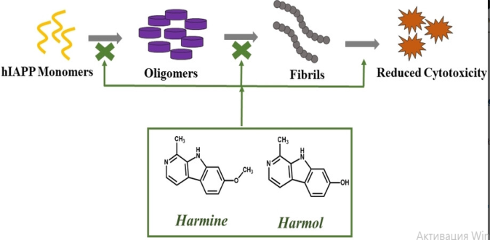

Производные гармина проявляют фармакологические эффекты, аналогичные эффектам гармина (1), с улучшенной противоопухолевой активностью и низкой нейротоксичностью [96].
В источниках [97-100] представлена взаимосвязь «структура-активность» новых гомобивалентных β-карболинов, содержащих алкил-, либо алкиламино-спейсеры при углеродных атомах С-1, C-3, C-7 и C-9 β-карболинового ядра (59–62). В этих соединениях симметричное димерное соединение β-карболина, содержащее две молекулы сахара, связанные друг с другом тетраметиленовой группой 1-метил-9-[4-(1–метил-b-карболин-9-ил)бутил]-b-карболин (61) [97, р. 953-957; 98, р. 2177-2182; 99, р. 249-260; 100, р. 2170-2173; 101] проявляет высокую противоопухолевую активность. Фармакологические механизмы показали, что ингибитор ангиогенеза соединения (61) избирательно индуцирует апоптоз эндотелиальных клеток, частично посредством нарушения передачи сигналов VEGF-A/VEGFR228.

(59) | (60)
(61) | (62)

Разработаны и синтезированы новые N9-гетеробивалентные производные β-карболина в качестве противоопухолевых средств. Синтез N9-гетеробивалентных β-карболинов (66a-r) осуществлена в четыре этапа, начиная с L-триптофана. Тетрагидро-β-карболины (63а-h) синтезированы конденсацией L-триптофана с соответствующим альдегидом, используя конденсацию Пикте-Шпенглера, с последующим окислением и декарбоксилированием с получением промежуточных 1-замещенных β-карболинов (64а-h) [102, 103]. Алкилирование (64a-d) по N9 синтезирован действием дибромалкана на анион, полученный при обработке действием гидрида натрия N,N-диметилформамидом с последующим добавлением соответствующего дибромалкана при охлажении. В результате синтезированы соединения (65a-f). В описанных условиях при проведении реакции при комнатной температуре в ДМФА получены целевые соединения (66a-r) с выходом 47-74% [104].

Промежуточные продукты (65g-f) синтезированы из гармина (1) и 1,4-дибромбутан или 1,5-дибромпентан тем же способом, что и соединение (65а), соединения (66s-x) синтезирован аналогичным способом, что и соединение (66а) [104, р. 375-386].

Проведена скрининг новых синтезированных N9–гетеробивалентных β-карболина (66a-x) на их цитотоксичность in vitro в отношении шести различных линий раковых клеток, а именно BGC-823 (карцинома желудка), HepG2 (карцинома печени), MCF-7 (рак молочной железы карцинома), HT-29 (рак толстой кишки), Eca-109 (рак пищевода) и LLC (рак легкого Льюиса). Производные 66b и 66s проявляют повышенную противоопухолевую активность, по сравнению с референс-препаратом 61. При этом производные 66c, 66t, 66v и 66w показали сравнительно высокую противоопухолевую активность на трёх линиях опухолевых клеток по сравнению с тем же референтным соединением (61). Таким образом, общий анализ цитотоксичности N9-гетеробивалентных β-карболинов in vitro показывают, что: (1) C7-метоксилирование и C1-метилирование способствуют повышению активности; (2) замена 2-тиенильной или 3-пиридильной группы в положении С-1 β-карболинового каркаса, а арильный заместитель (электроноакцепторные и донорные группы) в положении-1' другого β-карбонового каркаса может отрицательно влияют на цитотоксичность [104, р. 375-386].
Реакцией 1,3-диполярного циклоприсоединения с использованием различных оксидов арилнитрила синтезированы новые 9-аллилгармины (68а-f) и исследованы их антиацетилхолинэстеразные, анти-5-липоксигеназные и противораковые свойства [105].
Аллилирование атома азота по положению N-9 приводят к уменьшению ингибирующей активности (IC₅₀=13,5±0,4 мкM). Cоединение (68а) с фенильной системой (IC₅₀=11,3±0,7 мкM) проявляют высокую активность в отношении фермента AChE. Соединения (68d) и (68f) проявляют умеренную активность в отношении фермента AChE (IC₅₀=25,1±1,9 и 27,8±0,7 мкM соответственно). Соединение (68b), изоксазолиновый заместитель содержащую метильную группу в пара-положении, являются менее активным производным (IC₅₀=34,6±1,7 мкM) [105, р. 371-375].

Гармин (1) и его производные (67), (68a) и (68e) проявлют высокую цитотоксичность в отношении линии рака молочной железы MCF7. Гармин (1) и производные (67) и (68a–d) показывают сравнительно низкую активность в отношении фермента 5-LOX (IC₅₀> 100 мкM). Производные (68e) и (68f) с тиофеновой и фурановой системами, показывают высокую активность в отношении фермента 5-LOX (IC₅₀=29,2±3,1 и 55,5±0,8 мкM соответственно) сравним с эталонным соединением NDGA (IC₅₀=8,1±0,1 мкM) [105, р. 371-375].
В результате взаимодействия гармина (1) с хлоридом этилацетата синтезирован соответствующий этиловый эфир (69). Гидразид (70) синтезирован путем обработки (69) гидразингидратом. При конденсации с ароматическими альдегидами гидразида (70) в кипящем 1,4-диоксане с обратным кипением в течение 24 ч синтезированы соответствующие гидразоны (71a–j) (40-80%) [106].

Проведен синтез промежуточного продукта (70) при кипячении в ДМФА с циклическими ангидридами в течение 48 ч синтезированы дигидразиды (72a–c) (40-80%) [106, р. 23-32].

Серия новых 1,2,3-триазолов (74a–f) cинтезирована с помощью СuААС-реакции 9-пропаргилгармина (73) с арилазидами [106, р. 23-32].

По результатам экспериментов установлено, что большинство синтезированных гидразонопроизводных (71a–j) обладают выраженной цитотоксичностью в отношении клеточных линий MCF-7, HCT-116 и OVCAR-3. Содержащее в структуре 4-трет-бутилфенильный заместитель соединение 71a проявляет наибольшую эффективность по отношению к клеточной линии OVCAR-3, с зарегистрированным значением IC₅₀ 2,5±0,1 мкМ, что в семь раз превышает активность природного алкалоида гармина (1), для которого показатель IC₅₀ составил 18,0±2,0 мкМ. Однако эти производные неактивны в отношении фермента АХЭ. Некоторые производные гидразона проявляют умеренную активность в отношении фермента 5-LOX, которая зависит от природы арильной группы, связанной с функцией гидразона. Превращение гидразида (70) в дигидразиды (72a–c) не улучшило его активность в отношении ферментов AChE и 5-LOX. Среди производных триазола соединение (74а), имеющее фенильный заместитель в триазольном кольце, проявило сравнительно высокую цитотоксичность (IC₅₀=6,3±0,7 мкM) в отношении клеточной линии MCF-7. Производные триазолов не оказывают влияния на ферменты AChE и 5-LOX по сравнению с их предшественником (73), который проявляют сравнительно высокую ингибирующую активность в отношении AChE (IC₅₀=1,9±1,5 мкM) [106, р. 23-32].
Китайскими учеными [107] синтезированы несколько N-2,9-дизамещенных производных гармина 2a-2h [108-110]. N-2,9-дизамещенное производное гармина (75f) обладают выраженным эффектом ингибирования роста против раковых клеточных линии, в то время вызывают ингибирующее действие на фибробласт легких. Соединение (75f) индуцируют значительную гибель раковых клеток в клинически значимой концентрации (100 нМ), и основным механизмом являются активация программы апоптотической гибели клеток с одновременным ингибированием пути выживания аутофагических клеток. Определено сотовая концентрация (75f) и показано, что это соединение является стабильным в естественных условиях.

В условиях in vitro оценена противоопухлевая активность производного гармина (76), раскрывающие его активность ингибирования синтеза белка. Производное гармина (76) индуцирует фосфорилирование eIF2α [111].

(76)
N-9 замещенные производные β-карболина (77) содержащее н-бутил при N-9 и карбоксильный заместитель при C-3, проявляет противоопухолевый эффект, и обладает низкой острой токсичностью и нейротоксичностью. Эти результаты позволяют предположить, что: 1) короткий алкильный или бензильный заместитель в положении N-9 значительно увеличивают противоопухолевую активность; 2) этоксикарбонильный или карбоксильный заместитель в положении С-3 снижают острую токсичность и нейротоксичность производных β-карболина [112]. Синтезированный ряд новых N-9-замещенных производных гармина проявляют умеренную цитотоксичность в отношении клеточных линий 95-D, SGC7901 и HepG2 со значениями IC₅₀ менее 36 мкМ. Анализ связывания ДНК и топоизомераза ингибирования показал, что производные гармина проявляют замечательную способность интеркаляции ДНК и значительную ингибирующую активность Topo I, но не действуют на Topo II [112, р. 1-41]. 1,3,9-тризамещенные производные β-карболина проявляют цитотоксичность, чем соответствующие 1,3-бизамещенные соединения, что подтверждают, что цитотоксические свойства β-карболина усиливаются при введении соответствующего заместителя в положение N-9. Соединение (78), имеющее этоксикарбонильный заместитель в положении C-3 и пентафторбензил в положении N-9, эффективные соединения со значениями IC₅₀ в диапазоне от 4 до 47 мкМ по отношению к тестируемым клеточным линиям [112, р. 1-41]. В производных β-карболина короткий алкильный заместитель в положении N-9 усиливают цитотоксичность с тенденцией н-бутил>этил>метил, проявляя умеренную цитотоксическую активность в отношении линий опухолевых клеток со значениями IC₅₀ в диапазоне от 27,5 до 51,9 мкМ. Эти данные указывают на то, что короткие алкильные заместители в положении N-9 могут оказаться благоприятными для поиска новых ведущих противоопухолевых соединений [11, р. 1-412].

(77) | (78)

Ma et al. синтезировали серию новых β-карболинов, замещенных 1-карбоксамидом и 1-амино боковой цепью. 1-аминопроизводные более эффективны, чем их родственные 1-карбоксамиды, что указывает на то, что 1-аминозаместители в боковой цепи могут использоваться для усиления цитотоксической активности. В частности, среди 1-амино-β-карболинов N-9 арилированные алкилзамещенные β-карболины (79) проявляет цитотоксичность со значениями IC₅₀ ниже 20 мкМ, что согласуются с тем, что введение соответствующих арилированных алкильных групп в N-9 β-карболина усиливают их цитотоксичность [113]. Синтезированы ряд новых N-9 -арилированных алкилзамещенных β-карболинов, несущих гибкую амино-боковую цепь в положении C-1. Среди них наиболее сильнодействующие соединения (80) и (81) с 3-фенилпропильными заместителями в положении N-9 проявляют значительную цитотоксичность со значениями IC₅₀ ниже 20 мкМ в отношении десяти линий опухолевых клеток человека. Результаты показывают, что (1) 3-фенилпропильные заместители в положении N-9 являются благоприятной группой для повышения их противоопухолевой активности; (2) длина боковой части алкиламиногруппы влияют на их цитотоксичность, и три CH₂ единицы были более благоприятными [114]. Эти результаты подтверждают, что короткие алкильные заместители, такие как н-бутильная и 3-фенилпропильная группы, или бензильные заместители в положении N-9 β-карболинового ядра играют важную роль в модуляции цитотоксичности.

(79) | (80) | (81)

Guo et al. синтезировали ряд новых димерных β-карболинов со спейсером в 4–6 метиленовых звеньев между индольным азотом и кислородом гармина [115]. N-9-гетеробивалентные β-карболины (82-84) проявляют высокую цитотоксичность в линиях раковых клеток со значением IC₅₀ ниже 20 мкМ и проявляют степень ингибирования опухоли более 40% в моделях рака легких Саркомы и Льюиса на животных. Анализ SAR показывают, что: (1) C-1 - метилирование и C-7 - метоксилирование благоприятствовают повышенной активности; (2) при этом присутствие в положении C-1 β-карболинового ядра 3-пиридильной или 2-тиенильной группы, а также арильных заместителей в прочем кольце данной структуры, могут снижать противоопухолевую активность [116].

(82) | (83) | (84)
Filali и соавт. синтезировали новых производных гармина и серия новых триазолов. Соединения (85) проявляет сильную активность против MCF7 (IC₅₀ 0,2 мкМ), которая была лучше, чем у доксорубицина (IC₅₀ 0,8 мкМ). Среди них наиболее перспективное соединение (86) показывает высокую активность против линий раковых клеток MCF7, HCT116 и OVCAR-3 с ЛД₅₀ 4,0, 5,0 и 2,5 мкМ соответственно [105, р. 371-375]. Конъюгаты 1,2,3-триазоло-β-карболина проявляют активность в отношении всех пяти протестированных клеточных линий со значениями IC₅₀ менее 26,5 мкМ и 23,7 мкМ соответственно.

(85) | (86)

Salehi и соавт. синтезировали гибридные соединение, сочетающие фрагменты 1,2,3-триазола и β-карболина. Установлено, что соединение (87) проявляет выраженное цитостатическое действие по отношению к клеточным линиям Hela и HepG2 с величинами IC₅₀ 46 и 32 мкМ соответственно [117]. Производное β-карболина и салициловой кислоты (соединение 88) проявляет высокую противоопухолевую активность в отношении против линий раковых клеток MCF7, HCT116 и OVCAR-3, превосходя показатели препаратов сравнения ‒ 5-фторурацила и гармина. При этом соединение (88) активно индуцировало апоптоз опухолевых клеток и запускало митохондриальный/каспазный апоптоз за счет снижения потенциала митохондриальной мембраны, что связано с повышающей регуляцией Bax, понижающей регуляцией Bcl-2 и уровнями активации каспазного каскада в зависимости от концентрации [118].

(87) | (88)

Исследовано взаимосвязь структура-активность ряда производных алкалоидов β-карболина с использованием 2D-QSAR и молекулярного докинга, для определения способа взаимодействия между производными β-карболина и киназой PLK1. Исследование молекулярного докинга показывает, что наиболее активное соединение (89) демонстрирует высокую энергию связывания и взаимодействует, особенно посредством Н-связей и гидрофобных взаимодействий, с активным центром киназы PLK1.
Haspin представляет собой серин/треонинкиназу, которая фосфорилирует Thr-3 гистона H3 в митозе, что стало возможной мишенью для лечения рака [119]. В ходе скрининга библиотеки из более чем ста сорока тысяч соединений Cuny G.D. и соавторы выявили – алкалоиды гармин (1) и гармол (13) показывают активность в отношении хаспинкиназы со значениями IC₅₀ 0,59 микромоль/л и 0,77 микромоль/л соответственно. Синтезированы серия β-карболина для ингибирования Haspin на основе взаимосвязей структура-активность ранее в сочетании с экспериментами по связыванию с ферментом in silico. Соединение (90) показывает высокую активность со значением IC₅₀ 0,10 мкМ для ингибирования Haspin [120].

(89) | (90)

Анализ зависимости структура – противоопухолевая активность для мономерных β-карболиновых соединений (рисунок 1) выявил следующие закономерности: 1) соединения с тетрагидрированной формой β-карболинового ядра (THβC) демонстрируют высокую биологическую активность; 2) заместители в положении С-1 значительно усиливают противоопухолевый эффект; 3) противоопухолевая активность преобладает при введении бензильного фрагмента в положение N-2, однако сопровождается ростом острой токсичности; 4) замены в положении C-3, особенно такие функциональные группы, как амино-, амид- и тиомочевинные, способствуют повышению противоопухолевой активности при одновременном снижении острой токсичности и нейротоксичности; 5) алкоксильные заместители при углеродном атоме C-7 способствуют повышению биологической активности соединений, однако наличие метоксигруппы при C-7 может ассоциироваться с проявлением нейротоксических эффектов; 6) модификация β-карболинового скелета путём введения коротких алкильных или арилированных алкильных заместителей в положение N-9 существенно повышает противораковую активность соединений.

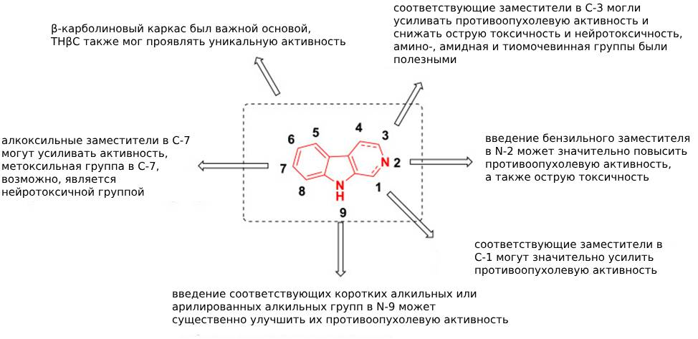

Рисунок 1 – SAR противоопухолевой активности мономеров β-карболина

Анализ зависимости «структура–активность» для димерных производных β-карболина в аспекте противоопухолевой активности (рисунок 2) свидетельствует о следующем: 1) β-карболиновый фрагмент играет ключевую роль в обеспечении высокой противоопухолевой активности соединений; 2) длина линкера между двумя фрагментами является критически важным фактором, при этом оптимальные свойства наблюдаются при наличии четырёх-шести метиленовых звеньев; 3) соединение фрагментов β-карболина в положениях 1, 2, 3 и 9 способствует усилению биологической активности; 4) введение заместителей в позиции 1, 3, 7 и 9 может неблагоприятно влиять на противоопухолевую активность димерных структур.

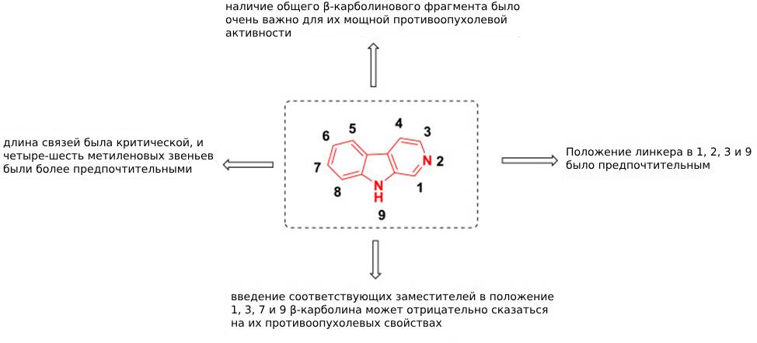

Рисунок 2 – SAR противоопухолевой активности димеров β-карболина

Таким образом, гармин (1) и его производные проявляют противоопухолевую активность за счет влияния на ключевые молекулярные мишени, включая ингибирование ферментов топоизомеразы I и II, интеркаляцию в молекулу ДНК, поло-подобной киназы PLK1, циклин-зависимых киназ (CDK) и липоксигеназы, а также за счет подавления активности участвующей в регуляции сигнальных путей воспаления и пролиферации IκB-киназы. Гармин (1) и его производные демонстрируют цитотоксическое действие в отношении широкого спектра опухолевых клеточных линий, включая MCF7, HL60, K562, KB, A549, CAKI1, 1A9, HEL, BGC-823, HepG2, HT-29, Eca-109, 95-D, SGC7901 и LLC.

1.4 Синтез новых производных гармина, обладающих противовирусными и противомикробными свойствами
Алкалоиды характеризуются широким спектром биологической активности, включая антибактериальные, противовоспалительные [121], противомалярийные [122], антиоксидантные [123] и противоопухолевые [124], антимикробные и антипаразитарные эффекты [125, 126].
Экстракт алкалоидов Peganum harmala L., определенных методом ВЭЖХ, протестирован in vitro в отношении четырех фитопатогенных бактерий: Ralstonia solanacearum Phylotype II, Erwinia amylovora, Pectobacterium carotovorum subsp. carotovorum, и Burkholderia gladioli, возбудителем бурой гнили картофеля, фитофтороза груши, мягкой гнили картофеля и кожуры лука, соответственно. При исследовании выявлена антибактериальная активность экстракта алкалоидов P. harmala в отношении фитопатогенных бактерий, который может использован в качестве замены химических антибактериальных препаратов. По результатам исследования in vitro сумма алкалоидов Peganum harmala L. проявляет противомикробную активность против возбудителя R. solanacearum в диапазоне концентраций от 4 до 300 микрограмм на мл, причём аналогичный эффект наблюдался и в отношении ряда прочих патогенных микроорганизмов [127].
Гармин (1) обладает различными фармакологическими активностями, в том числе противовоспалительной активностью. Тем не менее, защитный эффект гармина (1) при остром поражении почек индуцируется по липополисахариду (ЛПС) у мышей. Исследовано защитное действие гармина (1) при ЛПС-индуцированном воспалении почек и предложены вовлеченные молекулярные механизмы. При обработке с помощью гармина (1) (25 или 50 мг/кг) облегчается повреждение почек за счет уменьшения выброса почечных биомаркеров и медиаторов воспаления и образование малонового диальдегида и миелопероксидазы, в то время как повышение активности супероксиддисмутазы и глутатиона и улучшение почечной гистопатологии меняется. Гармин (1) защищает от острого повреждения почек, вызванного ЛПС, путем снижения окислительной реакции на стресс и воспаления. Вовлеченные механизмы, лежащие в основе эффекта гармина (1), при остром ЛПС-индуцированном повреждении почек может быть связаны с ингибированием пути TLR4-NF-κB и пути воспаления NLRP3 [128].
1.5 Нейротропные препараты на основе природных алкалоидов
В последние годы наблюдается устойчивый рост интереса к изучению растительных алкалоидов, обладающих нейротропной активностью, что обусловлено их высокой фармакологической значимостью и широким применением в медицине в качестве незаменимых лекарственных средств. На сегодняшний день идентифицировано и охарактеризовано свыше 20 000 природных алкалоидов, для большинства из которых установлены молекулярные структуры. Особый интерес представляют соединения, содержащие β-карболиновый фрагмент, которые рассматриваются как перспективные физиологически активные молекулы для терапии патологий центральной нервной системы [129-136].
Актуальность и перспективность направлений, связанных с поиском и разработкой новых лекарственных средств на основе растительных алкалоидов, подтверждаются активной научно-исследовательской деятельностью, осуществляемой во множестве научных и академических учреждений по всему миру. Среди ведущих организаций, работающих в данной области, следует отметить Синьцзянский институт физики и химии АН Китая, Китайский университет традиционной медицины и Университет Макао (КНР), Университет Восточного Пьемонта (Италия), Университеты Северной Каролины и Орегона (США), Осакский университет (Япония), а также Университет Аданы (Турция). К числу компаний, оказывающих значительное вклад в разработку алкалоидных препаратов, относятся Shanghai Pharmaceuticals Holding (Китай), Alkaloid AD Skopje (Северная Македония) и KRKA (Словения) [1, с. 66-75; 136, с. 6-31].
В ряде исследовательских и фармацевтических организаций были достигнуты важные результаты, обеспечивающие возможность внедрения в медицинскую практику препаратов на основе природных алкалоидов и их полусинтетических аналогов [1, с. 66-75; 136, с. 6-31].
Дитерпеновый алкалоид аконитин, выделенный из клубней растения Aconitum soongaricum и обладающий выраженной противовоспалительной и жаропонижающей активностью, стал основой таких лекарственных препаратов, как «Афлубин» (Германия) и «Сандра» (Россия). К группе опиоидных анальгетиков на основе алкалоида кодеина относятся препараты «Седал-М», «Седалгин-НЕО» и «Коделмикст» (Болгария), а также «Солпадеин» (Великобритания) [1, с. 66-75; 136, с. 6-31].
Алкалоиды белладонны нашли применение в лекарственных препаратах «Colutan» и «Bellaspon» (Чехия), а также «Tremoforat» (Германия). Кроме того, атропин, один из основных компонентов белладонны, используется в составе миотропного препарата «Bromatropin» (Болгария). Папаверин, обладающий сосудорасширяющим эффектом, используется в «Папазоле» (Медисорб, Россия). Антимикробное свойство берберина задействовано в глазных каплях «Sedacollyre» (The Cooper Companies, США). Лаппаконитин, применяемый в качестве сильного анальгетика, поставляется такими производителями, как BOC Sciences (США), Chemos GmbH (Германия) и Haihang Industry (Китай).
Антихолинергическое и антиглаукомное действие пилокарпина используется в «Piladren» (Alcon Pharma GmbH, Германия). Препарат «Gilyrytma» (Carinopharm GmbH, Германия) с аймалином показан при нарушениях ритма сердца. Эзериновая основа («Anticholium», DR Franz Köhler Chemie GmbH, Германия) применяется в терапии деменции и других нейродегенеративных состояний. Галантамин изготавливается для «Nivolina» (Sopharma, Болгария) и широко используется при постинсультной реабилитации. Гидрастин, компонент раствора «Kollyr» (Camillo Corvi Farmacia, Италия), способствует нормализации электролитного баланса путём повышения уровня калия в плазме крови. Морфин, классический опиоидный анальгетик, выпускается под торговой маркой «Duramorph» (West Ward Pharmaceuticals, США). В программах отказа от курения применяются препараты «Lobatox» и «Nicoderm» (GlaxoSmithKline, Великобритания; Alza Corporation, США), основанные на лобелине и никотине соответственно.
Во Всероссийском научно-исследовательском институте лекарственных и ароматических растений проведены всесторонние исследования алкалоидов, выделенных из представителей различных ботанических семейств, включая Amaryllidaceae, Apocynaceae, Berberidaceae, Buxaceae, Clavicipitaceae, Colchiaceae (Liliaceae), Compositae, Elaeagnaceae, Ephedraceae, Euphorbiaceae, Lamiaceae, Fabaceae (Leguminosae), Fumariaceae, Menispermaceae, Nymphaceae, Papaveraceae, Magnoliaceae и Ranunculaceae. В результате данных исследований разработано свыше 30 фармакологических препаратов на основе природных алкалоидов, рекомендованных для медицинского применения [1, с. 66-75; 136, с. 6-31].
Согласно данным анализа литературных источников, около 30% всех фитохимических лекарственных средств представлены алкалоидами или их производными, содержащими функциональные азотсодержащие группы. Среди них можно выделить такие препараты, как противоопухолевое средство “Токсол” (91), антимикробный препарат “Сангвиритрин” (92), а также “Оксибрал” (винкамин) (93), применяемый при нарушениях мозгового кровообращения, наряду с рядом других фармакологических агентов [136, с. 6-31].

(91) | (92) | (93)

В монографии Н. Ф. Салахутдинова [137] систематизированы и проанализированы подходы к препаративному синтезу, основанные на химических трансформациях широко распространённых в природе алкалоидов. Современные нейротропные препараты нового поколения оказывают влияние не только на центральную нервную систему, но и на процессы кровоснабжения и функциональную активность миокарда ‒ ключевые звенья патогенеза повреждений, возникающих под воздействием стрессовых факторов. Независимо от природы стресса, его влияние сопровождается нарушениями вегетативной регуляции и гуморального гомеостаза, что проявляется в изменении медиаторных механизмов, нарушениях тканевого метаболизма и активации процессов оксидативного стресса. Эти патологические процессы, затрагивающие в том числе головной мозг, приводят к гипоксическим повреждениям, структурной дегенерации мозгового вещества и инактивации белков за счёт их карболинирования, что в конечном итоге снижает функциональную активность организма.
В этой связи исследование молекулярных механизмов действия нейротропных соединений, в частности их влияния на процессы перекисного окисления липидов и белков, приобретает особую актуальность при разработке новых высокоэффективных терапевтических средств [138, 139].
Активация процессов свободнорадикального окисления вызывает деструкцию биомембран, что влечёт за собой утрату их барьерной, рецепторной, ферментативной и других функций, способствуя возникновению в тканях и органах структурных патологий [140]. Результаты многочисленных исследований препаратов с нейротропной активностью, таких как целлекс, ампакины (включая нооглутил), мемантин, адемол, модафинил, риналин, цитиколин (цераксон) и донепезил, подтверждают существование тесной взаимосвязи между стресс-индуцированными невротическими расстройствами и развитием соматических патологий, патогенез которых во многом опосредован каскадом окислительной модификации белков [141]. В этой связи изучение процессов свободнорадикального окисления при стресс-ассоциированных невротических состояниях в контексте действия новых нейротропных препаратов представляется исключительно актуальным.

2 ОБСУЖДЕНИЕ РЕЗУЛЬТАТОВ

Алкалоид гармин (1), выделяемый из Peganum harmala L., обладает разнообразной биологической активностью, включая антибактериальную, противопаразитарную, противоопухолевую, вазорелаксантную [16, р. 660-663]. В последние годы все большее внимание привлекают нейропротекторные и когнитивные свойства гармина (1), обусловленные ингибированием моноаминоксидаз, активацией транспортеров глутамата, снижением АФК, увеличением нейротрофических факторов и ингибированием протеинкиназы DYRK1A, которая фосфорилирует Тау [142, 143], что повышает интерес к изучению химических превращений алкалоида (1) [144]. Модификации по атому азота N-9 [145-147], в том числе, получение 1,2,9-тризамещенных [148, 149] или 1,2,7,9-тетразамещенных [150] производных гармина, позволили синтезировать перспективные противоопухолевые агенты. Введение азотсодержащих заместителей в положение С-1 [151, 152], а также проведение превращений 7-О-деметильного производного по 7-гидроксильной группе и одновременно атому N-9 оказалось перспективным в плане синтеза двойных ингибиторов GSK-3β и DYRK1A [54, р. 2986-3002] и, соответственно, разработки лекарственной субстанции для лечения болезни Альцгеймера. Модификации гармина (1) по атомам С-6 и С-8 весьма ограничены. Описаны 1,3,6-тризамещенные производные β-карболина [153] и 6-аминозамещенные производные 9-метилгармина [154], обладающие цитотоксической активностью. Перспективность структурной оптимизации в положениях С-1 и С-6 гармина (1) для получения двойных ингибиторов GSK-3β/DYRK1A отмечается в работе [152, р. е2300404].

2.1 Оптимизация выделения алкалоида гармина из Peganum harmala L.
Из сырья корней Pеganum harmala L. выделение β-карболинового алкалоида гармина (1) проводилось с использованием метода перколяции на экстракторе П-250 [155, 156].
С целью оптимизации процесса включающая варьирование ключевых параметров экстракции разработана экспериментальная матрица (таблица 1). Диапазоны варьирования исследуемых факторов установлены на основе результатов предварительных экспериментальных данных.
В качестве факторов варьирования выбраны: соотношение растительное сырьё:экстрагент (X₁), температурный режим (X₂), продолжительность и кратность экстракции (X₃), степень измельчения растительного материала (X₄), а также наличие стадии предварительного подщелачивания (X₅). Исходя из положений теории равновесной экстракции, диапазоны изменения указанных переменных определены следующим образом: X₁ — от 1:10 до 1:20; X₂ — в пределах 55–65°C; X₃ — от одного до трёх циклов; X₄ — размер частиц от 2 до 10 мм; X₅ — бинарный фактор (наличие/отсутствие подщелачивания). Границы варьирования определены на основании данных предварительных экспериментов. В качестве критерия оптимизации использовался показатель суммарного выхода экстрактивных соединений (Y) [155, с. 239-242; 156, р. 4-15].
По результатам экспериментов, представленным в таблице 1, предварительная обработка растительного сырья насыщенным раствором карбоната натрия оказывает выраженное влияние на выход экстрактивных веществ. Подщелачивание экстрактов алкалоидных соединений представляет собой важный этап в их выделении и очистке, направленный на изменение кислотно-основного состояния системы с целью перевода алкалоидов в свободную (основную) форму. Алкалоиды, как правило, содержат один или несколько атомов азота в составе гетероциклических структур, обладающих основными свойствами, вследствие чего они могут существовать в виде водорастворимых солей (при взаимодействии с кислотами) либо в виде слабо растворимых оснований (в щелочной среде).
В случае отсутствия подщелачивания перед экстракцией выход не превышает 9,55%. Существенным фактором, влияющим на эффективность экстракции, является также степень измельчения корней Peganum harmala L., что обусловлено их плотной анатомической структурой. Оптимальным оказался размер частиц сырья в пределах 2–3 мм, при котором достигался выход экстракта 12,9% (в пересчёте на воздушно-сухую массу) [155, с. 239-242; 156, р. 4-15].

Таблица 1 - Матрица планирования и экспериментальная часть

X₁ | X₂ | X₃ | X₄ | X₅ | Y_{ср}, % (n=3)
1:10 | 65 | 1 | 2-3 | Обработка 5%-ным раствором Na₂CO₃ | 10,25
1:15 | 65 | 1 | 7-8 | Обработка 5%-ным раствором Na₂CO₃ | 10,6
1:20 | 65 | 1 | 7-8 | Обработка 5%-ным раствором Na₂CO₃ | 11,0
1:20 | 65 | 1 | 2-3 | Обработка 5%-ным раствором Na₂CO₃ | 12,9
1:10 | 65 | 2 | 7-8 | Обработка 5%-ным раствором Na₂CO₃ | 12,9
1:20 | 65 | 2 | 7-8 | Без обработки | 9,55
1:20 | 60 | 2 | 7-8 | Без обработки | 7,27
1:20 | 55 | 3 | 7-8 | Без обработки | 7,22

По результатам проведенных экспериментов разработана математическая модель экстракционного процесса, представленного в виде полинома второго порядка:
Y=-11,029+0,738X₁+0,456X₂-133,8X₃+0,7375X4+2,995X₅-0,255*Х₁*Х₄ (1)

Y=-21,6974+2,05X₁+0,456X₂-36,6X₃+0,7375X₄+3,905X₅-12,96*Х₁*Х₃-0,225*X₁*X₄ (2)

Y=-8,7376+0,754X₁+0,456X₂-166,2Х₃+2,5025Х₄+3,905Х₅-0,225*Х₁*Х₄+ +32,4*Х₃*Х₄ (3)

Сопоставление расчётных значений, полученных на основе разработанных математических моделей, с результатами экспериментальных измерений представлено в таблице 2. Сравнение позволило оценить адекватность модели и её пригодность для прогнозирования выхода экстрактивных веществ при различных условиях экстракции [155, с. 239-242; 156, р. 4-15].

Таблица 2 - Расчетные и экспериментальные данные по выходу экстракта Peganum harmala L.

Выход экстракта, % | Математическая модель 1, % | Математическая модель 2, % | Математическая модель 3, %
10,24 | 10,24 | 10,24 | 10,24
10,59 | 10,59 | 10,59 | 10,59
11,01 | 10,935 | 11,01 | 11,01
12,91 | 12,835 | 12,91 | 12,91
12,89 | 15,05 | 12,89 | 12,89
9,56 | 9,395 | 9,56 | 9,56
7,28 | 7,125 | 7,28 | 7,28
7,21 | 7,055 | 7,21 | 7,21

Анализ данных, представленных в таблице 2, демонстрирует, что вторая и третья математические модели обладают более высокой степенью соответствия с экспериментальными результатами по сравнению с первой моделью (рисунок 3). Повышение точности прогноза во второй и третьей модели достигается за счёт включения дополнительных взаимодействующих коэффициентов +kX₁X₃ и +kX₃X₄ [155, с. 239-242; 156, р. 4-15].

Рисунок 3 – Сопоставление результатов расчетов и полученных по результатам эксперимента данных

Согласно данным, приведенным на рисунок 4, режимы, применённые в опытах №4 и 5, можно признать оптимальными для экстракции.

Рисунок 4 – Влияние выбранной экстракционной методики на количественное выделение гармина (1) и суммы экстрактивных веществ

Анализ данных рисунке 4 показывает, что максимальная эффективность извлечения гармина (1) из корней Peganum harmala L. соответсвует следующим условиям: двукратная перколяция, t=65°C, длительность экстракции – 3 ч, степень измельчения сырья 2–3 мм, десятикратное отношение экстрагента к сырью. В условиях опыта №5 обеспечивается количественное выделение гармина (1), достигающее 97% от его исходного содержания в воздушно-сухом сырье, при одновременном высоком выходе суммы экстрактивных соединений [155, с. 239-242; 156, р. 4-15].
Растительный алкалоид гармин (1) выделен методом колоночной хроматографии с использованием оксида алюминия (степень активности II) при соотношении экстрактивных веществ и сорбента 1 к 20, при элюировании смесю нефраса и этилацетата в соотношении 1:1 [155, с. 239-242]. Объединённые фракции, содержащие гармин (1), концентрировали путём упаривания растворителя. Полученный промежуточный продукт подвергали дополнительной очистке методом перекристаллизации из этанола [155, с. 239-242; 156, р. 4-15].
На основании проведённых исследований оптимизирован технологический процесс извлечения алкалоидов из корней Peganum harmala L., что позволило обеспечить количественный выход гармина (1) до 2,4% от воздушно-сухой массы исходного сырья. Разработанная математическая модель процесса экстракции, основанная на полиноме 2-го порядка, подтвердила высокую корреляцию с экспериментальными результатами и может эффективно использоваться для прогнозирования выхода целевых веществ.
В результате проведённых исследований установлено, что наилучшие параметры экстракции алкалоидов из корней Peganum harmala L. достигаются при степени измельчения сырья 2–3 мм и последующей двукратной перколяции с исходным соотношением «сырьё:экстрагент» 1:10 при температуре 65°C на протяжении 3 ч. Экспериментальные данные подтверждают высокую эффективность выбранного способа перколяции для целенаправленного извлечения гармина (1) и других алкалоидов, что обосновывает его применение в технологических схемах получения биологически активных соединений из растительного сырья [155, с. 239-242; 156, р. 4-16].

2.2 Распределение реакционных центров в молекуле гармина
Многолетний и стабильный интерес к индолу и его производным не случаен: индольные системы, обладая широким спектром биологической активности, входят в структуры многих природных и синтетических соединений. Они являются составной частью биологических объектов, на их основе получены эффективные лекарственные средства широкого спектра действия.
В связи с этим исследовано взаимодействие алкалоида гармина (1) с электрофильными и нуклеофильными реагентами.
На основе молекулы гармина (1) проведена квантово-химический расчет с использованием полуэмпирических методов AM1 и PM3. Исследование распределения электронной плотности показало наличие участков с повышенной электронной восприимчивостью. Наиболее вероятными центрами электрофильной атаки в структуре гармина являются атомы N2, C4, C6 и C8, что обусловлено их электронной конфигурацией и локальной поляризацией [157].

2.3 Химическая модификация на основе β-карболинового алкалоида гармина

2.3.1 Формилирование гармина
Формилирование ароматических соединений по механизму реакции Гаттермана–Коха, катализируемой кислотами Льюиса, представляет собой разновидность реакции Фриделя–Крафтса. Считается, что, аналогично классическому ацилированию, активация окиси углерода происходит за счёт донорно-акцепторного взаимодействия её кислородного атома с кислотой Льюиса, что ведёт к образованию карбкатионного интермедиата и последующей реакции электрофильного замещения в ароматической системе [158, 159].
Реакция Вильсмейера традиционно применяется для введения альдегидной группы (-CHO) в ароматические кольца, активированные электронодонорными заместителями, такими как диалкиламино-, гидрокси- или алкоксигруппы. Однако попытка модификации структуры гармина (1) по реакции Вильсмейера не привела к успеху [160].
Синтез 8-формилгармина (94) проведен путём взаимодействия гармина (1) с дихлорметоксиметаном в присутствии хлоридa олова в качестве катализатора, что позволило получить целевое соединение с выходом 64% [160, р. 135-140]. В отличие от классической реакции Вильсмейера–Хаака, данный метод обеспечивает высокую селективность по положению C-8 ароматической системы.

В УФ-спектре соединения (94) по сравнению со спектром (1) наблюдаются сдвиги максимумов поглощения в длинноволновую область (192, 194, 200, 233, 265, 268, 334, 344 нм⁻¹). В ИК-спектре соединения (94) отмечаются характерные полосы поглощения в области 1666 см⁻¹, соответствующие валентным колебаниям формильной группы (С=О) [160, р. 135-140].
В спектре ПМР соединения (94) в области 2.71, 3.95 м.д. отмечаются трехпротонные синглеты (СН₃, ОСН₃) при С-1 и С-7, а также ароматические протоны при 6.79-8.16 м.д., сигнал протона по положению С-8 отсутствует.
Для протона формильной группы наибольший химический сдвиг отмечается в области δ 10.52 м.д., что обуславливается электроноакцепторным влиянием карбонильного атома кислорода (-I-эффект). Сигнал углерода карбонильной группы в спектре ЯМР ¹³С соединения (94) отмечается в области δ 190.6 м.д. По сравнению с исходным гармином (1), для которого сигнал атома углерода в положении C-8 отмечается при δ 94,15 м.д., в исследуемом соединении (94) сигнал смещён в область более слабого поля - δ 108,6 м.д. [160, р. 135-140].

2.3.2 Ацетилирование гармина
Ацилирование ароматических углеводородов по методу Фриделя-Крафтса является ключевым процессом синтеза алкилароматических кетонов. В качестве ацилирующих агентов используются галогенангидриды и ангидриды карбоновых кислот. Катализатором реакции (рисунок 5) выступает четыреххлористое олово [161].
δ+ δ-

δ+ δ-
δ+ δ-
π-комплекс
δ-комплекс В-растворитель

Рисунок 5 ‒ Механизм синтеза 8-ацетилгармина (95)

Реакция Фриделя-Крафтса относится к реакциям электрофильного замещения в ароматическом кольце. На начальной стадии ацилирования образуется комплекс между ацилгалогенидом и четыреххлористым оловом, что повышает электрофильность ацильного остатка, который затем атакует ароматическое кольцо.
Образующийся кетон формирует стабильный аддукт с четыреххлористым оловом, что приводит к выведению катализатора из реакционной среды и требует использования более чем эквимолекулярного количества катализатора. После завершения реакции этот комплекс разрушается под действием воды [161, с. 3-32].
8-Ацетилгармин (95) синтезирован путем обработки гармина (1) хлористым ацетилом в присутствии четыреххлористое олово, с выходом 61%. При увеличении соотношении 5:3 реагентов выход продукта составило 85% [156, р. 4-15; 160, р. 135-140].

В спектре ¹Н ЯМР соединения (95) наблюдается синглетные сигналы -СН₃ группы при атоме С-1 в области δ 2.78 м.д., -ОСН₃ группы при атоме С-7 в области 3.98 м.д. Протон NH в спектре ПМР отмечаются в виде уширенного синглета при химическом сдвиге δ 10.74 м.д. Характерные сигналы метильной группы ацетильного фрагмента (CH₃CO) отмечаются в виде синглета в области δ 2.41 м.д. Для соединения (95) отмечается сигнал углерода карбонильной группы при δ 200.4 м.д., а также сигнал метильной группы ‒ при δ 20.4 м.д. в спектре ЯМР ¹³C. Сигнал углеродного атома С-8 сместился в слабое поле в области δ 109.9 м.д., по сравнению с исходным гармином (1) в области δ 94.15 м.д. [156, р. 4-15; 160, р. 135-140].

2.4 Химическая модификация на основе молекулы гармина и 8-ацетилгармина

2.4.1 Cинтез ряда халконпроизводных 8-ацетилгармина и 8-арилпиразолинов, установление строение молекул методом ЯМР спектроскопии
В рамках продолжения исследований превращений алкалоида гармина (1) синтезирован ряд его производных, по положению С-8 [156, р. 4-15; 160, р. 135-140]. У ученых представляют интерес химическая модификация по углеродному атому С-8, такие как 8-галогензамещенные и 8-метиламинозамещенные β-карболины обладающие противоопухолевой и противомикробной активностью [162-164]. Замещенные пиразолины проявляют нейропротекторной, противоопухолевой, антибактериальной, пестицидной и фунгицидной активностью [164, с. 3-70; 165-167].
Реакция Клейзена–Шмидта представляет собой альдольную конденсацию, в которой кетон реагирует с ароматическим альдегидом в щелочной среде с образованием α,β-ненасыщенного кетона (халкона). Для получения новых биологически активных производных гармина (1) синтезирован ряд арилакрилоилпроизводных гармина [156, р. 4-15; 160, р. 135-140; 164, с. 3-70; 168-169] и продуктов их циклизации. Проведение реакции конденсации Кляйзена–Шмидта между 8-ацетилгармином (95) и рядом ароматических альдегидов (a–e) в этанольной среде при наличии водного раствора гидроксида натрия в качестве основания привело к образованию соответствующих производных халконового ряда (96-101) с выходами 90–95% [156, р. 4-15; 160, р. 135-140; 164, с. 3-70; 168, с. 48-51; 169, с. 3-133].
96, 102 (а):R₁=R₂=R₃=H; 97, 103 (б): R₁=R₂=H, R₃=OMe; 98, 104 (в): R₁=F, R₂=R₃=H; 99, 105 (г): R₂=H, R₁=R₃=OMe; 100, 106 (д): R₁=R₂=R₃=OMe; 101 (е): R₁=H, R₂=Br, R₃=F

В механизме синтеза первым этапом является удаление протона от углеродного атома 8-ацетилгармина в присутствии основания. Нуклеофильное присоединение енолят-аниона к карбонильной группе альдегида приводит к образованию β-альдоля. Продукт альдольной конденсации подвергается дегидратации в присутствии основания при температуре с образованием α,β-ненасыщенного карбонильного соединения (дизамещенного халкона) (рисунок 6).

Рисунок 6 ‒ Механизм синтеза 8-арилакрилоилпроизводных гармина (96-101)

Халконпроизводные гармина (96-101) под действием гидразин-гидрата в присутствии уксусной кислоты при нагревании до 70^{о}С легко превращаются в соответствующие 8-(5-арил-1-ацетил-4,5-дигидро-1H-пиразол-3-ил) замещенные производные гармина (102-106) (выход 73-78%) [156, р. 4-15; 160, р. 135-140; 164, с. 3-70; 168, с. 48-51; 169, с. 3-130]. Следует отметить, что синтезированные пиразолины являются кристаллическими веществами, устойчивыми при хранении, а также воздействии воздуха и света.
В реакции халконов с гидразин гидратом в присутствии уксусной кислоты происходит циклизация с образованием пирозолинов, и ключевым этапом является реакция Михаэля, за которой следует внутримолекулярная циклизация. В реакции используется ледяная уксусная кислота, которая реагируя с гидразин гидратом превращаются в гидразин ацетат (in situ) и используется как растворитель, способствующий циклизации. Реакция (Е)-халкона с гидразин ацетатом превращается в дизамещенный cин-винилгидразин, последняя стадия – циклизация образованного гидразона (рисунок 7).
Рисунок 7 ‒ Механизм синтеза 8-(5-арил-1-ацетил-4,5-дигидро-1H-пиразол-3-ил) замещенных производных гармина (102-106)

В ИК-спектре соединений (96-101) ν NH пиррольного кольца отмечаются в виде ассоциированный полосы при 3404 см⁻¹. Интенсивные полосы поглощения 1602, 1591, 1578, 1495, 1482, 1468, 810, 758, 732, 707, 681 см⁻¹ относятся к валентным колебаниям ароматических и гетероциклических фрагментов; сильное поглощение при 1644 см⁻¹ (слабая полоса обертон при 1743 см⁻¹) характеризует валентные колебания карбонильной группы халкона, также содержит интенсивные полосы валентных колебаний связей С-F (ν 1020, 1120, 1226, 1245 см⁻¹) и С-Br (ν 552 и 602 см⁻¹) [156, р. 4-15; 160, р. 135-140; 164, с. 3-70; 168, с. 48-51; 169, с. 3-130].
В спектре ПМР производных гармина (96-101) отмечаются в виде синглета сигналы метильной группы в области 2.71-2.85 м.д. и метоксильной группы в области 3.73-4.14 м.д. [160, р. 135-140; 169, с. 3-130]. Протоны транс-замещённой двойной связи (CH=CH) регистрируются в виде дублетов в области 7.41–7.95 и 7.87–8.17 м.д. [169, с. 3-130], при этом их сигналы частично перекрываются с сигналами ароматических протонов, химические сдвиги которых отмечаются в области δ 6.90-8.32 м.д. Расчет значения констант спин спинового взаимодействия протонов, принадлежащих метиновой группе в спектре ПМР, доказывает их неароматическую природу (JHα-Hβ = 15-16 Гц), указывая на то, что халконы образуются в форме геометрически чистых транс-изомеров [156, р. 4-15; 160, р. 135-140; 164, с. 3-70; 168, с. 48-51; 169, с. 3-130].
В спектре ЯМР ¹³С (96-101) химические сдвиги СН=СН группы отмечаются в области δ 124-142 м.д. совместно с сигналами атомов углерода ароматической системы в области δ 127-163 м.д. Другим информативным сигналом является сигнал углеродного атома C=O группы в области 190-191.61 м.д. [156, р. 4-15; 160, р. 135-140; 164, с. 3-70; 168, с. 48-51; 169, с. 3-130].
В спектре ПМР соединений (102-106) протон NH-группы пиразолина отмечаются в виде синглета в области δ 10.54-10.66 м.д. Сигналы протонов CH₂-группы пиразолинового цикла характеризуются в виде дублетов в области δ 2.57-2.81 м.д. и δ 3.20-3.99 м.д., а значение констант спин-спинового взаимодействия составляет J=10.24-12 Гц и J=16-16.4 Гц соответственно. Отмечаются сигналы протонов в области δ 3,52–3,61, 4,02–4,13 и 5,41–5,77 м.д., соответствующие протонам пиразолинового кольца при C-4' и C-5'. Сигналы ароматических протонов CH-3'', CH-4'', CH-5'' и CH-2'',6'' регистрируются в виде дублетов при δ 7,25–7,34 и δ 7,42–7,51 м.д., синглетные сигналы метильных протонов ацетильной группы при δ 2.46-2.57 м.д. [156, р. 4-15; 160, р. 135-140; 164, с. 3-70; 168, с. 48-51; 169, с. 3-130].
В спектре ЯМР ¹³C соединений (102-106) зарегистрированы характерные сигналы углеродных атомов пиразолинового кольца: при δ 155,82 (C-3'), 45,34 (C-4') и 59,09 м.д. (C-5'). Углеродные атомы ароматической системы CH-1'', C-2'',6'', C-3'',5'' и C-4'' регистрируются при δ 135,54 м.д. (синглет), а также при δ 127,62, 127,64 и 126,99 м.д. (дублеты). Метильная группа при C-1 отмечаются в виде квартета в области δ 23,17 м.д., а углерод карбонильной группы ацетильного фрагмента отмечаются при δ_{С=O} 167.82 м.д. [156, р. 4-15; 160, р. 135-140; 164, с. 3-70; 168, с. 48-51; 169, с. 3-130].
В спектре ЯМР ¹⁹F в диапазоне -113.7 и -120.0 отмечаются сигналы фтора фенильных фрагментов соединений (98, 101 и 104) соответственно [156, р. 4-15; 160, р. 135-140; 164, с. 3-70; 168, с. 48-51; 169, с. 3-130].

2.4.2 Гидразинолиз 8-ацетилгармина. Синтез N-арилиденгидразонов гармина на основе (Z)-гидразон-8-ацетилгармина
Производные гидразина широко используются в качестве фармакологических агентов, обладая противотуберкулезным, противораковым, противолучевым, антидепрессантным активностью [170].
Реакция между 8-ацетилгармином и гидразингидратом представляет собой нуклеофильную конденсацию (нуклеофильное присоединение электрофильному центру), в результате которой происходит замещение кетонной группы на гидразон-фрагмент. При взаимодействии соединения (95) с NH₂-NH₂⋅H₂O в среде этилового спирта при температуре 60°C синтезирован Z-гидразон-8-ацетилгармин (107) с выходом 69%. Состав соединения (107) C₁₅H₁₆N₄O, т.пл. 207-209⁰С, [α]²⁴_{D} -187.5° (с 0.16; СНCl₃) [156, р. 4-15; 169, с. 3-130; 171-174]. Синтезированы N-арилиденгидразонпроизводные гармина (108–110) при взаимодействии соединений (107) с ароматическими альдегидами с выходом 56-82% [156, р. 4-15; 164, с. 3-70; 169, с. 3-130; 171, р. 88-94; 172, р. 62; 174, c. 324-331].

В спектре Z-гидразон-8-ацетилгармина (107) отмечаются полосы поглощения в области 1617, 1569 см⁻¹, отвечающий присутствии в структуре (С=N) и (С=С) ароматических групп. Деформационным колебаниям C=N-N групп отвечают полосы 1293-1202 и 1113 см⁻¹.
ИК-спектроскопический анализ указывает на участие NH-группы в формировании водородных связей. В ИК-спектре Z-гидразон-8-ацетилгармина (107) зафиксировано смещение этой полосы в область более низких частот ‒ до 3327 и 3220 см⁻¹, причём полосы сохраняют узкую форму [164, р. 3-70; 169, с. 3-130; 171, р. 88-94; 172, р. 62; 173, р. 491-494; 174, р. 324-331].
В спектре ПМР соединения (107) регистрируются сигналы метильной группы в области δ 2.72 и 2.13 м.д. и метоксильной группы в области δ 3.85 м.д. в виде синглета. Протоны β-карболинового скелета (H-3, H-4, H-5, H-6) отмечаются сигналы в области δ 8.14, 7.83, 8.11 и 7.05 м.д., сопровождающиеся спин-спиновым взаимодействием с константами 5.8; 5.8; 8.2 и 8.2 Гц соответственно. Сигналы протонов NH₂-группы отмечаются в виде синглетами при δ 8.04 и 8.06 м.д. Протон NH-группы пиррольного кольца отмечаются в слабом поле при δ 10.52 м.д. Структура соединения (Z)-гидразон-8-ацетилгармина (107) подтверждена методом РСА [156, р. 4-15; 169, с. 3-130; 171, р. 88-94; 172, р. р. 62; 173, р. 491-494; 174, р. 324-331].
В спектре ЯМР ¹³C соединения (107) регистрируются шесть синглетных сигналов, соответствующих углеродным атомам при C-4a, C-4b, C-9a, C-8a, C-1 и C-7, также отмечаются пять дублетов, обусловленных углеродами в положениях C-6, C-8, C-4, C-5 и C-3. Сигналы углеродных атомов, входящих в состав групп CH₃C=N, -CH₃ и -OCH₃, отмечаются в виде квартетов, тогда как углерод атома C=N представлен в спектре как синглет [156, р. 4-15; 169, с. 3-130; 171, р. 88-94; 172, р. 62; 173, р. 491-494; 174, р. 324-331].
Азометины (шиффовы основания) — это соединения, содержащие характерную иминовую группу (C=N–R), которая образуется в результате нуклеофильной конденсации между гидразоном и карбонильным соединением.
Конденсацией Z-гидразон-8-ацетилгармина (107) с ароматическими альдегидами синтезированы производные азометинового ряда (108–110) в результате при мольном соотношении реагентов 1:3 в среде абсолютного метанола. Механиз реакции приведена на рисунке 8.

Рисунок 8 - Механизм синтеза азометинов

При спектроскопическом анализе реакций данного типа наблюдается стремительное исчезновение полосы поглощения, соответствующей карбонильной группе >C=O. Зачастую эта полоса исчезает ещё до возникновения характерной полосы группы >C=N, свойственной конечному продукту. Подобное явление указывает на формирование промежуточного соединения. На начальной стадии образования гидразона происходит нуклеофильная атака карбонильного соединения молекулой RNH₂: неподелённая электронная пара атома азота взаимодействует с карбонильной группой, что приводит к формированию аддукта (А). Этот этап протекает с высокой скоростью, тогда как следующая стадия ‒ дегидратация аддукта ‒ является лимитирующей по скорости и приводит к образованию конечного продукта реакции (B).
В ИК-спектрах соединений (108–110) присутствуют интенсивные полосы валентных колебаний в диапазоне 3327–3220 см⁻¹, соответствующие наличию аминогруппы (-NH), а также в области 3178–2827 см⁻¹, характерные для ароматических и метоксильных групп. Во всех спектрах фиксируется комплекс полос поглощения в интервалах 1617–1606 и 1569–1418 см⁻¹, указывающий на присутствие в структуре ароматических фрагментов с двойными связями (C=N) и (C=C). Полосы поглащения отмечаются в областях 1293–1202 и 1113 см⁻¹ обусловлены деформационными колебаниями групп C=N–N [156, р. 4-15; 169, с. 3-130; 171, р. 88-94; 172, р. 62; 173, р. 491-494; 174, р. 324-331].
Строение азометинов (108-110), в виде (Z,Z) конфигурационных изомеров предложено на основании спектральных данных. ¹H и ¹³С ЯМР спектры в CDCl₃ регистрируют единый набор характерных сигналов, соответствующих как протонам и углеродным атомам β-карболинового скелета, так и структурным особенностям введённого заместителя. Сильнопольный сдвиг сигнала бензилиденового протона в соединениях (108-110) (δ 8.32-8.76 м.д.) может свидетельствовать в пользу существования несимметричных 2,3-диазинов в (Z,Z) конфигурации. Дублет углеродного атома CH=N расположен при δ 150.43-157.20 м.д., синглет -C=N группы в заместителе при атоме С-8 сдвигается в слабое поле относительно расположения в спектре гидразона (107) и отмечаются при δ 163.59-167.68 м.д. [156, р. 4-15; 169, с. 3-130; 171, р. 88-94; 172, р. 62; 173, р. 491-494; 174, р. 324-331].

2.4.3 Синтез бромпроизводных 8-ацетилгармина и установление строение молекул методом ЯМР-спектроскопии
Бромирование 8-ацетилгармина (95):
А. В среде хлористого метилена бромирование соединения (95) с NBS проводилось в течение 24 часов в мольном соотношении 1:1,8. Из реакционного продукта выделены моно- (111) и дибромпроизводные гармина (112) с выходами 72 и 19% (таблица 3) [169, с. 3-130; 175-177].
Б. При использовании субстрата и реагента в соотношении 1:2, и в течение 18 часов синтезированы производные β-карболина ‒ соединения (111) и (112) с выходами 90 и 7,5% (таблица 3) [169, с. 3-130; 175, с. 12; 176, с. 53; 177, р. 1107-1112].
В. Галогенирование соединения (95) в присутствии силикагеля при мольном соотношении NBS:силикагель 1:4 показало, что реакция завершается с полной конверсией в течение 12 часов. В результате образуется смесь бромпроизводных (111) и (112), которые выделены методом колоночной хроматографии с выходами 41 и 23%, соответственно (таблица 3) [169, с. 3-130; 175, с. 12; 176, с. 53; 177, р. 1107-1112].

111: Х₁ – Br, Х₂ – H
112: Х₁ – Br, Х₂ – Br

Таблица 3 - Бромирование 8-ацетилгармина (95) N-бромсукцинимидом и жидким бромом

Молярный эквивалент | Время, ч. | Выход продуктов, %
Молярный эквивалент | Время, ч. | (111) | (112) | (95)
1:1,8 | 24 | 72 | 19 | -
1:2 | 18 | 90 | 7,5 | -
1:4/силикагель | 12 | 41 | 23 | -
1:4 | 6 | 33,8 | - | 23

Г. Бромирование с жидким бромом соединения (95) в уксусной кислоте при мольном соотношении 1:4 в течение 6 часов. В результате реакции образовывалась смесь 6-бром-8-ацетилгармина (111) и исходное соединения (95) [169, с. 3-130; 177, р. 1107-1112]. После очистки методом колоночной хроматографии на силикагеле указанные соединения выделены с выходами 33,8 и 23% соответственно [169, с. 3-130; 177, р. 1107-1112].

В спектре ПМР соединения (111-112) отмечаются синглетные сигналы -СН₃ группы при атоме С-1 в области δ 2.86-2.91 м.д., -ОСН₃ группы при атоме С-7 в области 4.02-4.07 м.д. Сигналы протонов метоксильного фрагмента отмечаются в виде синглета при δ 2.81-2.84 м.д. В спектре ЯМР ¹³С соединений (111-112) отмечаются сигналы углеродного атома карбоксильного фрагмента в области 199.5-199.8 м.д., а также сигналы метильного фрагмента в области 20.3-20.5 м.д. [169, с. 3-130; 177, р. 1107-1112].
Преимущественное образование 6-бром-8-ацетилгармина (111) в вышеприведенной реакции указывает на согласованную ориентацию метоксильной и аминной группировок, а также влияние стерических факторов на направление реакции. Полученные данные коррелируют с теоретическими представлениями, указывающими на орентацию атаки электрофила на менее стерический затрудненный реакционный центр, которым и является положение С-6.
Таким образом, мы нашли условия бромирования 8-ацетилгармина (95) действием NBS в хлористом метилене, протекающего с образованием 6-бром-8-ацетилгармина (111) (выход 90%), который использованы нами для дальнейших превращений [169, с. 3-130; 177, р. 1107-1112].

2.4.4 Синтез 6-бром-8-ацетилгармина с производными фенилборной кислоты в водном толуоле (Реакция Сузуки)
В последнее десятилетие палладий-катализируемые реакции кросс-сочетания приобрели важное значение к построению связей углерод–углерод в синтезе функционально значимых органических соединений являясь универсальным и эффективным подходом. Реакция Сузуки–Мияура широко применяется в фармацевтической химии, что обусловлено рядом преимуществ, присущих борорганическим кислотам как реагентам. Эти соединения обладают высокой устойчивостью в водной среде, а также формируют нетоксичные побочные продукты, которые легко отделяются от целевых веществ [178-180].
Реакции кросс-сочетания используют металлический катализатор для получения биарилов в качестве продукта. По результатам исследований в реакциях кросс-сочетания могут эффективно функционировать в роли катализаторов, переходные металлы, включая палладий (0), палладий (II), медь (II), никель (II), и железо (III) и железо (II). Среди них палладий, как правило, проявляет наибольшую каталитическую активность в процессах формирования углерод–углеродной связи [179, р. 132930].
Реакция сочетания Сузуки выполняется между арилгалогенидом (RX) в качестве электрофила и органобораном (RB) в качестве нуклеофила с металлическим катализатором, подходящим основанием, водными и органическими растворителями и температурой (обычно 60–100℃) для получения биарильных продуктов. Продукты реакций кросс-сочетания устойчивы и нетоксичны, могут храниться как обычные реагенты, и позволяет использовать простые приемы работы с ними. Поэтому реакция кросс-сочетания по Сузуки-Мияура очень ценная как с синтетической, так и экономической точки зрения [178, р. 116124].
Механизм включает в себя следующие стадии (рисунок 9): 1. Окислительное присоединение. 2.Трансметаллирование. 3. Восстановительное элиминирование.
На первом этапе арилгалогенид соединяется с катализатором Pd и образует органопалладий. Если быть точным, разрыв связи RX образует органопалладий. Кроме того, на этом этапе степень окисления Pd изменяется с (0) на (II).
На втором этапе новый органопалладий получен посредством реакции между органопалладием (синтезированным на предыдущем этапе) и органобораном (как нуклеофилом). Также для этого этапа необходимо основание, поскольку органоборан является слабым нуклеофилом. Другими словами, основание приводит к тому, что органоборан превращается в новое соединение как сильный нуклеофил, чтобы поддерживать реакцию.
На последнем этапе Pd исключается из органопалладия, синтезированного на предыдущем этапе, и создается связь углерод-углерод. Кроме того, степень окисления Pd изменяется с (II) на (0).

BY₂ = B(OR)₂, 9-BBN, B(CHMeCHMe₂)₂
X = Cl, Br, I, OTf

Рисунок 9 - Механизм реакции Сузуки

Предполагается, что реакция кросс-сочетания проходит по аналогичным механизмам, включающим каталитический цикл «окислительное присоединение – трансметаллирование – восстановительное элиминирование». Несмотря на то, что реакции, катализируемые палладием, тщательно изучены и описаны в литературе, в настоящее время особое внимание уделяется механизмам реакций, катализируемых комплексами других переходных металлов, таких как никель, медь, железо, кобальт и другие [181].
Арилбороновые кислоты являются очень популярными синтетическими промежуточными продуктами в органическом синтезе как из-за простоты превращения в другие функциональные группы (такие как фенолы и арилгалогениды), так и из-за их эффективного Pd-катализируемого сочетания с арил- или винилгалогенидами с образованием биарил и алкиларильные производные. Для получения 6-арилзамещенных производных 8-ацетилгармина продукта изучена реакция кросс-сочетания по Сузуки-Мияура моногалогенпроизводного 8-ацетилгармина (111) с производными арилборной кислоты [175, c. 12; 176, с. 53; 177, р. 1107-1112]. Взаимодействие соединения (111) с производными арилборной кислоты в водном толуоле в присутствии трифенилфосфин палладия, тетрабутиламмоний бромида и натрий карбоната при жестких условиях протекает с полной конверсией исходного бромида в течение 6 ч. Использование добавки тетрабутиламмоний бромида позволило уменьшить время реакции и увеличить выход целевого продукта. Выход новых арильных производных 8-ацетилгармина (113-115) после колоночной хроматографии составил 50-65% [177, р. 1107-1112].

Разработан эффективный и удобный метод синтеза, причем допустимым оказывается практический любой набор функциональных заместителей, прежде всего, арилборные кислоты. Реакционный процесс протекает быстро с высоким выходом продукта.
В спектре ПМР в соединений (113) наблюдаются синглетные сигналы протонов метоксильных групп при С-8, С-7 и С-4’в области δ 2.84, 3.48 и 3.86 м.д. Характерные сигналы для соединений (113-115) при C-3’,5’ и С-2’,6’ для ароматического кольца наблюдаются в области δ 7.00-7.48 и 7.54-7.64 м.д. в виде дублета, соответственно [163, с. 3-70; 177, р. 1107-1112]. В спектре ЯМР ¹³С соединений (113-115) отмечаются сигналы характерные для углеродных атомов метильных и метоксильных групп при С-1, С-8, С-7, С-4’ в области δ 20.5, 32.9, 55.5, 61.6 м.д. [164, с. 3-70; 177, р. 1107-1112]. Для соединений (113-115) присущи олефиновым сигналам углеродных атомов, отмечаются в области δ 127.28-130.90 м.д. в виде дублетов [164, с. 3-70; 177, р. 1107-1112].

2.4.5 Синтез и иодпроизводных гармина и 8-ацетилгармина и установление строение молекул методом ЯМР-спектроскопии
Иодирования соединения (95) с использованием NIS в хлористом метилене не достигло конечного результата; однако иодирование в трифторукс усной кислоте соединения (95) в 1.4 эквиваленте NIS, синтезировано соединение (116) и (117) с выходом 54 и 10,5% соответственно [169, с. 3-130]. Также с использованием трифторуксусной кислоты с хлористым метиленом в соотношении 1:4 выход 6-иод-8-ацетилгармин (116) и 6,8-дииодацетилгармин (117) (выход 80 и 20% соответсвенно) [169, с. 3-130; 182; 183]. Образование побочного дииодпроизводного, можно объяснить дезацетилирующим действием трифторуксусной кислоты [184] и повышенной реакционной способностью атома углерода в положении С-8 в реакции иодирования в этих условиях.

Нами также проведено иодирование гармина (1) действием N-иодсукцинимида (1.1 экв.) в смеси хлористого метилена - трифторуксусной кислоты в соотношении 1:4. В результате реакции выделили 8-иодгармин (118) с выходом 90% и 6-иодгармин (119) с выходом 6% [169, с. 3-130; 182, с. 145; 183, c. 139].

Таким образом, нами предложены условия синтеза позволяющие синтезировать иодпроизводных гармина с высоким препаративным выходом [169, с. 3-130; 182, с. 145; 183, c. 139]. В работе приведена [185] синтез β-карболинового алкалоида в присутствии трифторацетата таллия (1 экв.) с иодидом калия в смеси растворителей ацетонитрил-метанол (1:1), с основными продуктами 6-иодгармин и 8-иодпроизводное с выходами 72 и 18%. В работе [186] описано иодирование гармина присутствии трифторацетата таллия (1 экв.) иодом в ацетонитриле, общий выход 6-иод- и 8-иодпроиводных составил 90%, 8-иодгармин выделили из смеси с выходом 32%.
В спектре ПМР соединении (116-119) проявляются синглетные сигналы -СН₃ группы при атоме С-1 в области δ 2.75-2.86 м.д., -ОСН₃ группы при атоме С-7 в области δ 3.91-4.01 м.д. В виде уширенного синглета сигналы протона NH проявляются в области δ 10.57-11.71 м.д. В виде синглета отмечается метильные протоны ацетильной группы соединения (116) в области δ 2,81 м.д. [164, с. 3-70; 169, с. 3-130]. В спектре ЯМР ¹³С соединения (116) отмечается сигнал в области 199.8 м.д. углеродного атома карбоксильной группы, в области 20.1 м.д. сигнал метильной группы [164, с. 3-70]. В соединениях (116-119) углеродные атомы при С-6 и С-8 смешены в более сильное поле в области δ 66.84-79.09 м.д. [169, с. 3-130].
Таким образом, мы нашли условия иодирования гармина (1) и 8-ацетилгармина (95) иодсукцинимидом, протекающего с образованием 6-иод-8-ацетилгармин (116) и 8-иодгармин (118), которые использованы нами для дальнейшей химической модификации [169, с. 3-130; 182, с. 145; 183, c. 139].

2.4.6 Кросс-сочетание 8-иодгармина и 6-иод-8-ацетилгармина с TMS-ацетиленом в водном толуоле (Реакция Соногаширы)
Проведен модификация с введением ацетиленового фрагмента в положение С-6 и С-8. Этинилпроизводные различных ароматических соединений представляют широкие возможности дальнейшей селективной функционализации. Для получения алкинильных производных изучена реакция кросс-сочетания моногалогенпроизводных 8-ацетилгармина (111), (116) и гармина (118) с триметилсилилацетиленом. 6-иод-8-ацетилгармин (116) и 8-иодгармин (118) проявляют высокую активность в реакции кросс-сочетания. Взаимодействие производных гармина (116) и (118) с (триметилсилил)ацетиленом в присутствии катализатора палладия, иодида меди (I) и триэтиламина в качестве основания в толуоле в условиях работы [187, 188] при нагревании до 65-70ºС протекает с полной конверсией исходного иодида в течение 6 ч. Выход соединений (120 и 122) после колоночной хроматографии составил 94-96%. Характерно, что под действием указанной каталитической системы 6-бром-8-ацетилгармин (111) в указанную реакцию с (триметилсилил)ацетиленом не вступает даже при увеличении времени реакции до 14 ч и использовании диметилформамида в качестве растворителя. Обработка соединения (120) фторидом аммония приводила к терминальному ацетилену 6-этинил-8-ацетилгармин (121). Выход 6-этинил-8-ацетилгармина (121) после колоночной хроматографии составил 40%. Снятие триметилсилилной группы в соединении (122) проводили в токе аргона раствором тетрабутиламмония фтористого, при этом получено 6-этинилгармин (123) с выходом 75% [182, с. 145; 183, c. 139].
Подобные превращения также включают каталитический цикл, а именно: (а) окислительное присоединение, (б) трансметаллирование и (в) восстановительное элиминирование, приводящее к продукту реакции сочетания и регенерированию катализатора Pd(0) (рисунок 10).

Рисунок 10 - Окислительное присоединение–1; переметаллирование –2;
восстановительное элиминирование–3

В спектре ПМР соединений (121) отмечаются сигналы характерные протонам метильной группы в области δ 2.84 и 2.87 м.д. и метоксильной группы в области δ 4.20 м.д. в виде синглета [169, с. 3-130]. Сигнал протона ацетиленовой группы отмечаются в виде синглета в сильном поле в области δ 3.39 м.д. [169, с. 3-130]. В спектре ¹³С ЯМР соединения (121) отмечаются два характерных сигнала ацетиленовой группы при углеродном атоме С-6 в области δ 80.12 м.д. в виде дублета и в области δ 81.31 м.д. в виде синглета [182, с. 145; 183, c. 139].

В спектре ПМР 6-этинилгармина (123) отмечаются сигнал (≡СН) группы в сильном поле в области δ 4.66 м.д. в виде синглета. Сигнал протона NН группы пиррольного цикла расположен в слабом поле при δ 11.29 м.д. [169, с. 3-130]. В спектре ЯМР ¹³С соединения (123) отмечаются два характерных сигнала ацетиленовой группы при углеродном атоме С-8 в области δ 77.1 м.д. в виде дублета и в области δ 89.7 м.д. в виде синглета [182, с. 145; 183, с. 139].
Таким образом, реакция Соногаширы позволяет соединить ароматическое или гетероароматическое галогенпроизводное (Ar–X) с терминальным алкином (RC≡CH) с образованием арилалкина (Ar–C≡C–R). Продукты реакции ‒ 6-этинил- или 8-этинилгармин ‒ используются далее в реакциях click-химии (CuAAC) или в синтезе конъюгатов.
Реакция Соногаширы ‒ ключевой инструмент в модификации гармина и других алкалоидов, позволяющий эффективно вводить терминальные алкины в молекулу и тем самым расширять их структурное и фармакологическое разнообразие. Применение CuI в сочетании с Pd(0) и мягкими основаниями обеспечивает высокую хемоселективность и выходы.

2.4.7 ЯМР-спектроскопическое исследование карболинохалконового гибрида, соединенные 1,2,3-триазольным линкером
Синтез соединения смешанной структуры (гибридного соединения), содержащего в молекуле фрагменты алкалоида гармина и халкона, соединенных 1,2,3-триазольным линкером проводили по реакцию азида (124) с 6-этинил-8-ацетилгармином (121) [183, с. 139]. Азид пиностробина (124) синтезирован по методике [189].
Реакция гладко протекала в присутствии медного купароса (СuSO₄) (7 моль. %) и аскорбата натрия (15 моль. %) в системе CH₂Cl₂–вода, 1:1). Аскорбат натрия в данной реакции выступает в качестве восстановителя двухвалентной меди. В результате реакции получили β-карболино-халконовый гибриды (125) с выходом 72% [182, с. 145; 183, с. 139].

В ИК-спектре карболинохалконового гибрида содержит характерный полосы валентных колебаний азидной группы при 2095 см⁻¹. (Е)-Конфигурация двойной связи С(7')=С(8') карболинохалконового гибрида, соединенные 1,2,3-триазольным линкером (125) установлена на оснований данных спектров ПМР, т.к. в спектре отмечаются характерные дублетные сигналы протонов в областях δ 7,72 (CH-7') и δ 7,90 (CH-8') м.д. с константами спин-спинового взаимодействия 15,29 и 16,05 Гц соответственно, что указывает на транс-конфигурацию указанных протонов [182, с. 145; 183, с. 139]. В спектре ЯМР ¹³С отмечаются сигналы в области δ 122.20 м.д. (дублет атома С-5 триазол) и δ 120.51 м.д. (синглет атома С-4 триазол) характерные сигналам триазола карболинохалконового гибрида. Эти данные подтверждают образование 1,4-дизамещенных 1Н-1,2,3-триазолов в результате реакции CuAAC [182, с. 145; 183, с. 139].

2.4.8 Синтез триазолсодержащих производных 8-ацетилгармина (1,4-замещенные)
Наше внимание привлекла возможность прямой модификации 8-ацетил-6-этинилгармина по тройной связи с образованием 1,2,3-триазольного цикла. Соединения, содержащие в своей структуре 1,2,3-триазольный цикл, обладают биологической активностью, включая противоопухолевые, противомикробные, противовоспалительные и анальгетические [190]. Общим методом синтеза 1,2,3-триазолов является 1,3-дипольное циклоприсоединение, известное как циклоприсоединение Хьюйзгена, между азидами и концевым алкинолом. Шарплесс изобрел подход click chemistry, использующий катализируемое соединениями меди(I) азид-алкиновое циклоприсоединение (CuAAC), эта реакция приводит к образованию 1,4-дизамещенных 1,2,3-триазолов с высокими выходами [191-193].
Проведение Cu(I)-катализируемой реакции 1,3-диполярного циклоприсоединения между алкином (121) и азидными производными метиловых эфиров бензойных кислот (126–128) синтезированые по методике [194], позволило получить целевые 1,4-дизамещённые 1H-1,2,3-триазолы (129–131). В структуре производного гармина роли заместителей содержат фрагмент β-карболинового алкалоида, так и фрагменты изомерных бензойных кислот [182, с. 145; 183, с. 139; 195]. Синтез триазолсодержащих производных 8-ацетилгармина основан на [3+2] циклоприсоединении между арил- или алкильазидом и терминальным алкином, введённым в структуру гармина. В качестве катализатора используется медный (I) комплекс, который обеспечивает региоизбирательное образование 1,4-дизамещённого 1,2,3-триазольного кольца. Катализатор: Cu (I) (полученный in situ из CuSO₄ и восстановителя, аскорбата натрия в водной среде).

В спектрах ПМР 1,4-дизамещённых триазольных производных гармина (129–131) отмечаются характерные синглетные сигналы при атомах углерода C-1 и C-8 в области δ 2.88 и 2.91 м.д. метильных групп [169, с. 3-130]. Синглеты, соответствующие протонам метоксильных групп, локализованных при C-7, C-2', C-3' и C-4', отмечаются в интервале δ 3.75–3.98 м.д. Протон NH группы отмечаются в слабом поле и характеризуется сигналом в области δ 10.63–10.68 м.д. [169, с. 3-130]. Характерный сигнал триазольного протона H-5 наблюдается в области δ 8.37-8.57 м.д. в виде синглета. В спектре ЯМР ¹³С соединения (129-131) присутствуют характерные сигналы при δ 130.12-131.26 м.д. относящихся к углеродам фенильного кольца. В соединениях (129-131) при С-5 триазол и С-4 триазол характерные сигналы при δ 129.52-131.25 и 136.14-138.79 м.д. в виде дублета, соответственно [183, с. 139; 195, с. 117].

2.5 Рентгенструктурный анализ производных гармина
Пространственное строение соединений (94, 95, 100 и 107) достоверно установлено с использованием метода рентгеноструктурного анализа. Проведённые исследования показали, что трициклический β-карболиновый остов в структурах соединений (94, 95, 100 и 107) обладают практически плоской геометрией. Расчётные значения среднеквадратичных отклонений неводородных атомов от наилучшей плоскости составили соответственно 0.008, 0.017, 0.032 и 0.027 Å. Полученные данные свидетельствуют о высокой степени π-сопряжения и структурной стабильности ароматической системы указанных производных гармина [160, р. 135-140; 169, с. 3-130; 173, р. 491-494].
Сравнительный анализ геометрических параметров аналогичных фрагментов молекул показал их согласованность в пределах статистической погрешности (3σ) и соответствие литературным данным для подобных β-карболиновых производных [160, р. 135-140; 169, с. 3-130; 173, р. 491-494].
Анализ упаковки молекул в кристаллическом состоянии выявил различия в характере межмолекулярных взаимодействий. Для соединений (94) и (95) наблюдаются различные типы кристаллической упаковки, несмотря на схожую плоскую структуру. Кристаллохимический анализ проводился с использованием специализированных программных пакетов PLATON [196] и MERCURY [197], что позволило идентифицировать наличие π-стекинг-взаимодействий и водородных связей в кристаллических структурах исследуемых соединений. В частности, для соединения (95) установлено, что молекулы в твёрдом состоянии формируют упорядоченные стопки, стабилизированные π-стекинг-взаимодействиями. Расстояние между центроидами ароматических систем (Cg···Cg) составляет от 3.640(1) до 3.669(1) Å, тогда как межплоскостные расстояния варьируются в пределах 3.46–3.48 Å. Дополнительную стабилизацию кристаллической упаковки обеспечивает латеральная межмолекулярная водородная связь N(9)–H(9)···O(2), а также специфические взаимодействия O···π (O(2)···Cg=3.459(1) Å) и H···π (H(10b)···Cg=2.73 Å) [160, р. 135-140; 169, с. 3-130], которые способствуют формированию плотной и стабильной надмолекулярной структуры.
Аналогичные лестничные стопочные мотивы наблюдаются и в кристаллической структуре соединения (94), где π-стекинг-взаимодействия O(2)···Cg на расстояниях 3.341(1) и 3.392(1) Å, а также контакт H(10b)···Cg=2.79 Å способствуют формированию стопок, ориентированных под углом друг к другу. Указанная конфигурация способствует формированию характерной паркетной упаковки в кристаллическом состоянии. Дополнительную стабилизацию кристаллической решётки обеспечивает выраженное бифуркатное водородное взаимодействие: атом кислорода O(2) одновременно вовлечён в водородную связь N(9)–H(9)···O(2), а также формирует межмолекулярный контакт с другим атомом O(2) соседней молекулы. Расстояние между двумя атомами кислорода составляет 2.782(2) Å, что на 0.26 Å меньше суммы их вандерваальсовых радиусов, указывая на наличие значимого и направленного водородного взаимодействия [160, р. 135-140; 169, с. 3-130].
В кристаллической структуре соединения (100) формируются регулярные стопочные агрегаты, стабилизированные π-стекинг-взаимодействиями между ароматическими фрагментами (Cg···Cg = 3.681(4)–3.752(3) Å, межплоскостное расстояние ‒ около 3.55 Å) [160, р. 135-140; 169, с. 3-130]. Дополнительный вклад в стабилизацию межмолекулярной упаковки вносят взаимодействия типа O···π (O(2)···Cg = 3.352(5) Å) и H···π (H(19)···Cg = 2.89 Å). Кроме того, молекулы, принадлежащие к различным стопкам, соединяются посредством водородной связи C(5)–H(5)···O(3), что способствует формированию трёхмерной кристаллической сети. Во всех трёх исследованных структурах соединений (94), (95) и (100) ‒ фиксируются внутримолекулярные водородные связи. Данные, подтверждающие наличие таких взаимодействий, представлены в таблице 4, а соответствующие молекулярные структуры ‒ на рисунке 11 [160, р. 135-140].

Таблица 4 - Характеристика внутримолекулярных и межмолекулярных взаимодействий в кристаллических структурах соединений (94), (95) и (100)

Образец | Тип водородной связи | D–H···A | D–H, Å | H···A, Å | D···A, Å | Угол D–H···A, град.
94 | Внутримолекулярная | N(9)–H(9)···O(2) | 0.85(2) | 2.34(2) | 2.826(2) | 117(2)
94 | Внутримолекулярная | C(12)–H(12)···O(1) | 0.93 | 2.43(2) | 2.757(2) | 101
94 | Межмолекулярная | N(9)–H(9)···O(2) | 0.85(2) | 2.27(2) | 3.099(2) | 168(2)
95 | Внутримолекулярная | N(9)–H(9)···O(2) | 0.90(2) | 2.04(2) | 2.632(1) | 122(2)
95 | Межмолелукулярная | C(6)–H(6)···O(2) | 0.93 | 2.59 | 3.372(2) | 143
100 | Внутримолекулярная | N(9)–H(9)···O(2) | 0.86 | 2.21 | 2.722(5) | 118
100 | Внутримолекулярная | C(13)–H(13)···O(1) | 0.93 | 2.38 | 2.783(5) | 106
100 | Внутримолекулярная | C(21)–H(21A)···O(4) | 0.96 | 2.54 | 3.026(9) | 111
100 | Внутримолекулярная | C(22)–H(22C)···O(5) | 0.96 | 2.56 | 3.06(1) | 113
100 | Межмолекулярная | C(5)–H(5)···O(3) | 0.93 | 2.58 | 3.480(6) | 162
Примечание – Составлено по источнику [159, р. 136-137]

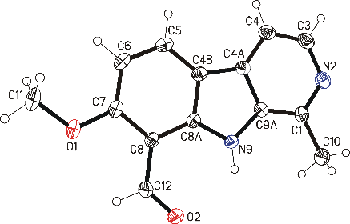 | 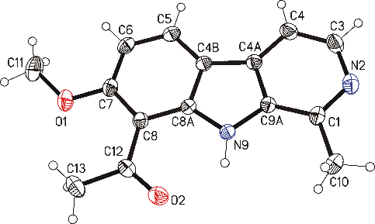 | 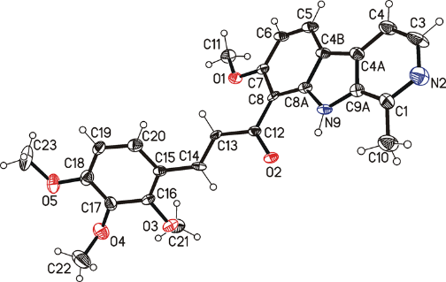
(94) | (95) | (100)

Рисунок 11 - Молекулярное строение соединений 94, 95, 100 в представлении атомов эллипсоидами тепловых колебаний с 30% вероятностью

Молекулярная структура соединения (107), представленная на рисунке 10, показывает наличие двойной связи C10=N12 в Z-конфигурации, что подтверждается значением торсионного угла C8–C10–N12–N13, составляющим 2.2(2)° [173, р. 491-494]. Атом азота N13 характеризуется пирамидальной координацией: его отклонение от плоскости, образованной атомом N12 и двумя атомами водорода, составляет 0.23(1) Å. Это свидетельствует о частичной sp³-гибридизации атома N13 и определённой деформации его электронной среды по сравнению с идеальной плоской геометрией [169, с. 3-130; 173, р. 491-494].
В твёрдой фазе молекулы соединения (107) организуются в упорядоченные стопки вдоль кристаллографической оси b за счёт выраженных π-стекинг-взаимодействий между ароматическими системами. Данный тип упаковки способствует формированию стабильной кристаллической решётки и может оказывать влияние на физико-химические свойства соединения. Пространственное расположение молекул и характер упаковки подробно иллюстрированы на рисунке 12 [169, с. 3-130; 173, р. 491-494].

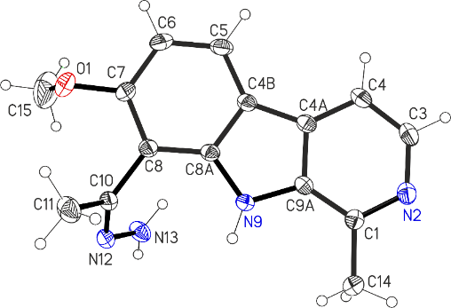

Рисунок 12 - Молекулярная структура и нумерация атомов соединения (107) (тепловые эллипсоиды приведены с вероятностью 30%)

Геометрические параметры молекулы соединения (107) находятся в пределах, характерных для аналогичных β-карболиновых структур, и хорошо согласуются с данными, полученными для близкородственных производных гармина ‒ 8-формил- и 8-ацетилгармина [169, с. 3-130; 173, р. 491-494]. Все отклонения укладываются в интервал до трёх стандартных отклонений (3σ). Структурный анализ соединения (107) показал, что молекула обладает практически плоской геометрией [169, с. 3-130; 173, р. 491-494]: среднеквадратичное отклонение атомов трициклического остова от наилучшей плоскости, проведённой через все неводородные атомы, составляет лишь 0.027 Å. Эти данные указывают на высокую степень π-сопряжения и структурную упорядоченность молекулы (107) [169, с. 3-130; 173, р. 491-494].
Двойная связь C10=N12 в структуре соединения (107) находится в Z-конфигурации, что подтверждается малым значением торсионного угла C8–C10–N12–N13, равным 2.2(2)° [173, р. 491-494]. Атом азота N13 демонстрирует пирамидальную координацию: его отклонение от плоскости, образованной атомом N12 и сопряжённым атомом водорода, составляет 0.23(1) Å. Это свидетельствует о частичной sp³-гибридизации и локальной деформации плоской геометрии в данной области молекулы [169, с. 3-130; 173, р. 491-494].
В кристаллическом состоянии молекулы соединения (107) формируют регулярные стопочные структуры, стабилизированные выраженными π-стекинг-взаимодействиями между ароматическими фрагментами. Такая упорядоченная упаковка наблюдается вдоль кристаллографической оси b и представлена на рисунке 13 [169, с. 3-130; 173, р. 491-494]. Указанный тип упаковки играет значимую роль в стабилизации кристаллической решётки и потенциально может влиять на фармакологические свойства соединения.

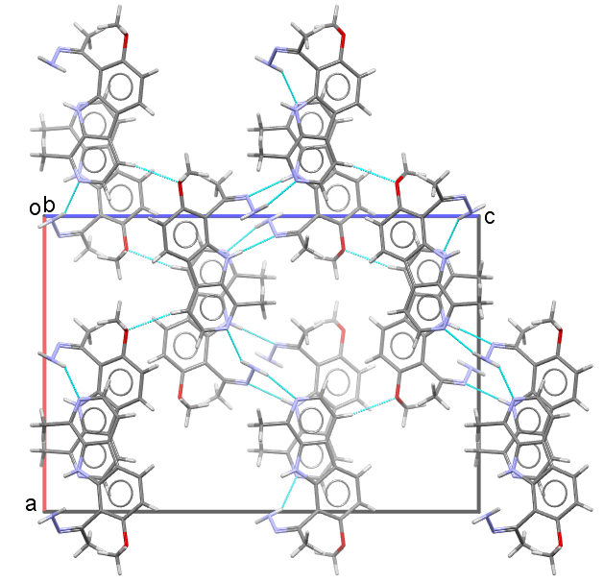

Рисунок 13 - Стопочная упаковка молекул в кристалле соединения (107)

В кристаллической структуре соединения (107) молекулы располагаются в регулярные стопки с чередующейся ориентацией по принципу «голова–хвост», что способствует направленной упаковке вдоль определённой кристаллографической оси. Участие в π-стекинг-взаимодействиях принимают как пятичленные, так и шестичленные гетероциклические фрагменты β-карболинового каркаса [173, р. 491-494]. Зафиксированные межцентроидные расстояния между ароматическими ядрами колеблются в пределах 3.536(1)–3.864(1) Å, а расстояния между плоскостями – в диапазоне 3.428(1)–3.458(1) Å, что свидетельствует о выраженном π-сопряжении и высокой степени стабилизации кристаллической упаковки [169, с. 3-130; 173, р. 491-494].
Стопки дополнительно стабилизируются межстопочными слабыми водородными связями типа N–H···N и C–H···O, параметры которых представлены в таблице 5. Подобный тип упаковки ранее зафиксирован и для 8-ацетилгармина, что подтверждает структурную схожесть исследуемых производных [169, с. 3-130; 173, р. 491-494].

Таблица 5 - Межмолекулярные водородные связи соединения (107)

Водородная связь | Параметры
Водородная связь | Д-Н | Н…А, (Å) | Д…А, (Å) | Д-Н…А, (°)
N9-H9a N12 | 0.86 | 2.27 | 3.126(2) | 176
N13-H13a N2 | 0.87(2) | 2.25(2) | 3.107(2) | 168(2)
N13-H13b N2 | 0.87(2) | 2.54(2) | 3.318(2) | 149(2)
C4-H4a O1 | 0.93 | 2.55 | 3.418(3) | 155

Данные инфракрасной спектроскопии подтверждают участие NH-группы пиррольного кольца в формировании водородных связей. В ИК-спектре соединений (107) наблюдается сдвиг соответствующих полос в низкочастотную область: фиксируются две узкие полосы при 3327 и 3220 см⁻¹, что указывает на участие протонов в образовании водородных связей различной степени ассоциации [169, с. 3-130; 173, р. 491-494; 174, р. 324-331].
В настоящем разделе приведён сравнительный анализ внутримолекулярных и межмолекулярных взаимодействий, определяющих особенности упаковки молекул соединений (94), (95), (100) и (107) в твёрдой фазе. Особое внимание уделено π-стекинг-взаимодействиям, водородным связям и контактам типа O···π и H···π, способствующим формированию устойчивых трёхмерных кристаллических структур [169, с. 3-130; 173, р. 491-494].
Таким образом, данные рентгеноструктурного анализа не только подтвердили достоверность построенных молекулярных моделей, но и позволили сделать вывод о стабильности планарных структур β-карболиновых производных и их способности к формированию устойчивых кристаллических решёток, что имеет значение при оценке потенциальной биоактивности и разработки твёрдых форм препаратов [169, с. 3-130; 173, р. 491-494].

2.6 Биологическая активность производных гармина
Алкалоиды с широким спектром фармакологической активности, является действующими веществами более чем в 100 зарегистрированных лекарственных препаратах [174, р. 324-331]. Установлено, что химическая модификация растительных алкалоидов позволяет синтезировать новые производные, характеризующиеся изменённым и зачастую расширенным профилем биологической активности по сравнению с исходными соединениями [174, р. 324-331; 198]. К числу многообещающих предшественников препаратов с нейротропной активностью относится, β-карболиновый алкалоид гармин (1) [156, р. 4-15]. Известно, что гармин (1) воздействует на несколько мишеней ЦНС, таких как как рецепторы МАО, АХЭ и NMDA. Помимо этих мишеней, гармин (1) ингибирует фосфорилирование Тау, регулируя DYRK1A, улучшает память у животных, способность к пространственному обучению и памяти у трансгенных мышей APP/PS1 и когнитивную дисфункцию у мышей, индуцированную скополамином [199]. Ранее в лаборатории фармакологии АО «НПЦ «Фитохимия» изучены фармакологические свойства гидрохлорида гармина и установлена психотропная активность активирующего типа [200-202].
На проведение медико-биологических экспериментов и исследований с вовлечением животных получено разрешение Комитета по биоэтике НАО «МУК», Протокол №2 от 05.08.2019 г. с присвоенным №13 (Приложение А).

2.6.1 Молекулярный докинг на нейротропную активность производных гармина
Проведен молекулярное моделирование гармина (1) и его производных в сайт связывания с ферментами МАО-А и МАО-В, AChE, BuChE, NMDA, DYRK1A, а также с дофаминого рецептора D₂ и серотониновыми рецепторами. Трехмерные структуры рецепторов использованы из базы данных RCSB PDB (http://www.rcsb.org/): моноаминооксидаза A (MAO-A) – PDB ID: 2Z5X, моноаминооксидаза B (MAO-B) – PDB ID: 1GOS, дофаминовый рецептор D2 (DRD2) – PDB ID: 6CM4. За приемлемый уровень лигандной эффективности принимались значения ≥ 0,3 [174, р. 324-331; 177, р. 1107-1112].
Объектами исследования являются: гармин (1), (Z)-гидразон-8-ацетилгармин (107), {(Z)-1-[(Z)-(2-арил)гидразоно]этил}-гармин (108-110), 4’-метокси-6-фенил-8-ацетилгармин (113), 6-фенил-8-ацетилгармина (114), 6-иод-8-ацетилгармин (116), 6,8-дииодгармин (117), 6-этинил-8-ацетилгармин (121), карболинохалконовый гибрид (125), и 6-(1-арилтриазол-4-ил) производные 8-ацетилгармина (130-131) [174, р. 324-331; 177, р. 1107-1112].
В результате докинга молекул гармина (1) и его производных с предполагаемыми биологическими мишенями на нейротропную и вазодилататорную активность, представленные в таблице 6.

Таблица 6 – Значения энергии связывания и лигандная эффективность* комплексов алкалоида гармина (1) и его производных с рецепторами

Рецептор | Соединение | Оценочная энергия связывания, ккал/моль | Лигандная эффективность
1 | 2 | 3 | 4
Дофаминовый рецептор D2 | 1 | -5,544 | 0,35
Дофаминовый рецептор D2 | 107 | -6,495 | 0,32
Дофаминовый рецептор D2 | 108 | -6,155 | 0,21
Дофаминовый рецептор D2 | 109 | -7,808 | 0,28
Дофаминовый рецептор D2 | 110 | -1,866 | 0,06
Дофаминовый рецептор D2 | 113 | -6,367 | 0,24
Дофаминовый рецептор D2 | 114 | -6,915 | 0,28
Моноамино-оксидаза-A | 1 | -7,510 | 0,47
Моноамино-оксидаза-A | 107 | -7,951 | 0,40
Моноамино-оксидаза-A | 108 | -3,457 | 0,12
Моноамино-оксидаза-A | 109 | -8,250 | 0,29
Моноамино-оксидаза-A | 110 | -2,968 | 0,10
Моноамино-оксидаза-A | 113 | -4,162 | 0,17
Моноамино-оксидаза-A | 114 | -4,577 | 0,17
Моноамино-оксидаза-В | 1 | -7,395 | 0,46
Моноамино-оксидаза-В | 107 | -6,796 | 0,34
Моноамино-оксидаза-В | 108 | -8,113 | 0,28
Моноамино-оксидаза-В | 109 | -8,220 | 0,29
Моноамино-оксидаза-В | 110 | -7,368 | 0,24
Моноамино-оксидаза-В | 113 | -3,356 | 0,12
Моноамино-оксидаза-В | 114 | -8,172 | 0,33
Серотониновый рецептор 5-НТ_{1B} | 1 | -5,840 | 0,36
Серотониновый рецептор 5-НТ_{2A} | 1 | -4,722 | 0,29
Серотониновый рецептор 5-НТ_{2B} | 1 | -6,174 | 0,38
Серотониновый рецептор 5-НТ_{2C} | 1 | -6,199 | 0,39
Серотониновый рецептор 5-НТ₃ | 1 | -5,085 | 0,32
Эндотелиальная NO-синтаза | 113 | - | -
Продолжение таблицы 6

1 | 2 | 3 | 4
Эндотелиальная NO-синтаза | 114 | - | -
Цистатионин-гамма-лиаза | 113 | -3,215 | 0,12
Цистатионин-гамма-лиаза | 114 | -3,215 | 0,13
Фосфодиэстераза 5 | 113 | -9,216 | 0,34
Фосфодиэстераза 5 | 114 | -9,470 | 0,38
Ангиотензин-превращающий фермент | 113 | -6,187 | 0,23
Ангиотензин-превращающий фермент | 114 | -4,110 | 0,16
Эпоксидгидролаза | 113 | -6,542 | 0,24
Эпоксидгидролаза | 114 | -6,600 | 0,26
L-кальциевый канал | 113 | -2,110 | 0,08
L-кальциевый канал | 114 | -1,932 | 0,08
β2-адренорецептор | 113 | -3,421 | 0,13
β2-адренорецептор | 114 | -3,610 | 0,14
Амитриптилин | DRD₂ | -6,297 | 0,30
Амитриптилин | MAO-A | -7,770 | 0,37
Амитриптилин | MAO-B | -7,659 | 0,36
* ‒ Лигандная эффективность рассчитывалась по формуле: GlideScore/HA где GlideScore – значение энергии связывания, HA – количество тяжелых атомов в структуре лиганда

Взаимодействие исследуемых соединений с аминокислотными остатками рецепторов представлены на рисунках 14-26.
MAO-A связывается с гармином (1) посредством многочисленных гидрофобных взаимодействий между тирозином (Tyr69, Tyr407, Tyr197, Tyr444) и другими гидрофобными аминокислотными остатками (Ile180, Ile207, Ile335, Phe208) [169, с. 3-130; 174, р. 324-331]. В связи с этим, π–π-взаимодействие между бензольным кольцом гармина (1) и аминокислотой Phe352 активного центра обеспечивают энергию связи -7,51 ккал/моль [169, с. 3-130; 174, р. 324-331]. Аналогично, гармин (1) полностью связывается с рецептором MAO-B, которая имеет несколько более гидрофильный карман по сравнению с MAO-A, поэтому энергия связи составляет -7,395 ккал/моль (рисунок 14) [169, с. 3-130; 174, р. 324-331].
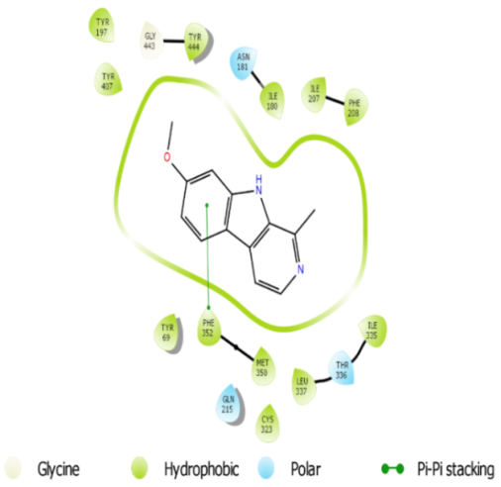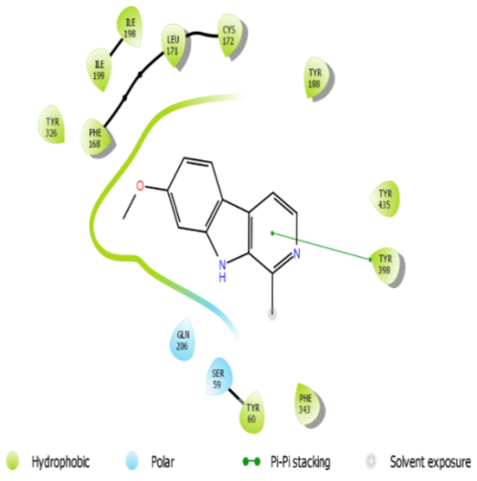
а б
а ‒ рецептором MAO-A; б ‒ рецептором MAO-В

Рисунок 14 - Взаимодействие гармина (1) с рецепторами
MAO-A и MAO-В
Относительно прочную связь гармин показал с серотониновыми рецепторами 5-НТ_{2B}, 5-НТ_{2C} и 5-НТ_{1B} (-6,174, -6,199 и -5,840 ккал/моль, соответственно), а также с дофаминовым рецептором D₂ (-5,366 ккал/моль). Относительно слабое взаимодействие гармин (1) показал с серотониновыми рецепторами 5-НТ_{2A} и 5-НТ₃ (-4,722 и -5,085 ккал/моль, соответственно) (рисунок 15) [169, с. 3-130].

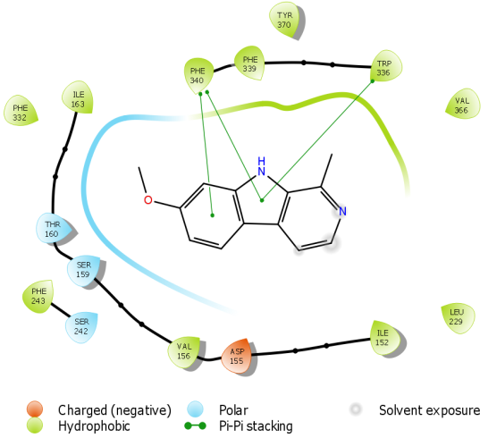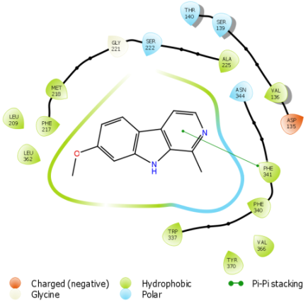

а б
а ‒ рецептором 5-НТ_{2A}; б ‒ рецептором 5-НТ_{2B}

Рисунок 15 - Взаимодействие серотонинового рецептора
5-НТ_{2A} и 5-НТ_{2B} с гармином (1)

В результате молекулярного докинга установлено, что соединение (107) прочно связывается с дофаминовым рецептором D₂ посредством образования водородных связей между гидразоновыми группами и Try416, и π–π-взаимодействие пиридоиндольного цикла с Phe389, и другие гидрофобные взаимодействия с остатками Tyr и Phe (рисунок 16) [169, с. 3-130; 174, р. 324-331]. Энергия связи соединения (107) с МАО-А равна -7,951 ккал/моль, что следует из π–π-взаимодействия пирролопиридиновой части соединения (107) с остатком Tyr407 и других многочисленных гидрофобных взаимодействий липофильных групп фенилаланина (Phe352), лейцина (Leu335), метионина (Met 350), изолейцина (Ile337), аланина (Ala 68), тирозина Tyr69 (рисунок 16) [169, с. 3-130; 174, р. 324-331]. Кроме того, существует также возможность образования водородных связей с гидразоновой группой. Z-гидразон-8-ацетилгармин (107) взаимодействует с МАО-B посредством двух π–π-групп индольного остатка с Phe343 и Tyr398, а также посредством водородного связывания пиридинового азота с Tyr188 (рисунок 16) [169, с. 3-130; 174, р. 324-331].

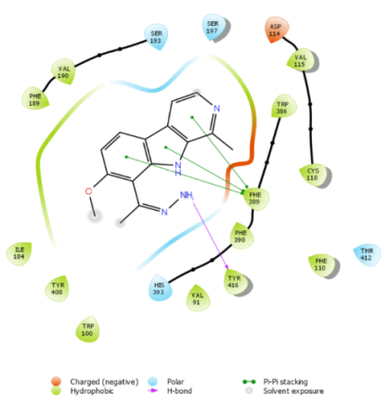 | 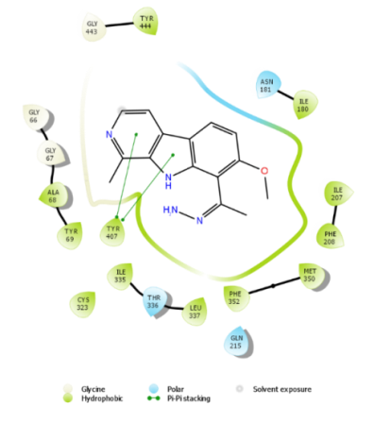 | 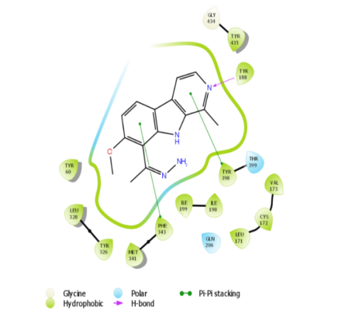
а | б | в

а – рецептором DRD₂; б – рецептором MAO-A; в – рецептором MAO-В

Рисунок 16 - Взаимодействие Z-гидразон-8-ацетилгармина (107) с рецепторами DRD₂, MAO-A и MAO-В

Дофаминовый рецептор D₂ взаимодействует с соединением (109) посредством π–π-взаимодействие с Phe389 и ряда гидрофобных взаимодействий, обусловленных липофильной структурой некоторых карманов, образованных Phe389, Phe390, Val115 и Cys118, соседними Tyr408, Tyr413 и Tyr416 и т.д. (рисунок 17) [169, с. 3-130; 174, р. 324-331]. Аналогичным образом соединение (109) связывается с MAO-A посредством образования гидрофобных взаимодействий между индольным циклом и Tyr407, Thr408, а также гидрофобных и ван-дер-ваальсовых взаимодействии, в результате которых энергия связи составляет -8,950 ккал/моль (рисунок 17) [169, с. 3-130; 174, р. 324-331]. Соединение (109) связывается с МАО-В посредством водородной связи пиридинового азота и фенольной группы и Tyr67, а также метоксигруппы и Tyr444 или Tyr 197. Одновременно можно наблюдать π–π-взаимодействие гидрофобных и Ван-дер-ваальсовых взаимодействий фенильного кольца с энергией связи -9,241 ккал/моль (рисунок 17) [169, с. 3-130; 174, р. 324-331].

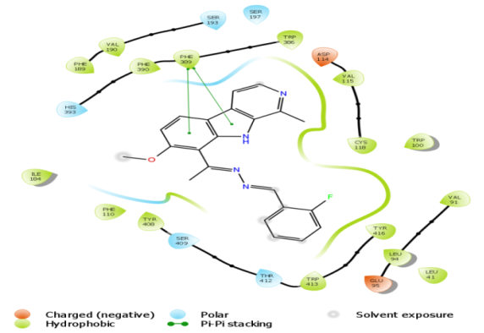 | 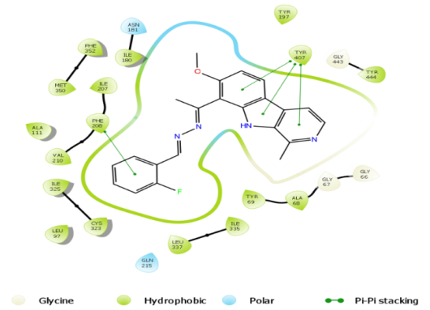
а | б

а ‒ рецептором DRD₂; б ‒ рецептором MAO-A

Рисунок 17 - Взаимодействие (Z)-1-(2-фторфенил)гидразон)этил)-7-метокси-1-метил-9H-пиридо[3,4-b]индол-8-ила (109) с рецептором DRD₂ и MAO-A

Соединения 6-фенил-8-ацетилгармин (114) и 4'-метокси-6-фенил-8-ацетилгармин (113) демонстрируют существенно более низкое сродство к ферменту МАО-А по сравнению с гармином (1) [164, с. 3-70; 177, р. 1107-1112]. При этом соединение (114) характеризуется более благоприятным значением энергии связывания в комплексе с МАО-В, несмотря на то, что его лигандная эффективность ниче, чем у гармина (1). Соединение (113) слабо связывается с ферментом МАО-В [164, с. 3-70]. Как видно, заместитель в положении С-6 обеспечивает π–π-взаимодействие между фенильным кольцом и остатком тирозина (Tyr435); связывание соединения (114) с MAO-B обусловлено также π–π-взаимодействием пирролидинового цикла β-карболинового остова с фенильным остатком Tyr326 МАO-B, и, дополнительно, гидрофобными и Ван-дер-ваальсовыми взаимодействиями (рисунок 18) [177, р. 1107-1112]. Основное связывание гармина (1) обеспечивается π–π-взаимодействием между пиридиновым кольцом и остатком тирозина (Tyr398) и дополнительными гидрофобными контактами с аминокислотными группами (GLN-206, SER-59). Новые соединения относительно прочно связываются с дофаминовым рецептором D₂ [177, р. 1107-1112].

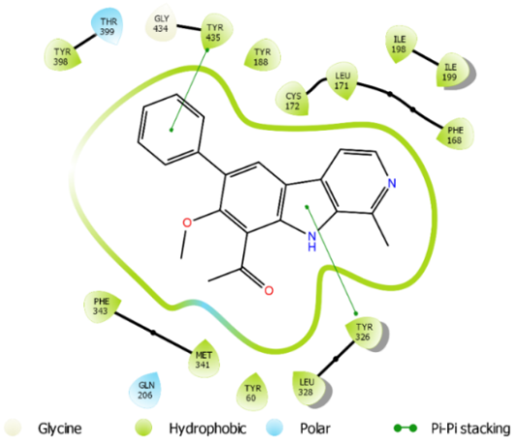 | 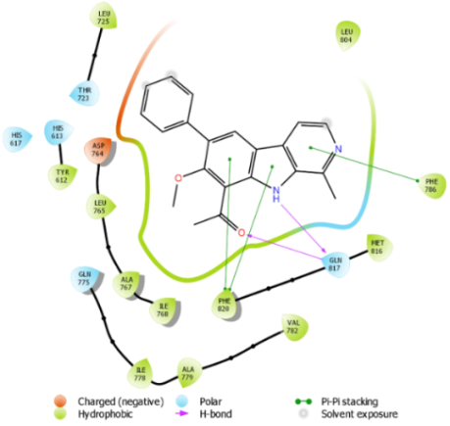
а | б

а ‒ рецептором моноаминооксидазы В; б – рецептором фосфодиэстеразы 5

Рисунок 18 - Взаимодействие 6-фенил-8-ацетилгармина (114) с рецепторами MAO-В и фосфодиэстеразы 5

Лучшие значения энергии связывания продемонстрировали 6-фенил-8-ацетилгармин (114) и 4’-метокси-6-фенил-8-ацетилгармин (113) в комплексе с фосфодиэстеразой 5 (-9,470 и -9,216 ккал/моль, соответственно), а также 6-фенил-8-ацетилгармин (114) в комплексе с моноаминооксидазой-Б (-8,172 ккал/моль) (рисунки 18, 19) [177, р. 1107-1112].

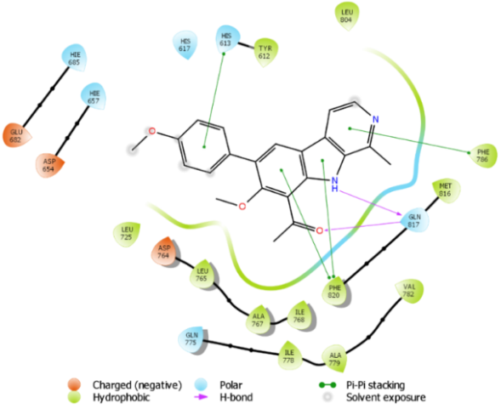

Рисунок 19 - Взаимодействие фосфодиэстеразы 5 с 4’-метокси-6-фенил-8-ацетилгармином (113)

6-фенил-8-ацетилгармин (114) также показал сравнительно прочное связывание с дофаминовым рецептором D₂ и эпоксигидролазой (-6,915 и -6,600 ккал/моль, соответственно), как и 4’-метокси-6-фенил-8-ацетилгармин (113) (-6,367 и -6,542 ккал/моль, соответственно) [177, р. 1107-1112].
С моноаминооксидазой А, цистатионин-гамма-лиазой, L-кальциевым каналом и β2-адренорецептором все исследуемые соединения показали сравнительно низкие значения энергии связывания, а с эндотелиальная NO-синтазой не продемонстрировало связывания ни одно из исследуемых соединений.
Относительно хорошие показатели лигандной эффективности (ЛЭ ≥ 0,3) имеют 6-фенил-8-ацетилгармин (114) и 4’-метокси-6-фенил-8-ацетилгармин (113) в комплексе с фосфодиэстеразой 5 (0,38 и 0,34), 6-фенил-8-ацетилгармин (114) в комплексе с моноаминооксидазой-Б (0,33) [177, р. 1107-1112].
Рецептор МАО-А. В качестве эталона является кристаллическая структура человеческой моноаминоксидазы A (G110A) с гармином. Как видно на рисунке 20, гармин (1) (-8.581 ккал/моль) сохраняет расположение пиридинового кольца и поддерживает π-π-взаимодействие с Tyr-407, вместо Gln-215. Согласно Son и др. [203], π-π-взаимодействие играет ключевую роль в стабильности системы в связывающем центре. Похожее поведение наблюдалось у соединения (95) (-9.746 ккал/моль), где его стабильность усилена за счет взаимодействия карбонильного кислорода ацетильной группы с основой Ala-68 и Tyr-69.

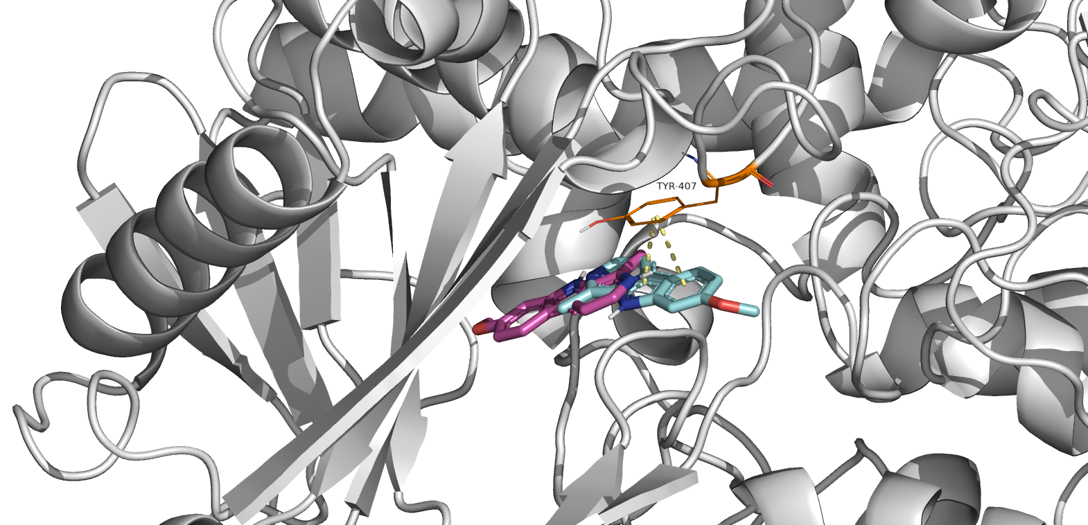 | 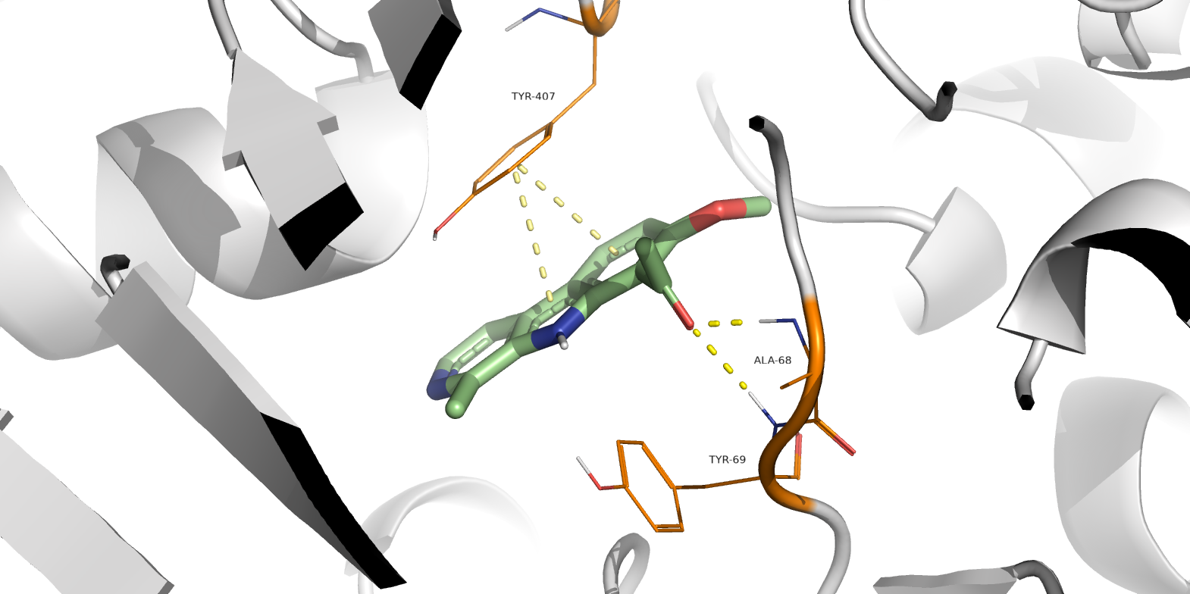
а | б

Рисунок 20 - Взаимодействие гармина (1) и 8-ацетилгармина (95) с рецептором MAO-A, а – (1); б – (95)
Докинг соединения (121) (-9.594 ккал/моль) выявил π-π-взаимодействия, включающие пиррольное и пиридиновое кольца индола, при этом ацетильная и этинильная функциональные группы ориентированы вдали от участка связывания FAD. Такая модель взаимодействия также отмечена для соединений (122) и (117) (-7.372, -7.603 ккал/моль, соответственно) (рисунок 21).

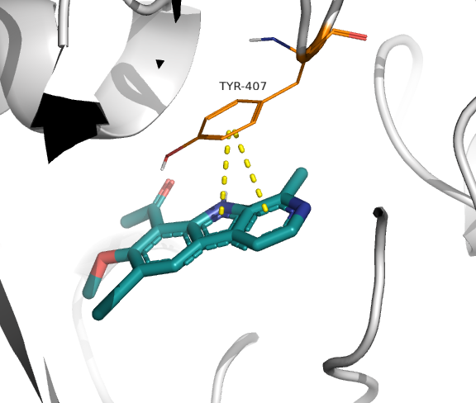 | 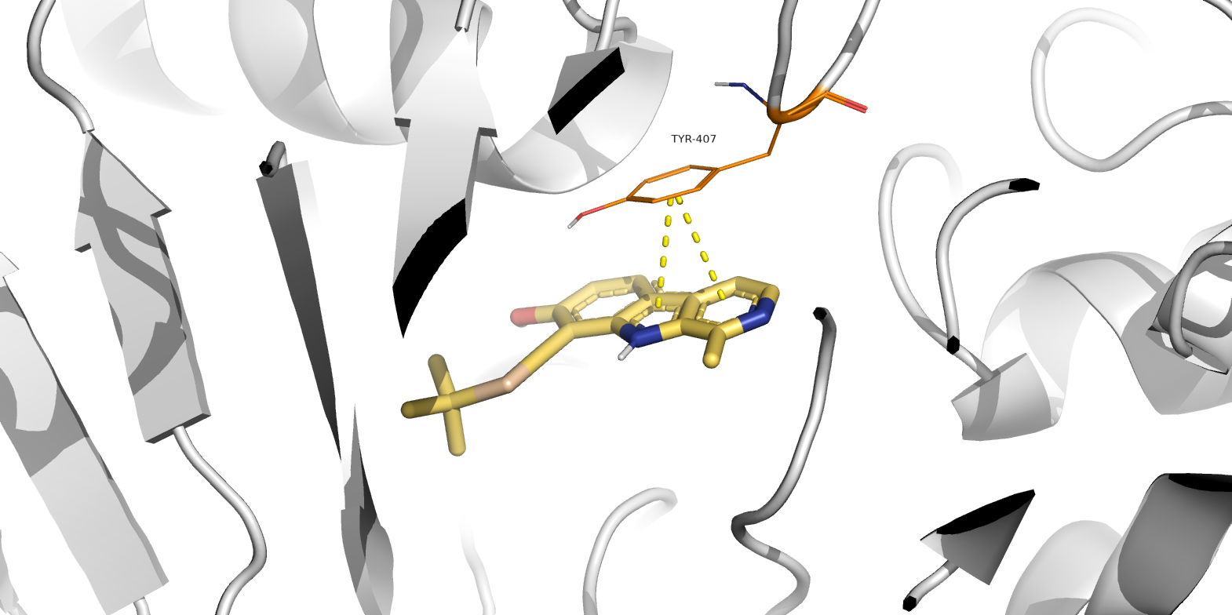 | 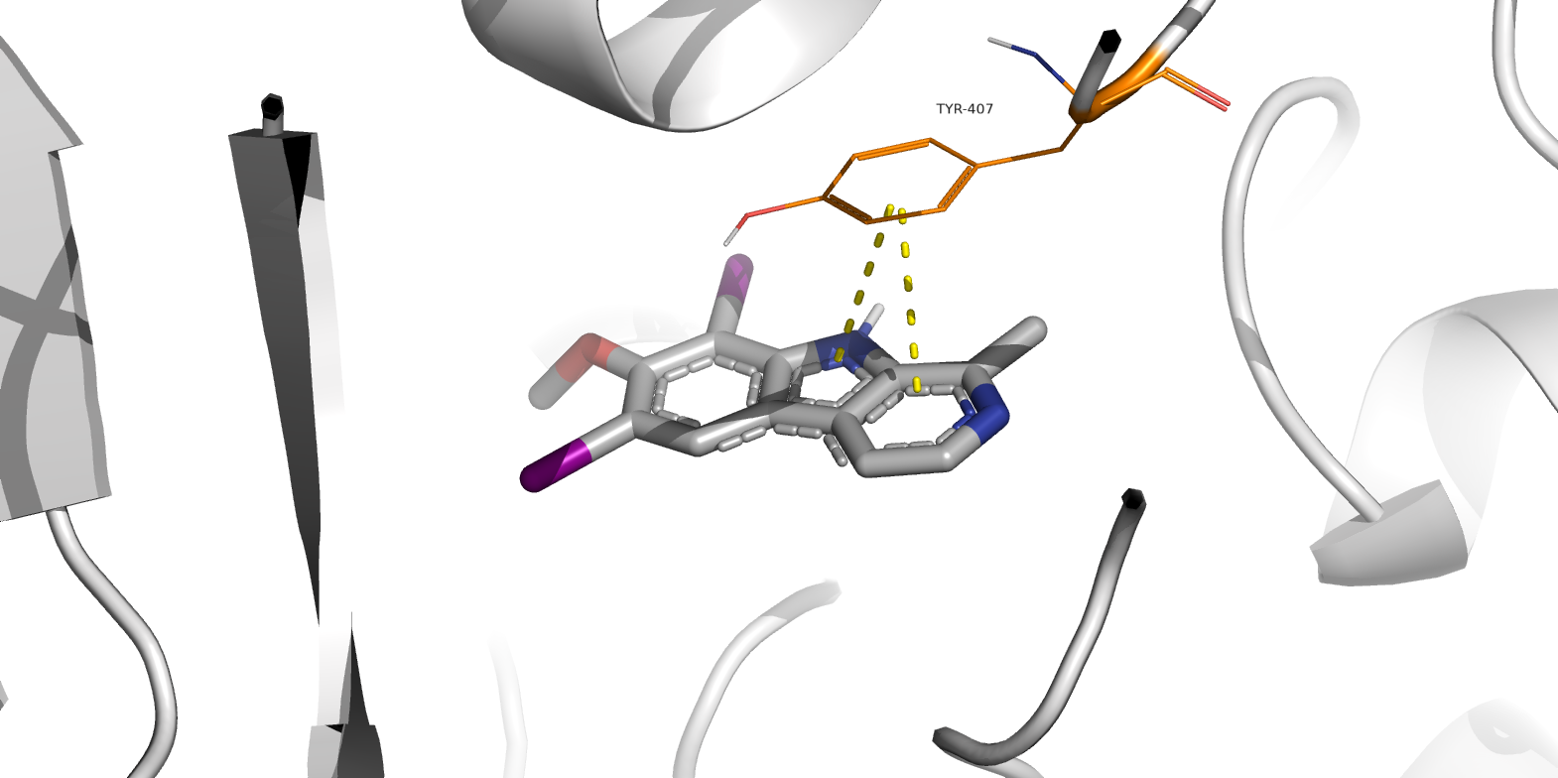
а | б | в

а – (121); б – (122); в – (117)

Рисунок 21 - Взаимодействие производных гармина (121), (122)
и (117) с рецептором MAO-A

Соединение (116) (-8.211 ккал/моль) следовало той же тенденции и, дополнительно, продемонстрировало новое водородное взаимодействие с Tyr-444, которое можно рассматривать как временное взаимодействие с атомом кислорода ацетильной группы.
Соединение (131) ориентировало свою функциональную группу в сторону кармана FAD. Координация лиганда в связывающем кармане обусловлена π-π-взаимодействием 1,2,3-триазола с Tyr-407 и водородными связями, образованными метилбензоатом с основой Ala-68, Tyr-69 и Met-445. Предложенный режим связывания для соединений (125), (129), (130) демонстрирует, как увеличение размера заместителя на пиридиновом кольце влияет на ориентацию молекул в связывающем центре. Более крупные заместители склонны ориентировать функционализированное пиридиновое кольцо вдали от кармана FAD, тем самым теряя π-π-взаимодействие с 1,2,3-триазолом и влияя на свободную энергию связывания комплексов.
Рецептор АХЭ. В исследовании использовался кристаллическая структура рекомбинантной человеческой ацетилхолинэстеразы в комплексе с донепезилом в качестве эталона. Смоделированный донепезил демонстрирует два π-π-взаимодействия: одно с индольным кольцом и Trp-286, и другое с бензильным кольцом и Trp-86 соответственно. Карбонильная группа индола образует водородную связь с основой Phe-295.
Производные β-карболина проявляют ингибирующую активность как в отношении АХЭ, так и в отношении БуХЭ. Фрагмент 1,2,3-триазола соединения (125) (-10.551 ккал/моль) играет ключевую роль во взаимодействии в активном центре, стабилизируя π-π-взаимодействие с Tyr-72 и Tyr-341. Кроме того, обеспечивает внутримолекулярное π-π-взаимодействие, вызывая конформационный изгиб самой молекулы (рисунок 22). Соединение (129) (-11.091 ккал/моль) удерживается за счет π-π-взаимодействия с Trp-341 (рисунок 20). Сеть π-π-взаимодействий, включающая Tyr-286, Tyr-341, Tyr-337 и Tyr-338, стабилизирует соединение (130) (-11.441 ккал/моль), выстраивая его аналогично донепезилу. Здесь индольное кольцо заменяет индановый фрагмент донепезила, а триазольный фрагмент, присоединенный к ароматическому кольцу с ацетильной группой, ориентирован в том же направлении, что и бензильное кольцо в донепезиле (рисунок 22). Соединение (131) (-10.161 ккал/моль) демонстрирует такую же ориентацию и взаимодействие с Tyr-286, как и соединение (130).

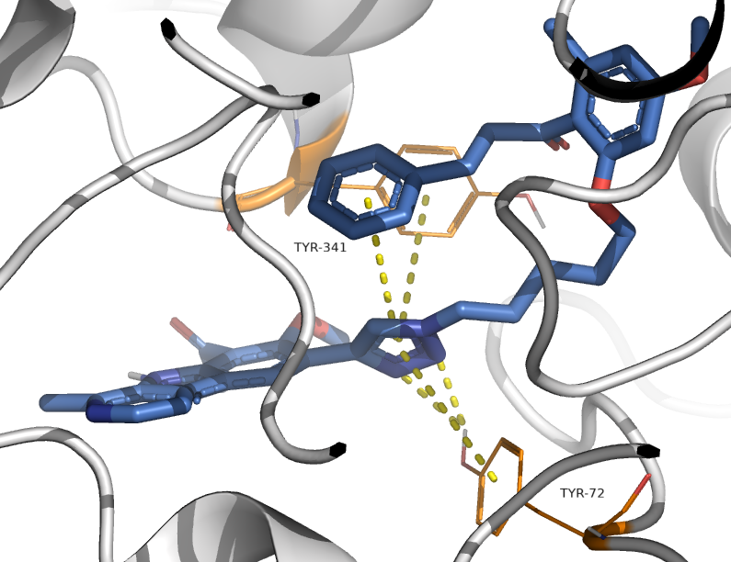 | 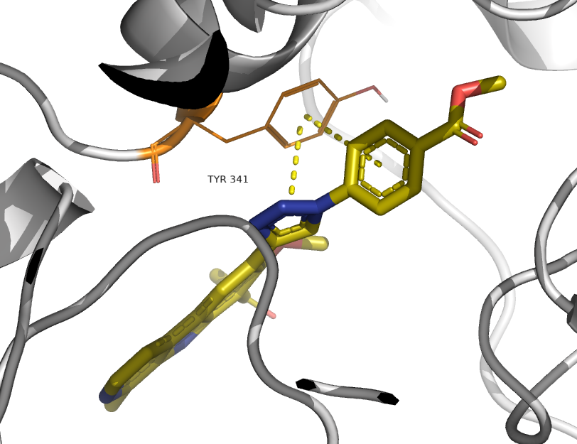 | 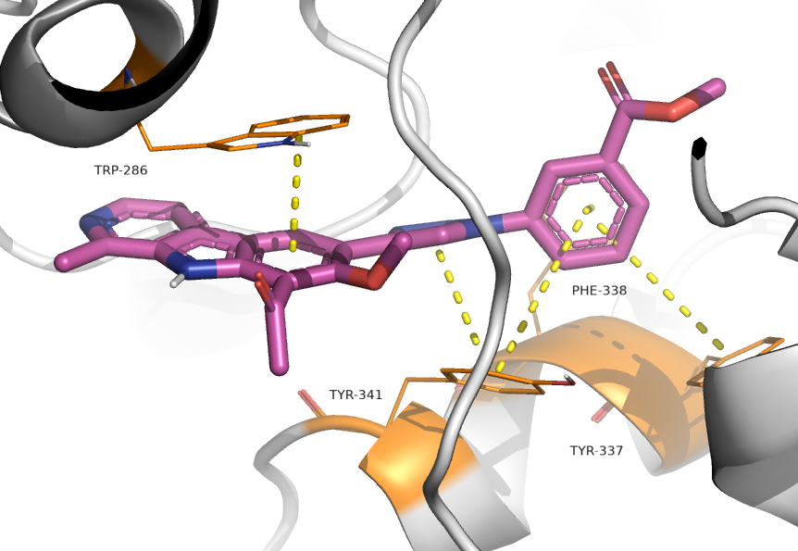
а | б | в

а – (125); б – (129); в – (130)

Рисунок 22 - Взаимодействие производных гармина (125), (129)
и (130) с рецептором АХЭ

Рецептор БуХЭ. В исследовании использовался кристаллический комплекс бутирилхолинэстеразы человека в комплексе с такрином в качестве эталона. Конформационный поиск ограничен областью размером 20x20Å, центрированной на атоме азота, ко-кристаллизованного Такрина, и подтвержден докингом Tакрина. Также примечательно π-π-взаимодействие с Trp, которое координирует кристаллический и смоделированный Такрин.
Остатки Trp-82 и Trp-332 последовательно участвуют в π-π и водородных взаимодействиях, соответственно, с соединениями (1), (95), (125) и (129). Кроме того, у соединения (125) (-10.341 ккал/моль) наблюдается водородная связь с Ser-198, как и у соединения (121) (-8.631 ккал/моль) (рисунок 23). Похожее поведение наблюдается у соединения (130) (-9.974 ккал/моль), где дополнительным донором водородной связи выступает Asn-69 (рисунок 23). Остаток Asn-68 также является мишенью для соединения (131) (-10.481 ккал/моль), направляя молекулу глубже в полость, противоположную Trp-82. Молекула включает метилбензоатный заместитель в сеть электростатических и π-π-взаимодействий с Trp-231, Phe-329 и His-438, причем последние два остатка также участвуют в π-π-взаимодействиях с соединением (116) (-8.363 ккал/моль). Для соединений (117) и (122) электростатические и π-π-взаимодействия не были обнаружены.

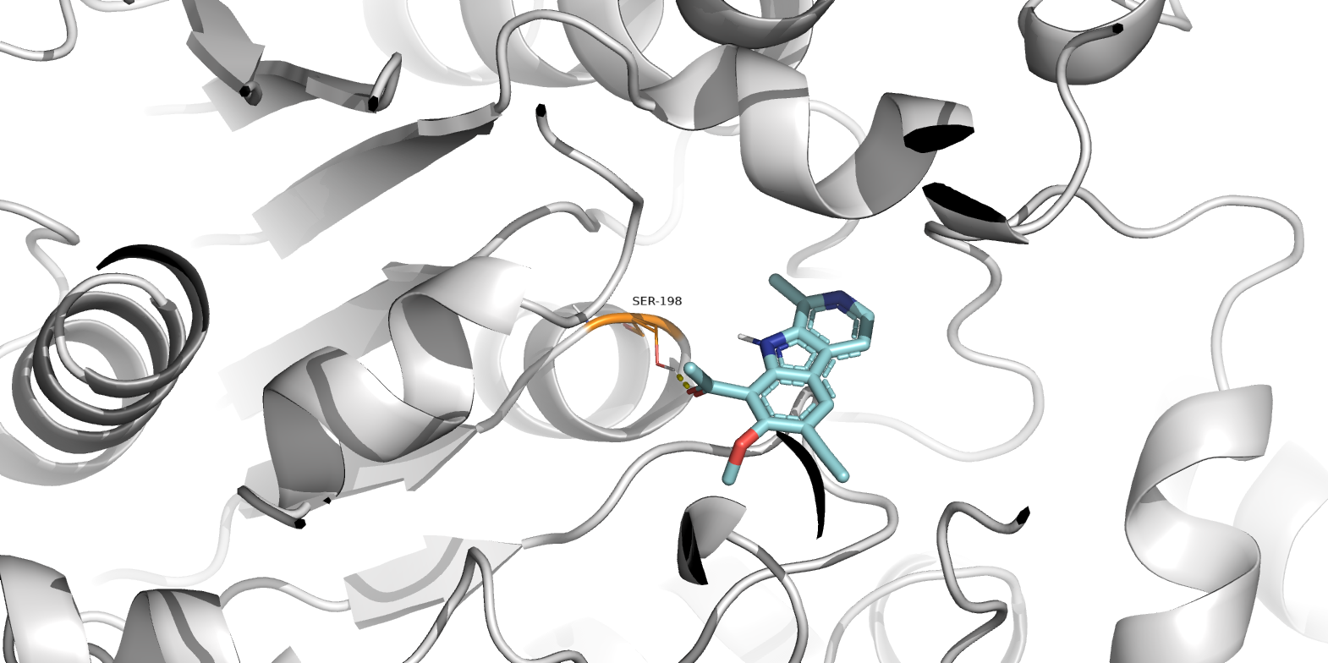 | 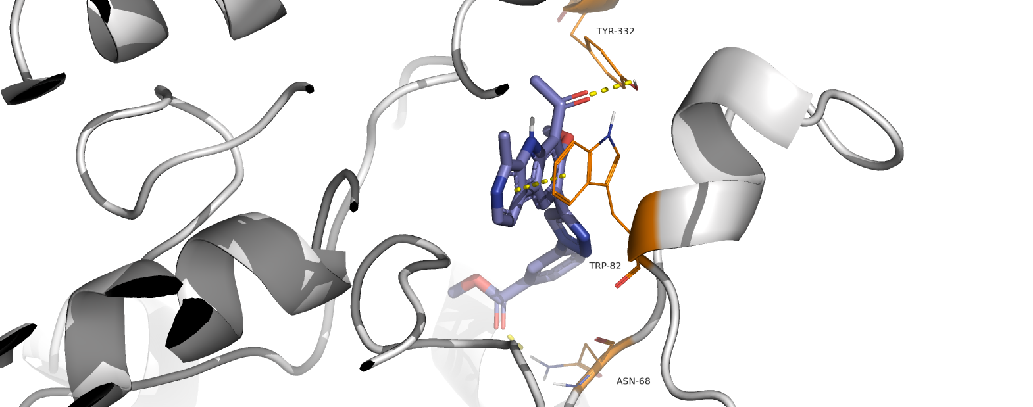
а | б
а – (125); б – (130)

Рисунок 23 - Взаимодействие производных гармина (125)
и (130) с рецептором БХЭ

Рецептор NMDA. В исследовании использовался дизоцилпин в качестве эталона. Белок получен от Xenopus laevis, но в ключевых областях он высоко гомологичен человеческому рецептору. Смоделированный дизоцилпин показал ориентацию, повернутую на 180 градусов по сравнению с ко-кристаллизованной структурой (1) (рисунок 24, пурпурный), что является ожидаемым результатом, учитывая небольшой размер молекулы.

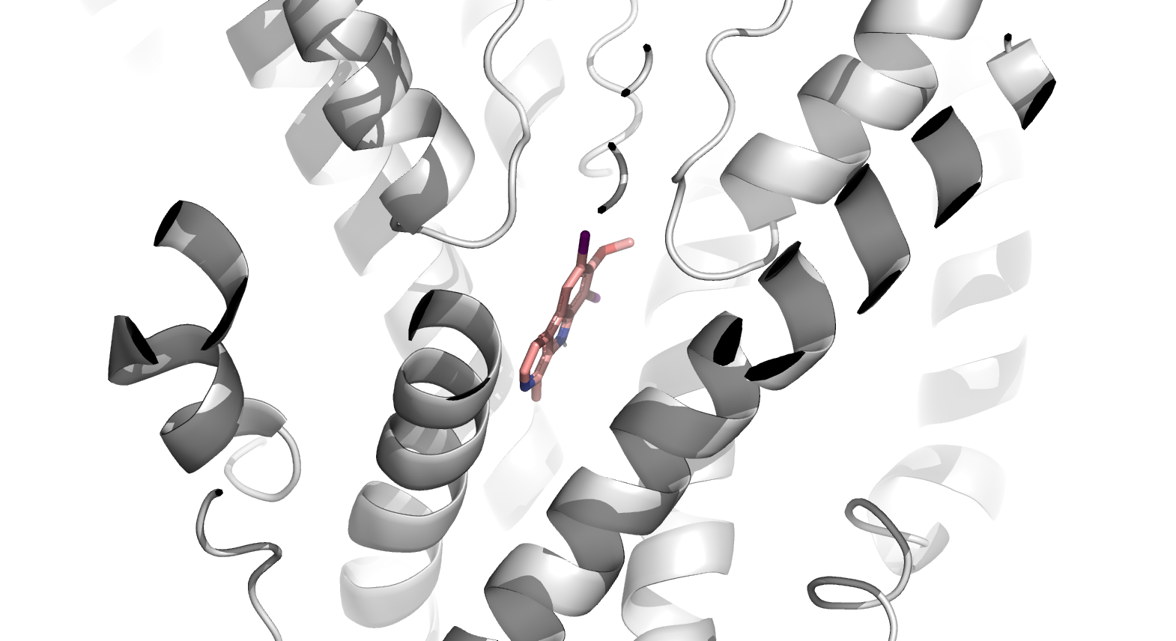 | 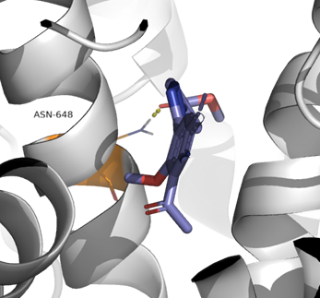
а | б

а – (1); б – (129)

Рисунок 24 - Взаимодействие гармина (1) и производного гармина (129)
с рецептором NMDA

Анализ результатов докинга не выявил признаков не электростатических, не π-π-взаимодействий. Водородная связь, отмеченная у соединения (129) (-9.259 ккал/моль) (рисунок 24), возможна благодаря временному взаимодействию между карбонильной группой метилбензоатного заместителя и Asn-648. Однако увеличение гидрофобности указывает на лучшее размещение молекул в активном центре. На рисуноке 25 представлена карта электронной плотности, рассчитанная с помощью плагина PyMOL "APBS Electrostatics", где красным цветом обозначены области с низкой электронной плотностью, синим ‒ с высокой электронной плотностью, а серым ‒ нейтральные области связывающего региона.
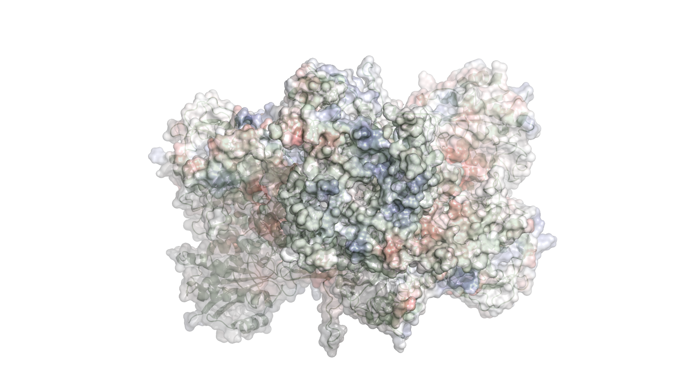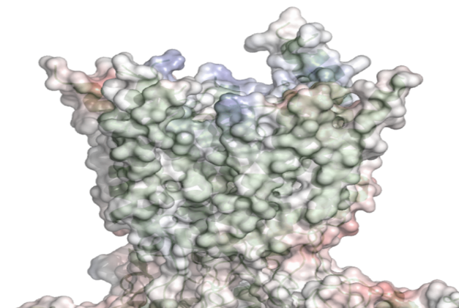
а б

Рисунок 25 - Карта электронной плотности, рассчитанная с помощью плагина PyMOL "APBS Electrostatics"

Ингибитор протеинкиназы DYRK1A. В исследовании использовался кристаллический комплекс человеческого DYRK1A/гармина в качестве эталона. Конформационный поиск был ограничен областью размером 20x20Å, центрированной на атоме азота, ко-кристаллизованного гармина (пурпурный, рисунок 26), и подтвержден докингом гармина (светло-голубой, рисунок 26).
Смоделированное соединение (1) (-9.351 ккал/моль) сохранило ту же ориентацию, что и ко-кристаллизованный гармин, благодаря сохранению тех же водородных связей между фенольной группой и основой N-Lys-188 и Leu-241. Кроме того, соединение (1) образует дополнительную водородную связь с основой Asp-307.
Соединения (95), (121), (125), (116) и (117) демонстрируют поворот на 180 градусов, что нарушает ранее отмеченные электростатические и π-π-взаимодействия. Эти соединения в основном участвуют в гидрофобных взаимодействиях (рисунок 26), а также образуют дополнительную водородную связь между соединением (125) (-9.161 ккал/моль) и Lys-167, что отражается на снижении свободной энергии связывания.

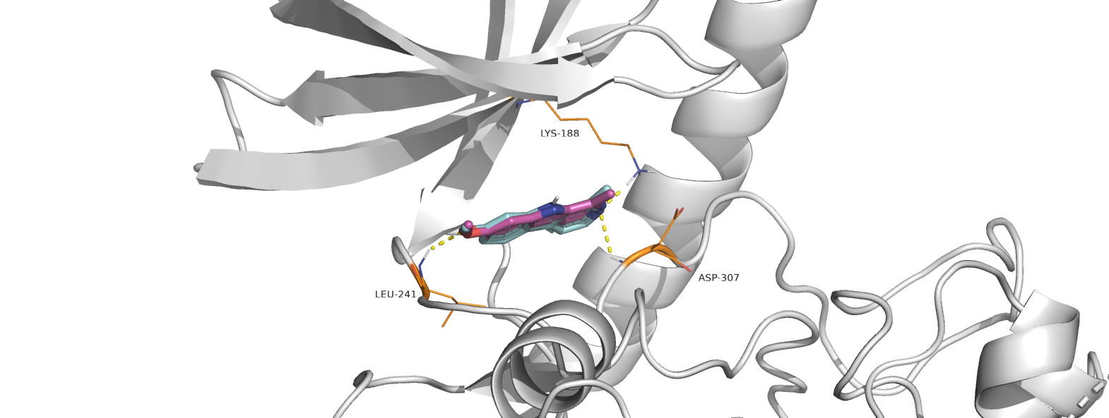 | 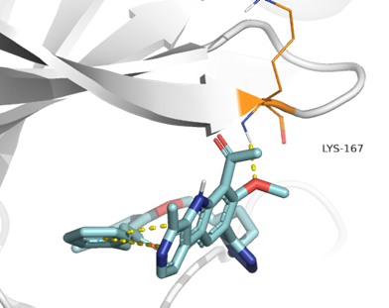 | 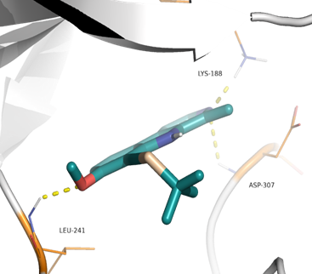
а | б | в

а – (1); б – (125); в – (125)

Рисунок 26 - Взаимодействие гармина (1) и производного гармина (125)
с рецептором DYRK1A
С другой стороны, соединения (129-131) (-9.133, -9.899, -9.473 ккал/моль, соответственно) демонстрируют водородные связи между 1,2,3-триазолом и Asn-244, в то время как соединение (122) (-9.455 ккал/моль) сохраняет ориентацию гармина, формируя водородные связи, аналогичные соединению (1), что приводит к увеличению свободной энергии связывания.
Проведённый молекулярный докинг гармина и его структурных аналогов к ряду биологически значимых мишеней (MAO-A, AChE, BuChE, NMDA, DYRK1A, а также с дофаминого рецептора D₂ и серотониновыми рецепторами) позволил установить структурные особенности, определяющие аффинность и характер взаимодействий соединений с соответствующими активными центрами. Анализ полученных результатов выявил выраженную зависимость биомолекулярного связывания от положения, размера и электронной природы заместителей, введённых в скелет β-карболинового алкалоида.
Эффективное ингибирование MAO-A обеспечивается за счёт сохранения ароматического ядра и малогабаритных заместителей в ключевых позициях, усиливающих π-π-взаимодействия с Tyr-407 в соединениях 1, 95, 121 (-8.581, -9.746, -9.594 ккал/моль, соответственно).
Введение триазольных и халконовых фрагментов усиливает сродство к AChE за счёт множественных ароматических и водородных взаимодействий, включая π-π-связи и водородные мостики с ключевыми аминокислотами. Соединение 130 (-11.441 ккал/моль) показало взаимодействие с Tyr-286, Tyr-341, Tyr-337 и Tyr-338, через π-π-соединения, повторяя конформацию донепезила и эффективно заполняя активный центр.
Для ингибирования BuChE важны одновременно гидрофобные взаимодействия с Trp-82 и водородные связи с полярными аминокислотами активного центра. Эффективное связывание наблюдалось у соединения 125, 129-131 (-10.341, -9.464, -9.974, -10.482 ккал/моль, соответственно) с метилбензоатными и триазольными группами, за счёт взаимодействий с Trp-82, Trp-231, Phe-329 и His-438.
Для модуляции NMDA-рецептора критична не столько форма, сколько гидрофобный характер заместителей, обеспечивающий проникновение в глубоко расположенный связывающий центр. Лучшее размещение обеспечивали производные 125, 129-131 (-9.307, -9.259, -8.898, -8.801 ккал/моль, соответственно) с повышенной гидрофобностью благодаря взаимодействию между карбонильной группой метилбензоатного заместителя и Asn-648, что согласуется с электронной природой связывающего кармана.
Высокая селективность к DYRK1A обеспечивается структурной комплементарностью и сохранением водородной сети; любые пространственные и электронные искажения уменьшают сродство. Исходный гармин (1) и соединение (122) сохраняли ориентацию ко-кристаллизованного лиганда, поддерживая ключевые водородные связи с Lys-188, Leu-241 и Asp-307, что обеспечивает высокую аффинность. Производные с объёмными или полярными группами, повёрнутые на 180°, теряют эти контакты, ограничиваясь гидрофобными взаимодействиями, что снижает эффективность связывания.
Таким образом, по результатам молекулярного докинга, что наиболее перспективными являются производные гармина с умеренными по размеру электронно-активными группами в положениях C-6 и C-8, обеспечивающими одновременно гидрофобные и полярные взаимодействия с активными центрами целевых белков (для рецепторов MAO-A и DYRK1A). Для рецепторов AChE, BuChE и NMDA важны одновременно гидрофобные и водородные взаимодействия с гармином и его производными, за счет наличии в их структурах ароматического кольца и планарные структуры (пиррольное и пиридиновое кольцо индола, триазольный фрагмент, метилбензоатный заместитель) обеспечивающие стабильность через π-π-взаимодействия. Эти данные служат обоснованием для дальнейшего дизайна и оптимизации производных β-карболина в качестве многофункциональных нейротропных агентов.

2.6.2 Нейротропная активность синтезированных производных гармина в условиях экспериментов in vivo
Все эксперименты на животных проводились в лаборатории фармакологии АО «НПЦ «Фитохимия» по разрешению Локального этического комитета (Протокол №2 от 05.08.2019) в соответствии с «Правилами Европейской конвенции по защите позвоночных животных, используемых для экспериментальных и иных научных целей» и согласно требованиям по изучению новых фармакологических веществ на половозрелых крысах (110 животных) самцов. Экспериментальные животные отобраны и содержались в стандартных условиях вивария АО «НПЦ «Фитохимия», с доступом к воде и корму [156, р. 4-15; 164, с. 3-70].
Для выявления нейротропной активности производных гармина в исследовании использованы методики, рекомендованные в «Руководстве по проведению доклинических исследований лекарственных средств» [156, р. 4-15; 164, с. 3-70; 208, с. 3-396; 209].
Статистическая обработка экспериментальных данных проводилась с помощью программы «Statistica 10.0». Нормальность распределения проверяли с помощью критерия Шапиро-Уилка. Использовали непараметрический анализ для независимых переменных (U-тест Манна-Уитни). Данные в таблицах представлены в виде средних значений и стандартной ошибки среднего. Различия между группами считали достоверными при p<0,05 [156, р. 4-15; 204, с. 125-126; 205, с. 7-9; 206, с. 126-135; 207, с. 775-780; 208, с. 3-396].
Эксперименты проведены на 110 белых беспородных крысах-самцах массой 240-380 г, которые распределены на 11 групп по 10 животных в каждой. 1-10 опытные группы – животные, получавшие гармин (1), 8-ацетилгармин (95), 8-(Е)-(3)-арилакрилоил-гармин (100), {(Z)-1-[(Z)-(2-арилиден)гидразоно]этил}-гармины (108-109), и 6-(1-арилтриазол-4-ил) производные 8-ацетилгармина (130-131) дозах 10 мг/кг; 9 группа сравнения - животные, получавшие препарат сравнения амитриптилин, 10 группа контрольная – животные, получавшие растворитель, 11 группа интактная – животные, находившиеся на стандартном рационе (Приложение Б) [156, р. 4-15; 204, с. 125-126; 205, с. 7-9; 206, с. 126-135; 207, с. 775-780; 208, с. 3-396].
В процессе экспериментальных исследований проводился систематический контроль за общим состоянием лабораторных животных, включающий оценку поведенческих проявлений, интенсивности и характера двигательной активности, состояния волосяного покрова и слизистых оболочек, а также динамики потребления корма и воды. Динамика прироста массы тела животных в различных группах представлена в таблице 7 [156, р. 4-15; 164, с. 3-70].

Таблица 7 - Данные прироста массы крыс

Группа | Количество животных | Вес, г
Группа | Количество животных | до | после
1 | 2 | 3 | 4
Интактные крысы | n=10 | 262,9 ± 33,2 | 275,9 ± 34,8
Контроль (без лечения) | n=10 | 260,8 ± 29,7 | 278,8 ± 29,7
Группа сравнения (амитриптилин) | n=10 | 252,5 ± 62,8 | 265,5 ± 61,8
1 | n=10 | 303,3 ± 53,0* | 307,3 ± 49,6*
95 | n=10 | 287.5 ± 18.6 | 291.3 ± 24.3
100 | n=10 | 371,8 ± 50,6 | 379,8 ± 49,6
108 | n=10 | 382,5 ± 36,5 | 371,5 ± 46,1
109 | n=10 | 355,3 ± 24,2 | 365,3 ± 34,2
129 | n=10 | 229,9 ± 41,8 | 267,0 ± 50,0
130 | n=10 | 272,2 ± 18,1 | 282,5 ± 24,5
131 | n=10 | 262,6 ± 32,8 | 280,8 ± 17,4

Установлено, что масса тела крыс во всех исследуемых группах оставалась в пределах исходных значений на протяжении эксперимента. Статистически значимых изменений в приросте массы тела между группами не зафиксировано, что свидетельствует об отсутствии токсического воздействия исследуемых соединений в применяемых дозах [156, р. 4-15; 164, с. 3-70].
Изменение поведенческих реакций в «Открытом поле»
В результате проведенных исследований, получены следующие показатели: в группе НХС (непредсказуемого хронического стресса): количество горизонтальной активности снизилось на 43%, показатели вертикальной активности увеличились на 15%. У крыс уменьшилось общее число актов дефекации (в 2,6 раза), уринации и груминга (на 16,6%), традиционно связываемые с повышением эмоциональной реактивностью. Повышение эмоциональной реактивности животных, снижение двигательной активности и увеличение показателей ориентировочно – исследовательского поведения, по сравнению с показателями интактной группы, свидетельствует об угнетении эмоциональной и двигательной сфер ЦНС, а значит и развитие депрессивного состояния (таблица 8).
Результаты теста «Открытое поле» показали, что введение соединений (95) и (109) в дозе 10 мг/кг способствовало повышению ориентировочно-исследовательской активности у подопытных животных [156, р. 4-15; 164, с. 3-70]. Это проявлялось в увеличении количества горизонтальных и вертикальных перемещений по сравнению с контрольной группой, при этом показатели приближались к значениям, зафиксированным в группе, получавшей препарат сравнения [163, с. 3-70; 169, с. 3-130]. У животных, получавших соединение (95), наблюдалось снижение количества аксов уринации и дефекации, а также повышение латентности выхода из центральной зоны, что свидетельствует о снижении тревожности. Введение соединения (108) в аналогичной дозе также сопровождалось увеличением числа горизонтальных перемещений по сравнению с контролем. Уровень тревожности у животных группы (108) ниже, что подтверждается уменьшением числа актов груминга и дефекации [156, р. 4-15; 169, с. 3-130].
В группе (129) происходит увеличение показателей горизонтальной активности на 12,5%, по сравнению с группой НХС и эти показатели равны показателя группы сравнения (амитприлин). Показатели вертикальной активности снижаются на 10% по сравнению с показателями группы НХС и достигают уровня показателей интактной группы. Показатели груминга снижаются в 3,75 раза по сравнению с группой НХС, и равны показателям группы сравнения (амитприлин), показатели дефекации снижены в 3 раза, по отношению к группе НХС, и в 8 раз по отношению к показателям интактной группы, отсутствуют акты уриации. Таким образом, препарат (129), в дозе 10 мг/кг, проявил нейротропной действие в эксперименте – у крыс снизился уровень тревожности и депрессивного состояния. Животные активно перемещаются по площадке, часто выходят в центр и показывают умеренное ориентировочно-исследовательское поведение.

Таблица 8 - Влияние изучаемых соединений на поведение крыс в тесте «Открытое поле»

Группа | Коли чество живот ных | Спектр ориентировочно-исследовательской активности |  | Спектр проявления тревожности
Группа | Коли чество живот ных | количество го ризонтальных перемещений | вертикальная двигательная активность | груминг | кол-во дефекаций | кол-во уринаций
Интактные крысы | n=10 | 28,3±6,58* | 10,7±3,1 | 1,8±1,6 | 0,8±0,78 | 0,6±0,8
Контроль (НХС) | n=10 | 19,7±4,66* | 12,3±3,65* | 1,5±1,26 | 0,3±0,67 | 0,4±0,51*
Группа сравнения (амитриптилин) | n=10 | 22,6±3,1 | 14,0±3,0 | 0,4±0,7* | 0,9±1,4 | 0,5±0,7
1 | n=10 | 8,0±3,2 | 5,8±2,1 | 3,8±1,7 | 2,7±1,4 | 0,2±0,5
95 | n=10 | 17.0±5.9 | 4.5±2.5 | 1.0±0.8 | 0.3±0.5 | 0.3±0.5
100 | n=10 | 17,8±5,1 | 4,3±3,3* | 5,3±1,3* | 2,5±1,6 | 0,5±0,6
108 | n=10 | 24,0±6,5* | 9,0±3,9 | 0,0±0,0 | 0,8±1,5 | 1,0±1,2
109 | n=10 | 25,0±11,6* | 11,3±3,9 | 0,3±0,5* | 2,0±1,7 | 1,3±1,3
129 | n=10 | 30,8±11,26* | 13,4±5,4 | 1,7±1,4 | 1,6±1,64 | 0,6±0,96
130 | n=10 | 22,5±7,0 | 11,0±3,0 | 0,4±0,7* | 1,0±0,3* | 0±0*
131 | n=10 | 23,5±4,92* | 10,6±2,17* | 1,3±1,56 | 2,0±2,0 | 0,2±0,63
* – р<0,05 по сравнению со значениями у животных контрольной группы
В группе (130) происходит увеличение показателей горизонтальной активности на 17%, по сравнению с группой НХС и эти показатели на 3% превышают показатели группы сравнения (амитприлин). Показатели вертикальной активности снижаются на 14,5% по сравнению с показателями группы НХС и достигают уровня показателей интактной группы. Показатели груминга снижаются на 13% по сравнению с группой НХС, и по сравнению с показателями интактной группы - на 16%. Количество актов дефекации увеличено в 6,6 раза, по отношению к показателям группы НХС и в 205 раза по отношению к показателям интактной группы. Таким образом, препарат (130) в дозе 10 мг/кг проявил нейротропной действие в эксперименте – у крыс нивелировалось депрессивное состояния и немного снизился уровень тревожности.
В группе (131) происходит значительное увеличение показателей горизонтальной активности в 1,5 раза по сравнению с группой НХС и эти показатели на 26% превышают показатели группы сравнения (амитприлин) и на 10% превышают показатели группы интактных крыс. Показатели вертикальной активности так же увеличиваются на 10% по сравнению с показателями группы НХС и превышают показатели показателей интактной группы на 28%. Показатели груминга снижаются на 10% по сравнению с группой НХС, и по сравнению с показателями интактной группы - на 18%. Показатели дефекации увеличены в 6,6 раза по отношению к показателям группы НХС и по отношению к показателям интактной группы в 2,5 раза, показатели количества актов уринации приблизились к показателям интактной группы. Под действием препарата (131) у животных увеличилась двигательная активность и вертикальная активность, снизилась эмоциональная реактивность. Животные демонстрируют повышенную возбудимость ЦНС и тревожно-фобическое расстройство.
Исходя из выше представленной таблицы 8, выявлено ориентировочно двигательная активность в исследуемых группах (108-109) и (129-131) по сравнению с группой контроль [156, с. 4-15; 169, с. 3-130]. Также, у данных групп выявлена пониженная реакция на депрессивное состояние. Этому свидетельствует показатели тревожности. В качестве группы сравнения взято препарат амитриптилин, в таблице-8 можно будет увидеть пониженное депрессивное состояния и выраженную двигательную активность, которому сопоставимы образцы (108) и (109). Группа сравнения (препарат амитриптилин) [156, р. 4-15; 164, с. 3-70] показал среднее значение - 0,4; а стандартная ошибка среднего значения составляет – 0,7; то есть исследовательская группа состоящая из 10 животных проявила не большое различия при груминги (умывания) относительно своихсоратников; данные показатели выявлены с помощью программы Statistica 8.0. В том числе была изучена межгрупавая отличия по Mann Whitney, это показала на сколько отличается одна группа от группы контроль и если опытная группа проявила выраженную или пониженную активность в зависимости от теста и его роли в данном тесте, в нашем случае в спектре двигательной активности должна быть высокое цифровое значения, в спектре проявление тревожности низкая цифорвое значение [156, р. 4-15; 164, с. 3-70].
Исследование воздействия изучаемых соединений на ориентировочно-исследовательское поведение животных методом «Приподнятый крестообразный лабиринт»
У животных, получавших соединения (95), (108-109), (129), (130) и (131) подвергнутыми экспериментальному эмоциональному стрессу, по сравнению с крысами контрольной группы, наблюдалось выраженное анксиолитическое действие в дозе 10 мг/кг. Это проявлялось в снижении тревожного поведения, что подтверждает потенциал данных соединений в качестве анксиолитических агентов [156, р. 4-15; 164, с. 3-70].
Введение исследуемых соединений проявляют анксиолитическое действие, что проявлялось в изменении поведенческих показателей в тесте «приподнятый крестообразный лабиринт». В частности, у животных группы, получавшей соединение (95), отмечалось уменьшение времени нахождения в закрытых рукавах на 12,4%, а у групп, получавших соединения (109) и (108), ‒ на 17,3 и 12,4% соответственно по сравнению с контрольной группой [156, р. 4-15; 164, с. 3-70]. Одновременно наблюдалось увеличение времени пребывания в открытых рукавах: в группе (95) ‒ на 76,1%, в группе (130) ‒ на 79%, в группе (131) ‒ на 90% по сравнению с контролем. У животных, получавших соединение (129), время пребывания в закрытых рукавах снизилось на 19%, а в открытых ‒ увеличилось на 9%. В группе (130) время нахождения в закрытом рукаве уменьшилось на 8%, время нахождения в открытом рукаве – увеличилось на 79%, в группе (131) время в закрытых рукавах не отличалось от контрольной группы, однако в открытых рукавах увеличилось на 90%.
Дополнительно установлено, что введение соединений гармина (1) и соединений (95) уменьшило количество заходов в закрытые рукава. В группе (95) также наблюдалось увеличение количества выглядываний и свешиваний, что может свидетельствовать о снижении тревожности. Кроме того, у животных в группе (95) зафиксировано уменьшение количество дефекации и уринации, что указывает на нормализацию вегетативных проявлений стресса [156, р. 4-15; 164, с. 3-70].
Время нахождения животных в открытых рукавах в группе (95) составило 33.5±15.4с., в группе (109) 51.5±18.0с., в группе (130) 37.9±56.97с. и в группе (131) 40.9±28.13с. Количество заходов в открытые рукава в группах (1), (95), (100), (109), (129), (130) и (131) было незначительно выше контроля. Введение животным изучаемых соединений (100) и (108-109) уменьшило число заходов в закрытые рукава на 69,8, 41,9 и 41,9% соответственно. Время нахождения на центральной площадке в группе (109) составило 18,5±8,5с, в группе (129) 30.6±17.9с., в группе (130) 38.1±24.0с., и в группе (131) 35.2±19.6с. В остальных группах с применением изучаемых соединений показатели были ниже (таблица 9).
Анализ экспериментальных данных свидетельствует о том, что воздействие моделируемого эмоционального стресса приводит к усилению тревожности и страха у подопытных животных. Так, при проведении теста в приподнятом крестообразном лабиринте выявлено статистически значимое снижение количества входов в открытые рукава и общего времени пребывания в них у крыс контрольной группы по сравнению с интактными животными. У крыс контрольной группы отмечалось достоверное уменьшение времени пребывания на центральной площадке по сравнению с животными интактной группы. Также у данной группы наблюдалось снижение количества выглядываний за пределы лабиринта, свешиваний и стоек, что свидетельствует о повышенном уровне тревожности по сравнению с интактными животными. Количество дефекаций в контрольной группе выше, чем у животных интактной группы.
На таблице 9 представленные данные необходимы для оценки анксиолитического действия исследуемых образцов в опытных группах крыс. Для оценки анксиолитического эффекта, использована формула подсчета индекса тревоги. Значения индекса тревожности варьирует от 0 до 1, при этом увеличение индекса указывает на усиление тревожно-подобного поведения [156, р. 4-15; 164, с. 3-70; 195, с. 117; 210]. Согласно данным таблиц 8, 9, образцы (95), (109), (129), (130), (131) обладают анксиолитическим эффектом [156, р. 4-15; 195, с. 117].

Таблица 9 - Влияние изучаемых веществ на поведение крыс в тесте «Приподнятый крестообразный лабиринт»

Группа | Время нахож дения в закрытом рукаве, (с.) | Время нахождения в открытом рукаве, (с.) | Количество заходов в открытые рукава, (раз) | Количество заходов в закрытые рукава, (раз) | Количество свеши ваний, (раз) | Количество стоек, (раз) | Время нахождения на центральной площадке, (с.) | Количество дефе каций | Количество урина ций
Интактные крысы | 12,5±19,8* | 116,8±23,1* | 4,0±2,2 | 0,8±0,7 | 5,5±1,7 | 0,3±0,5 | 50,8±37,8* | 0 | 1,0±0,2
Контроль (без лечения) | 108,7±32,1 | 21,1±29,1 | 0,9±0,87* | 4,3±1,3 | 4,0±3,5* | 0,8±1,75 | 50,2±27,7 | 0 | 0,3±0,48
Группа сравне ния (амитрип тилин) | 107,3±26,3* | 26,7±25,28* | 1,2±0,78 | 3,2±1,4 | 2,9±1,85 | 0,6±1,3 | 46,0±19,4* | 0,2±0,6 | 0,1±0,3
1 | 167,0±8,7* | 13,0±8,7 | 1,5±0,6 | 1,5±0,6 | 1,8±1,7 | 8,0±3,2 | 0,5±1,0 | 0,3±0,5 | 0,3±0,5
95 | 141.3±40.1 | 33.5±15.4 | 1.0±0.8 | 1.3±0.5 | 4.3±1.5 | 0 | 3.5±1.9 | 0 | 0.3±0.5
100 | 155,0± 16,5 | 9,0±3,7 | 1,0±0,8 | 2,5±0,6 | 1,3±1,5 | 0 | 6,3±3,3* | 0,5±0,6 | 1,0±1,4
108 | 135,3±12,8 | 15,0±2,9 | 0,3±0,5 | 2,5±0,6 | 2,0±2,4* | 0,3±0,5 | 10,8±6,9 | 1,3±1,9 | 0,3±0,5
109 | 127,0±5,3* | 51,5±18,0 | 0,9±0,6 | 1,3±0,5 | 1,5±1,0 0 | 0 | 18,5±8,5 | 0,5±1,0 | 0
129 | 91,7±45,5 | 22,9±18,0 | 1,5±1,1 | 3,6±1,26 | 3,7±2,4 | 0,1±0,3 | 30,6±17,9 | 0,4±1,26 | 0,2±0,48
130 | 100,1±53,7 | 37,9±56,97 | 1,2±1,0 | 3,4±1,7 | 4,8±4,0 | 0,9±1,7 | 38,1±24,0 | 0 | 0
131 | 109,0±40,1 | 40,9±28,13 | 1,9±1,19 | 3,9±2,68 | 6,0±6,7 | 0,5±0,8 | 35,2±19,6 | 0 | 0
* – р<0.05 по сравнению со значениями у животных контрольной группы
Примечание – n ‒ количество животных в группе

Проведённые исследования в рамках теста «Порсолт» выявили выраженную антидепрессивную активность алкалоида гармина (1), превосходящую по эффективности референтный препарат амитриптилин при введении в дозе 10 мг/кг. Под действием гармина (1) наблюдалось увеличение продолжительности активного плавания в 1,6 раза и снижение времени иммобилизации в 3,7 раза по сравнению с контрольной группой, что указывает на его перспективность в качестве потенциального антидепрессантного средства (Приложение Б) [169, с. 3-130; 174, р. 324-331; 177, р. 1107-1112; 201, с. 96-97; 202, с. 77-87].
Введение соединения (109) в дозе 10 мг/кг наблюдалось достоверное увеличение времени активного плавания в тесте принудительного плавания в 1,2 раза и снижению времени иммобилизации в 1,4 раза по сравнению с контрольной группой животных. Результаты для соединения (109), сопоставим с действием референтного препарата «Амитриптилин», вводимого в аналогичной дозе (10 мг/кг), что отражено в таблице 10 [164, с. 3-70; 174, р. 324-331; 201, с. 77-87].

Таблица 10 – Антидепрессивный эффект алкалоида гармина и его гидразонпроизводных в сравнении с препаратом «Амитриптилин» в тесте «Порсолт» (n = 6, Mean + SEM) (внутрижелудочное введение)

Соединение | Доза,  мг/кг | Продолжительность первого акта двигательной активности, с. | Время активного плавания, с. | Время  иммобилизации, с.
Амитриптилин | 10 | 57.5 ± 15.6* | 303.9 ± 36.6* | 56.1 ± 36.6*
1 | 10 | 78.4 ± 13.7* | 320.8 ± 36.3* | 43.2 ± 37.5*
100 | 10 | 66,2±25,1 | 217,6±41,2 | 100,4±40,7
107 | 10 | 51,2±28,1 | 145,2±44,4 | 214,8±54,4
109 | 10 | 50,8±16,9* | 214,8±20,3* | 118,6±40,1*
113 | 10 | 49.8 ± 18.8* | 261.3 ± 36.0* | 118.7 ± 81.0
114 | 10 | 55.7 ± 25.1* | 289.5 ± 30.6* | 105.5 ± 40.6*
Контроль |  | 50.5 ± 22.5 | 205.1 ± 32.6 | 124.9 ± 62.6
* - p <0.05 достоверность различий по критерию Манна-Уитни в сравнении с группой контроля

Согласно результатам эксперимента, соединение (114) проявило выраженную антидепрессивную активность. Под его воздействием наблюдалось увеличение продолжительности активного плавания в 1,4 раза и снижение времени иммобилизации в 1,2 раза по сравнению с контрольной группой [169, с. 3-130; 177, р. 1107-1112]. При введении соединения (113) также фиксировалось увеличение времени активного плавания ‒ в 1,3 раза. Полученные показатели для соединения (114) сопоставимы с эффектами, зарегистрированными в группе животных, получавших референтный препарат. Характерной особенностью действия соединений (113) и (114) было уменьшение продолжительности первого эпизода двигательной активности, аналогичное действию амитриптилина, в отличие от эффекта, наблюдаемого при применении гармина (1). В контрольной группе среднее время активного плавания составило 205,1 с, тогда как среднее время иммобилизации, являющееся индикатором депрессивного состояния, достигало 124,9 с. (таблица 10) [169, с. 3-130; 177, р. 1107-1112].
Нейротропная активность гармина и его производных, обусловлена наличием в структуре важных фармакофорных аннелированных индольного и пиридинового фрагментов. Для индольных алкалоидов характерна стимуляция никотиновых рецепторов, присутствующих в центральной нервной системе и в двигательных концевых пластинках, которые являются синапсами между нервами и скелетными мышцами, что соответственно связано с когнитивными процессами и памятью. Наличие третичной формы амина в пиридиновом кольце обеспечивает гидрофобность соединения и их проникновение через гематоэнцефалический барьер и, следовательно, также проявление определенных эффектов на ЦНС.

2.6.3 Цитотоксичность синтезированных производных гармина в условиях in vitro
Цитотоксичность синтезированных соединений оценивалась в тесте выживаемости личинок морских рачков Artemia salina Leach. по методике работы [211]. Результаты изучения влияния синтезированных соединений (Z)- гидразон-8-ацетилгармин (107), {(Z)-1-[(Z)-(2-арилиден)гидразоно]этил}-гармины (108-110), 6-бром-8-ацетилгармин (111), 4,6-дибром-8-ацетилгармин (112), 4’-метокси-6-фенил-8-ацетилгармин (113), 6-фенил-8-ацетилгармина (114), 4’-фтор-6-фенил-8-ацетилгармин (115), и 6-(1-арилтриазол-4-ил) производных 8-ацетилгармина (130-131) на выживаемость личинок морских рачков Artemia salina Leach. приведены в таблице 11. Как видно, новые 6-замещенные производные 8-ацетилгармина в 4-7 раз менее токсичны в отношении личинок морских рачков Artemia salina Leach. (Приложение В) [169, с. 3-130; 175, с. 12; 177, р. 1107-1112].

Таблица 11 – Цитотоксичность образцов синтезированных производных гармина

Соединение | Концентрация мкг/мл | ЛД₅₀, мкг/мл | Активность
1 | 2 | 3 | 4
107 | 1 | 73,8 | Обладает
107 | 10 | 73,8 | Обладает
107 | 100 | 73,8 | Обладает
108 | 1 | 58,3 | Обладает
108 | 10 | 58,3 | Обладает
108 | 100 | 58,3 | Обладает
109 | 1 | 68,2 | Обладает
109 | 10 | 68,2 | Обладает
109 | 100 | 68,2 | Обладает
110 | 1 | 86,3 | Обладает
110 | 10 | 86,3 | Обладает
110 | 100 | 86,3 | Обладает
Продолжение таблицы 11

1 | 2 | 3 | 4
111 | 1 | 77,7 | Обладает
111 | 10 | 77,7 | Обладает
111 | 100 | 77,7 | Обладает
112 | 1 | 79,5 | Обладает
112 | 10 | 79,5 | Обладает
112 | 100 | 79,5 | Обладает
113 | 1 | 52,7 | Обладает
113 | 10 | 52,7 | Обладает
113 | 100 | 52,7 | Обладает
114 | 1 | 77,7 | Обладает
114 | 10 | 77,7 | Обладает
114 | 100 | 77,7 | Обладает
115 | 1 | 80,2 | Обладает
115 | 10 | 80,2 | Обладает
115 | 100 | 80,2 | Обладает
129 | 1 | 44,4 | Обладает
129 | 10 | 44,4 | Обладает
129 | 100 | 44,4 | Обладает
130 | 1 | 55,5 | Обладает
130 | 10 | 55,5 | Обладает
130 | 100 | 55,5 | Обладает
131 | 1 | 44,4 | Обладает
131 | 10 | 44,4 | Обладает
131 | 100 | 44,4 | Обладает
Препарат сравнения:  гидрохлорид 13-диметиламино-1,10β-эпокси-5,7α,6,11β(Н)-гвай-3,4-ен-6,12-олида | - | 20,6 | -

Как видно, из таблицы 11 представленные образцы синтезированных производных гармина проявляют цитотоксичность в отношении личинок морских рачков Artemia salina Leach.
Установлено, что образцы (113) и (129-131) в концентрации 100 мкг/мл проявляют умеренную цитотоксичность, так смертность личинок при их применении составляет 52,7, 44,4, 55,5 и 44,4%, соответственно [169, с. 3-130; 175, с. 12; 177, р. 1107-1112].
Образцы 6-бром-8-ацетилгармин (111) и 6-фенил-8-ацетилгармин (114) проявляют более выраженную цитотоксичность в отношении личинок морских рачков Artemia salina Leach., уровень летальности при воздействии данных соединений составил 77,7% [169, с. 3-130; 175, с. 12; 177, р. 1107-1112].

2.6.4 Антимикробная активность синтезированных производных гармина в условиях in vivo
Оценка антимикробной активности проводилась в лаборатории фармакологии АО «НПЦ «Фитохимия» методом диффузии в агар, с использованием методик, описанных в работах [164, с. 3-70; 212]. В качестве тест-объектов использовались штаммы грамположительных бактерий Staphylococcus aureus и Bacillus subtilis, грамотрицательных бактерий Escherichia coli и Pseudomonas aeruginosa, а также дрожжеподобный гриб Candida albicans [164, с. 3-70; 169, с. 3-130].
Объектами исследования являются синтезированные производные гармина: 4-метоксихалконпроизводное гармина (97), 2-фторхалконпроизводное гармина (98), 2,3,4-триметоксихалконпроизводное гармина (100), 2-фторпиразолинпроизводное гармина (104), (Z)- гидразон-8-ацетилгармин (107), 6-бром-8-ацетилгармин (111), 4,6-дибром-8-ацетилгармин (112), 6-иод-8-ацетилгармин (116), 6,8-дииодгармин (117), 6-этинил-8-ацетилгармин (121), карболинохалконовый гибрид (125), и 6-(1-арилтриазол-4-ил) производные 8-ацетилгармина (130-131) [183, с. 139] (Приложение Г). В таблице 12 приведены результаты исследования антимикробной активности производных гармина [164, с. 3-70].

Таблица 12 - Антимикробная активность производных гармина

Соединение | S. aureus | Bac.subtilis | E. coli | C. аlbicans
97 | 15±0,1 | 15±0,2 | 14±0,2 | -
98 | 16± 0,1 | 16 ±0,2 | 17 ±0,1 | -
100 | 14±0,2 | - | 16±0,1
104 | - | - | 16 ±0,1 | 14±0,2
107 | - | 16 ±0,1 | 13±0,2 | -
111 | 16±0,1 | 15±0,2 | 17±0,1* | 15±0,2
112 | 21±0,1* | 17±0,2 | 20±0,1 | 16±0,1*
116 | 16±0,2 | 14±0,1 | 16±0,2 | -
117 | 19± 0,2 | 16±0,2 | 20±0,1* | 15±0,2
121 | 18±0,1 | 20±0,1* | 16±0,1 | 14±0,2
125 | 16±0,1* | 15±0,1 | 16 ±0,1* | 15±0,2
129 | 16± 0,2 | 14±0,2 | 14±0,1 | -
130 | 17±0,1* | 16±0,1 | 15±0,2 | 14±0,1
131 | 16±0,1 | 16±0,2 | 14±0,1* | 12±0,2
Линкомицина гидрохлорид | 26 ± 0,1 | 24 ± 0,1 | 23± 0,2 | -
Нистатин | - | - | - | 21 ± 0,2

На основании полученных результатов in vitro установлено, что ряд синтезированных производных гармина проявляют значительный уровень антимикробной активности [164, с. 3-70]. В частности, 2-фторхалконпроизводное (98) и Z-гидразон-8-ацетилгармин (107) обладают антибактериальным действием в отношении грамположительных микроорганизмов Staphylococcus aureus и Bacillus subtilis. 2-фторхалконпроизводное (98), 2,3,4-триметоксихалконпроизводное (100) и 2-фторпиразолинпроизводное (104) гармина также проявляют активность против грамотрицательного штамма Escherichia coli. Антимикробная эффективность 4-метоксихалконпроизводного (97) выявлена преимущественно по отношению к грамположительным штаммам [169, с. 3-130].
Препарат 4,6-дибром-8-ацетилгармин (111) проявил выраженную активность как в отношении S. aureus, так и E. coli, при этом для B. subtilis зафиксировано умеренно выраженное действие. Дополнительно, соединение показало антимикотическую активность против Candida albicans. Для 6,8-дииодгармина (117) установлено высокое антибактериальное действие по отношению к E. coli, а также умеренный эффект против других тест-штаммов. Соединение 6-этинил-8-ацетилгармин (121) оказалось эффективным в отношении Bacillus subtilis ATCC, проявляя умеренную активность против S. aureus и E. Coli [164, с. 3-70; 169, с. 3-130]. Умеренное антибактериальное действие наблюдалось также для соединений 6-бром-8-ацетилгармин (111), 6-иод-8-ацетилгармин (116), а также триазольных производных (130) и (131) по отношению к тест-штаммам S. aureus и B. subtilis [169, с. 3-130; 183, с. 139].

2.6.5 Анальгетическая активность синтезированных производных гармина в условиях in vivo
Исследование анальгетической активности образцов проводили в лаборатории экспериментальной и клинической фармакологии АО «НПЦ «Фитохимия» с применением методик, описанных в работах [169, с. 3-130; 209, с. 3-830].
Объектами исследования являются: гармин (1), 8-ацетилгармин (95), (Z)- гидразон-8-ацетилгармин (107), {(Z)-1-[(Z)-(2-арилиден)гидразоно]этил}-гармин (108-110), 6-бром-8-ацетилгармин (111), 4’-метокси-6-фенил-8-ацетилгармин (113), и 6-(1-арилтриазол-4-ил) производные 8-ацетилгармина (130-131) [169, с. 3-130; 174, р. 324-331] (Приложение Д).
В ходе изучения анальгетического действия испытуемых соединений наблюдения за животными вели с момента моделирования уксусных корчей. Установлено, что гармин (1) и производные гармина при их однократном введении в дозе 25 мг/кг за 1 час до введения раздражителя достоверно снижают болевую реакцию животных на раздражающее действие уксусной кислоты (таблица 13) [169, с. 3-130; 174, р. 324-331].
Наибольший анальгетический эффект в дозе 25 мг/кг вызвали достоверное уменьшение количества уксусных корчей у крыс на 50-56%, среди изучаемых образцов 107, 129, 130 и 131 [169, с. 3-130]. В дозах 25 мг/кг вещества 1, 95, 108, 109, 110, 113 проявляют анальгетическую активность в модели химического раздражения брюшины (тест «уксусные корчи»), что сопровождалось достоверным снижением болевой реакции висцеральных ноцицепторов на воздействие уксусной кислоты по сравнению с контролем [169, с. 3-130; 174, р. 324-331].

Таблица 13 - Анальгетическая активность производных гармина

Наименование вещества | Доза  мг/кг | Уменьшение количества «уксусных корчей», в отличие от показателей в контроле
Наименование вещества | Доза  мг/кг | 10 минут | 15 минут | 20 минут | 30 минут
1 | 2 | 3 | 4 | 5 | 6
Контроль | - | 17,6±6,9 | 28,7±9,9 | 39,6± 12,9 | 54,0±18,4
Продолжение таблицы 13

1 | 2 | 3 | 4 | 5 | 6
Диклофенак натрия | 25 мг/кг | 11,5±4,8* | 22,6±6,6 | 34,7±4,5 | 51,2±9,4
1 | 25 мг/кг | 29,5 ± 1,7* | 42,0± 4,1 | 58,5± 4,1* | 76,1±10,7*
95 | 25 мг/кг | 17,5±7,7* | 34,8±13,2 | 48,1±10,6* | 69,6±19,6
107 | 25 мг/кг | 10,5±5,4* | 18,2±7,8* | 29,8±12,1* | 46,2±14,3*
108 | 25 мг/кг | 22,3±5,4 | 32,1±9,7* | 52,9±20,1 | 72,3±26,2
109 | 25 мг/кг | 35,0±5,9 | 47,5±8,2* | 63,3±12,3* | 82,5±13,1*
110 | 25 мг/кг | 21,5±7,0* | 37,7±10,2* | 54,1±16,6 | 69,6±23,0
111 | 25 мг/кг | 28,6±12,3 | 46,6±15,7* | 65,4± 17,7 | 88,4±22,6*
113 | 25 мг/кг | 17,2±8,6 | 29,4±10,5* | 44,0±13,7* | 65,2±28,2
129 | 25 мг/кг | 6,9±8,3* | 12,2±14,3* | 18,8±18,8* | 30,1±23,6*
130 | 25 мг/кг | 10,0±5,9 | 16,5±8,2* | 23,3±12,3* | 37,9±16,6
131 | 25 мг/кг | 10,7±7,0* | 20,7±12,2* | 28,1±16,6 | 39,6±20,0
* – р<0,05 по сравнению с контролем

По результатам экспериментов установлено, что синтезированные образцы гармина: (Z)-гидразон-8-ацетилгармин (107) и 6-(1-арилтриазол-4-ил) производных 8-ацетилгармина (129-131) в тесте «уксусные корчи» в дозе 25 мг/кг проявляют анальгетическую активность в тесте «уксусные корчи», по сравнению препарата «Диклофенак натрия» [169, с. 3-130; 174, р. 324-331].
Таким образом, наличие анальгетической активности у новых впервые синтезированных производных гармина дает возможность считать данные соединения, в частности, соединения 107, 129, 130 и 131 перспективным для дальнейшего изучения их фармакологических свойств.
Таким образом, биологические исследования in vivo показали, что
- результаты поведенческих экспериментов, проведённых в рамках тестов «Приподнятый крестообразный лабиринт» и «Открытое поле», свидетельствуют о выраженном анксиолитическом потенциале ряда синтезированных производных гармина. В частности, образцы 95, 108–109, 129–131 в дозе 10 мг/кг демонстрировали поведенческие признаки, характерные для снижения уровня тревожности у животных.
- изучение поведенческих моделей у крыс показало, что ряд производных гармина, в том числе 113 и 114, проявляют антидепрессантный и поведенчески активирующий эффект, сравнимый с действием амитриптилина. Эти соединения достоверно снижали продолжительность периода иммобилизации и увеличивали продолжительность активного плавания в тесте принудительного плавания, указывая на потенциал регуляции центральной нервной системы и участия в модуляции моноаминергических и глутаматергических механизмов.
- производные гармина обладают выраженным анальгезирующим эффектом. Наибольшую активность проявляют соединения 107, 129, 130 и 131, достоверно снижая болевой ответ в тесте уксусных корчей у крыс в дозе 25 мг/кг на 50-56%.
В исследованиях in vitro:
- широкий спектр антимикробной активности выявлен у соединений 111, 112, 117, 121, 125, 129–131, проявлявших ингибирующее действие в отношении грамположительных бактерий (S. aureus, B. subtilis), грамотрицательных (E. coli) и грибков рода Candida. Особенно выраженную активность проявили соединения 112 и 117, где зоны ингибирования приближались к значениям антибиотика сравнения (линкомицин), а в отношении C. albicans сравнимы с действием нистатина.
Результаты исследований на модели Artemia salina показали, что производные гармина обладают умеренной цитотоксичностью. Соединения 113, 129, 130 и 131 в концентрации 100 мкг/мл демонстрировали уровень смертности личинок от 44,4 до 55,5%, что существенно ниже по сравнению с референтным цитостатиком актиномицином D, обладающим ЛД₅₀ = 20,6 мкг/мл. Это указывает на селективное токсическое действие данных соединений и потенциал для разработки противоопухолевых агентов с пониженной общей токсичностью.
Таким образом, результаты биологического скрининга подтвердили, что химическая модификация гармина приводит к появлению соединений с анальгезирующими, нейротропными, антимикробными и умеренно цитотоксическими свойствами. Наиболее перспективными по совокупности свойств являются соединения 107, 129, 130, 131 и 112, которые могут быть рассмотрены как прототипы для разработки новых фармакологических препаратов многопрофильного действия.

3 ЭКСПЕРИМЕНТАЛЬНАЯ ЧАСТЬ

3.1 Методы исследования
ЯМР-спектроскопия
Для характеристики синтезированных соединений применяли методы ЯМР-спектроскопии. Спектры ПМР и ¹³C-ЯМР регистрировали с рабочими частотами 500 МГц для протонов и 125 МГц для углерода на приборе JEOL JNM-ECZR. Молекулы синтезированных производных гармина установлены путём интерпретации данных одномерных и двумерных ЯМР-спектров, включая ¹Н, ¹³С, а также корреляционные спектры ¹H–¹H (COSY, NOESY; параметры: время смешивания – 1 с, интервал между импульсами – 2 с), двумерной гомо- и гетероядерной корреляционной спектроскопии ¹³С - ¹Н на прямых (¹J_{С,Н} 160 Гц) и дальних константах спин-спинового взаимодействия (^{2,3}J_{C,H} 10 Гц). Дополнительно зарегистрирован спектр ¹H–¹⁵N ЯМР корреляции на том же приборе JEOL JNM-ECZR (частота для ¹⁵N – 50,68 МГц) в среде CD₃OD, используя формиамид в качестве внешнего стандарта. Спектры ¹⁹F ЯМР записывали в растворителе CDCl₃ при частоте 282 МГц. Химические сдвиги (δ) приведены в миллионных долях (м.д.) с последующей интегральной интенсивностью, мультиплетностью и соответствующими константами гомоядерного спин-спинового взаимодействия (J) в герцах (Гц). Присвоение сигнала основано на анализе 2D COSY, корреляционных спектров HSQC, HMBC и ROESY.
ИК-спектроскопия
Инфракрасные спектры синтезированных производных гармина регистрировали с использованием спектрометра «Avatar 360» (Thermo Nicolet). Образцы готовили в виде таблеток с бромидом калия (KBr). Спектры снимали в диапазоне волновых чисел от 4000 до 500 см⁻¹.
УФ-спектрофотометрия
УФ-спектры поглощения синтезированных производных гармина зафиксированы в области от 200 до 400 нм на приборе «Нelios β» (Великобритания).
Элементный анализ
Определение элементного состава (углерод, водород, азот) осуществляли на автоматическом CHN-анализаторе Evrovector 3000 (Carlo Erba, Италия). Данные элементного анализа соединений соответствовали вычисленным.
Масс-спектроскопия
Масс-спектры высокого разрешения (HRMS) регистрировали на масс-спектрометре DFS (ThermoScientific) в режиме полного сканирования (m/z: 0–800) при температуре испарителя 150–270°C. Ионизацию проводили электронами при энергии 70 эВ, образец вводили методом прямой подачи.
Определение температуры плавления
Температуру плавления исследуемых соединений определяли с использованием прибора OptiMelt (Stanford Research Systems, США).
Рентгеноструктурный анализ
Рентгеноструктурные исследования кристаллической структуры выполнены с использованием дифрактометра Bruker KAPPA APEX II (излучение MoKα, графитовый монохроматор, CCD-детектор) с применением φ,ω-режима сканирования. Коррекция интегральной интенсивности на поглощение осуществлялась с использованием программного обеспечения SADABS. Расшифровку структуры проводили методом прямого фазового анализа и уточнение атомных координат выполняли по программе SHELX-97. Положение атомов водорода рассчитывали по геометрическим соображениям с последующим уточнением в модели наездника. Геометрические параметры структур пронализированы при помощи программы PLATON.
Контроль хода реакций и выделение продуктов.
Мониторинг протекания реакций осуществляли методом тонкослойной хроматографии (ТСХ) с использованием пластин Sorbfil марки ПТСХ-АФ-А, выпускаемых ЗАО «Сорбполимер» (г. Краснодар, Россия). Для визуализации алкалоидных производных применяли специфический краситель — реактив Драгендорфа. Выделение целевых продуктов из реакционных смесей проводили методом колонной хроматографии на оксиде алюминия (II степень активности) и силикагеле Acros (размер частиц 0,035–0,240 мм). Чистота производных алкалоидов контролирована методом ТСХ на пластинках Sorbfil с использованием систем хлороформ-этанол (20:05; 6:1; 3:1).
Химические реагенты, исходные вещества.
Из корней Peganum harmala L. произрастающей на территории Южного Казахстана, выделенный β-карболиновый алкалоид гармин (1) использовали для химической трансформации. Соединение характеризуется молекулярной формулой C₁₃H₁₂N₂O и температурой плавления 265–268°C [5, с. 3-124; 157, р. е202300063].
Применяемые реагенты и катализаторы ‒ альдегиды, арилборовые кислоты, гидразингидрат, N-бромсукцинимид, N-иодсукцинимид, уксусная и трифторуксусная кислоты, (триметилсилил)ацетилен, жидкий бром, иодид меди(I), тетрабутиламмоний бромид, четырёххлористый олово, трифенилфосфин, дихлоробис(трифенилфосфин)палладий(II), тетракис(трифенилфосфин)палладий(0), фторид аммония, аскорбат натрия, сульфат меди(II), триэтиламин ‒ приобретены у компании Alfa Aesar. Азидное производное пинностробина (124) синтезировано в соответствии с методикой [189, р. 146-151], а азиды изомерных бензойных кислот (126–128) ‒ по литературному источнику [194, р. 75-81].
Используемые растворители ‒ толуол, ДМФА, ТГФ, ацетонитрил, хлороформ, хлористый метилен, метанол, этилацетат, этанол, гексан.
Хроматографический контроль
Качественный анализ синтезированных производных проводили методом обращённо-фазовой высокоэффективной жидкостной хроматографии (ВЭЖХ) на приборе Hewlett Packard Agilent 1100 Series в изократическом режиме. В качестве неподвижной фазы использовали аналитическую колонку размером 4,6×150 мм, наполненную сорбентом Zorbax SB-C18 (5 мкм). В состав подвижной фазы входила смесь ацетонитрила и воды в объёмном соотношении 1:1; скорость подачи элюента составляла 0,5 мл/мин, объём вводимой пробы ‒ 20 мкл. Детектирование осуществляли в УФ-диапазоне при длинах волн 213–381 нм. Установленная чистота образцов составляла 98–99%.

3.2 Экстракция растительного сырья Peganum harmala L.
В качестве перспективного растительного сырья, собранные в окрестностях села Акши, Алматинской области, Республика Казахстан для выделения гармина (1) использованы корни Peganum harmala L. Образцы растительного сырья депонированы в гербарном фонде АО «НПЦ «Фитохимия». Сырье корней Peganum harmala L. высушено воздушно-теневым методом и измельчено до степени помола 2,5 мм. Содержание гармина в сырье составляет 2,4%, а влажность ‒ 9,45% [155, с. 239-242; 156, р. 4-15].
Предварительно высушенные и измельчённые корни Peganum harmala L. подвергали подщелачиванию, после экстрагировали 96%-ным этанолом с использованием перколятора П-250 (производитель ‒ ООО «Артлайф», г. Томск, Россия) в течение 3 часов при постоянном перемешивании. Полученные жидкие экстракты объединяли и упаривали до остатка на роторном испарителе Pilotvap-50 (Genser Scientific Instruments, Германия) [155, с. 239-242; 156, р. 4-15].
В ходе исследования проанализированы ключевые технологические параметры, оказывающие влияние на эффективность извлечения суммы экстрактивных веществ из растительного сырья. В качестве факторов варьирования выбраны: соотношение растительное сырьё:экстрагент (X₁), продолжительность и кратность экстракции (X₃), температурный режим (X₂), степень измельчения растительного материала (X₄), а также наличие стадии предварительного подщелачивания (X₅) [155, с. 239-242; 156, р. 4-15]. Исходя из положений теории равновесной экстракции, диапазоны изменения указанных переменных определены следующим образом: X₁ ‒ от 1:10 до 1:20; X₂ ‒ в пределах 55–65°C; X₃ ‒ от одного до трёх циклов; X₄ ‒ размер частиц от 2 до 10 мм; X₅ ‒ бинарный фактор (наличие/отсутствие подщелачивания). Границы варьирования определены на основании данных предварительных экспериментов. В качестве критерия оптимизации использовался показатель суммарного выхода экстрактивных соединений (Y) [155, с. 239-242; 156, р. 4-15].
Для определения концентрации гармина (1) в сумме экстрактивных веществ использовали ВЭЖХ-анализ на установке Agilent 1100 в изократическом режиме. Аналитическую колонку Zorbax SB-C18 заполняли силикагелем и работали с подвижной фазой, состоящей из ацетонитрила и 0,1 М раствора аммиака (1:1, об./об.), при расходе 0,5 мл/мин [169, с. 3-130]. Детектор устанавливали на длину волны 301 нм, температура колонки поддерживалась комнатной, объём инъекции установили на уровне 20 мкл, все образцы анализировали трёхкратно [155, с. 239-242; 169, с. 3-130].
Статистическую достоверность различий между условиями экстракции оценивали с помощью t-критерия Стьюдента, полагая критическим уровень p≤0,05. Обработку данных, выполнение расчётов и графическое оформление результатов осуществляли в среде Microsoft Excel [155, с. 239-242].
[7–метокси-1–метил–9Н-пиридо-[3,4-b]индол] (1), кристаллическое вещество, состава C₁₃H₁₂N₂O, т.пл. 265-268°C [5, с. 3-124; 169, с. 3-130].
УФ-спектр (EtOH, λ_{max}/нм (lgε) (1): 209±2; 241±2; 300±2. 3145, 3075 (NH), 2965 (ОСН₃), 2885, 2833, 2763 (С-Н), 1627, 1619 (С=N), 1564, 1511, 1483, 1453 (С=С), 1388, 1325 (С-С), 1291, 1280, 1253, 1237, 1200 (-С-N), 1164, 1136, 1105, 1025, 975 [169, с. 3-130].
Спектр ПМР (500 МГц, CDCl₃, δ, м. д., J/Гц) (1): 2.74 (3H, с., CH₃); 3.88 (3H, с., OCH₃); 6.82-6.84 (1H, д.д., J₁=8.73, J₂=2.29, H-6); 7.00 (1H, с., H-8); 7.74 (1H, д., J=5.44, H-4); 7.93 (1H, д., J=8.73, H-5); 8.06 (1H, д., J=5.44, H-3).
Спектр ЯМР ¹³С (125 МГц, CDCl₃, δ, м. д.) (1): кв.18.27 (СН₃); кв.54.69 (ОСН₃); д.94.15 (С-8); д.109.56 (С-6); д.111.98 (С-4); с.115.09 (С-4b); д.122.16 (С-5); с.128.8 (С-4а); с.134.97 (С-9а); д.136.68 (С-3); с.140.7 (С-1); с.142.83 (С-8а); с.161.88 (С-7).
Масс-спектр m/z (J_{отн}., %) (1): 41 (2.8), 46 (3.63), 50 (2.27), 63 (4.77), 74 (2.8), 75 (4.24), 83 (15.66), 85 (9.91), 101 (2.95), 115 (4.84), 128 (2.19), 140 (4.77), 141 (3.33), 149 (9.83), 168 (7.49), 169 (64.3), 170 (6.05), 182 (2.19), 197 (24.89), 198 (4.24), 212 (100) [М]⁺, 211 (7.56).
Элементный анализ (1): Найдено, %: С 73.57; Н 5.69; N 13.19. Вычислено, %: С 73.32; Н 5.81; N 13.16.

3.3 Формилирование и ацетилирование гармина
1-Метил-7-метокси-9Н-β-карболин-8-карбальдегид (94).
К охлаждённому до 0°C раствору исходного соединения (1) (1,02 г, 4,8 ммоль) в 40 мл свежеперегнанного хлороформа при интенсивном перемешивании поочерёдно вводили 0,81 г (3,1 ммоль) тетрахлорида олова и 1,21 г (10,5 ммоль) хлористого метилена. Полученную реакционную смесь выдерживали при той же температуре на протяжении 2 часов, после реакцию продолжали при температуре окружающей среды ещё в течение 20 часов при постоянном перемешивании [160, р. 135-140; 169, с. 3-130]. По завершении реакции смесь нейтрализовали аммиачным раствором до pH ≈ 7, после чего органическую фазу выделяли экстракцией с использованием хлороформа. Оставшийся после упаривания сырой продукт подвергали колоночной хроматографии на оксиде алюминия (II степень активности), используя в качестве элюента смесь хлороформа с этиловым эфиром в градиентной системе от 100:1 до 10:1. Целевое вещество подвергали перекристаллизации из хлороформ-петролейного эфира (5:1), в результате получен жёлтый мелкокристаллический порошок с выходом 64%, т. пл. 112–115°C [160, р. 135-140]. Отнесения сигналов ПМР-, ¹³С ЯМР-спектра соединения (94) приведена в таблице 14.
Масс-спектр, m/z (I_{отн}, %) (94): 18(12), 169(18), 194(15), 225(6), 239(7), 240[M]⁺(100), 241(14). Найдено, m/z: 240.0890[M]⁺. C₁₄H₁₂N₂O₂. Вычислено, m/z: 240.0893 [160, р. 135-140].
Элементный анализ: Найдено, % (94): C69.71; H5.12; N11.49. C₁₄H₁₂N₂O₂. Вычислено. %: C69.99; H5.03; N11.66 [160, р. 135-140].
1-(1-Метил-7-метокси-9Н-β-карболин-8-ил)этанон (95). К раствору гармина (1) (3,02 г, 14,5 ммоль) в 90 мл предварительно охлаждённого до 0 °C хлористого метилена при интенсивном перемешивании последовательно добавляли тетрахлорид олова (2,48 г, 9,5 ммоль) и хлористый ацетил (2,26 г, 2 мл, 29 ммоль). После завершения введения реагентов реакционную смесь выдерживали при перемешивании при комнатной температуре в течение 16 часов [156, р. 4-15; 160, р. 135-140]. По завершении реакции смесь экстрагировали хлористым метиленом, после чего полученный остаток очищали методом колоночной хроматографии на оксиде алюминия, используя в качестве элюента хлористый метилен, а затем его смесь с этанолом в соотношении 100:1. Выделенное вещество (95) перекристаллизовывают из этилацетата. При этом, получено кристаллическое вещество с выходом 61%, т.пл. 152–153°C. При увеличении молярного соотношения AcCl в 5 раз и SnCl₄ в 3 раза выход продукта повышается до 85% [156, р. 4-15; 160, р. 135-140]. Отнесения сигналов ПМР-, ¹³С ЯМР-спектра соединения (95) приведена в таблице 14.

Таблица 14 - Отнесения сигналов ПМР, ¹³С ЯМР-спектра формилгармина (94) и ацетилгармина (95)

Атом
Атом | (94) |  | (95)
Атом | ¹Н | ¹³С | ¹Н | ¹³С
1 | 2 | 3 | 4 | 5
1 | - | с. 141.8 | - | с. 142.0
3 | 8.16 (1H, д, J=5.5) | д. 140.1 | 8.30 (1H, д, J=5.8) | д. 139.5
4 | 7.62 (1H, д, J=5.5) | д. 112.1 | 7.63 (1H, д, J=5.8) | д. 112.1
4а | - | с. 116.2 | - | с. 117.0
4б | - | с. 127.4 | - | с. 127.3
5 | 8.13 (1H, д, J=8.7) | д. 130.3 | 8.08 (1H, д, J=8.2) | д. 128.5
6 | 6.79 (1H, д, J=8.7) | д. 103.7 | 6.81 (1H, д, J=8.2) | д. 104.2
7 | - | с. 163.5 | ⁻ | с. 161.8
8 | - | с. 108.6 | ⁻ | с. 109.9
1 | 2 | 3 | 4 | 5
8а | - | с. 141.5 | ⁻ | с. 141.9
9а | - | с. 134.6 | ⁻ | с. 134.8
-СН₃ (1) | 2.71 (3H, с.) | кв. 19.3 | 2.77 (3H, с.) | кв. 34.0
Продолжение таблицы 14

1 | 2 | 3 | 4 | 5
-ОСН₃ (7) | 3.95 (3H, с.) | кв. 56.2 | 3.99 (3H, с.) | кв. 56.3
-NH (9) | 10.75 (1H, уш.c.) | - | 10.75 (1H, уш.c.) | -
-СНО | 10.52 (1H, с.) | с. 190.6 | - | -
-СН₃СО | - | - | 2.42 (3H, с.) | кв. 20.4
-СН₃СО | - | - | - | с. 200.5

Масс-спектр, m/z (I_{отн}, %) (95): 43(20), 55(19), 57(29), 69(19), 83(17), 97(18), 127(11), 168(14), 181(16), 224(14), 239(83), 240(15), 254[M]⁺(100), 255(18). Найдено, m/z: 254.1048[M]⁺. C₁₅H₁₄N₂O₂. Вычислено, m/z: 254.1050 [160, р. 135-140].
Элементный анализ: Найдено, % (95): C71.08; H5.88; N10.93. C₁₅H₁₄N₂O₂. Вычислено, %: C70.85; H5.55; N11.02 [160, р. 135-140].

3.4 Синтез 8-арилакрилоилпроизводных гармина и 8-арилпиразолинов
Синтез 8-арилакрилоилпроизводных гармина (96-101) (общая методика).
Соединение (95) в количестве 2 ммоль и эквимолярное количество соответствующего ароматического альдегида (2,1 ммоль) (a–e) растворяли в минимальном объёме этанола. К полученному раствору при температуре 25 °C при интенсивном перемешивании капельно добавляли 5 мл 25% водного раствора гидроксида натрия. Реакционную смесь выдерживали при постоянном перемешивании в течение 3 часов при комнатной температуре, затем дополнительно нагревали при 60°C в течение 1 часа [156, р. 4-15; 160, р. 135-140; 168, с. 48-51; 169, с. 3-130]. По завершении реакции смесь охлаждали, подкисляли концентрированной соляной кислотой до нейтрального pH и отделяли образовавшийся осадок путём фильтрации [169, с. 3-130]. Полученный продукт перекристаллизовывали из этилацетата. В случае получения соединений (96–101), относящихся к классу халконов, после стадии нейтрализации реакционную массу дополнительно очищали методом колоночной хроматографии на силикагеле с использованием хлороформа в качестве элюента. Целевые вещества также подвергались перекристаллизации из этилацетата [160, р. 135-140; 168, с. 48-51; 169, с. 3-130].
(2E)-1-(1-Метил-7-метокси-9H-β-карболин-8-ил)-3-фенилпроп-2-ен-1-он (96). Жёлтый мелкокристаллический порошок с выходом 90%, т. пл. 188-190°С.
Спектр ПМР (500 МГц, CDCl₃, δ, м. д., J/Гц): 2.81(3H, c., СH₃); 3.92(3H, c., OCH₃); 7.01(1H, д., J=8.4, H-6); 7.32–7.43(3Н, м., H-3'',4'',5''), 7.52(1H, д., J=5.6, H-4); 7.51–7.62(2H, м., H-2'',6''); 7.63(1H, д., J=16.2, 2'-CH); 7.81(1H, д., J=8.4, H-5); 8.22(1H, д., J=16.2, 3'-CH); 8.41(1H, д., J=5.6, H-3) [160, р. 135-140; 169, с. 3-130].

Спектр ЯМР ¹³C (125 МГц, CDCl₃, δ, м. д.): кв.19.99(CH₃CO); кв.55.69(OCH₃); д.95.28(С-6); с.108.96(С-8); д.111.91(С-4); с.114.90(С-4a); д.124.61(С-2'); д.126.98(С-4''); д.127.92(C-3'',5''); с.128.22(С-4b); д.127.57(C-2'',6''); д.129.83(С-5); с.134.94(С-9a); с.135.22(С-1''); д.138.31(С-3); д.141.55(C-3'); с.141.62(С-8a); с.144.40(C-1); с.159.32(С-7); с.191.14(C=O) [160, р. 135-140; 169, с. 3-130].
Масс-спектр, m/z (I_{отн}, %) (96): 128(11), 171(14), 284(13), 327(51), 328(13), 342[M]⁺(100), 343(25), 344(3). Найдено, m/z: 342.1365[M]⁺. C₂₂H₁₈N₂O₂. Вычислено, m/z: 342.1363 [160, р. 135-140; 169, с. 3-130].
(2E)-1-(1-Метил-7-метокси-9H-β-карболин-8-ил)-3-(4-метоксифенил) проп-2-ен-1-он (97) [160, р. 135-140; 169, с. 3-130]. Жёлтый мелкокристаллический порошок с выходом 95%, т. пл. 252–253°С.
Спектр ПМР (500 МГц, CDCl₃, δ, м. д., J/Гц): 2.70(3H, c., СH₃); 3.71(3H, c., OCH₃); 3.91(3H, c., OCH₃); 6.62(1H, д., J=8.4, H-6); 6.84(2H, д., J=8.6, H-3'',5''); 7.42(1H, д., J=16.2, 2'-CH); 7.53(1H, д., J=5.5, H-4); 7.71(1H, д., J=8.4, H-5); 7.82(1H, д., J=8.6, H-2'',6''); 7.91(1H, д., J=16.2, 3'-CH); 8.20(1H, д., J=5.5, H-3); 10.62(1H, уш. с., NH) [160, р. 135-140].
Спектр ЯМР ¹³C (125 МГц, CDCl₃, δ, м. д.): кв.20.01(CH₃CO); кв.55.04(OCH₃); кв.56.12(OCH₃); д.104.04(С-6); с.110.19(С-8); д.111.58(С-4); д.114.03(C-3'',5''); с.116.79(С-4a); д.125.41(С-2'); с.127.02(С-1''); д.127.33(С-5); с.127.91(С-4b); д.129.79(C-2'',6''); с.134.40(С-9a); д.139.02(С-3); с.141.42(C-8а); д.141.84(C-3'), с.142.11(С-1); с.159.40(С-4''); с.161.12(С-7); с.190.34(C=O) [160, р. 135-140; 169, с. 3-130].
Масс-спектр, m/z (I_{отн}, %) (97): 134(11), 180(14), 238(100), 239(13), 265(71), 266(11), 372[M]⁺(45), 373(10), 374(2). Найдено, m/z: 372.1470[M]⁺. C₂₃H₂₀N₂O₃. Вычислено m/z: 372.1468 [160, р. 135-140; 169, с. 3-130].
Элементный анализ (97): Найдено, %: C74.31; H5.47; N7.49. C₂₃H₂₀N₂O₃. Вычислено, %: C74.18; H5.41; N7.52.
(2E)-1-(1-Метил-7-метокси-9H-β-карболин-8-ил)-3-(2-фторфенил)проп-2-ен-1-он (98) [160, р. 135-140; 169, с. 3-130]. Жёлтый мелкокристаллический порошок с выходом 92%, т. пл. 178–179°С.
Спектр ПМР (500 МГц, CDCl₃, δ, м. д., J/Гц): 2.82(3H, c, СH₃); 4.10(3H, c, OCH₃); 6.91(1H, д, J=8.6, H-6); 7.13(1H, д.д.д.д., J₁=7.6, J₂=6.4, J₃=2.8, J₄=1.9, H-3''); 7.24(1H, д.д.д., J₁=8.0, J₂=7.8, J₃=1.9, H-5''); 7.41(1H, д.д.д., J₁=8.0, J₂ =2.8, J₃=1.8, H-6''); 7.62(1H, д.д.д, J₁=7.8, J₂ =7.6, J₃=1.8, H-4''); 7.7(1H, д., J=5.5, H-4); 7.90(1H, д., J=16.4, 2'-CH); 8.11(1H, д., J=16.4, 3'-CH); 8.22(1H, д., J=8.6, H-5); 8.41(1H, д., J=5.5, H-3); 10.82(1H, уш. с., NH) [160, р. 135-140; 168, с. 48-51; 169, с. 3-130].
Спектр ЯМР ¹³C (125 МГц, CDCl₃, δ, м. д.): кв.20.39(CH₃); кв.56.58(OCH₃); д.104.72(С-6); с.110.61(С-8); д.112.19(С-4); д.116.44(C-3''); с.117.39(С-4a); с.123.69(С-1''); д.124.48(C-5''); д.127.62(С-2'); с.128.41(С-4b); д.128.43(С-5); д.129.78(C6''); д.130.53(С-4''); с.134.83(С-9a); с.134.89(C-8а); д.139.74(С-3); д.142.15(C-3'), с.142.56(С-1); с.161.57(С-7); д.161.81(C-2'', J_{CF}=248.4); с.191.23(C=O) [160, р. 135-140; 168, с. 48-51; 169, с. 3-130].
Масс-спектр, m/z (I_{отн}, %) (98): 41(26), 43(21), 55(18), 57(17), 69(15), 101(16), 149(22), 175(12), 250(22), 265 (100), 266 (17), 360 [M]⁺(21), 336(6), 361(4). Найдено, m/z: 360.1262 [M]⁺. C₂₂H₁₇FN₂O₂. Вычислено, m/z: 360.1269 [160, р. 135-140; 168, с. 48-51; 169, с. 3-130].
Элементный анализ (98): Найдено, %: C 73.19; H 4.85; F 5.15; N 7.49. C₂₂H₁₇FN₂O₂. Вычислено, %: C 73.32; H 4.75; F 5.27; N 7.77.
(2E)-1-(1-Метил-7-метокси-9H-β-карболин-8-ил)-3-(2,4-диметоксифенил)проп-2-ен-1-он (99) [159, р. 135-140; 169, с. 3-130]. Жёлтый мелкокристаллический порошок с выходом 93%, т. пл. 246–248°С [160, р. 135-140].
Спектр ПМР (500 МГц, CDCl₃, δ, м. д., J/Гц): 2.81(3H, c., СH₃); 3.82(3H, c., OCH₃); 3.93(3H, c., OCH₃); 4.10(3H, c., OCH₃); 6.51(1H, д., J=2.0, H-3'',); 6.62(2H, д., J₁=8.6, J₂ =2.0, H-5''); 6.93(1H, д., J = 8.2, H-6); 7.60(1H, д., J=8.6, H-6''); 7.74(1H, д., J=8.2, H-5); 7.82(1H, д., J=16.2, 2'-CH); 8.13(1H, д., J=5.5, H-4); 8.22(1H, д., J=16.2, 3'-CH); 8.30(1H, д., J=5.5, H-3); 10.91(1H, уш. с., NH) [160, р. 135-140; 169, с. 3-130].
Спектр ЯМР ¹³C (125 МГц, CDCl₃, δ, м. д.): кв.20.29(CH₃); кв.55.62(2OCH₃); кв.56.58(OCH₃); д.98.49(C-3''); д.104.93(С-6); д.105.66(C-5''); с.111.19(С-8); д.112.18(С-4); с.117.29(С-4a); с.117.67(C-1''); д.125.28(С-2'); с.127.59(С-4b); д.127.72(С-5); д.130.43(C-6''); с.135.02(С-9a); д.138.15(С-3); с.139.42(C-8а); д.142.05(C-3'); с.142.69(С-1); с.160.42(С-2''); с.161.19(С-7); с.163.06(С-4''); с.191.6(C=O) [160, р. 135-140; 169, с. 3-130].
Масс-спектр, m/z (I_{отн}, %) (99): 181(15), 190(17), 238(59), 239(23), 265(100), 266(19), 401(11), 402[M]⁺(39), 403(11). Найдено, m/z: 402.1575[M]⁺. C₂₄H₂₂N₂O₄. Вычислено, m/z: 402.1574 [160, р. 135-140; 169, с. 3-130].
Элементный анализ (99): Найдено, %: C71.48; H5.59; N7.02. Вычислено, %: C71.63; H5.51; N6.96 [160, р. 135-140; 169, с. 3-130].
(2E)-1-(1-Метил-7-метокси-9H-β-карболин-8-ил)-3-(2,3,4-триметоксифенил)проп-2-ен-1-он (100). Жёлтый мелкокристаллический порошок с выходом 90%, т. пл. 196–198°C [160, р. 135-140].
Спектр ПМР (500 МГц, CDCl₃, δ, м. д., J/Гц) [159, р. 135-140; 169, с. 3-130]: 2.83(3H, c., СH₃); 3.91(3H, c., OCH₃); 3.92(3H, c., OCH₃); 3.93(3H, c., OCH₃); 4.01(3H, c., OCH₃); 6.72(1H, д., J=8.2, H-6); 6.81(1H, д., J=8.6, H-5''); 7.44(1H, д., J=8.6, H-6''); 7.61(1H, д., J=5.5, H-4); 7.92(1H, д., J=16.2, 2'-CH); 8.01(1H, д., J=16.2, 3'-CH); 8.11(1H, д., J=8.2, H-5); 8.29(1H, д., J=5.5, H-3); 10.82(1H, уш. с., NH) [160, р. 135-140; 169, с. 3-130].
Спектр ЯМР ¹³C (125 МГц, CDCl₃, δ, м. д.): кв.20.11 (CH₃); кв.55.89(OCH₃); кв.56.43 (OCH₃); кв.60.78 (OCH₃); кв.61.27(OCH₃); д.104.54 (С-6); д.107.55(C-5''); с.110.68(С-8); д.111.92 (С-4); с.117.05 (С-4a); с.122.39 (С-1''); д.123.42 (С-5); д.126.72 (С-2'); с.127.29 (С-4b); д.127.62 (C-6''); с.134.64 (С-9a); д.137.38 (С-3); с.139.28 (C-8а); с.141.67 (С-1); д.142.32 (C-3'); с.153.64 (С-3''); с.155.34 (С-2''); с.161.05 (С-4''); с.161.14 (С-7); с.191.14 (C=O) [160, р. 135-140; 169, с. 3-130].
Масс-спектр, m/z (I_{отн}, %) (100): 201(5), 238(11), 239(7), 265(100), 266(16), 401(28), 432[M]⁺(30), 431(6), 433(8). Найдено, m/z: 432.1682[M]⁺. C₂₅H₂₄N₂O₅. Вычислено, m/z: 432.1680 [160, р. 135-140; 169, с. 3-130].
(2E)-1-(1-Метил-7-метокси-9H-β-карболин-8-ил)-3-(3-бром-4-фторфенил)проп-2-ен-1-он (101). Жёлтый мелкокристаллический порошок с выходом 49%, т.пл. 201-203⁰С. УФ-спектр (EtOH, λ_{max}/нм (lgε): 363(2.67), 321(2.66), 276(2.88), 269(2.90), 232(3.29), 208(3.17), 202(3.19). ИК-спектр (КВr, ν, см⁻¹): 3403 (-NH), 2980, 2924, 2915, 2859, 2848 (-ОСН₃ фенильного фрагмента), 1643 (-С=N), 1245 (-С-F), 603 (-С-Br) [168, с. 48-51; 169, с. 3-130].
Спектр ПМР (500 МГц, CDCl₃, δ, м.д., J/Гц): 2.82(3H, c., СH₃); 4.10(3H, c., OCH₃); 6.71(1H, д., J=8.6, H-6); 7.22(1H, т., J₁=8.31, J₂=8.34, J₃=8.38, H-5''); 7.62(1H, д. кв., J₁=2.15, J₂=4.69, J₃=8.48, H-6''); 7.71(1H, д., J =15.6, 3'-CH); 7.84(1H, д., J=5.3, H-4); 7.90(1H, д.д., J₁ =2.15, J₂=6.55, H-2''); 7.94(1H, д., J=15.6, 2'-CH); 8.21(1H, д., J=8.6, H-5); 8.43(1H, д., J=5.3, H-3); 10.82(1H, уш. c, NH) [168, с. 48-51; 169, с. 3-130].
Спектр ЯМР ¹³С (125 МГц, CDCl₃, δ, м.д.): с.190.78(C=O); с.161.44(C-7); с.159.02(С-4''); с.142.56(С-1''); с.142.18(С-1); д.139.77(C-3'); д.139.41(С-3); с.134.95(С-9a); д.133.17(C-2''); с.129.21(С-8a); д.129.14(C-6''); д.128.84(С-2'); д.128.67(С-5); с.127.62(С-4b); с.117.52(С-4a); д.117.05(C-5''); д.112.25(С-4); с.110.52(С-8); с.110.05(C-3''); д.104.63(С-6); кв.56.82(OCH₃); кв.20.42(CH₃).
В спектре ЯМР ¹⁹F в диапазоне -104.21 наблюдается сигнал фтора арильного фрагмента [168, с. 48-51; 169, с. 3-130].
Масс-спектр, m/z (I_{отн}, %) (101): 438(9), 440(10), 266(15), 265(100), 250(10). Найдено, m/z: 438.0366[M]⁺. С₂₂H₁₆BrFN₂O₂. Вычислено, m/z: 438.0374 [168, с. 48-51; 169, с. 3-130].
Элементный анализ: найдено, % (101): С62.04; Н4.88; N6.42. Вычислено, %: С60.27; Н3.65; N6.39. С₂₂H₁₆ BrFN₂O₂ [168, с. 48-51; 169, с. 3-130].
Синтез 5-арил-1-[3-(карболин-8-ил)пиразол-1-ил]этанонов (102-106) (общая методика) [160, р. 135-140; 169, с. 3-130]. К 10 ммоль соответствующего халкона (соединения 96–101) добавляли 50 ммоль гидразингидрата (99%) и 60 мл уксусной кислоты. Полученную реакционную массу нагревали при перемешивании на водяной бане в течение 3–7 часов. По завершении реакции смесь охлаждали с применением ледяной бани до температуры окружающей среды. Выпавший продукт отфильтровывали и очищали перекристаллизацией из этилацетата [160, р. 135-140; 169, с. 3-130].
1-[3-(1-Метил-7-метокси-9H-β-карболин-8-ил)-5-фенил-4,5-дигидро-1H-пиразол-1-ил]этанон (102). Мелкокристаллический жёлтый порошок с выходом 56%, т. пл. 117–120°С (EtOAc) [160, р. 135-140; 169, с. 3-130].
Спектр ПМР (500 МГц, CDCl₃, δ, м. д., J/Гц) [159, р. 135-140; 163, с. 3-70; 169, с. 3-130]: 2.52(3H, с., СH₃СO); 2.72(3H, c., СH₃); 3.55(1H, д.д., J₁=15.0, J₂=3.6, 4'-CН₂); 3.81(3H, c., OCH₃); 4.02(1H, д.д., J₁=15.0, J₂=10.0, 4'-СН₂); 4.11(1H, уш. с., NH); 5.42(1H, д.д., J₁=10.0, J₂=3.6, 5'-СН); 6.74(1H, д., J=8.6, H-6); 7.21–7.30(3Н, м., СH-3'',4'',5''); 7.74(1H, д. J=5.5, H-4); 7.44–7.50(2H, м., СH-2'',6''); 7.91(1H, д., J=8.6, H-5); 8.11(1H, д., J = 5.5, H-3) [160, р. 135-140; 164, с. 3-70; 169, с. 3-130].
Спектр ЯМР ¹³C (125 МГц, CDCl₃, δ, м. д.): с.167.82(C=O); с.160.86(С-7); с.155.81(C-3'); с.141.52(С-1); с.140.10(C-8а); д.138.82(С-3); с.135.64(С-1''); с.134.51(С-9a); с.128.22(С-4b); д.128.71(C-2'',6''); д.127.62(C-3'',5''); д.127.03(С-4''); д.126.11(С-5); с.116.81(С-4a); д.112.84(С-4); д.105.90(С-6); с.104.25(С-8); д.59.12(C-5'); кв.55.33(OCH₃); т.45.40(C-4'); кв.23.21(CH₃); кв.20.24(CH₃СO).
Элементный анализ (102): Найдено, %: C72.48; H5.76; N14.35. C₂₄H₂₂N₄O₂. Вычислено, %: C72.34; H5.57; N14.06 [160, р. 135-140; 169, с. 3-130].
1-[3-(1-Метил-7-метокси-9H-β-карболин-8-ил)-5-(4-метоксифенил)-4,5-дигидро-1H-пиразол-1-ил]этанон (103). Мелкокристаллический жёлтый порошок с выходом 70%, т. пл. 121–123°С (EtOAc) [160, р. 135-140].
Спектр ПМР (500 МГц, CDCl₃, δ, м. д., J/Гц): 2.55(3H, с, СH₃СO); 2.72(3H, c, СH₃); 3.61(1H, д.д., J₁=15.2, J₂=3.0, 4'-CH₂); 3.70(3H, c., OCH₃); 3.93(3H, c., OCH₃); 4.02(1H, д.д, J₁=15.2, J₂=10.5, 4'-CH₂); 4.21(1H, уш.с, NH); 5.52(1H, д.д, J₁=10.5, J₂=3.0, 5'-CH); 6.83(2H, д., J=8.6, H-3'',5''); 6.92(1H, д., J=8.4, H-6); 6.90(2H, д., J=8.6, H-2'',6''); 7.82(1H, д., J=5.5, H-4); 8.11(1H, д., J=8.4, H-5); 8.24(1H, д., J=5.5, H-3) [160, р. 135-140; 169, с. 3-130].
Спектр ЯМР ¹³C (125 МГц, CDCl₃, δ, м. д.): с.168.21(C=O); с.160.22(С-7); с.159.25(С-4''); с.155.40(C-3'); с.141.06(С-1); с.140.02(C-8а); д.138.41(С-3); с.134.42(С-1''); с.134.11(С-9a); с.128.62(С-4b); д.127.10(C-2'',6''); д.125.63(С-5); с.116.42(С-4a); д.114.31(C-3'',5''); д.112.83(С-4); д.105.20(С-6); с.102.91(С-8); д.58.72(C-5'); кв.56.35(OCH₃); кв.55.32(OCH₃); т.46.81(C-4'); кв.22.32(CH₃); кв.19.14(CH₃CO) [160, р. 135-140; 169, с. 3-130].
Элементный анализ (103): Найдено, %: C70.19; H5.71; N13.29. C₂₅H₂₄N₄O₃. Вычислено, %: C70.08; H5.65; N13.08 [160, р. 135-140].
1-[3-(1-Метил-7-метокси-9H-β-карболин-8-ил)-5-(2-фторфенил)-4,5-дигидро-1H-пиразол-1-ил]этанон (104). Мелкокристаллический жёлтый порошок с выходом 62%, т. пл. 132–135°С (EtOAc) [160, р. 135-140; 169, с. 3-130].
Спектр ПМР (500 МГц, CDCl₃, δ, м. д., J/Гц): 2.51(3H, с., СH₃СO); 2.92(3H, c., СH₃); 3.64(1H, д.д, J₁=14.6, J₂=3.4, 4'-СH₂); 3.90(3H, c., OCH₃); 4.11(1H, д.д, J₁=14.6, J₂=10.2, 4'-CH₂); 5.81(1H, д.д, J₁=10.2, J₂ = 3.4, 5'-CH); 6.93(1H, д., J=8.2, H-6); 7.01–7.14(2H, м., H-5'',6''); 7.22–7.30(2H, м., H-3'',4''); 7.82(1H, д., J=5.5, H-4); 8.11(1H, д., J=8.2, H-5); 8.42(1H, д., J=5.5, H-3); 10.75(1H, уш. c, NH) [160, р. 135-140; 169, с. 3-130].
Спектр ЯМР ¹³C (125 МГц, CDCl₃, δ, м. д.): с.167.70(C=O); д.160.81(C-2'', JCF = 253.8); с.159.85(С-7); с.154.94(C-3'); с.142.11(С-1); с.139.92(C-8а); д.139.70(С-3); с.134.74(С-9a); д.129.31(С-4''); д.127.60(С-5); с.127.52(С-4b); д.125.22(С-6''); д.124.51(C-5''); с.116.93(С-4a); д.116.11(C-3''); с.115.90(С-1''); д.112.42(С-4); д.104.86(С-6); с.103.12(С-8); д.56.44(C-5'); кв.54.12(OCH₃); т.45.73(C-4'); кв.22.33(CH₃); кв.20.12(CH₃CO) [160, р. 135-140; 169, с. 3-130].
Масс-спектр, m/z (I_{отн}, %) (104): 41(42), 44(57), 55(39), 57(32), 69(32), 81(22), 83(21), 91(52), 95(21), 133(20), 207(21), 235(31), 236(20), 264(35), 279(84), 321(21), 343(38), 358(21), 373(40), 374(79), 375(20), 416[M]⁺(100), 417(30). Найдено, m/z: 416.1641[M]⁺. C₂₄H₂₁FN₄O₂. Вычислено, m/z: 416.1643 [160, р. 135-140; 169, с. 3-130].
1-[5-(2,4-Диметоксифенил)-3-(1-метил-7-метокси-9H-β-карболин-8ил)-4,5-дигидро-1H-пиразол-1-ил]-этанон (105). Мелкокристаллический жёлтый порошок с выходом 71%, т. пл. 148–150°С (EtOAc) [160, р. 135-140; 169, с. 3-130].
Спектр ПМР (500 МГц, CDCl₃, δ, м. д., J/Гц) [159, р. 135-140; 169, с. 3-130]: 2.61(3H, с., СH₃СO); 2.84(3H, c., СH₃); 3.50(1H, д.д, J₁=14.8, J₂=4.2, 4'-CH₂); 3.82(3H, c., OCH₃); 3.85(3H, c., OCH₃); 3.92(3H, c., OCH₃); 3.96(1H, д.д, J₁=14.8, J₂=10.2, 4'-CH₂); 5.72(1H, д.д, J₁=10.2, J₂=4.2, 5'-CH); 6.42(1H, д.д, J₁=8.8, J₂=1.8, H-5''); 6.50(1H, д., J=1.8, H-3''); 6.93(1H, д., J=8.3, H-6); 7.11(1H, д., J=5.5, H-4); 7.74(1H, д, J=8.8, H-6''); 8.12(1H, д., J=8.3, H-5); 8.45(1H, д, J=5.5, H-3); 10.64(1H, уш. c., NH) [160, р. 135-140; 169, с. 3-130].
Спектр ЯМР ¹³C (125 МГц, CDCl₃, δ, м. д.) [159, р. 135-140; 169, с. 3-130]: с.167.52(C=O); с.160.40(С-7); с.159.71(С-4''); с.157.43(С-2''); с.155.42(C-3'); с.141.60(С-1); с.139.94(C-8а); д.139.61(С-3); с.134.67(С-9a); с.127.92(С-4b); д.127.03(C-6''); д.124.91(С-5); с.122.28(С-1''); с.116.72(С-4a); д.112.41(С-4); д.104.84(C-5''); д.104.33(С-6); с.103.42(С-8); д.99.25(С-3''); д.56.30(C-5'); кв.55.61(OCH₃); кв.55.52(OCH₃); кв.54.84(OCH₃); т.45.80(C-4'); кв.22.41(CH₃); кв.20.17(CH₃CO) [160, р. 135-140; 169, с. 3-130].
Элементный анализ (105): Найдено, %: C68.37; H5.79; N12.09. C₂₆H₂₆N₄O₄. Вычислено, %: C68.11; H5.72; N12.22 [160, р. 135-140; 169, с. 3-130].
1-[3-(1-Метил-7-метокси-9H-β-карболин-8-ил)-5-(2,3,4-триметокси- фенил)-4,5-дигидро-1H-пиразол-1-ил]-этанон (106). Мелкокристаллический жёлтый порошок с выходом 78%, т. пл. 168–170°С (EtOAc) [160, р. 135-140].
Спектр ПМР (500 МГц, CDCl₃, δ, м. д., J/Гц): 2.65(3H, с., СH₃СO); 2.72(3H, c., СH₃); 3.54(1H, д.д., J₁=15.0, J₂=3.8, 4'-CH₂); 3.81(3H, c., OCH₃); 3.90(1H, д.д., J₁=15.0, J₂=9.8, 4'-CH₂); 4.05(3H, c., OCH₃); 4.16(3H, c., OCH₃); 4.21(3H, c., OCH₃); 5.25(1H, д.д., J₁=9.8, J₂=3.8, 5'-CH); 6.60(1H, д., J=8.5, H-6); 6.65(1H, д., J=8.8, H-5''); 6.83(1H, д., J=8.8, H-6''); 7.72(1H, д., J=5.5, H-4); 7.94(1H, д., J=8.5, H-5); 8.15(1H, д., J=5.5, H-3); 10.52(1H, уш. c., NH) [160, р. 135-140; 169, с. 3-130].
Спектр ЯМР ¹³C (125 МГц, CDCl₃, δ, м. д.): с.167.45(C=O); с.159.71(С-7); с.159.03(С-4''); с.158.77(С-2''); с.154.52(C-3'); с.151.27(С-3''); с.143.61(С-1); с.142.90(C-8а); д.138.42(С-3); с.134.11(С-9a); с.128.60(С-4b); д.125.16(С-5); с.118.84(С-1''); д.117.53(C-6''); с.116.42(С-4a); д.114.37(C-5''); д.112.40(С-4); д.104.81(С-6); с.102.98(С-8); кв.61.34(OCH₃); д.58.31(C-5'); кв.57.46(OCH₃); кв.56.12(2OCH₃); т.46.58(C-4'); кв.22.12(CH₃); кв.20.46(CH₃CO) [160, р. 135-140; 169, с. 3-130].
Элементный анализ (106): Найдено, %: C66.15; H5.68; N11.25. C₂₇H₂₈N₄O₅. Вычислено, %: C66.38; H5.78; N11.47 [160, р. 135-140].

3.5 Синтез (Z)-гидразон-8-ацетилгармина и продукты его конденсации N-арилиденгидразонпроизводных гармина
(Z)-8-(1-гидразоноэтил)-7-метокси-1-метил-9H-пиридо[3,4-b]индол (107). Соединение (95) (0,5 г, 1,96 ммоль) растворяли в 25 мл этанола, после чего при постоянном перемешивании прибавляли гидразингидрат (2,94 г, 60 ммоль). Полученную реакционную смесь выдерживали при температуре 60 °C в течение 7–8 часов [156, р. 4-15; 169, с. 3-130]. По завершении реакции образовавшийся твёрдый осадок отделяли фильтрованием и подвергали очистке посредством перекристаллизации из этанола [169, с. 3-130; 171, р 88-94; 172, р. 62; 173, р. 491-494; 174, р. 324-331]. Получен мелкокристаллический жёлтый порошок с выходом 69%, т.пл. 207-209ºС, [α]²⁴_{D} -187.5° (с 0.16; СНCl₃). УФ-спектр (EtOH), λ_{max}/нм (lgε): 341 (2.17), 328 (2.22), 302 (2.66), 243 (2.99), 213 (2.85). ИК-спектр (КВr, ν, см⁻¹): 3327, 3221 (-NH), 3172, 3095, 2890, 2827 (-С-Н), 2983, 2927, (-ОСН₃ фенильного фрагмента), 1617, 1569 (С=N, C=C), 1293, 1222, 1202 (-С=N-N), 1113 (-N-N) [169, с. 3-130]. Отнесения сигналов ПМР-, ¹³С- ЯМР-спектра соединения (107) приведена в таблице 15.
Масс-спектр, m/z (I_{отн}, %) (107): 308 (37), 278 (18), 277 (100), 237 (22), 236 (15). Найдено, m/z: 268.1319 [M]⁺. C₁₅H₁₆N₄O. Вычислено, m/z: 268.1298 [164, с. 3-70; 169, с. 3-130; 171, р 88-94; 172, р. 62; 173, р. 491-494; 174, р. 324-331].
Элементный анализ (107): Найдено, %: С 68.10; Н 7.17; N 17.8. C₁₅H₁₆N₄O. Вычислено, %: С 67.16; Н 7.00; N 17.87 [164, с. 3-70; 169, с. 3-130; 171, р 88-94; 172, р. 62; 173, р. 491-494; 174, р. 324-331].
Общая методика синтеза {(Z)-1-[(Z)-(2-арилиден)гидразоно]этил}-гарминов (108-110). К раствору соединения (107) (0,1 г, 0,37 ммоль) в 10 мл метанола при перемешивании добавляли ароматический альдегид (1,12–2,0 ммоль), предварительно растворённый в 5 мл метанола. Реакционную смесь нагревали при температуре 60–65 °C на протяжении 4 часов [156, р. 4-15; 169, с. 3-130]. После завершения реакции образовавшийся твёрдый осадок отделяли фильтрованием и очищали путём перекристаллизации из этанола [169, с. 3-130; 171, р 88-94; 172, р. 62; 174, р. 324-331].
8-{(Z)-1-[(Z)-(4-метоксибензилиден)гидразоно]этил}-7-метокси-1-метил-9H-пиридо [3,4-b]индол-8-ил (108). Мелкокристаллический жёлтый порошок с выходом 56%, состава C₂₃H₂₂N₄O₂, т.пл. 171-172ºС, [α]²⁴_{D} +250° (с 0.16; СНCl₃) [164, с. 3-70; 174, р. 324-331]. УФ-спектр (EtOH, λ_{max}/нм (lg ε): 305 (2.74), 238 (2.82), 215 (2.78) [164, с. 3-70; 174, р. 324-331]. ИК-спектр (КВr, ν, см⁻¹): 3235 (-NH), 3006, 2841 (-С-Н), 2964, 2927, (-ОСН₃ фенильного фрагмента), 1618, 1605, 1572 (C= N, C=C), 1293, 1249 (–C = NN), 1175 (–N–N), 1026 (C–O), 839, 830 (=CH-Ar) [164, с. 3-70; 169, с. 3-130; 171, р 88-94; 172, р. 62; 173, р. 491-494; 174, р. 324-331]. Отнесения сигналов ПМР-, ¹³С ЯМР-спектра соединения (108) приведена в таблице 15 [164, с. 3-70; 174, р. 324-331].
Масс-спектр, m/z (I_{отн}, %) (108): 181 (9), 236 (9), 237 (21), 238 (5), 343 (100), 344 (23), 374 (59), 375 (15), 376 (2). Найдено, m/z: 374.1537 [M]⁺. C₂₂H₁₉FN₄O. Вычислено, m/z: 374.1535 [169, с. 3-130; 171, р. 88-94; 172, р. 62; 174, р. 324-331].
Элементный анализ (108): Найдено, %: С 69.61; Н 5.61; N 14.40. C₂₂H₁₉FN₄O. Вычислено, %: С 70.47; Н 5.11; N 14.96 [169, с. 3-130; 171, р. 88-94; 174, р. 324-331].
8-{(Z)-1-[(Z)-(1-(2-фторфенил)гидразонo]этил}-7-метокси-1-метил-9H-пиридо[3,4-b]индол-8-ил (109) [164, с. 3-70]. Мелкокристаллический жёлтый порошок с выходом 82%, состава C₂₂H₁₉N₄OF, т.пл. 166-168⁰С, [α]²⁴_{D} +62.5° (с 0.16; хлороформ). УФ-спектр (EtOH, λ_{max}/нм (lg ε): 342(2.69), 300(2.87), 245(3.08), 209(3.03) [164, с. 3-70; 168, с. 48-51; 174, р. 324-331]. ИК-спектр (КВr, ν, см⁻¹): 3350, 3274 (–NH), 3044, 2840 (-С-Н), 2997, 2977 (-ОСН₃ фенильного фрагмента), 1622, 1604, 1577, 1526, 1504 (C=N, C=C), 1295, 1283, 1254, 1236 (C-F), 1170 (–N–N), 1079 (C–O-C), 957, 870, 800, 798, 757 (=CH–Ar) [164, с. 3-70; 168, с. 48-51; 169, с. 3-130; 174, р 324-331]. Отнесения сигналов ПМР-, ¹³С ЯМР-спектра соединения (109) приведена в таблице 15. В спектре ЯМР ¹⁹F в диапазоне -119.49 наблюдается сигнал фтора фенильного фрагмента соединения (109) [164, с. 3-70; 169, с. 3-130; 174, р 324-331].
Масс-спектр, m/z (I_{отн}, %) (109): 376 (2), 375 (15), 374 (59), 344 (23), 343 (100), 238 (5), 237 (21), 236 (9), 181 (9). Найдено, m/z: 374.1537 [M]⁺. C₂₂H₁₉FN₄O. Вычислено, m/z: 374.1535 [168, с. 48-51; 174, р. 324-331].
Элементный анализ: Найдено, % (109): С 69.61; Н 5.61; N 14.40. C₂₂H₁₉FN₄O. Вычислено, %: С 70.47; Н 5.11; N 14.96 [168, с. 48-51; 169, с. 3-130; 174, р. 324-331].
8-{(Z)-1-[(Z)-(1-(2,4-диметоксифенил)гидразонo]этил}-7-метокси-1-метил-9H-пиридо[3,4-b]индол-8-ил (110). Мелкокристаллический жёлтый порошок с выходом 75%, состава C₂₄H₂₄N₄O₃, [α]²⁴_{D} +125° (с 0.16; хлороформ). УФ-спектр (EtOH, λ_{max}/нм (lgε): 317(2.17), 293(2.26), 236(3.26), 216(2.78). ИК-спектр (КВr, ν, см⁻¹): 3350, 3221 (–NH), 3178, 3107, 3004, 2851 (-С-Н), 2970, 2926 (-ОСН₃ фенильного фрагмента), 1623, 1606, 1600, 1571 (C= N, C=C), 1077, 1085 (C–O-C), 1462, 1290, 1271, 1226 (C = N-N), 1173 (–N–N), 937, 833, 798 (=CH-Ar) [169, с. 3-130; 171, р. 88-94; 174, р. 324-331]. Отнесения сигналов ПМР-, ¹³С- ЯМР-спектра соединения (110) приведены в таблице 15.

Таблица 15 - Отнесения сигналов ЯМР ¹Н, ¹³С производных гармина (107), (108), (109), (110)

Атом
Атом | (107) |  | (108) |  | (109) |  | (110)
Атом | ¹Н | ¹³С | ¹Н | ¹³С | ¹Н | ¹³С | ¹Н | ¹³С
1 | 2 | 3 | 4 | 5 | 6 | 7 | 8 | 9
1 | - | с.141.58 | - | с. 141.6 | - | с.141.61 | - | с. 141.73
3 | 8.15  (1H, д, J=5.8) | д.137.24 | 8.32  (1H, д, J=5.3) | д.139.09 | 8,34  (1H, д, J = 5.4) | д. 139.01 | 8.32  (1H, д, J = 5.3) | д. 139.28
4 | 7.81  (1H, д, J=5.8) | д.112.10 | 7.73  (1H, д, J=5.3) | д. 112.3 | 7.74  (1H, д, J = 5.4) | д. 112.27 | 7.73  (1H, д, J = 5.3) | д. 112.43
4а | - | с.116.47 | - | с.116.91 | - | с. 116.97 | ⁻ | с. 115.49
4б | - | с.129.02 | - | с.128.14 | - | с. 128.20 | ⁻ | с. 117.07
5 | 8.11  (1H, д, J=8.2) | д. 123.31 | 8.07  (1H, д, J=8.7) | д. 124.29 | 8.09  (1H, д, J=8.7) | д. 124.61 | 8.04  (1H, д, J = 8.7) | д. 123.31
6 | 7.09  (1H, д, J=8.2) | д. 105.00 | 6,96  (1H, д, J=8.7) | д. 105.44 | 6,97  (1H, д, J=8.7) | д. 105.47 | 6,94  (1H, д, J=8.7) | д. 105.34
7 | - | с.156.81 | ⁻ | с.162.05 | - | с. 160.10 | ⁻ | с. 162.34
8 | - | с. 82 | ⁻ | с.110.22 | - | с. 109.94 | ⁻ | с. 110.60
8а | - | с.138.67 | ⁻ | с.140.33 | - | с. 140.4 | - | с. 138.93
9а | - | с.135.64 | ⁻ | с.134.86 | - | с. 134.86 | - | с. 135.65
-СН₃ (1) | 2.77 (3H, с.) | кв.21.93 | 2.79 (3H, с.) | кв.20.42 | 2.81 (3H, с.) | кв. 20.21 | 2.68 (3H, с.) | кв. 20.31
-ОСН₃ (7) | 3.99 (3H, с.) | кв.55.55 | 3.89 (3H, с.) | кв.55.56 | 4,01 (3H, с.) | кв. 56.43 | 3.95 (3H, с.) | кв. 56.40
-NH (9) | 10.52  (1H, уш.c.) | - | 10.51  (1H, уш.c.) | - | 10.53  (1H, уш.c.) | - | 10.56  (1H, уш.c.) | -
СH₃СN | 2.25 (3H, с.) | кв. 18.51 | 2.72 (3H, с.) | кв. 19.84 | 2.72 (3H, с.) | кв. 19.94 | 2.54 (3H, с.) | кв. 24.33
-C=N | - | кв.145.95 | - | кв. 167.24 | - | кв. 167.68 | - | кв. 163.59
СН-N  -NH2 | 8.04  (2H, с.) | - | 8.32  (1H, уш. с.) | кв.157.2 | 8.73  (1H, уш. с.) | кв. 150.43 | 8.76  (1H, уш. с.) | кв. 155,01
1’ | - | - | - | с. 128.1 | - | с. 122.49 | - | с. 129.11
Продолжение таблицы 15

1 | 2 | 3 | 4 | 5 | 6 | 7 | 8 | 9
2’ | - | - | 7.84  (1H, д, J=8.8) | д. 130.17 | - | с. 162.16 | - | с. 157,63
3’ | - | - | 6.99  (1H, д, J=6.8) | д. 114.40 | 7.16 (1H, ддд, J=10.3, 8.4, 0.9) | д. 116.14 | 6.18  (1H, д.д., J = 8.7) | д. 128.52
4’ | - | - | - | д. 159,85 | 7.46 (1H, дддд, J=8.4, 7.6, 5.4, 1.6) | д. 132.6 | - | -
5’ | - | - | 7.01 (1H, д, J=6.8) | д. 114.4 | 7.27 (1H, тд, J=7.6, 0.9) | д. 124.56 | 8.69  (1H, д, J = 6.8) | д. 128.52
6’ | - | - | 7.86 (1H, д, J=8.8) | д. 130.17 | 8.19 (1H, тд, J=7.6, 1.6) | д. 127.77 | 6.32  (1H, д, J = 8.8) | д. 98.29
F | - | - | - | - | -119,49 | - | - | -
-ОСН₃ (4) | - | - | 4,00 (3H, c.) | кв. 56,44 | - | - | 3.71 (3H, c,) | кв. 55.57
-ОСН₃ (2) | - | - | - | - | - | - | 3.70(3H, c,) | кв. 55.52

Масс-спектр, m/z (I_{отн}, %) (110): 237(12), 385(100), 386(27), 418(1), 417(9), 416(32). Найдено, m/z: 416.1843 [M]⁺. C₂₄H₂₄N₄O₃. Вычислено, m/z: 416.1840.
Элементный анализ: Найдено, % (110): С 68.99; Н 6.34; N 13.03. C₂₄H₂₄N₄O₃. Вычислено, %: С 69.21; Н 5.82; N 13.45 [169, с. 3-130; 171, р 88-94; 174, р. 324-331].

3.6 Синтез моно- и дибромпроизводных 8-ацетилгармина

3.6.1 Реакция 8-ацетилгармина с N-бромсукцинимидом и бромом при различных условиях
1. При постоянном перемешивании к раствору соединения (95) (1,0 г, 3,9 ммоль) в 50 мл хлористого метилена добавляли в мольном соотношении 1:1,2 NBS (1,25 г, 7,0 ммоль) [169, с. 3-130; 177, р. 1107-1112]. Реакционную смесь выдерживали при комнатной температуре в течение 24 часов. Ход реакции в системе растворителей хлороформ:этанол в соотношении 6:0.5 контролировали методом тонкослойной хроматографии. Реакционную смесь обработали трёхкратно 0,1 М раствором гидроксида натрия и затем водой. Методом колоночной хроматографии на силикагеле, при элюировании хлороформом выделен соединение (111) с выходом 72% [169, с. 3-130; 177, р. 1107-1112]. Повышение полярности подвижной фазы (хлороформ:этанол = 100:1) позволило выделить соединение (112) с выходом 19%. Полученные данные представлены в таблице 3 [169, с. 3-130; 177, р. 1107-1112].
2. 0,2 г (0,79 ммоль) соединения (95) смешивали с 0,28 г (1,6 ммоль) NBS в мольном соотношении 1:2. Реакционный смесь перемешивали в течение 3–5 минут, после растворяли в 20 мл хлористого метилена. Полученный раствор выдерживали при комнатной температуре в течение 18 часов с постоянным перемешиванием [169, с. 3-130; 177, р. 1107-1112]. Реакционную смесь обработали трёхкратно 0,1 М раствором гидроксида натрия и затем водой [169, с. 3-130; 177, р. 1107-1112]. Методом колоночной хроматографии на силикагеле, при элюировании хлороформом выделен соединение (111) с выходом 90%. Повышение полярности подвижной фазы до соотношения хлороформ:этанол = 100:1 позволило выделить соединение (112) с выходом 7,5%. Данные по выходам представлены в таблице 3 [169, с. 3-130; 177, р. 1107-1112].
3. 0,5 г (1,9 ммоль) соединения (95) растворяли в 50 мл хлористого метилена, после в реакционную смесь добавляли 15 г диоксида кремния (Acros Organics). При перемешивании вводили раствор NBS (1,39 г, 7,8 ммоль) в 50 мл хлористого метилена (мольное соотношение 1:4), реакцию проводили в течение 12 часов. Реакционную массу фильтровали, а остаток диоксида кремния последовательно промывали хлористым метиленом и смесью этилацетата с этанолом в соотношении 1:1. Реакционную смесь обработали трёхкратно 0,1 М раствором гидроксида натрия и затем водой. Методом колоночной хроматографии на силикагеле, при элюировании хлороформом выделен соединение (111) с выходом 41%. Использование более полярной системы элюирования (хлороформ:этанол = 100:1) позволило выделить соединение (112) с выходом 23%. Данные по выходам приведены в таблице 3 [169, с. 3-130; 177, р. 1107-1112].
4. К раствору 1,0 г (3,9 ммоль) соединения (95) в 20 мл уксусной кислоты добавляли 1 мл (15,7 ммоль) жидкого брома. Реакционную смесь перемешивали при комнатной температуре в течение 6 часов. Реакционную смесь обработали трёхкратно 0,1 М раствором гидроксида натрия и затем водой. Методом колоночной хроматографии на силикагеле, при элюировании хлороформом выделен соединение (111) с выходом 33,8%. При увеличении полярности подвижной фазы (хлороформ:этанол = 100:1) дополнительно получен 8-ацетилгармин (95) с выходом 23% [169, с. 3-130; 177, р. 1107-1112].
6-бром-8-ацетилгармин (111). Желтое порошкообразное вещество. Т.пл. 134-137⁰С. УФ-спектр (EtOH), λ_{max}/нм (lgε): 232(3.13), 291(2.46), 379(2.28). ИК-спектр (КВr, ν, см⁻¹): 3401 (-NH), 2924, 2853 (-ОСН₃ фенильного фрагмента), 1656 (-С=N), 1096, 972, 899, 724, 594 [169, с. 3-130; 177, р. 1107-1112]. Отнесения сигналов ПМР-, ¹³С ЯМР-спектра соединений (111 и 112) приведены в таблице 16.
Масс-спектр, m/z (I_{отн}, %) (111): 180(6), 238(5), 289(6), 291(6), 302(8), 304(8), 317(21), 319(20), 332[M]⁺(100), 333(15), 334(99), 335(14). Найдено, m/z: 332.0151 [M]⁺. C₁₅H₁₃N₂O₂Br. Вычислено, m/z: 332.0155 [169, с. 3-130; 177, р. 1107-1112].
4,6-дибром-8-ацетилгарми (112). Желтое порошкообразное вещество. Т.пл. 138-140⁰С. УФ-спектр (EtOH), λ_{max}/нм (lgε): 201(2.87), 245(3.16), 251(3.16), 298(2.69), 342(2.30), 356(2.36). ИК-спектр (КВr, ν, см⁻¹): 3423 (-NH), 2994, 2929, 2848 (-ОСН₃ фенильного фрагмента), 1611 (-С=N), 1567, 1536, 1441, 1394 (-С-С), 1288, 1209, 1035, 983, 822, 754, 586. Отнесения сигналов ПМР-, ¹³С ЯМР-спектра соединений (111 и 112) приведены в таблице 16 [169, с. 3-130; 177, р. 1107-1112].

Таблица 16 - Отнесения сигналов ЯМР ¹Н, ¹³С производных гармина (111), (112)

Атом |  |  | 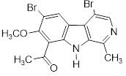
Атом | (111) |  | (112)
Атом | ¹Н | ¹³С | ¹Н | ¹³С
1 | - | с. 142.71 | - | с. 144.16
3 | 8.36 (1H, д, J=5.8) | д. 139.77 | 8.94 (1H, с.) | д. 130.41
4 | 7.67 (1H, д, J=5.8) | д. 112.44 | - | д. 119.35
4а | - | с. 120.74 | - | с. 128.94
4б | - | с. 126.03 | - | с. 129.57
5 | 8.43 (1H, с.) | д. 131.56 | 8.29 (1H, с.) | д. 116.48
6 | - | д. 109.08 | - | д. 108.83
7 | - | с. 158.49 | ⁻ | с. 156.12
8 | - | с. 115.81 | ⁻ | с. 119.65
8а | - | с. 135.05 | ⁻ | с. 135.37
9а | - | с. 139.86 | ⁻ | с. 138.84
-СН₃ (1) | 2.85 (3H, с.) | кв. 32.01 | 2.75 (3H, с.) | кв. 32.21
-ОСН₃ (7) | 4.01 (3H, с.) | кв. 62.78 | 3,91 (3H, с.) | кв. 63.26
-NH (9) | 10.56 (1H, уш.c.) | - | 11.43 (1H, уш.c.) | -
-СН₃СО | 2.80 (3H, с.) | кв. 20.40 | 2.77 (3H, с.) | кв. 20.61
-СН₃СО | - | с. 200.20 | - | с. 199.65

Масс-спектр, m/z (I_{отн}, %) (112): 42(42), 179(62), 180(26), 209(46), 260(33), 273(29), 275(28), 301(29), 302(27), 313(34), 315(39), 316(38), 317(31), 318(30), 319(25), 331(31), 332(61), 333(41), 334(58), 412[M]⁺(100), 410(46), 414(45). Найдено, m/z: 409.9264 [M]⁺. C₁₅H₁₂N₂O₂Br₂. Вычислено, m/z: 409.9260 [169, с. 3-130; 177, р. 1107-1112].

3.7 Взаимодействие 6-бром-8-ацетилгармина с производными фенилборной кислоты (Реакция Сузуки)
Общая методика реакции бромида (111) с арилборными кислотами. В колбу пропустили аргон, затем добавили все твердые вещества 0.68 г (0,2 ммоль) 6-бром-8-ацетилгармин (111), 0.37 г (1,2 моль) производные фенилборной кислоты, 0.24 г (0,15 ммоль) Pd(PPh₃)₄, 0.86 г (0,8 ммоль) карбонат натрия, 0.65 г (0,2 ммоль) тетрабутиламмоний бромистый растворили в 30 мл толуоле, добавили 6 мл воды и перемешивали при нагревали при 95-100⁰С 6 часов. По охлаждении слои разделили, водный слой промыли толуолом, органические слои объединили и упарили, получили смесь веществ в количестве 0,8 г. Смесь разделяли флеш-колонкой на силикагеле, элюент – хлороформ. В реакции Сузуки 6-бром-8-ацетилгармина (111) с производными фенилборной кислоты образуется продукт арилирования 8-ацетилгармина по положению С-6, при этом, получили продукты (113-115) с выходами 45-55% [177, р. 1107-1112].
8-Ацетил-6-(4-метоксифенил)гармин (113). Выход 65%. Желтое порошкообразное вещество. Т.пл. 155-157^{о}С. ИК-спектр (КВr, ν, см⁻¹): 3431 (NH), 3028, 2924, 2853 (С-Н), 1646 (С=O), 1620, 1607, 1556, 1515 (C=C, C=N), 1046, 1028 (C-O-C), 838, 819, 760, 738 (=CH-Ar). УФ-спектр (λ_{max}, нм) (lgε): 233 (3.07), 252 (3.13), 290 (2.98), 318 (2.06), 377 (2.41) [177, р. 1107-1112].
Спектр ПМР (500 МГц, CDCl₃, δ, м.д., J/Гц): 2.83(3H, c., СH₃СО), 2.86(3H, c., СH₃), 3.49(3H, с., 7-ОСH₃), 3.87(3H, c., 4'-OCH₃), 7.00(2H, д., J=8.6, H-3',5'), 7.54(2H, д., J=8.6, H-2',6'), 7.71(1H, д., J=5.7, H-4), 8.18(1H, с., H-5), 8.34(1H, д., J=5.7, H-3), 10.62(1H, уш. c., NH) [177, р. 1107-1112].
Спектр ЯМР ¹³С (125 МГц, CDCl₃, δ, м.д.): кв.20.5 (CH₃), кв.32.9 (CH₃CO), кв.55.5 (4'-OCH₃), кв.61.6 (7-OCH₃), д.112.5 (С-4), д.114.1 (С-3',5'), с.115.0 (С-6), с.119.5 (С-8), с.127.3 (С-4a), с.128.1 (С-4b), д.129.8 (С-5), д.130.5 (С-2',6'), с.130.9 (С-1'), с.135.24 (С-8a), д.139.6 (С-3), с.140.2 (С-9a), с.142.5 (С-1), с.159.1 (С-7), с.160.4 (С-4'), с.201.2 (C=O) [177, р. 1107-1112].
Масс-спектр (m/z, I_{отн}, %) (113): 360 (21), 308 (10), 307 (13), 279 (12), 278 (64), 277 (100), 201 (19), 199 (22), 183 (17), 77 (23), 51 (10). Найдено, m/z: 360.1471 [M]⁺. С₂₂H₂₀N₂O₃. Вычислено, 360.1468 [177, р. 1107-1112].
8-Ацетил-6-фенилгармин (114). Выход 55%. Желтое вещество. Т.пл. 152-155⁰С. УФ-спектр (EtOH), λ_{max}/нм (lgε): 233 (2.98), 252 (2.94), 290 (2.52), 315 (2.32), 376 (2.26). ИК-спектр (КВr, ν, см⁻¹): 3415 (NH), 2999, 2975, 2924 , 2852 (С-Н), 1647 (С=O), 1600, 1590, 1577, 1562, 1503 (C=C, С=N), 1053 (С-O-C), 831, 715, 702, 658 (=CH-Ar) [177, р. 1107-1112].
Спектр ПМР (500 МГц, CDCl₃, δ, м.д., J/Гц): 2.86 (3H, c., СH₃), 2.88 (3H, c., СH₃), 3.48 (3H, с., 7-ОСH₃), 7.40 (1H, м., H-4'), 7.48 (2H, м., H-3',5'), 7.64 (2H, д.т., J₁=1.3, J₂=7.3, H-2',6'), 7.74 (1H, д., J=5.3, H-4), 8.24 (1H, с., H-5), 8.37 (1H, д., J=5.3, H-3), 10.65 (1H, уш.c., NH) [177, р. 1107-1112].
Спектр ЯМР ¹³С (125 МГц, CDCl₃, δ, м.д.): кв.20.2 (CH₃), кв.32.6 (CH₃CO), кв.61.6 (7-OCH₃), д.112.2 (С-4), с.114.8 (С-6), с.119.4 (С-8), с.127.2 (С-4a), с.127.3 (С-4'), с.128.2 (С-4b), д.128.5 (С-2',6'), д.129.3 (С-3',5'), д.129.7 (С-5), с.135.1 (С-8a), с.138.5 (С-1'), д.139.5 (С-3), с.140.3 (С-9a), с.142.3 (С-1), с.160.2 (С-7), с.200.9 (C=O) [177, р. 1107-1112].
Масс-спектр, m/z (I_{отн}, %) (114): 330 (100), 287 (8), 273 (12), 243 (5). Найдено, m/z: 330.1367 [M]⁺. С₂₁H₁₈N₂O₂. Вычислено, 330.1363 [177, р. 1107-1112].
Ацетил-6-(4-фторфенил)гармин (115). Выход 50%. Желтое вещество. Т.пл. 177-180^{о}С. ИК-спектр (КВr, ν, см⁻¹): 3413 (NH), 2981, 2943, 2843 (С-Н), 1646 (С=O), 1619, 1600, 1569, 1512, 1498 (С=С, C=N), 1272, 1244, 1216, 1178, 1157 (C-F), 1045, 1028 (O-С-O), 838, 826, 756, 737, 708 (=CH-Ar). УФ-спектр (λ_{max}, нм) (lgε): 233 (3.17), 251 (3.07), 288 (2.87), 318 (2.46), 372 (2.41) [177, р. 1107-1112].
Спектр ПМР (500 МГц, CDCl₃, δ, м.д., J/Гц): 2.83 (3H, c., СH₃СО), 2.86 (3H, c., СH₃), 3.48 (3H, c., OCH₃), 7.15–7.19 (2H, м., H-3',5'), 7.58–7.61 (2H, м., H-2',6'), 7.72 (1H, д., J=5.3, H-4), 8.19 (1H, с., H-5), 8.37 (1H, д., J=5.3, H-3), 10.64 (1H, уш.c., NH) [177, р. 1107-1112].
Спектр ЯМР ¹³С (125 МГц, CDCl₃, δ, м.д.): кв.20.5 (CH₃), кв.32.7 (CH₃CO), кв.61.8 (7-OCH₃), д.112.4 (С-4), с.115.1 (С-6), д.115.7 (C-3', 5'), с.119.6 (С-8), с.127.3 (С-4b), с.128.6 (С-4a), д.129.6 (С-5), д.131.1 (С-2',6'), с.132.2 (С-1'), с.135.2 (С-8a), д.139.8 (С-3), с.140.4 (С-9a), с.142.5 (С-1), с.160.2 (С-7), д.161.4 (С-4', J_{CF} = 248.5), с.200.9 (C=O) [177, р. 1107-1112].
Масс-спектр, m/z (I_{отн}, %) (115): 348 (100), 333 (11), 291 (9). Найдено, m/z: 348.1266 [M]⁺. С₂₁H₁₇N₂O₂F. Вычислено, 348.1269 [177, р. 1107-1112].

3.8 Синтез иодпроизводных 8-ацетилгармина и гармина

3.8.1 Реакция 8-ацетилгармина с N-иодсукцинимидом при различных условиях
1. К 0,5 г (1,96 ммоль) соединения (95) добавляли 0,88 г (3,9 ммоль) NIS в мольном соотношении 1:2 [169, с. 3-130]. После предварительного перемешивания в течение нескольких минут смесь растворяли в хлористом метилене и выдерживали при комнатной температуре в течение 18 часов, при этом ход реакции контролировали методом тонкослойной хроматографии (ТСХ) с использованием элюентной системы хлороформ–этанол в соотношении 6:0,5 [169, с. 3-130]. После завершения реакции смесь последовательно промывали трижды 0,1 М раствором гидроксида натрия и водой, далее раствором тиосульфата натрия, и вновь водой. После удаления растворителя, получено целевое соединение в виде исходного соединения (95) [169, с. 3-130].
2. К раствору 1 г (3,9 ммоль) соединения (95) в трифторуксусной кислоте при перемешивании постепенно вводили раствор 1 г (4,4 ммоль) NIS, предварительно приготовленный в той же среде. Реакционную смесь выдерживали при комнатной температуре на протяжении 6 часов [169, с. 3-130]. По завершении процесса реакционную смесь сливали в 120 мл охлаждённой воды и подщелачивали концентрированным раствором гидроксида аммония до достижения значения pH 11. Затем органические соединения экстрагировали хлороформом (трижды по 40 мл). Объединённые органические фракции сушили над безводным сульфатом магния. После удаления растворителя на ротационном испарителе образовалась твёрдая смесь массой 1,14 г. Для разделения компонентов смеси применяли колоночную хроматографию на силикагеле. При элюировании хлороформом с добавлением этанола в соотношении 100:1 выделен 6-иод-8-ацетилгармин (116) с выходом 54%. При повышении полярности элюента (хлороформ:этанол = 50:1) дополнительно выделен 6,8-дииодгармин (117) с выходом 10,5% [169, с. 3-130; 182, с. 145].
3. В реакционную смесь, включающую 24,8 ммоль NIS и 13,8 ммоль соединения (95), последовательно вводили трифторуксусную кислоту и хлористый метилен в соотношении 1:4. Перемешивание осуществляли при температуре окружающей среды в течение 6 часов. В воду выливали реакционную смесь, после чего нейтрализовали аммиачным раствором. Органические компоненты извлекали с использованием хлороформа, объединённые экстракты осушали над безводным сульфатом магния, затем растворитель удаляли посредством ротационного испарения. В результате получена твёрдая смесь общей массой 5,1 г. Для выделения индивидуальных веществ применяли колонковую хроматографию на силикагеле. При элюировании системой хлороформ-этанол (100:1) выделен 6-иод-8-ацетилгармин (116) с выходом 80%. При повышении полярности подвижной фазы до соотношения 50:1 дополнительно выделен 6,8-дииодгармин (117) с выходом 20% [169, с. 3-130; 182, с. 145; 183, с. 139].
6-иод-8-ацетилгармин (116). Выход 80%. Желтое порошкообразное вещество. Т.пл. 162-164⁰С. УФ-спектр (EtOH), λ_{max}/нм (lgε): 236(2.99), 292(2.33), 381(2.18). ИК-спектр (КВr, ν, см⁻¹): 3401, 3066 (-NH), 2990, 2955, 2921, 2851 (-ОСН₃ фенильного фрагмента), 1650 (-С=N), 1586, 1554, 1448, 1360 (-С-С), 1268, 1212, 1049, 973, 813, 748, 554 [169, с. 3-130]. Отнесения сигналов ПМР-, ¹³С ЯМР-спектра соединений (111 и 112) приведены в таблице 17.
Масс-спектр, m/z (I_{отн}, %): 380 (40), 149 (65), 100 (67), 97 (64), 69 (76), 57 [M]⁺ (100), 55 (85), 43 (77), 39 (76). Найдено, m/z: 380.0016 [M]⁺. С₁₅H₁₃ IN₂O₂. Вычислено, m/z: 380.0018 [169, с. 3-130].
6,8-дииодгармин (117). Выход 10,5%. Желтое порошкообразное вещество. Т.пл. 165-167⁰С. УФ-спектр (EtOH), λ_{max}/нм (lgε): 356(2.36), 342(2.30), 298(2.71), 251(3.19), 245(3.18). ИК-спектр (КВr, ν, см⁻¹): 3408, 3014 (-NH), 2994, 2950 (-ОСН₃ фенильного фрагмента), 1646 (-С=N), 1571, 1559, 1449, 1361 (-С-С), 1278, 1218, 974, 817, 723, 565. Отнесения сигналов ПМР-, ¹³С ЯМР-спектра соединений (111 и 112) приведены в таблице 17 [169, с. 3-130].
Масс-спектр, m/z (I_{отн}, %): 465 (14), 464 [M]⁺ (100), 448 (11), 322 (21), 180 (14). Найдено, m/z: 463.8877 [M]⁺. C₁₃H₁₀N₂OI₂. Вычислено, m/z: 463.8873 [169, с. 3-130].

Таблица 17 - Отнесения сигналов ЯМР ¹Н, ¹³С производных гармина (116), (117)

Атом
Атом | (116) |  | (117)
Атом | ¹Н | ¹³С | ¹Н | ¹³С
1 | 2 | 3 | 4 | 5
Продолжение таблицы 17

1 | 2 | 3 | 4 | 5
1 | - | с. 142.53 | - | с. 142.86
3 | 8.44 (1H, д, J=5.8) | д. 139.78 | 8.18 (1H, д, J=5.15) | д. 137.86
4 | 7.68 (1H, д, J=5.8) | д. 112.45 | 7.84 (1H, д, J=5.15) | д. 112.98
4а | - | с. 120.76 | - | с. 120.53
4б | - | с. 126.04 | - | с. 128.13
5 | 8.37 (1H, с.) | д. 131.57 | 8.55 (1H, с.) | д. 132.03
6 | - | с. 109.08 | - | с. 71.93
7 | - | с. 158.37 | ⁻ | с. 158.55
8 | - | с. 115.83 | ⁻ | с. 79.09
8а | - | с. 139.87 | ⁻ | с. 141.02
9а | - | с. 135.06 | ⁻ | с. 135.26
-СН₃ (1) | 2.86 (3H, с.) | кв. 31.98 | 2.86 (3H, с.) | кв. 18.84
-ОСН₃ (7) | 4.02 (3H, с.) | кв. 62.78 | 3.92 (3H, с.) | кв. 60.37
-NH (9) | 10.57 (1H, уш.c.) | - | 10.57 (1H, уш.c.) | -
-СН₃СО | 2.81 (3H, с.) | кв. 20.21 | - | -
-СН₃СО | - | с. 199.96 | - | -

3.8.2 Реакция гармина с N-иодсукцинимидом
В реакционную смесь, включающую 1 г (4,7 ммоль) NIS и 1 г (4,7 ммоль) соединения (1), последовательно вводили трифторуксусную кислоту и хлористый метилен в соотношении 1:4 [182, с. 145]. Перемешивание осуществляли при температуре окружающей среды в течение 6 часов. В воду выливали реакционную смесь, после чего нейтрализовали аммиачным раствором. Органические компоненты извлекали с использованием хлороформа, объединённые экстракты осушали над безводным сульфатом магния, затем растворитель удаляли посредством ротационного испарения. В результате получена твёрдая смесь общей массой 1,5 г. Для выделения индивидуальных соединений применяли колоночную хроматографию на силикагеле. Элюирование смесью хлороформ–этанол (100:1) позволило выделить 8-иодгармин (118) с выходом 90%. При увеличении полярности элюента до соотношения 50:1 дополнительно выделен побочный продукт ‒ 6-иодгармин (119) с выходом 6% [182, с. 145].
8-иодгармин (118). Выход 90%. Светло-желтое вещество.
Спектр ПМР (500 МГц, CDCl₃, δ, м.д., J/Гц): 2.81(3H, c., СH₃); 3.97(3H, c., OCH₃); 6.83(1H, д., J = 8.5, H-6); 7.68(1H, д., J = 5.4, H-4); 7.95(1H, д., J = 8.6, H-5); 8.31(1H, д., J = 5.3, H-3); 10.55(1H, уш. c., NH).
Спектр ЯМР ¹³С (125 МГц, CDCl₃, δ, м.д.): кв.20.39 (CH₃); кв.57.02 (OCH₃); д.66.83 (С-8); с.105.10 (С-6); д.112.68 (С-4); с.116.56 (С-4a); д.122.49 (С-5); с.129.39 (С-4b); с.135.85 (С-9a); д.139.49 (С-3); с.141.43 (С-8a); с.143.37 (С-1); с.158.62 (С-7).
Масс-спектр, m/z (I_{отн}, %) (118): 339 (16), 338 [M]⁺ (100), 337 (4), 324 (3), 323 (20), 296 (4), 295 (27), 196 (6), 182 (3), 181 (11), 169 (5), 168 (6), 140 (4). Найдено, m/z: 337.9911 [M]⁺. С₁₃H₁₁IN₂O. Вычислено, m/z: 337.9915.
6-иодгармин (119). Выход 6%. Светло-желтое вещество.
Спектр ПМР (500 МГц, DMSO, δ, м.д., J/Гц): 2.75(3H, c., СH₃); 3.96(3H, c., OCH₃); 7.10(1H, c., H-8); 7.93(1H, д., J = 5.6, H-4); 8.19(1H, д., J = 5.4, H-3); 8.65(1H, c., H-5); 11.71(1H, уш. c., NH).

Спектр ЯМР ¹³С (125 МГц, DMSO, δ, м.д.): кв.20.12 (CH₃); кв.56.02 (OCH₃); д.76.11 (С-6); с.98.10 (С-8); д.112.48 (С-4); с.116.76 (С-4a); с.128.39 (С-4b); д.132.49 (С-5); с.134.85 (С-9a); д.139.51 (С-3); с.140.57 (С-8a); с.143.11 (С-1); с.157.62 (С-7).
Масс-спектр, m/z (I_{отн}, %) (119): 339 (13), 338 [M]⁺ (100), 323 (10), 295 (19), 276 (16), 212 (48), 197 (10), 196 (13), 169 (24), 156 (13), 95 (13), 83 (14), 71 (16), 69 (21), 57 (38), 43 (31), 17 (30). Найдено, m/z: 337.9911 [M]⁺. С₁₃H₁₁IN₂O. Вычислено, m/z: 337.9906.

3.9 Взаимодействие галогенпроизводных 8-ацетилгармина и гармина с TMS-ацетиленом (Реакция Соногаширы)

3.9.1 Синтез 6-этинил-8-ацетилгармина (Реакция Соногаширы)
А. Взаимодействие 6-бром-8-ацетилгармина с (триметилсилил)-ацетиленом в присутствии палладиевого катализатора в ДМФА: Из двухгорлой реакционной колбы, снабжённой магнитной мешалкой, предварительно удаляли воздух путём вакуумирования, после атмосферу заменяли аргоном для создания инертных условий. Операцию повторили дважды. В токе аргона в колбу последовательно загрузили 6-бром-8-ацетилгармин (111) (0.5 г, 0.57 ммоль), компоненты каталитической системы: CuI (0.02 г, 0.01 ммоль), PPh₃ (0.03 г, 0. 011 ммоль) и Pd(PPh₃)₂Cl₂ (0.14 г, 0.019 ммоль) и добавили при пеперешивании 25 мл диметилформамида. Под током аргона к перемешиваемой смеси добавляли триэтиламин (1 мл, 0,79 ммоль). В течение одного часа порционно добавляли (0,98 мл, 5,7 ммоль) (триметилсилил)ацетилен. Полученную реакционную смесь выдерживали при температуре 65–75 °C в инертной атмосфере аргона с обеспечением непрерывного перемешивания на протяжении 14 часов. По окончании реакции реакционную массу испарили в чашке Петри, полученный остаток (0,6 г) подвергали фракционному разделению методом колоночной хроматографии на силикагеле с использованием хлороформа в качестве элюента. В результате выделено смесь продуктов ‒ 6-бром-8-ацетилгармина (111) и 8-ацетилгармина (95) в молярном соотношении 4:9. Полученные данные свидетельствуют о том, что в условиях реакции в присутствии палладиевого катализатора произошло частичное дегидробромирование исходного соединения.
Б. Кросс-сочетание 6-иод-8-ацетилгармина с (триметилсилил)ацетиленом в толуоле (Реакция Соногаширы): 6-(триметилсилил)этинил-8-ацетилгармин (120). В токе аргона в колбу загрузили 6-иод-8-ацетилгармин (116) (0.35 г, 0.09 ммоль), прилили 30 мл толуола и при перемешивании последовательно добавили компоненты каталитической системы CuI (0.008 г, 0.004 ммоль), Pd(PPh₃)₂Cl₂ (0.065 г, 0.009 ммоль) и PPh₃ (0.012 г, 0.0045 ммоль). К реакционной смеси добавляли триэтиламин (1 мл, 0,7 ммоль, что соответствует 8-кратному мольному избытку), после начинали нагрев. В течение одного часа с регулярными интервалами в реакционную смесь поэтапно добавляли триметилсилилацетилен (1 мл, 5,9 ммоль). Полученную смесь перемешивали при температуре 60°C в течение 5 часов под аргоном, контролируя ход реакции методом тонкослойной хроматографии. По окончании реакции смесь подвергали экстракции с использованием хлороформа, а последующее разделение компонентов проводили методом флеш-хроматографии на силикагеле с применением хлороформа в качестве подвижной фазы. Выделили соединение - 6-триметилсилилэтинил-8-ацетилгармин (120) в количестве 0.33 г (выход 94%) [182, с. 145].
B. В токе аргона в колбу последовательно добавляли 2,7 г (7,98 ммоль) 6-иод-8-ацетилгармина (116), 0.03 г (0.16 ммоль) CuI, 0,22 г (0,32 ммоль) Pd(PPh₃)₂Cl₂, 0.084 г (0,32 ммоль) PPh₃, 150 мл толуола. Колбу вакуумировали и в токе аргона к смеси добавляли триэтиламин (1.7 мл, 11.9 ммоль) и порциями добавили 5 мл (35,9 ммоль) триметилсилилацетилена. Перемешивали при нагревании (60°С) в токе аргона 10 ч. Реакционную смесь добавляли толуол и воду (4×15 мл). Объединенные экстракты сушили сульфатом магния, упаривали в вакууме, получили смесь веществ. Твердый остаток кипятили гексаном (50×3), раствор охлаждали и осадок отфильтровали. Маточник упарили и еще раз кипятили гексаном. Выделили 6-(триметилсилил)этинил-8-ацетилгармин выходом 90% [182, с. 145; 183, с. 139].
6-этинил-8-ацетилгармин (121). К охлаждаемому раствору соединения (120) (330 мг, 0,9 ммоль) в 30 мл метанола, в течение 30 минут порционно добавляли фторид аммония (34,5 мг, 0,9 ммоль). Реакционную смесь перемешивали при комнатной температуре в течение 48 часов, после экстрагировали этилацетатом. Методом колонночной хроматографии на силикагеле, применяя хлороформ в качестве элюента выделены фракции, содержащую целевой продукт, дополнительно обрабатывали эфиром, в результате выделен 6-этинил-8-ацетилгармин (121) [182, с. 145; 183, с. 139].
1-(6-этинил-7-метокси-1-метил-9H-пиридо[3,4-b]индол-8-ил)этанон (121). Желтое кристаллическое вещество с выходом 40%. Т.пл. 227-230⁰С. УФ-спектр (EtOH), λ_{max}/нм (lgε): 379 (2.27), 290 (2.57), 250 (3.03), 233 (2.98). ИК-спектр (КВr, ν, см⁻¹): 3413, 3210, 3063, 3013 (-NH), 2981, 2943, 2921, 2850 (-ОСН₃ фенильного фрагмента), 2096 (-С≡С-), 1644 (-С=N), 1560, 1476, 1451, 1366 (-С-С), 1279, 1217, 1137, 979, 834, 724, 557.
Спектр ПМР (500 МГц, CDCl₃, δ, м.д., J/Гц) [169, с. 3-130]: 2.85(3H, с., СH₃); 2.86(3H, c., СH₃СО); 3.39(1H, c., ≡СН); 4.21(3H, c., OCH₃); 7.73(1H, д., J=5.15, H-4); 8.39(1H, д., J=5.15, H-3); 8.38(1H, с., H-5); 10.76(1H, уш. c., NH).
Спектр ЯМР ¹³С (125 МГц, CDCl₃, δ, м.д.) [169, с. 3-130]: кв.20.46 (CH₃); кв.32.68 (CH₃СО); кв.62.64 (OCH₃); д.80.12 (≡СН); с.81.31 (-С≡); с.108.79 (С-6); д.112.51 (С-4); с.114.67 (С-8); с.119.45 (С-4a); с.126.82 (С-4b); д.133.18 (С-5); с.135.37 (С-9a); д.140.19 (С-3); с.141.08 (С-8a); с.142.66 (С-1); с.164.14 (С-7); с.200.39 (C=O).
Масс-спектр, m/z (I_{отн}, %) (121): 279 (17), 278 [M]⁺ (100), 263 (35), 235 (18), 192 (10), 42 (11). Найдено, m/z: 278.1050 [M]⁺. С₁₇H₁₄N₂O₂. Вычислено, m/z: 278.1049.

3.9.2 Синтез 8-этинилгармина (Реакция Соногаширы)
Взаимодействие 8-иодгармина с (триметилсилил)ацетиленом в толуоле (Реакция Соногаширы): 8-((триметилсилил)этинил)гармин (122). В токе аргона в колбу последовательно добавили 8-иодгармин (118) (1.57 г, 4.64 ммоль), CuI (0.018 г, 0.16 ммоль), Pd(PPh₃)₂Cl₂ (0.22 г, 0.32 ммоль), 0.084 г (0,32 ммоль) PPh₃ и 90 мл толуола. В токе аргона к смеси добавляли 1,7 мл (11,9 ммоль) триэтиламин и 2 мл (35,9 ммоль) (триметилсилил)ацетилен. Перемешивали при нагревании (60°С) в токе аргона 10 ч. Реакционную смесь добавляли толуол и воду (4×15 мл). Объединенные экстракты сушили сульфатом магния, упаривали в вакууме, получили смесь веществ. Твердый остаток кипятили гексаном (50*3), раствор охлаждали и осадок отфильтровали. Маточник упарили и еще раз кипятили гексаном. Выделили 8-триметилсилилэтинилгармин выходом 65% [182, с. 145].
8-((триметилсилил)этинил)гармин (122). Желтое кристаллическое вещество с выходом 65%.
Спектр ПМР (500 МГц, CDCl₃, δ, м.д., J/Гц) [169, с. 3-130]: 0.33(9H, с., СH₃); 2.78(3H, с., СH₃); 3.98(3H, c., OCH₃); 6.85(1H, д., J = 8.2, H-6); 7.94(1H, д., J = 5.8, H-4); 8.18(1H, д., J = 8.2, H-5); 8.33(1H, д., J = 5.8, H-3); 10.76(1H, уш. c., NH).
Спектр ЯМР ¹³С (125 МГц, CDCl₃, δ, м.д.) [169, с. 3-130]: кв.20.13 (CH₃); кв.56.55 (OCH₃); с.94.78 (С-8); д.96.85 (С-6); с.104.24 (≡С-); с.104.70 (-С≡); д.112.27 (С-4); с.115.63 (С-4a); д.123.07 (С-5); с.128.85 (С-4b); с.1354.27 (С-9a); д.139.19 (С-3); с.141.12 (С-8a); с.142.82 (С-1); с.161.05 (С-7).
Масс-спектр, m/z (I_{отн}, %) (122): 309 (24), 308 [M]⁺ (100), 293 (38), 278 (21), 263 (32), 219 (18), 105 (27), 97 (21), 73 (13). Найдено, m/z: 308.1339 [M]⁺. С₁₈H₂₀N₂OSi. Вычислено, m/z: 308.1337.
8-этинилгармин (123). При атмосфере аргона к охлаждённому раствору соединения (122) (0,6 г, 2 ммоль) в 50 мл метанола в течение 10 минут порционно добавляли раствор фторида тетрабутиламмония (1 М, 2,5 мл в ТГФ). Полученную реакционную смесь выдерживали при комнатной температуре в течение 4 часов с постоянным перемешиванием. По завершении реакции систему обрабатывали водой. Очистку целевого продукта осуществляли методом колоночной хроматографии на силикагеле с использованием смеси хлороформ–этанол (100:1) в качестве элюента. Выход продукта 0.35 г (75%). Т.пл. 248 – 252⁰С (разл.). УФ-спектр (EtOH), λ_{max}/нм (lgε): 266(4.54), 312 (4.22), 338 (3.89), 351 (3.91). ИК-спектр (КВr, ν, см⁻¹): 3437 (-N-H), 3296 (С≡Н), 2970, 2868 (С-Н ), 2102 (С≡С), 1620 (-С=N), 1574,1450, 1427 (С=С_{аром.}), 1288, 1234 (С-О) [182, с. 145].
Спектр ПМР (500 МГц, DMSO, δ, м.д., J/Гц): 2.78(3H, c., СH₃); 3.94(3H, c., OCH₃); 4.65(1Н, с., С≡Н); 7.03(1H, д., J = 8.65, H-6); 7.82(1H, д., J = 5.10, H-4); 8.16-8.20(2H, м., H-3,5); 11.27(1H, уш. c., NH).
Спектр ЯМР ¹³С (125 МГц, DMSO, δ, м.д.): кв.21.2 (CH₃); кв.56.7 (OCH₃); д.77.1 (≡СН); с.89.7 (-С≡); с.94.1 (С-8); д.105.0 (С-6); д.112.5 (С-4); с.116.0 (С-4b); д.123.6 (С-5); с.128.1 (С-4a); с.135.3 (С-8a); д.138.7 (С-3); с.142.7 (С-9a); с.143.3 (С-1); с.161.8 (С-7).
Масс-спектр, m/z (I_{отн}, %) (123): 236 (100), 221 (17), 193 (60). Найдено: 236.0943 [M]⁺. C₁₅H₁₂N₂O. Вычислено: 236.0944.

3.10 Синтез 2-(азидоалкокси)халкон пиностробина
К раствору бромида пиностробина (0,250 г) в 5 мл ДМФА прибавляли азид натрия в количестве 0,047 г, в соотношении 1,2 эквивалента. Смесь подвергали нагреванию при 100°C в течение суток. По завершении процесса и последующем охлаждении к реакционной массе добавляли 10 мл насыщенного раствора NaCl и 10 мл метилена хлористого. Водную фазу экстрагировали метиленом хлористым. После удаления органической фазы, полученное маслянистое вещество подвергали лиофильной сушке под пониженным давлением с использованием масляного насоса. В результате получен целевой продукт ‒ азид пиностробина.
(2E)-1-{2-[(6-Азидопентил)окси]-6-гидрокси-4-метоксифенил}-3-фенилпроп-2-ен-1-он (124). Желтое масло с выходом 63%. ИК-спектр (КВr, ν, см⁻¹): 3395, 3059, 3030, 2954, 2925, 2854, 2096, 1722, 1643, 1622, 1577, 1463, 1444, 1381, 1340, 1301, 1211, 1157, 1107, 1091, 1031, 918, 887, 819, 800, 742. УФ спектр (EtOH, λ_{max}/нм (lgε): 337 (3.39), 290 (3.74), 211 (4.02).
Спектр ПМР (500 МГц, CDCl₃, δ, м.д., J/Гц): 1.39–1.43 (2Н, м., 3''-СН₂); 1.59–1.64 (2Н, м., 4''-CH₂); 1.79–1.84 (2Н, м., 2''-CH₂); 3.21 (2Н, т., J=6.3, 5''-CH₂); 3.76 (3H, c., CH₃O); 3.97 (2Н, т., J=6.7, 1''-CH₂); 5.86 (1Н, уш. с., Н-5'); 6.04 (1Н, уш. с., Н-3'); 7.30–7.40 (3Н, м., H-3,4,5); 7.54 (2Н, д., J=7.4, H-2,6); 7.68 (1H, д., J=15.8, 8-CH); 7.86 (1H, д., J=15.8, 7-CH); 14.19 (1H, c., ОН).
Спектр ЯМР ¹³С (125 МГц, CDCl₃, δ, м.д.): т.28.2 (С-2''); т.29.5 (С-3''); т.33.8 (С-4''); т.50.2 (С-5''); кв.55.8 (CH₃O); т.69.1 (C-1''); д.92.0 (C-3'); д.93.9 (C-5'); с.106.6 (C-1'); д.128.2 (C-8); д.128.4 (C -2,6); д.129.1 (C-3,5); д.130.3 (C-4); с.135.8 (C-1); д.142.0 (C-7); с.163.9 (C-2'); с.166.4 (C-6'); 168.5 с.(C-4'); с.193.0 (C=О).

3.11 Синтез триазолсодержащих производных 8-ацетилгармина (1,4-замещенные)

3.11.1 Синтез карболинохалконового гибрида, соединенные 1,2,3-триазольным линкером
Взаимодействие 6-этинил-8-ацетилгармина с азидом пиностробина (реакция 1,3-диполярного циклоприсоединения) (125). Раствор 6-этинил-8-ацетилгармина (121) (20 мг, 0,07 ммоль) в 10 мл хлористого метилена смешивали с водным раствором, содержащим аскорбат натрия (2 мг, 15 мол. % относительно субстрата, 0,014 ммоль) и сульфат меди(II) пентагидрат (1 мг, 7 мол. %, 0,005 ммоль) в 10 мл воды. При постоянном перемешивании к данной системе добавляли азид производного пиностробина (124) (50 мг, 0,14 ммоль). Полученную двухфазную реакционную смесь перемешивали в течение 4 часов при комнатной температуре, после дополнительно выдерживали при температуре 40–50°C в течение 8 часов. После обработки водой, экстрагировали хлористым метиленом. Продукт очищали путем перекристаллизации из диэтилового эфира с выходом 72% [183, с. 139].
(Е)-1-(2-((5-(4-(8-ацетил-7-метокси-1-метил-9Н-пиридо[3,4-b]индол-6-ил)-1Н-1,2,3-триазол-1-ил)пентил)окси)-6-гидрокси-4-метоксифенил)-3-фенилпроп-2-ен-1-он (125). Желтое вещество с выходом 72%. Т.пл. 237-239⁰С. УФ-спектр (EtOH, λ_{max}/нм (lgε): 336 (3.05), 295 (3.07), 230 (3.32), 227 (3.32), 204 (3.43). ИК-спектр (КВr, ν, см⁻¹): 3417 (-NH), 2944 (-ОСН₃ фенильного фрагмента), 2095 (-N=N⁺=N⁻ азиды), 1622 (-С=N), 1576, 1446, 1428, 1342 (-С-С), 1282, 1216, 1164, 971, 820, 745.
Спектр ПМР (500 МГц, CDCl₃, δ, м. д., J/Гц): 1.22-1.24 (1H, м., СH₂ -4'"); 1.87-1.96 (1H, м., СH₂ -4'"); 1.5-1.56 (1H, м., СH₂ -3'"); 1.67-1.68 (1H, м., СH₂ -3'"); 1.5-1.56 (1H, м., СH₂ -2'"); 1.87-1.96 (1H, м., СH₂ -2'"); 2.85 (3H, с., СH₃); 2.9 (3H, с., СH₃СО); 3.7 (3H, c., OCH₃ -7); 3.8 (3H, c., OCH₃ -4"); 4.0 (2H, т., J₁=6.12, J₂=5.7, СH₂ -5'"); 4.2 (2H, т, J₁= 7.6, J₂=7.2, СH₂ -1'"); 5.9 (1H, д., J=2.29, Н-3"); 6.1 (1H, д., J=1.53, Н-5"); 7.36 (1H, д., J=7.64, Н-4'); 7.4 (1H, д., J=6.88, Н-5'); 7.40-7.43 (1H, д., J=6.88, Н-3'); 7.56 (1H, д., J=6.88, Н-2',6'); 7.72 (1H, д., J=15.29, Н-7'); 7.82 (1H, д., J=5.35, H-4); 7.9 (1Н, д., J=16.05, Н-8'); 7.9 (1Н, с., Н-5 триазол); 8.4 (1H, д., J=5.35, H-3); 9.1 (1H, с., H-5); 10.59 (1H, уш. c., NH); 14.1 (1H, c., OH).
Спектр ЯМР ¹³С (125 МГц, CDCl₃, δ, м. д.): кв.20.40 (CH₃); т.23.62 (C-3'"); т.28.97 (C-2'"); т.30.25 (C-4'"); кв.31.89 (CH₃СО); т.50.16 (C-1'"); кв.55.73 (4"-OCH₃); кв.62.93 (7-OCH₃); т.68.54 (C-5'"); д.91.95 (C-3"); д.93.86 (C-5"); с.106.45 (C-1"); д.112.51 (С-4); с.115.16 (С-8); с.117.79 (С-4a); с.122.20 (С-6); с.127.55 (С-4b); д.127.79 (С-5); д.128.25 (C-8'); д.128.28 (C-2',6'); д.128.99 (С-5 триазол); д.129.05 (C-3',5'); д.130.20 (C-4'); с.135.47 (С-9a); с.135.69 (C-1'); с.138.75 (С-4 триазол); д.139.94 (С-3); с.140.80 (С-8a); д.141.63 (C-7'); с.143.24 (С-1); с.159.40 (С-7); с.161.78 (C-2"); с.166.36 (C-6"); с.168.33 (C-4"); кв.192.77 (C-9'); с.200.55 (C=O).
Масс-спектр, m/z (I_{отн}, %) (125): 659 (12), 608 (10), 292 (11), 281 (27), 270 (32), 269 (52), 265 (30), 193 (34), 167 (50), 69 (28), 40 (33), 27 (62), 17 [M]⁺ (100), 16 (23). Найдено, m/z: 659.2738 [M]⁺. С₃₈H₃₇N₅O₆. Вычислено, m/z: 659.2746.

3.11.2 Общая методика получения триазолсодержащих производных 8-ацетилгармина (1,4-замещенные)
Раствор 6-этинил-8-ацетилгармина (121) (20 мг, 0,07 ммоль) в 10 мл метилена хлористого смешивали с водной фазой, содержащей аскорбат натрия (2 мг, что составляет 15 мол.% относительно количества алкина, 0,014 ммоль) и пентагидрат сульфата меди (II) (1 мг, 7 мол.%, 0,005 ммоль) в 10 мл воды. К двухфазной системе, добавляли азид пиностробина (соединения 126–128) в количестве 50 мг (0,14 ммоль). Реакционную смесь перемешивали при комнатной температуре на протяжении 4 часов, после нагревали до 40–50°C в течение 8 часов. После реакционную смесь обработали водой, органический слой экстрагировали хлористым метиленом. Очищение целевых продуктов проводили методом колоночной хроматографии на силикагеле, применяя системы элюентов хлороформ:этанол в соотношениях 100:1 и 20:1. В результате были выделены соединения (129-131) [182, с. 145; 183, с. 139].
Метил 4-{4-(8-ацетил-1-метил-7-метокси-9H-пиридо[3,4-b]индол-6-ил)-1H-1,2,3-триазол-1-ил}бензоат (129). Желтое вещество с выходом 87%. Т.пл. 260.5-261.7⁰С. УФ-спектр (EtOH, λ_{max}/нм (lgε): 376 (1.99), 292 (2.54), 257 (2.76), 232 (2.71), 200 (2.78), 194 (2.41), 191 (2.59). ИК-спектр (КВr, ν, см⁻¹): 3437, 3424 (-NH), 3002, 2949, 2916 (-ОСН₃ фенильного фрагмента), 2117 (-N=N⁺=N⁻ алкилазиды), 1720 (-СООСН₃), 1655 (-С=N), 1575, 1440, 1433, 1359 (-С-С), 1280, 1208, 1194, 1034, 820, 765.
Спектр ПМР (500 МГц, CDCl₃, δ, м.д., J/Гц): 2.88(3H, с., СH₃); 2.92(3H, с., СH₃СО); 3.82(3H, c., СОOCH₃ -4'); 3.96(3H, c., OCH₃ -7); 7.89(1H, д., J=5.5, H-4); 7.95 (2H, д., J=8.65, Н-2',6'); 8.24 (2H, д., J=8.65, Н-3',5'); 8.40 (1H, д., J=5.5, H-3); 8.57 (1H, с., H-5 триазол); 9.19 (1Н, с., Н-5); 10.65 (1H, уш. c., NH).
Спектр ЯМР ¹³С (125 МГц, CDCl₃, δ, м.д.): кв.19.71 (CH₃); кв.31.63 (CH₃СО); кв.52.38 (СОOCH₃); кв.63.07 (7-OCH₃); д.112.89 (С-4); с.115.08 (С-8); с.117.12 (С-4a); д.119.69 (2',6'); с.120.16 (С-6); с.127.63 (С-4b); д.127.69 (С-5); с.130.12 (C-4'); д.131.25 (С-5 триазол), д.131.26 (C-3',5'); с.135.13 (С-9a); с.138.79 (С-4 триазол); д.139.85 (С-3); с.140.95 (С-8a); с.141.85 (1'); с.143.92 (С-1); с.159.47 (С-7); с.165.66 (CООСН₃); с.200.18 (C=O).
Масс-спектр, m/z (I_{отн}, %) (129): 456 (28), 455 (86), 427 (36), 413 (27), 412 [M]⁺ (100), 368 (35), 281 (31), 149 (37), 69 (42), 63 (41), 57 (61), 55 (51), 43 (68), 42 (75), 41 (58), 39 (32). Найдено, m/z: 455.1588 [M]⁺. С₂₅H₂₁N₅O₄. Вычислено, m/z: 455.1586.
Метил 2-{4-(8-ацетил-1-метил-7-метокси-9H-пиридо[3,4-b]индол-6-ил)-1H-1,2,3-триазол-1-ил}бензоат (130). Желтое вещество с выходом 70%. Т.пл. 206.6-208.6⁰С. УФ-спектр (EtOH, λ_{max}/нм (lgε): 380 (2.19), 291 (2.64), 251 (2.96), 233 (2.96), 201 (2.95), 191 (2.68). ИК-спектр (КВr, ν, см⁻¹): 3417 (-NH), 2950 (-ОСН₃ фенильного фрагмента), 2110 (-N=N⁺=N- алкилазиды), 1729 (-СООСН₃), 1647 (-С=N), 1576, 1448, 1433, 1342 (-С-С), 1276, 1209, 1194, 1046, 825, 763.
Спектр ПМР (500 МГц, CDCl₃, δ, м.д., J/Гц): 2.89 (3H, с., СH₃); 2.91 (3H, с., СH₃СО); 3.75 (3H, c., СОOCH₃-2'); 3.84 (3H, c., OCH₃-7); 7.59 (H, т.д., J₁=10.72, J₂=1.72, Н-6'); 7.65 (H, т.д., J₁=10.2, J₂=1.72, Н-4'); 7.72 (H, т.д., J₁=10.2, J₂=1.96, Н-5'); 7.90 (1H, д., J=6.8, H-4); 8.05 (H, д.д., J₁=10.48, J₂=1.96, Н-3'); 8.40 (1H, д., J=6,8, H-3); 8.37 (1H, с., H-5 триазол); 9.22 (1Н, с., Н-5); 10.68 (1H, уш. c., NH).
Спектр ЯМР ¹³С (125 МГц, CDCl₃, δ, м.д.): кв.29.57 (CH₃); кв.31.65 (CH₃СО); кв.52.51 (СОOCH₃); кв.62.89 (7-OCH₃); д.113.15 (С-4); с.115.23 (С-8); с.118.12 (С-4a); с.119.90 (С-6); д.124.40 (4'); д.126.8 (С-5); с.127.30 (С-4b); д.127.85 (C-6'); д.129.95 (С-5 триазол), д.131.19 (C-3'); с.131.92 (С-2'); д.132.75 (С-5'); с.135.07 (С-9a); с.136.14 (С-4 триазол); д.137.79 (С-3); с.141.16 (С-8a); с.141.44 (C-1'); с.142.59 (С-1); с.159.95 (С-7); с.165.24 (CООСН₃); с.200.28 (C=O).
Масс-спектр, m/z (I_{отн}, %) (130): 427 (9), 92 (15), 77 (30), 76 (14), 43 [M]⁺ (100), 41 (10), 28 (19), 18 (17). Найдено, m/z: 455.1588 [M]⁺. С₂₅H₂₁N₅O₄. Вычислено, m/z: 455.1591.
Метил 3-{4-(8-ацетил-1-метил-7-метокси-9H-пиридо[3,4-b]индол-6-ил)-1H-1,2,3-триазол-1-ил}бензоат (131). желтое вещество с выходом 67%. Т.пл. 244.6-247.1⁰С. УФ-спектр (EtOH, λ_{max}/нм (lgε): 380 (1.83), 252 (2.65), 231 (2.69), 202 (2.64), 191 (2.59). ИК-спектр (КВr, ν, см⁻¹): 3437 (-NH), 2975, 2950 (-ОСН₃ фенильного фрагмента), 2112 (-N=N⁺=N⁻ алкилазиды), 1725 (-СООСН₃), 1646 (-С=N), 1576, 1448, 1433, 1342 (-С-С), 1279, 1209, 1194, 1039, 820, 758.
Спектр ПМР (500 МГц, CDCl₃, δ, м.д., J/Гц): 2.88 (3H, с., СH₃); 2.91 (3H, с., СH₃СО); 3.83 (3H, c., СОOCH₃ -3'); 3.98 (3H, c., OCH₃ -7); 7.89 (1H, т., J=7.9, H-5') 7.88 (H, д., J=3.6, Н-4); 8.12 (2H, м., Н-4',6'); 8.39 (1H, д., J=5.5, H-3); 8.41 (H, с., Н-2'); 8.57 (1H, с., H-5 триазол); 9.17 (1Н, с., Н-5); 10.63 (1H, уш. c., NH).

Спектр ЯМР ¹³С (125 МГц, CDCl₃, δ, м.д.): кв.19.85 (CH₃); кв.31.66 (CH₃СО); кв.52.61 (СОOCH₃); кв.63.14 (7-OCH₃); д.112.92 (С-4); с.115.14 (С-8); с.117.30 (С-4а); д.119.69 (4'); с.120.19 (С-6); д.120.81 (С-2'); д.124.63 (С-5'); д.127.60 (С-5); с.127.67 (С-4b); д.129.52 (С-5 триазол); д.130.07 (С-6'); с.131.82 (С-3'); с.135.18 (С-9a); с.137.00 (С-4 триазол); с.138.00 (C-3'); д.138.95 (С-3); с.140.91 (С-8a); с.141.94 (C-1'); с.143.89 (С-1); с.159.54 (С-7); с.165.70 (CООСН₃); с.200.28 (C=O).
Масс-спектр, m/z (I_{отн}, %) (131): 456 (16), 455 (55), 428 (26), 427 [M]⁺ (100), 412 (72), 396 (32), 395 (91), 380 (53), 352 (27), 266 (43), 265 (72), 223 (23), 43 (18). Найдено, m/z: 455.1588 [M]⁺. С₂₅H₂₁N₅O₄. Вычислено, m/z: 455.1589.

3.12 Рентгеноструктурный анализ производных гармина
Рентгеноструктурное исследование монокристаллов соединений 94, 95, 100, 107 [160, р. 135-140] выполнено на дифрактометре KAPPA APEX II (Bruker) с двухкоординатным CCD-детектором с использованием ω–φ-сканирования [160, р. 135-140; 169, с. 3-130; 173, р. 491-494].
Монокристаллы соединения (94) получены методом медленного испарения из смеси хлороформа и петролейного эфира, соединения (95), (100) и (107) получены методом кристаллизации из этилацетата. Рентгеноструктурное исследование проводили при температуре 296(2) K [160, р. 135-140]. Поправка на поглощение применялась с использованием программы SADABS. Структура расшифрована прямым методом и уточнена с использованием программы SHELX-97 в анизотропном приближении для всех неводородных атомов; положения атомов водорода рассчитывались геометрически и уточнялись в изотропном приближении по модели "наездника" [160, р. 135-140] Атомные координаты, длины связей и валентные углы были депонированы в Кембриджском банке структурных данных для соединения (94) под номером CCDC 1854103 [160, р. 135-140], для соединения (95) под номером CCDC 1854102, для соединения (100) под номером CCDC 1854101 и для соединения (107) под номером CCDC 2005036 (deposit@ccdc.cam.ac.uk или http://www.ccdc.cam.ac.uk) [160, р. 135-140; 169, с. 3-130; 173, р. 491-494].

ЗАКЛЮЧЕНИЕ

β-карболиновый алкалоид гармин выделенный из корней Peganum harmala L., является доступным возобновляемым материалом-субстратом для синтеза новых биологически активных соединений.
В настоящей диссертационной работе выполнено всестороннее исследование, направленное на получение новых биологически активных соединений на основе природного β-карболинового алкалоида ‒ гармина, выделенного из Peganum harmala L. Работа включает оптимизацию экстракции основного компонента - гармина, разработку методов синтеза новых производных гармина, их полное структурное и спектроскопическое обоснование, а также биологическую оценку in vitro и in vivo, подтверждённую результатами молекулярного докинга.
На основании проведенного диссертационного исследования сделаны следующие выводы:
На первом этапе разработана эффективная технология выделения, обеспечивающая максимальный выход β-карболинового алкалоида гармина 2,4% (в расчете от воздушно-сухого сырья) из корней Peganum harmala L. Выбор перколяционного метода, условия температуры, кратности экстракции и степени измельчения сырья оптимизированы с учётом модельных расчетов и экспериментальных данных.
На основании выполненных в работе квантово-химических расчетов получены данные по распределению зарядов (электронной плотности) на атомах в молекуле гармина. Эти результаты позволяют сделать вывод о том, что предпочтительными центрами для атаки электрофильными реагентами являются атомы N2, C4, C6 и C8, что обусловлено их электронной конфигурацией и локальной поляризацией.
Химическая модификация молекулы гармина направлена на выявление реакционно-способных центров, а также на расширение его биологического потенциала за счёт введения функциональных заместителей в ключевые положения β-карболинового остова (C-6, C-8).
1. Показано, что формилирование гармина под действием дихлорметоксиметана в хлороформе в присутствии четыреххлористого олова протекает с образованием 8-формилгармина c выходом 64%.
2. При избирательном введении заместителей в положение С-8 гармина по методу Фриделя-Крафтса, стереоселективно синтезирован новое производное 8-ацетилгармин с выходом 61%. При увеличении соотношении 5:3 субстрата и реагента, выход продукта составило 85%.
3. Установлено, что реакции конденсации 8-ацетилгармина с ароматическими альдегидами легко протекает в этаноле в присутствии водного раствора гидроксида натрия с образованием соответствующих (Е)-халконов. Взаимодействие халконов с гидразингидратом при нагревании в уксусной кислоте протекает гладко с образованием соответствующих 8-(5-арил-1-ацетил-4,5-дигидропиразол-3-ил)гарминов с выходами 56-78%.
4. Продемонстрировано, что гидразинолиз 8-ацетилгармина протекает селективно с образованием (Z)-гидразон-8-ацетилгармина, конденсацией которого с ароматическими альдегидами синтезированы соответствующие несимметричные 2,3-диазины в (Z,Z) конфигурации.
5. Реакция с NBS и жидким бромом представляет собой селективное электрофильное ароматическое замещение с введением атома галогена в положение C-6 или С-4 β-карболинового остова. Бромирование двух эквивалентном мольном соотношении NBS синтезирован 8-ацетил-6-бромгармин с выходом 90%.
6. Показано, что 6-бром-8-ацетилгармин проявляет высокую активность в реакции кросс-сочетания в присутствии палладиевого катализатора и основания с арилборными кислотами. В результате реакции синтезировали оригинальные 6-арилпроизводные 8-ацетилгармина.
7. Предложены оптимальные условия иодирования гармина и 8-ацетилгармина. Показано, что иодирование 8-ацетилгармина N-иодсункцинимидом в смеси хлористый метилен-трифторуксусная кислота (4:1, v/v) приводит к образованию 8-ацетил-6-иодгармина с выходом до 80%. Иодирование гармина в этих условиях позволяет синтезировать 8-иодгармин с выходом до 90%, при этом 6-иодпроизводное гармина выделяли с выходом до 5%.
8. Последовательностью реакций Соногаширы 6-иод-8-ацетилгармина с (триметилсилил)ацетиленом в толуоле и десилилирования синтезировали 8-ацетил-6-этинилгармин, который проявил высокую активность в медь(I)-катализированной реакции азидалкинового циклоприсоединения с органическими азидами, в том числе с азидом пиностробина.
Синтезированы 35 новых соединений на основе алкалоида гармина. Строение молекул синтезированных соединений установлено на основании данных ¹Н, ¹³С ЯМР-спектров, в том числе с привлечением спектров двойного резонанса, двумерных спектров, элементного анализа, масс-спектрометрии высокого разрешения и рентгеноструктурного анализа.
В экспериментах in silico выявлены структурные закономерности, оказывающие влияние на биологическую активность производных гармина:
1. Эффективное ингибирование MAO-A обеспечивается за счёт сохранения ароматического ядра и малогабаритных заместителей в ключевых позициях, усиливающих π-π-взаимодействия с Tyr-407 в соединениях: гармина (1), 8-ацетилгармина (95), 6-этинил-8-ацетилгармина (121).
2. Введение 6-(1-арилтриазол-4-ил) производные 8-ацетилгармина (129-131) и халконовых (125) фрагментов усиливает сродство к AChE за счёт множественных ароматических и водородных взаимодействий, включая π-π-связи и водородные мостики с ключевыми аминокислотами Tyr-286, Tyr-341, Tyr-337 и Tyr-338.
3. Для ингибирования BuChE, эффективное связывание наблюдалось у соединений β-карболино-халконовый гибрида (125), 6-(1-арилтриазол-4-ил) производные 8-ацетилгармина (129-131) с метилбензоатными и триазольными группами, за счёт взаимодействий с Trp-82, Trp-231, Phe-329 и His-438.
4. Для модуляции NMDA-рецептора лучшее размещение обеспечивали β-карболино-халконовый гибрид (125), 6-(1-арилтриазол-4-ил) производные 8-ацетилгармина (129-131) с повышенной гидрофобностью благодаря взаимодействию между карбонильной группой метилбензоатного заместителя и Asn-648, что согласуется с электронной природой связывающего кармана.
5. Высокую селективность к DYRK1A обеспечивали гармин (1) и 8-((триметилсилил)этинил)гармин (122) сохраняя ориентацию ко-кристаллизованного лиганда, поддерживая ключевые водородные связи с Lys-188, Leu-241 и Asn-307, что обеспечивает высокую аффинность.
Результаты молекулярного докинга подтвердили значимость π-π-взаимодействий и водородных связей с ключевыми аминокислотами активных центров белков-мишеней: MAO-A, DYRK1A, AChE, BuChE и NMDA-рецептора.
Проведённый in vivo-скрининг установил выраженную анальгетическую и нейротропную активность ряда производных, что подтверждает потенциал полученных соединений в качестве основ для создания новых препаратов для терапии нейродегенеративных состояний и болевых синдромов. В дополнение, оценка цитотоксичности и антимикробного действия расширила спектр возможных применений синтезированных соединений:
- цитотоксичность синтезированных соединений оценивалась в тесте выживаемости личинок морских рачков Artemia salina Leach. Образцы 4-метокси-6-фенил-8-ацетилгармина (113) и 6-(1-арилтриазол-4-ил) производные 8-ацетилгармина (129-131) в концентрации 100 мкг/мл проявляют умеренную цитотоксичность (смертность личинок 44.4 – 55.5%). Образцы 6-бром-8-ацетилгармин (111) и 6-фенил-8-ацетилгармин (114) проявляют более выраженную цитотоксичность; летальность личинок при их применении составляет 77,7%;
- по результатам исследований нейротропной активности в тесте «Приподнятый крестообразный лабиринт» и «Открытое поле», показано, что 8-ацетилгармин (95), азометины гармина (108-109), β-карболино-халконовый гибрид (125) и 6-(1-арилтриазол-4-ил) производные 8-ацетилгармина (129-131) в дозе 10 мг/кг обладают анксиолитическим действием;
- в результате исследований антидепресантного эффекта гармин (1) в тесте «Порсолт» проявил выраженный антидепрессивный эффект, и превосходил активностью препарата Амитриптилин, введенного в дозе 10 мг/кг, результаты для 4-фторгидразонгармина (109) и 6-арилзамещенных производных 8-ацетилгармина, сопоставимы с действием референтного препарата «Амитриптилин», вводимого в аналогичной дозе;
- в результате исследований синтезированных производные гармина установлена анальгетическая активность для (Z)-гидразон-8-ацетилгармин (107) и 6-(1-арилтриазол-4-ил) производных 8-ацетилгармина (129-131) в тесте «уксусные корчи», сравнимая с эффектом препарата «Диклофенак натрия».
- широкий спектр антимикробной активности выявлен у соединений 6-бром-8-ацетилгармина (111), 4,6-дибром-8-ацетилгармина (112), 6,8-дииодгармина (117), 6-этинил-8-ацетилгармина (121), β-карболино-халконовый гибрид гармина (125), 6-(1-арилтриазол-4-ил) производных 8-ацетилгармина (129-131), проявлявших ингибирующее действие в отношении грамположительных бактерий (S. aureus, B. subtilis), грамотрицательных (E. coli) и грибков рода Candida. Особенно выраженную активность проявили соединения 4,6-дибром-8-ацетилгармин (112) и 6,8-дииодгармин (117),, где зоны ингибирования приближались к значениям антибиотика сравнения (линкомицин), а в отношении C. albicans сравнимы с действием нистатина.
Наиболее перспективными по совокупности свойств являются 8-ацетилгармин (95), Z-гидразон-8-ацетилгармин (107), β-карболино-халконовый гибрид (125) и 6-(1-арилтриазол-4-ил) производные 8-ацетилгармина (129, 130, 131), которые могут быть рассмотрены как прототипы для разработки новых фармакологических препаратов многопрофильного действия.
Результаты диссертационной работы имеют как теоретическую, так и практическую значимость, открывая возможности для рационального дизайна новых лекарственных средств на основе β-карболиновых алкалоидов.
Оценка научного уровня выполненной работы в сравнении с лучшими достижениями в данной области. По материалам диссертации опубликованы 2 статьи в журналах, рекомендованных Комитетом по контролю в сфере образования и науки Министерства образования и науки Республики Казахстан, 1 статья в журнале реферируемого в базе РИНЦ, 4 статьи в зарубежном научном издании, входящем в базы данных Scopus и тезисы 7 докладов на международных конференциях. В целом, содержание и научно-методический уровень данной диссертационной работы соответствуют актуальным исследованиям, опубликованным в открытых научных источниках.

СПИСОК ИСПОЛЬЗОВАННЫХ ИСТОЧНИКОВ

1 Шульц Э.Э., Нурмаганбетов Ж.С., Турмухамбетов A.Ж. и др. Химия, фармакология и медицинские аспекты растения Peganum harmala L. // Фармацевтический бюллетень. – 2014. – №3. – C. 66-76.
2 Li Sh., Zhang Q., Wang Y. et al. β-Carboline alkaloids from the roots of Peganum harmala L. // Chinese Journal of Natural Medicines. – 2024. – Vol. 22, Issue 2. – P. 171-177.
3 Li S., Cheng X., Wang C. A review on traditional uses, phytochemistry, pharmacology, pharmacokinetics and toxicology of the genus Peganum // J. Ethnopharmacol. – 2017. – Vol. 203. – P. 127-162.
4 Адекенов С.М., Байтулин И.О., Егеубаева Р.А. и др. Современное состояние природных зарослей гармалы обыкновнной на территории Южного Казахстана // Известия НАН РК. – 2010. – №5. – С. 55-61.
5 Нурмаганбетов Ж.С. Выделение алкалоидов гармина, стахидрина и синтез новых биологически активных соединений на их основе: дис. … канд. хим. наук: 02.00.10. – Караганда: АО «НПЦ «Фитохимия», 2009. – 126 с.
6 Wu Z., Chen N., Tang Q. et al. β-Carboline alkaloids from the seeds of Peganum harmala and their anti-HSV-2 virus activities // J. Org. Lett. – 2020. – Vol. 22, Issue 18. – P. 7310-7314.
7 Li S., Wang Y., Zhang Q. et al. Pegaharmols A−B, axially chiral β-carboline-quinazoline dimers from the roots of Peganum harmala // J. Org. Lett. – 2020. – Vol. 22, Issue 19. – P. 7522-7525.
8 Wang K.B., Li D.H., Bao Y. et al. Structurally diverse alkaloids from the seeds of Peganum harmala // J. Nat. Prod. – 2017. – Vol. 80, Issue 2. – P. 551-559.
9 Yang Y.D., Chen X.M., Liu W. et al. Peganumine B−I and two enantiomers: new alkaloids from the seeds of Peganum harmala Linn. and their potential cytotoxicity and cholinesterase inhibitory activities // J. RSC Adv. – 2016. – Vol. 6, Issue 19. – P. 15976-15987.
10 Kanchanapoom T., Kasai R., Chumsri P. et al. Canthin-6-one and β-carboline alkaloids from Eurycoma harmandiana // J. Phytochemistry. – 2001. – Vol. 56, Issue 4. – P. 383-386.
11 Herath W., Mikell J.R., Ferreira D. et al. Microbial metabolites of harman alkaloids // J. Chem. Pharm. Bull. – 2003. – Vol. 51, Issue 6. – P. 646-648.
12 Seki H. et al. The ¹H- and ¹³C-nuclear magnetic resonance spectra of harman. Reinvestigation of the assignments by one- and two-dimensional methods // J. Chem. Pharm. Bull. – 1993. – Vol. 41, Issue 6. – P. 1169-1172.
13 Berrougui H., Martín-Cordero C., Khalil A. et al. Vasorelaxant effects of harmine and harmaline extracted from Peganum harmala L. seed’s in isolated rat aorta // J. Pharmacol Res. – 2006. – Vol. 54, Issue 2. – P. 150-157.
14 Salimuzzaman S., Obaid Y.K., Shaheen F. et al. Studies in the chemical constituents of the seeds of Pegnum harmala: isolation and structure elucidation of two β-carboline lactamsharmalanine and harmalacidine // J. Heterocycles. – 1988. – Vol. 27, Issue 6. – P. 1401-1410.
15 Trigo J., Subbiah V., Besse B. et al. Lurbinectedin as secondline treatment for patients with small-cell lung cancer: a singlearm, open-label, phase 2 basket trial // J. Lancet Oncol. – 2020. – Vol. 21, Issue 5. – P. 645-654.
16 Patel K., Gadewar M., Tripathi R et al. A review on medicinal importance, pharmacological activity and bioanalytical aspects of betacarboline alkaloid “Harmine” // Asian Pac. J. Trop. Bio. – 2012. – Vol. 2, Issue 8. – P. 660-664.
17 Song H., Liu Y., Liu Y. et al. Synthesis and antiviral and fungicidal activity evaluation of b-carboline, dihydro-b-carboline, tetrahydro-b-carboline alkaloids, and their derivatives // J. Agric. Food Chem. – 2014. – Vol. 62. – P. 1010-1018.
18 Formagio A.S.N., Santos P.R., Zanoli K. et al. Synthesis and antiviral activity of b-carboline derivatives bearing a substituted carbohydrazide at C-3 against poliovirus and herpes simplex virus (HSV-1) // Eur. J. Med. Chem. – 2009. – Vol. 44. – P. 4695-4701.
19 Dai J., Dan W., Schneider U. et al. b-Carboline alkaloid monomers and dimers: occurrence, structural diversity, and biological activities // Eur. J. Med. Chem. – 2018. – Vol. 157. – P. 622-656.
20 Zhang Y., Li Sh., Wang Y. et al. Potential pharmacokinetic drug–drug interaction between Harmine, a cholinesterase inhibitor, and memantine, a non-competitive N-methyl-d-aspartate receptor antagonist // Molecules. – 2019. – Vol. 24, Issue 7. – P. 1430-1447.
21 Пат. 104628731B CN. Method for extracting Peganum harmala L. alkaloid under microwave assistance / Shang X., Pan H., Miao X. et al.; publ. 27.01.15, Bul. №12. – 13 p.
22 Юнусов С.Ю. Алкалоиды. - Ташкент: ФАН, 1981. - 420 с.
23 Тележенецкая М.В. Итоги исследования алкалоидоносных растений. – Ташкент: ФАН, 1993. - 308 с.
24 Арипов Х.Н. О технологической классификации алкалоидов и способов их получения из растений // Химия природ. соедин. - 1977. – №6. – С. 743-753.
25 Bukhari N. et al. Phytochemical studies of the alkaloids from Peganum harmala // Appl. Chem. – 2008. – Vol. 12, Issue 1. – P. 101-104.
26 Wang X., Geng Y., Wang D. et al. Separation and purification of harmine and harmaline from Peganum harmala using pH-zonerefining counter-current chromatography // J. Sep. Sci. – 2008. – Vol. 31. – P. 3543-3547.
27 Galvis C.E.P., Kouznetsov V.V. Recent advances for the C–C and C–N bond formation in the synthesis of 1-phenethyl-tetrahydroisoquinoline, aporphine, homoaporphine, and β-carboline alkaloids // Synthesis. – 2017. – Vol. 49, Issue 20. – P. 4535-4561.
28 Fujita H., Nishikawa R., Sasamoto O. et al. Substitution of the dimethylamino group in gramines and one-pot cyclization to tetrahydro-β-carbolines using a triazine-based activating agent // The Journal of Organic Chemistry. – 2019. – Vol. 84, Issue 13. – P. 8380-8391.
29 Wang Z.X., Xiang J.C., Cheng Y. et al. Direct biomimetic synthesis of β-carboline alkaloids from two amino acids // J. Org. Chem. – 2018. – Vol. 83. – P. 12247-12254.
30 Chalotra N., Ahmed A., Rizvi M.A. et al. Photoredox generated vinyl radicals: Synthesis of bisindoles and β-carbolines // The Journal of Organic Chemistry. – 2018. – Vol. 83, Issue 23. – P. 14443-14456.
31 Shuvalov V.Yu., Elisheva V.А. et al. β-Carbolines: synthesis of harmane, harmine alkaloids and their structural analogs by thermolysis of 4-aryl-3-azidopyridines and investigation of their optical properties // Chemistry of Heterocyclic Compounds. – 2020. – Vol. 56, Issue 1. – P. 73-83.
32 Frost D., Meechoovet B., Wang T. et al. b-carboline compounds, including harmine, inhibit DYRK1A and tau phosphorylation at multiple Alzheimer's disease-related sites // PloS One. – 2011. – Vol. 6, Issue 5. – P. e19264.
33 Beato A., Gori A., Boucherle B. et al. b-Carboline as aprivileged scaffold for multitarget strategies in Alzheimer's disease therapy // J. Med. Chem. – 2021. – Vol. 64. – P. 1392-1422.
34 Pagano B., Caterino M. et al. Binding of harmine derivatives to DNA: A spectroscopic investigation // Molecules. – 2017. – Vol. 22. – P. 1831-1-1831-8.
35 Mennenga S.E., Gerson J.E., Dunckley T. et al. Harmine treatment enhances short-term memory in old rats: dissociation of cognition and the ability to perform the procedural requirements of maze testing // Physiol. Behav. – 2015. – Vol. 138. – Р. 260-265.
36 He D., Wu H., Wei Y., Liu W., Huang F., Shi H., Zhang B., Wu X., Wang C. Effects of harmine, an acetylcholinesterase inhibitor, on spatial learning and memory of APP/PS1 transgenic mice and scopolamine-induced memory impairment mice // Eur. J. Pharmacol. – 2015. – Vol. 768. – Р. 96-107.
37 Li S.P., Wang Y.W., Qi S.L. et al. Analogous b-carboline alkaloids harmaline and harmine ameliorate scopolamine-induced cognition dysfunction by attenuating acetylcholinesterase activity, oxidative stress, and inflammation in mice // Front. Pharmacol. – 2018. – Vol. 9. – P. 346-1-346-16.
38 Поливода М.В. Разагилин: ингибитор МАО-В второго поколения для лечения болезни Паркинсона // Міжнародний неврологічний журнал. – 2020. – Т. 16, №7. – С. 70-77.
39 Santillo M.F., Liu Y., Ferguson M. et al. Inhibition of monoamine oxidase (MAO) by b-carbolines and their nteractions in live neuronal (PC12) and liver (HuH-7 and MH1C1) cells // Toxicology in Vitro. – 2014. – Vol. 28. – P. 403-410.
40 Dakic V. et al. Harmine stimulates proliferation of human neural progenitors // Peer J. – 2016. – Vol. 4. – Р. 1-13.
41 Wang P., Alvarez-Perez J.C., Felsenfeld D.P. et al. A highthroughput chemical screen reveals that harmine-mediated inhibition of Dyrk increases human pancreatic beta cell replication // Nat. Med. – 2015. – Vol. 21. – P. 383-388.
42 Оковитый С.В., Напалкова С.М., Повыдыш М.Н. и др. Лекарственные растения как источник перспективных фармацевтических субстанций для коррекции нарушений углеводного обмена // Фармация. – 2018. – №67(7). – С. 8-13.
43 Liu W., Liu X., Tian L. et al. Design, synthesis and biological evaluation of harmine derivatives as potent GSK-3b/DYRK1A dual inhibitors for the treatment of Alzheimer's disease // European Journal of Medicinal Chemistry. – 2021. – Vol. 222. – P. 1-18.
44 Liu X., Lai L.Y., Chen J.X. et al. An inhibitor with GSK3β and DYRK1A dual inhibitory properties reduces Tau hyperphosphorylation and ameliorates disease in models of Alzheimer's disease // Neuropharmacology. – 2023. – Vol. 232. – P. 109525.
45 Colovic M.B., Kristic D.Z., Lazarevic-Pasti T.D. et al. Acetyl-cholinesterase inhibitprs: pharmacology and toxicology // Curr. Neuropharmacol. – 2013. – Vol. 11. – P. 315-335.
46 Silva T., Reis J., Teixeira J. et al. Alzheimer's disease, enzyme targets and drug discovery struggles: From natural products to drug prototypes // Ageing Research Reviews. – 2014. – Vol. 15. – P. 116-145.
47 Rook Y., Schmidtke K., Gaube F. et al. Bibalent β-carbolines as potential multitarger anti-alzheimer agents // J. Med. Chem. – 2010. – Vol. 53. – P. 3611-3617.
48 Zhao Y., Ye F., Xu J. et al. Design, synthesis and evaluation of novel bivalent β-carboline derivatives as multifunctional agents for the treatment of Alzheimer's disease // Bioorganic & Medicinal Chemistry. – 2018. – Vol. 26, Issue 13. – P. 3812-3824.
49 Liu W., Liu X., Liu W. et al. Discovery of novel β-carboline derivatives as selective AChE inhibitors with GSK-3β inhibitory property for the treatment of Alzheimer's disease // European Journal of Medicinal Chemistry. – 2021. – Vol. 229. – P. 114095.
50 Barea P., Barbosa V.A., Yamazaki D.A.S. et al. Anticholinesterase activity of β-carboline-1.3.5-triazine hybrids // Braz. J. Pharm. Sci. – 2022. – Vol. 58. – P. 19958-19966.
51 Yamazaki D.A.S., Rozada A.M.F., Baréa P. et al. Novel arylcarbamate-N-acylhydrazones derivatives as promising BuChE inhibitors: Design, synthesis, molecular modeling and biological evaluation // Bioorganic & Medicinal Chemistry. – 2021. – Vol. 32. – P. 115991.
52 Eldufani J., Blaise G. The role of acetylcholinesterase inhibitors such as neostigmine and rivastigmine on chronic pain and cognitive function in aging: A review of recent clinical applications // Alzheimer’s Dement. – 2019. – Vol. 5. – P. 175-183.
53 Barea P., Yamazaki D.A.S., Lima D.S. et al. Design, synthesis, molecular docking and biological evaluation of β-carboline derivatives as cholinesterase inhibitors // Journal of Molecular Structure. – 2023. – Vol. 1273. – P. 134291.
54 Kumar K., Wang P., Wilson J. et al. Synthesis and Biological Validation of a Harmine-Based, Central Nervous System (CNS)-Avoidant, Selective, Human β‑Cell Regenerative Dual-Specificity Tyrosine Phosphorylation-Regulated Kinase A (DYRK1A) Inhibitor // J. Med. Chem. – 2020. – Vol. 63, Issue 6. – P. 2986-3003.
55 Kumar K., Wang P., Swartz E.A. et al. Structure-activity relationships and biological evaluation of 7-substituted harmine analogs for human β-cell proliferation // Molecules. – 2020. – Vol. 25, Issue 8. – P. 1983-1-1983-17.
56 Göckler N., Jofre G., Papadopoulos C. et al. Harmine specifically inhibits protein kinase DYRK1A and interferes with neurite formation // FEBS J. – 2009. – Vol. 276. – Р. 6324-6337.
57 Fedorov O., Huber K., Eisenreich A. et al. Specific CLK inhibitors from a novel chemotype for regulation of alternative splicing // Chem. Biol. – 2011. – Vol. 18. – Р. 67-76.
58 Huber K., Brault L., Fedorov O. et al. 7,8-Dichloro-1-oxo-β-carbolines as a Versatile Scaffold for the Development of Potent and Selective Kinase Inhibitors with Unusual Binding Modes // J. Med. Chem. – 2012. – Vol. 55. – Р. 403-413.
59 Schröder M., Bullock A.N., Fedorov O. et al. DFG-1 Residue Controls Inhibitor Binding Mode and Affinity, Providing a Basis for Rational Design of Kinase Inhibitor Selectivity // J. Med. Chem. – 2020. – Vol. 63. – Р. 10224-10234.
60 Li H.Y., Koike K., Ohmoto T. New Alkaloids, Picrasidines W, X and Y, from Picrasma quassioides and X-Ray Crystallographic Analysis of Picrasidine Q // Chem. Pharm. Bull. – 1993. – Vol. 41. – Р. 1807-1811.
61 Ponce M.A., Tarzi O.I., Erra-Balsells R. Synthesis and isolation of chloro-β-carbolines obtained by chlorination of β-carboline alkaloids in solution and in solid state.// J. Heterocycl. Chem. – 2003. – Vol. 40. – Р. 419-426.
62 Ponce M.A., Erra-Balsells R. Synthesis and isolation of bromo-β-carbolines obtained by bromination of β-carboline alkaloids.// J. Heterocycl. Chem. – 2001. – Vol. 38. – Р. 1087-1095.
63 Drung B., Scholz C., Barbosa V.A. et al. Computational & experimental evaluation of the structure/activity relationship of β-carbolines as DYRK1A inhibitors // Bioorg. Med. Chem. Lett. – 2014. – Vol. 24. – Р. 4854-4860.
64 Reniers J., Robert S., Frederick R. et al. Synthesis and evaluation of β-carboline derivatives as potential monoamine oxidase inhibitors // Bioorg. Med. Chem. – 2011. – Vol. 19. – Р. 134-144.
65 Cao R., Yi W., Wu Q. et al. Synthesis and cytotoxic activities of 1-benzylidine substituted β-carboline derivatives // Bioorg. Med. Chem. Lett. – 2008. – Vol. 18. – P. 6558-6561.
66 Pat. 2012/024433 A2 WO. Compounds that inhibit tau phosphorylation / Dunckley T.; publ. 23.02.12. – 45 p.
67 Cuny G.D., Ulyanova N.P., Patnaik D. et al. Structure-activity relationship study of beta-carboline derivatives as haspin kinase inhibitors // Bioorg. Med. Chem. Lett. – 2012. – Vol. 22. – Р. 2015-2019.
68 Cao R., Chen Q., Hou X. et al. Synthesis, acute toxicities, and antitumor effects of novel 9-substituted beta-carboline derivatives // Bioorg. Med. Chem. – 2004. – Vol. 12. – Р. 4613-4623.
69 Pat. 19807993 A1 DE. Verwendung von ß-Carbolinderivaten zur Bekämpfung von TNF-a-abhängigen Krankheiten / Bethe B., Junge B., Lieb F. et al.; publ. 02.09.99.
70 Pohl B., Luchterhandt T., Bracher F. Total Syntheses of the Chlorinated β-Carboline Alkaloids Bauerine A, B, and C. // Syn. Commun. – 2007. – Vol. 37. – Р. 1273-1280.
71 Bruel A., Bénéteau R., Chabanne M. et al. Synthesis of new pyridazino [4,5-b]indol-4-ones and pyridazin-3(2H)-one analogs as DYRK1A inhibitors // Bioorg. Med. Chem. Lett. – 2014. – Vol. 24. – Р. 5037-5040.
72 Bracher F., Hildebrand D. 1,9-Dimetalated ß-carbolines. Versatile building blocks for the total synthesis of Alkaloids // Tetrahedron. – 1994. – Vol. 50. – Р. 12329-12336.
73 Bracher F., Hildebrand D. ß-Carbolin-Alkaloide, IV. - Synthese von 1-Alkyl-ß-carbolinen und Strukturrevision von Lycii-Alkaloid I. // Liebigs Ann. Chem. – 1993. – Vol. 1993, Issue 2. – Р. 1335-1337.
74 Bracher F., Hildebrand D. ß-Carbolin-Alkaloide, 3. Mitt.: Synthese von Harmalacidin und Strychnocarpin // Pharmazie. – 1993. – Vol. 48. – Р. 695.
75 Bracher F., Hildebrand D. ß-Carbolin-Alkaloide, I. Synthese von 1-Aryl- und 1-Alkenyl-ß-carbolinen durch Palladium-katalysierte Kupplungsreaktionen // Liebigs Ann. Chem. – 1992. – Р. 1315-1319.
76 Weller D.D., Rapoport H. Synthesis of cis- and trans-4a-Phenyldecahydroisoquinolines // Journal Am. Chem. Soc. – 1976. – Vol. 98. – Р. 6650-6657.
77 Bracher F. Polycyclische aromatische Alkaloide, 2. Mitt. Synthese von Onychin und Eupolauridin // Arch. Pharm. – 1989. – Vol. 322. – Р. 293-294.
78 Wurzlbauer A., Rüben K., Gürdal E. et al. How to Separate Kinase Inhibition from Undesired Monoamine Oxidase A Inhibition ‒ The Development of the DYRK1A Inhibitor AnnH75 from the Alkaloid Harmine // Molecules. – 2020. – Vol. 25. – P. 5962-1-5962-34.
79 Cao R.H., Guan X.D., Shi B.X. et al. Design, synthesis and 3D QSAR of beta-carboline derivatives as potent antitumor agents // Eur. J. Med. Chem. – 2010. – Vol. 45. – P. 2503-2515.
80 Cao R.H., Fan W.X., Guo L. et al. Synthesis and structure-activity relationships of harmine derivatives as potential antitumor agents // Eur. J. Med. Chem. – 2013. – Vol. 60. – P. 135-143.
81 Shankaraiah N., Siraj K.P., Nekkanti S. et al. DNA-binding affinity and anticancer activity of b-carboline–chalcone conjugates as potential DNA intercalators: molecular modelling and synthesis // Bioorg. Chem. – 2015. – Vol. 59. – P. 130-139.
82 Cao R.H., Peng W.L., Chen H.S. et al. DNA binding properties of 9-substituted harmine derivatives // Biochem. Biophys. Res. Commun. – 2005. – Vol. 338. – P. 1557-1563.
83 Kamal A., Sathish M., Nayak V.L. et al. Design and synthesis of dithiocarbamate linked b-carboline derivatives: DNA topoisomerase II inhibition with DNA binding and apoptosis inducing ability // Bioorg. Med. Chem. – 2015. – Vol. 23. – P. 5511-5526.
84 Figueiredo P.O., Perdomo R.T., Garcez F.R. et al. Further constituents of Galianthe thalictroides (Rubiaceae) and inhibition of DNA topoisomerases I and IIa by its cytotoxic b-carboline alkaloids // Bioorg. Med. Chem. Lett. – 2014. – Vol. 24. – P. 1358-1361.
85 Li Y., Liang F.S., Jiang W. et al. DH334, a beta-carboline anticancer drug, inhibits the CDK activity of budding yeast // Cancer. Biol. Ther. – 2007. – Vol. 6. – P. 1193-1199.
86 Zhang J., Li Y., Guo L. et al. DH166, a beta-carboline derivative, inhibits the kinase activity of PLK1 // Cancer Biol. Ther. – 2009. – Vol. 8. – P. 2374-2383.
87 Insaf F., Mohamed A.B., Aymen B.N. et al. Synthesis, cytotoxic, anti-lipoxygenase and anti-acetylcholinesterase capacities of novel derivatives from harmine // J. Enzyme Inhib. Med. Chem. – 2016. – Vol. 31. – P. 23-33.
88 Insaf F., Jalloul B. et al. Synthesis of new isoxazoline derivatives from harmine and evaluation of their anti Alzheimer, anti-cancer and anti-inflammatory activities // J. Enzyme Inhib. Med. Chem. – 2015. – Vol. 30. – P. 371–376.
89 Castro A.C., Dang L.C., Soucy F. et al. Novel IKK inhibitors: b-carbolines // Bioorg. Med. Chem. Lett. – 2003. – Vol. 13. – P. 2419-2422.
90 Lamchouri F., Toufik H., Bouzzine S.M. et al. Experimental and computational study of biological activities of alkaloids isolated from Peganum harmala seeds // J. Mater Environ Sci. – 2010. – Vol. 1. – P. 343-352.
91 Berrougui H., Lo´pez-La´zaro M., Martin-Cordero C. et al. Cytotoxic activity of methanolic extract and two alkaloids extracted from seeds of Peganum harmala // J. Nat. Remedies. – 2005. – Vol. 5. – P. 41-45.
92 Ma Y., Wink M. The beta-carboline alkaloid harmine inhibits BCRP and can reverse resistance to the anticancer drugs mitoxantrone and camptothecin in breast cancer cells // Phytother Res. – 2010. – Vol. 24, Issue 1. – P. 146-149.
93 Wan Y., Li Y., Yan C. et al. Indole: a privileged scaffold for the design of anti-cancer agents // Eur. J. Med. Chem. – 2019. – Vol. 183. – P. 111691.
94 Sakineh D., Saeed E. Indole in the target-based design of anticancer agents: a versatile scaffold with diverse mechanisms // Eur. J. Med. Chem. – 2018. – Vol. 150. – P. 9-29.
95 Wang Y., Huo Y., Wang Sh. Et al. β-Carboline alkaloids resist the aggregation and cytotoxicity of human islet amyloid polypeptide // ChemBioChem. – 2023. – Vol. 24, Issue 20. – P. e202300395.
96 Zhang L., Li D., Yu Sh. Pharmacological effects of harmine and its derivatives: a review // Archives of Pharmacal Research. – 2020. – Vol. 43, Issue 12. – P. 1259-1275.
97 Wu Q.F., Bai Z.S., Ma Q. et al. Synthesis and biological evaluation of novel bivalent b-carbolines as potential antitumor agents // Med. Chem. Commun. – 2014. – Vol. 5. – P. 953-958.
98 Guo L., Chen W., Fan W.X. et al. Synthesis and preliminary evaluation of novel alkyl diamine linked bivalent b-carbolines as angiogenesis inhibitors // Med. Chem. Commun. – 2016. – Vol. 7. – P. 2177-2183.
99 Chen W., Zhang G.X., Guo L. et al. Synthesis and biological evaluation of novel alkyl diamine linked bivalent b-carbolines as angiogenesis inhibitors // Eur. J. Med. Chem. – 2016. – Vol. 124. – P. 249-261.
100 Sun R.Q., Liu R., Zhou C. et al. Synthesis and biological evaluation of piperazine group-linked bivalent b-carbolines as potential antitumor agents // Med. Chem. Commun. – 2015. – Vol. 6. – P. 2170-2174.
101 Daoud A., Song J., Xiao F.Y. et al. B-9-3, a novel b-carboline derivative exhibits anti-cancer activity via induction of apoptosis and inhibition of cell migration in vitro // Eur. J. Pharmacol. – 2014. – Vol. 724. – P. 219-230.
102 Shi B.X., Cao R.H., Fan W.X. et al. Design, synthesis and in vitro and in vivo antitumor activities of novel bivalent b-carbolines // Eur. J. Med. Chem. – 2013. – Vol. 60. – P. 10-22.
103 Pat. EP1634881A1. Harmine derivatives, intermediates used in their preparation, preparation processes and use thereof / Wu J. et al.; publ. 15.03.06. – 100 p.
104 Guo L., Ma Q., Chen W. et al. Synthesis and biological evaluation of novel N9-heterobivalent b-carbolines as angiogenesis inhibitors // Journal of enzyme inhibition and medicinal chemistry. – 2019. – Vol. 34, Issue 1. – P. 375-387.
105 Filali I., Bouajila J., Znati M. et al. Synthesis of new isoxazoline derivatives from harmine and evaluation of their anti-Alzheimer, anti-cancer and anti-inflammatory activities // J. Enzyme. Inhib. Med. Chem. – 2015. – Vol. 30, Issue 3. – P. 371-376.
106 Filali I., Belkacem M.A., Nejma A.B. et al. Synthesis, cytotoxic, anti-lipoxygenase and anti-acetylcholinesterase capacities of novel derivatives from harmine // J. Enzyme Inhib. Med. Chem. – 2016. – Vol. 31, Issue S1. – Р. 23-33.
107 Geng X. et al. Harmines inhibit cancer cell growth through coordinated activation of apoptosis and inhibition of autophagy // Biochemical and Biophysical Research Communications. – 2018. – Vol. 498. – P. 99-104.
108 Du H., Tian S., Chen J. et al. Synthesis and biological evaluation of N(9)-substituted harmine derivatives as potential anticancer agents // Bioorg. Med. Chem. Lett. – 2016. – Vol. 26. – P. 4015-4019.
109 Guo L., Cao R.H., Fan W.X. et al. Synthesis and biological evaluation of 1,2,7,9-tetrasubstituted harmine derivatives as potential antitumor agents // Chem. J. Chin. Univ. Chinese. – 2014. – Vol. 35. – P. 518-523.
110 Zhang G., Cao R., Guo L. et al. Synthesis and structureeactivity relationships of N(2)-alkylated quaternary beta-carbolines as novel antitumor agents // Eur. J. Med. Chem. – 2013. – Vol. 65. – P. 21-31.
111 Carvalho A., Chu J., Meinguet C. et al. A harmine-derived beta-carboline displays anti-cancer effects in vitro by targeting protein synthesis // European Journal of Pharmacology. – 2017. – Vol. 805. – P. 25-35.
112 Luo B., Song X. A comprehensive overiew of b-carbolines and its derivatives as anticancer agents // Eur. J. Med. Chem. – 2021. – Vol. 224. – P. 1-42.
113 Ma C., Cao R., Shi B. et al. Synthesis and cytotoxic evaluation of 1-carboxamide and 1-amino side chain substituted beta-carbolines // Eur. J. Med. Chem. – 2010. – Vol. 45. – Р. 5513-5519.
114 Chen Z., Cao R., Shi B. et al. Synthesis and biological evaluation of 1,9-disubstituted beta-carbolines as potent DNA intercalating and cytotoxic agents // Eur. J. Med. Chem. – 2011. – Vol. 46 – Р. 5127-5137.
115 Guo L., Chen W., Cao R. et al. Synthesis and structure-activity relationships of asymmetric dimeric beta-carboline derivatives as potential antitumor agents // Eur. J. Med. Chem. – 2018. – Vol. 147. – Р. 253-265.
116 Guo L., Ma Q., Chen W. et al. Synthesis and biological evaluation of novel N(9)-heterobivalent beta-carbolines as angiogenesis in-hibitors // J. Enzym. Inhib. Med. Chem. – 2019. – Vol. 34. – Р. 375-387.
117 Salehi P. et al. Synthesis of novel 1,2,3-triazole tethered 1,3-disubstituted B-carboline derivatives and their cytotoxic and antibacterial activities // Med. Chem. Res. – 2016. – Vol. 25. – Р. 1895-1907.
118 Xu Q.B., Chen X.F., Feng J. et al. Design, synthesis and biological evaluation of hybrids of beta-carboline and salicylic acid as potential anticancer and apoptosis inducing agents // Sci. Rep. – 2016. – Vol. 6. – P. 36238.
119 Huertas D., Soler M., Moreto J. et al. Antitumor activity of a small-molecule inhibitor of the histone kinase Haspin // Oncogene. – 2012. – Vol. 31. – Р. 1408-1418.
120 Cuny G.D., Ulyanova N.P., Patnaik D. et al. Structure-activity relation-ship study of beta-carboline derivatives as haspin kinase inhibitors // Bioorg. Med. Chem. Lett. – 2012. – Vol. 22. – Р. 2015-2019.
121 Pandurangan A., Khosa R.L., Hemalatha S. Anti-inflammatory activity of an alkaloid from Solanum trilobatum on acute and chronic inflammation models // Nat. Prod. Res. – 2011. – Vol. 25. – P. 1132-1141.
122 Rohan A.D., Sandra D., Sabine F. et al. Thiaplakortones A–D: antimalarial thiazine alkaloids from the Australian marine sponge Plakortis lita // J. Org. Chem. – 2013. – Vol. 78, Issue 19. – P. 9608-9613.
123 Soon H.T., Chung Y.L., Hazrina H. et al. Antidiabetic and antioxidant properties of alkaloids from Catharanthus roseus (L.) G. Don // Molecules. – 2013. – Vol. 18. – P. 9770-9784.
124 Alves C., Diederich M. Marine natural products as anticancer agents // Mar. Drugs. – 2021. – Vol. 19, Issue 447. – P. 1-3.
125 Bouayad N., Rharrabe K., Lamhamdi M. et al. Dietary effects of harmine, a b-carboline alkaloid, on development, energy reserves and a amylase activity of Plodia interpunctella Hu¨bner [Lepidoptera: Pyralidae] // Saudi J. Biolog. Sci. – 2011. – Vol. 19. – P. 73-80.
126 Patel K., Gadewar M., Tripathi R. et al. A review on medicinal importance, pharmacological activity and bioanalytical aspects of beta-carboline alkaloid ‘‘Harmine’’ // Asian Pacif. J. Trop. Biomed. – 2012. – Vol. 2. – P. 660-664.
127 Shaheen H.A., Issa M.Y. In vitro and in vivo activity of Peganum harmala L. alkaloids against phytopathogenic bacteria // Scientia Horticulturae. – 2020. – Vol. 264. – P. 108940.
128 Niu X., Yao Q., Li W. et al. Harmine mitigates LPS-induced acute kidney injury through inhibition of the TLR4-NF-κB/NLRP3 inflammasome signalling pathway in mice // European J of Pharmacology. – 2019. – Vol. 849. – P. 160-169.
129 Javeed M., Rasul A., Hussain G. et al. Harmine and its derivatives: Biological activities and therapeutic potential in human diseases // Bangladesh J. Pharmacol. – 2018. – Vol. 13. – P. 203-213.
130 Шульц Э.Э., Карцев В.Г., Толстиков Г.А. Химия и биологическая активность индольных алкалоидов. – М.: ICSPF, 2018. – 880 с.
131 Pelletier S.W. Alkaloids: chemical and biological perspectives. – NY., 2001. – 656 p.
132 Azimova S.S., Yunusov M.S. Natural compounds: Alkaloids. – NY.: Springer-Verlag, 2013. – 780 p.

133 Geoffrey A. The alkaloids: Chemistry and Biology. – Amsterdam: Elsevier, 2010. – Vol. 69. – 622 p.
134 Knolker H. The alkaloids: chemistry and biology. – Amsterdam, 2011. – Vol. 70. – 180 p.
135 Aniszewski T. Alkaloids – Secrets of Life. – Amsterdam: Elsevier, 2007. – 334 p.
136 Толкачев О.Н., Сидельников Н.И., Семкина О.А. и др. Проблемы и перспективы создания лекарственных препаратов ВИЛАР на основе алкалоидов // Фармацевтический бюллетень. – 2014. – №3-4. – С. 6-32.
137 Лаев С.С., Салахутдинов Н.Ф. Препаративная химия алкалоидов. – Новосибирск: Академиздат, 2018. – Ч. 1. – 300 с.
138 Sies H. Oxidative stress: a concept in redox biology and medicine // RedoxBiology. – 2015. – Vol. 4. – P. 180-183.
139 Белялов Ф.И. Депрессия, тревога, стресс и смертность // Терапевтический архив. – 2016. – №12. – С. 116-119.
140 Степанов И.Л., Моисейчева О.В. Психопатологические и динамические особенности фазнопротекающих депрессий и их связь с соматическими заболеваниями в анамнезе // Социальная и клиническая психиатрия. – 2015. – Т. 25, № 3. – С. 48-55.
141 Вьюшина А.В., Притворова А.В., Семенова О.Г. и др. Взаимосвязь окислительной модификации белка и антиоксидантной системы с индивидуально-типологическими особенностями поведения у крыс в норме и при постстрессорной психопатологии // Нейрохимия. – 2011. – Т. 28, №4. – С. 300-306.
142 Dos Santos R.G., Hallak J.E.C. Effects of the Natural β-Carboline Alkaloid Harmine, a Main Constituent of Ayahuasca, in Memory and in the Hippocampus: A Systematic Literature Review of Preclinical Studies // J. Psychoact. Drugs. – 2017. – Vol. 49, Issue 1. – P. 1-10.
143 Peglow T.J., Schumacher R.F., Cargnelutti R. et al. Preparation of bis(2-pyridyl) diselenide derivatives: Synthesis of selenazolo[5,4-b]pyridines and unsymmetrical diorganyl selenides, and evaluation of antioxidant and anticholinesterasic activities // Tetrahedron Letters. – 2017. – Vol. 58, Issue 38. – P. 3734-3738.
144 Xie Zh., Liu W., Dang R. et al. Effects and mechanisms of harmine on ameliorating ethanol-induced memory impairment // Journal of Ethnopharmacology. – 2025. – Vol. 337, Issue 1. – P. 118789.
145 Guo Y.L., Yu J.W., Cao Y. et al. Design, synthesis, and biological evaluation of harmine derivatives as topoisomerase I inhibitors for cancer treatment // European Journal of Medicinal Chemistry. – 2024. – Vol. 265. – P. 116061.
146 Li Z., Apizi Y., Zhang C. et al. Synthesis of harmine-nitric oxide donor derivatives as potential antitumor agents // Bioorganic & Medicinal Chemistry Letters. – 2022. – Vol. 65. – P. 128698.
147 Du H., Tian S., Chen J. et al. Synthesis and biological evaluation of N(9)-substituted harmine derivatives as potential anticancer agents // Bioorg. Med. Chem. Lett. – 2016. – Vol. 26, Issue 16. – P. 4015-4019.
148 Zhang X.F., Sun R.Q., Jia Y.F. et al. Synthesis and mechanisms of action of novel harmine derivatives as potential antitumor agents // Sci. Rep. – 2016. – Vol. 6. – P. 33204.
149 Reddy P.V., Mishra S., Tantak M.P. et al. Design, synthesis and in vitro cytotoxicity studies of novel β-carbolinium bromides // Bioorg. Med. Chem. Lett. – 2017. – Vol. 27, Issue 6. – Р. 1379-1384.
150 Zhang G., Cao R., Guo L. et al. Synthesis and structure--activity relationships of N²-alkylated quaternary β-carbolines as novel antitumor agents // Eur. J. Med. Chem. – 2013. – Vol. 65. – Р. 21-31.
151 Kumar K., Wang P., Sanchez R. et al. Development of Kinase-Selective, Harmine-Based DYRK1A Inhibitors that Induce Pancreatic Human β-Cell Proliferation // Journal of Medicinal Chemistry. – 2018. – Vol. 61, Issue 17. – Р. 7687-7699.
152 Qiu J., Feng X., Chen H et al. Discovery of novel harmine derivatives as GSK-3β/DYRK1A dual inhibitors for Alzheimer's disease treatment // Arch. Pharm. – 2024. – Vol. 357, Issue 2. – P. e2300404.
153 Lunagariya N.A., Gohil V.M., Kushwah V. et al. Design, synthesis and biological evaluation of 1,3,6-trisubstituted β-carboline derivatives for cytotoxic and anti-leishmanial potential // Bioorg. Med. Chem. Lett. – 2016. – Vol. 26, Issue 3. – Р. 789-794.
154 Hu D., Han G., Ren H. et al. Synthesis, biological evaluation and preliminary mechanisms of 6-amino substituted harmine derivatives as potential antitumor agents // Fitoterapia. – 2022. – Vol. 163. – P. 105329.
155 Хабаров И.А., Адекенов Б.С., Аманжан А. и др. Моделирование способа выделения гармина из сырья Peganum harmala L. // Матер. 3-го междунар. биотехнол. симпоз. в рамках междунар. форума «Биотехнологии: наука, образование, индустрия». – Барнаул, 2021. – С. 239-243.
156 Amanzhan A., Schultz E.E., Adekenov B.S. et al. Synthesis of new acetylharmine derivatives and their neurotropic activity // International Journal of Biology and Chemistry. – 2025. – Vol. 18, Issue 1. – P. 4-16.
157 Махмутова А.С., Едильбаева Т.Т., Турдыбеков К.М. и др. Определение реакционных центров в молекулах алкалоидов зонгорина, гармина, глауцина и стахидрина // Актуальные проблемы химии природных соединений: сб. ст. – Ташкент, 2009. – С. 312.
158 Kherudkar A., Bhattacharjee A., Nawkhare A. et al. Recent Advances On Direct Formylation Reactions // Chem. Rec. – 2023. – Vol. 23, Issue 10. – P. e202300063.
159 Tanaka Sh., Yoshii Y., Hattori T. Lewis Acid-Mediated Friedel-Crafts-Type Formylation of Alkenes with Dichloromethyl Methyl Ether in the Presence of Pyridines // J. Org. Chem. – 2024. – Vol. 89, Issue 5. – Р. 3546-3551.
160 Adekenov S.M., Zhanimkhanova P.Zh., Amanzhan A. et al. Synthetic modifications of carboline alkaloid harmine: Synthesis of 8-substituted derivatives // Chemistry of Heterocyclic Compounds. – 2019. – Vol. 55, Issue 2. – Р. 135-141.
161 Коптаева Н.И., Медведева С.М. Методы органического синтеза: алкилирование, ацилирование. – Воронеж, 2008. – 34 с.
162 Drung B., Scholz C., Barbosa V.A. et al. Computational & experimental evaluation of structure/activity relationship of β-carbolines as DYRK1A inhibitors // Bioorg. Med. Chem. Lett. – 2014. – Vol. 24, Issue 20. – Р. 4854-4860.
163 Yañuk J.G., Denofrio M.P., Rasse-Suriani F.A.O. et al. DNA damage photo-induced by chloroharmine isomers: hydrolysis versus oxidation of nucleobases // Org. Biomol. Chem. – 2018. – Vol. 16, Issue 12. – P. 2170-2184.
164 Химическое изучение алкалоидоносных растений, как перспективных источников биологически активных веществ: отчет о НИР (промежуточный) / АО «МНПХ «Фитохимия». – Караганда, 2019. – 72 с. – ГР. 0118РК00009. – Инв. №0219РК00727.
165 Özdemir A., Sever B., Altintop M.D. et al. Design, Synthesis, and Neuroprotective Effects of a Series of Pyrazolines against 6-Hydroxydopamine-Induced Oxidative Stress // Molecules. – 2018. – Vol. 23, Issue 9. – Р. 2151-2166.
166 George R.F., Fouad M.A., Gomaa I.E.O. Synthesis and cytotoxic activities of some pyrazoline derivatives bearing phenyl pyridazine core as new apoptosis inducers // Eur. J. Med. Chem. – 2016. – Vol. 112. – Р. 48-59.
167 Koçyiğit-Kaymakçıoğlu B., Beyhan N., Tabanca N. et al. Discovery and structure activity relationships of 2-pyrazolines derived from chalcones from a pest management perspective // Med. Chem. Res. – 2015. – Vol. 24. – Р. 3632-3644.
168 Аманжан А., Шульц Э.Э., Адекенов С.М. Синтез и структура нового 8-арилакрилоилпроизводного гармина // Теоретическая и экспериментальная химия: матер. 7-й междунар. науч.-практ. конф., посв. 50-лет. хим. ф-та и 100-лет. 1-го декана Р.Г. Омаровой. – Караганда, 2023. – С. 48-52.
169 Химическое изучение алкалоидоносных растений, как перспективных источников биологичес ки активных веществ: отчет о НИР (заключительный) / АО «МНПХ «Фитохимия». – Караганда, 2020. – 134 с. – ГР. 0118РК00009. – Инв. №0220РК00695.
170 Свиридова Л.А., Вертелов Г.К. Получение фенилгидразидов природных α-аминокислот // Вестник Московского ун-та. – 2004. – Т. 45, №3. - С. 632-635.
171 Amanzhan А., Zhanymkhanova P.Zh., Aidanuly В. et al. Synthesis and structure of hydrazone derivatives of harmine // News of the Academy of sciences of the Republic of Kazakhstan (Series chemistry and technology). – 2020. – Vol. 3, Issue 441. – Р. 88-95.
172 Amanzhan А., Zhanymkhanova P.Zh., Turmukhambetov А.Zh. et al. New hydrazone derivatives of harmine // Procced. 13th internat. sympos. «Actual problems of chemistry, biology and technology of natural compounds». – Shanghai, 2019. – Р. 62.
173 Amanzhan A., Zhanimkhanova P.Zh., Bagryanskaya I.Yu. et al. Structure and stereochemistry of a hydrazone derivative of harmine // Journal of Structural Chemistry. – 2021. – Vol. 62, Issue 3. – P. 491-495.
174 Seidakhmetova R.B., Amanzhan A., Shults E.E. et al. Analgesic and antidepressant activity of 8-substituted harmine derivatives // Chemistry of Heterocyclic Compounds. – 2022. – Vol. 58, Issue 6/7. – Р. 324-332.
175 Аманжан А. Синтез новых соединений на основе гармина и их цитотоксичность // XIII Международная научная конференция и школа молодых ученых «Химия и технология растительных веществ» – Сыктывкар, 2024. – Т.1. – С.12.
176 Аманжан А. Новые биологически активные производные 8-ацетилгармина // Матер. всерос. молод. науч. школы-конф. "Актуальные проблемы органической химии". – Шерегеш, 2022. – С. 53.
177 Amanzhan A., Savelyev V.A., Maslova O.V. et al. Synthesis of 6-aryl-substituted derivatives of 8-acetylharmine and evaluation of their cytotoxicity and antidepressant activity // Chemistry of Natural Compounds. – 2024. – Vol. 60, Issue 6. – Р. 1107-1113.
178 Farhang M., Akbarzadeh A.R., Rabbani M. et al. A retrospective-prospective review of Suzuki–Miyaura reaction: From cross-coupling reaction to pharmaceutical industry applications // Polyhedron. – 2022. – Vol. 227. – P. 116124.
179 Jasim S.A., Ansari M.J., Majdi H.Sh. et al. Nanomagnetic Salamo-based-Pd (0) Complex: an efficient heterogeneous catalyst for Suzuki-Miyaura and Heck cross-coupling reactions in aqueous medium // Journal of Molecular Structure. – 2022. – Vol. 1261. – P. 132930.
180 Charushin V.N., Verbitskiy E.V., Chupakhin O.N. et al. The chemistry of heterocycles in the 21st century // Russ. Chem. Rev. – 2024. – Vol. 93, Issue 7. – P. RCR5125-1-RCR5125-366.
181 Veisi H., Ozturk T., Karmakar B. et al. In situ decorated Pd NPs on chitosan-encapsulated Fe₃O₄/SiO₂-NH₂ as magnetic catalyst in Suzuki-Miyaura coupling and 4-nitrophenol reduction // Carbohydrate Polymers. – 2020. – Vol. 235. – P. 115966.
182 Савельев В.А., Аманжан А., Адекенов С.М. и др. Синтез ацетиленовых производных гармина и триазолов на их основе // Матер. всерос. науч. конф. с междунар. уч. «Современные проблемы органической химии». – Новосибирск, 2023. – С. 145.
183 Аманжан А., Шульц Э.Э., Савельев В.А. и др. Новые гетероциклические соединения на основе гармина. Строение и биологическая активность // Матер. 7-й всерос. конф. с междунар. уч. «Техническая химия: от теории к практике», посв. 50-лет. академ. науки на Урале. – Пермь, 2022. – С. 139.
184 Keumi T., MoritaT., Inui Y. et al. Selective and mild deacylation of hindered acylarenes with aqueous trifluoroacetic acid // Synthesis. – 1985. – Issue 10. – Р. 979-980.
185 Sintas J.A., Vitale A.A. Iodination, radioiodination and spectroscopic identification of β-carboline derivatives // Labelled Compd. Radiopharm. – 1999. – Vol. 42, Issue 5. – Р. 409-413.
186 Sintas J.A., Macareno N.J., Vitale A.A. Synthesis of 8-[10B]-dihydroxyboryl-harmine, a potential agent for boron neutron capture therapy // Labelled Cpd. Radiopharm. – 2000. – Vol. 43, Issue 1. – Р. 97-101.
187 Бауман В.Т., Шульц Э.Э., Конончук В.В. и др. Синтетические трансформации изохинолиновых алкалоидов 1-алкинил-3,6-диметокси-N-метил-4,5α-эпокси-6,18-эндо-этенобензо-[i]изоморфинаны и их превращения // Журнал органической химии. – 2013. – №49. – С. 1-12.
188 Miyazaki Y., Kikuchi M., Umezawa K. et al. Structure-activity relationship for the folding intermediate-selective inhibition of DYRK1A // European Journal of Medicinal Chemistry. – 2022. – Vol. 227. – P. 113948.
189 Mukusheva G.K., Lipeeva A.V. et al. The flavanone pinostrobin in the synthesis of coumarin-chalcone hybrids with a triazole linker // Chemistry of Heterocyclic Compounds. – 2015. – Vol. 51, Issue 2. – Р. 146-152.
190 Chen M., Lu S., Yuag G. et al. Synthesis and antibacterial activity of some heterocyclic b-enamino ester derivatives with 1,2,3-triazole // Heterocyclic Comm. – 2000. – Vol. 6. – Р. 421-426.
191 Huisgen R. 1,3-Dipolar cycloaddition // Angew Chem Int Ed. – 1963. – Vol. 2. – Р. 565-598.
192 Kacprzak K., Skiera I., Piasecka M. et al. Alkaloids and Isoprenoids Modification by Copper(I)-Catalyzed Huisgen 1,3-Dipolar Cycloaddition (Click Chemistry): Toward New Functions and Molecular Architectures // Chemical Reviews. – 2015. – Vol. 116, Issue 10. – Р. 1-55.
193 Kolb H.C., Finn M.G., Sharpless K.B. Click chemistry: diverse chemical function from a few good reactions // Angew Chem Int Ed Engl. – 2001. – Vol. 40. – Р. 2004-2021.
194 Mohamed Z.H., El-Koussi N.A., Mahfouz N.M. et al. Cu (I) catalyzed alkyne-azide 1,3-dipolar cycloaddition (CuAAC): Synthesis of 17a-[1-(substituted phenyl)-1,2,3-triazol-4-yl]-19-nortestosterone-17b-yl acetates targeting progestational and antipro-liferative activities // European Journal of Medicinal Chemistry. – 2015. – Vol. 97. – P. 75-82.
195 Аманжан А., Шульц Э.Э., Савельев В.А. и др. 6,8-Дизамещенные производные гармина, обладающие нейротропной активностью // Матер. всерос. науч. конф. с междунар. уч. «Современные проблемы органической химии». – Новосибирск, 2022. – С. 117.
196 Spek A.L. Single-crystal structure validation with the program PLATON // J. Applied Crystallography. – 2003. – Vol. 36. – Р. 7-13.
197 Macrae C.F., Edgington P.R., McCabe P. et al. Mercury: Visualization and Analysis of Crystal Structures // Journal of Applied Crystallography. – 2006. – Vol. 39. – Р. 453-457.
198 Сейдахметова Р.Б., Рахимов К.Д., Аманжан А. и др. Нейротропная активность растительных алкалоидов // Вестник КазНУ. – 2021. – №3(88). – С. 142-153.
199 He D., Wu H., Wei Y. et al. Effects of harmine, an acetylcholinesterase inhibitor, on spatial learning and memory of APP/PS1 transgenic mice and scopolamine-induced memory impairment mice // Eur. J. Pharmacol. – 2015. – Vol. 768. – Р. 96-107.
200 Адекенов С.М., Салимов Р.М., Абаимов Д.А. и др. Психофармакологические свойства гармина гидрохлорида в эксперименте // Экспериментальная и клиническая фармакол. – 2020. – Т. 83, №3. – С. 21-24.
201 Нурмаганбетов Ж.С., Арыстан Л.И., Турмухамбетов А.Ж. и др. Антидепрессивное действие гармина гидрохлорида // Фармация и фармакология. – 2014. – Т. 2, №6-7. – С. 96-98.
202 Епифанцева Е.В., Романова М.А., Сейдахметова Р.Б. и др. Влияние гармина гидрохлорида на поведенческие реакции крыс с моделью стресс-индуцированного расстройства // Медицина и экология. – 2020. – Т. 94, №1. – С. 77-88.
203 Son S.Y., Ma J., Kondou Y. et al. Structure of human monoamine oxidase A at 2.2-A resolution: the control of opening the entry for substrates/inhibitors // Proc. Natl. Acad. Sci. – 2008. – Vol. 105, Issue 15. – Р. 5739-5744.
204 Разуева Я.Г., Кухаренко Н.С., Иванова Ю.В. и др. Нейропротекторное действие сухого экстракта Humulus Lupulus при хроническом эмоциональном стрессе // Сибирский медицинский журнал. – 2014. – Т. 129, №6. – С. 125-127.
205 Романенко Е.Б., Левицкая Н.Г., Каменский А.А.. Исследование ноотропной активности Бетамецина // Экспериментальная и клиническая фармакология. – 2007. – Т. 70, №4. – С. 7-10.
206 Воронина Т.А., Середенин С.Б. Методические указания по изучению транквилизирующего (анксиолитического) действия фармакологических веществ // В кн.: Руководство по экспериментальному (доклиническому) изучению новых фармакологических веществ. – М., 2000. – С. 126-136.
207 Коплик Е.В., Салиева P.M., Горбунова А.В. Тест открытого поля как прогностический критерий устойчивости к эмоциональному стрессу у крыс линии Вистар // Журнал высшая нервная деятельность. – 1995. – Т. 45, №4. - С. 775-781.
208 Буреш Я., Бурешова О., Хьюстон Дж.П. Методики и основные эксперименты по изучению мозга и поведения / пер. с англ. – М., 1991. – 398 с.
209 Хабриев Р.У. Руководство по экспериментальному (доклиническому) изучению новых фармакологических веществ. – Изд. 2-е, перер. и доп. – М., 2005. – 832 с.
210 Elmacı G., Aktan E., Seferoğlu N. et al. Synthesis, molecular structure and computational study of (Z)-2-((E)-4-nitrobenzylidene)hydrazone)-1,2-diphenylethan-1-one // J. Mol. Struct. – 2015. – Vol. 1099. – Р. 83-91.
211 Meyer B.N., Ferrigni N.R., Putnam J.E. et al. Brine shrimp: a convenient general bioassay for active plant constituents // Planta Medica. – 1982. – Vol. 45, Issue 5. – Р. 31-40.
212 Навашин С.М., Фомина И.П. Рациональная антибиотикотерапия: справоч. – М.: Медицина, 1982. – 496 с.

ПРИЛОЖЕНИЕ А

Решение Комитета по биоэтике

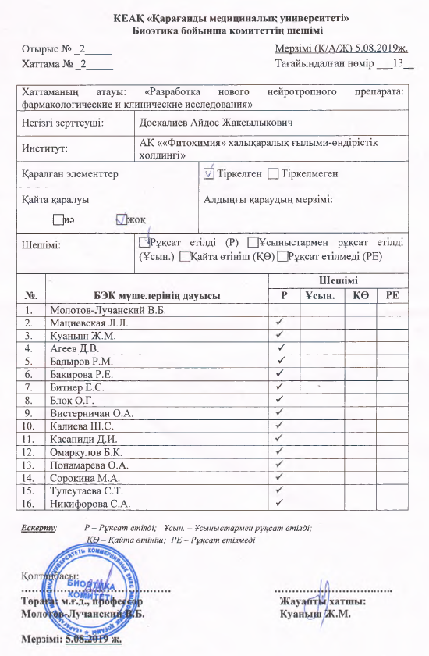

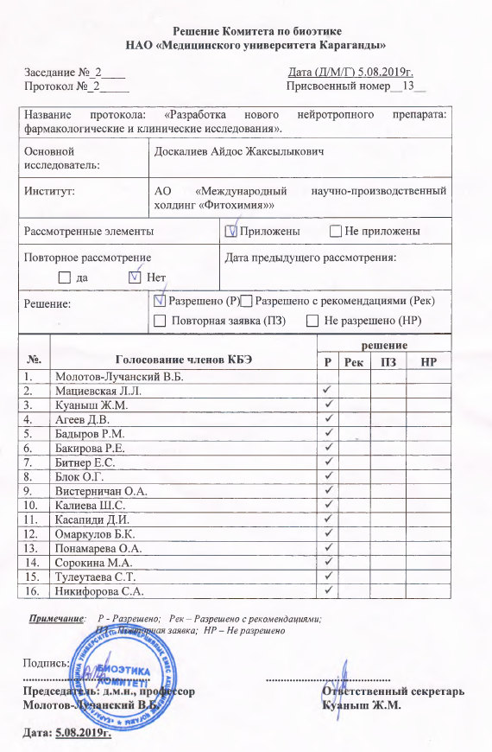

ПРИЛОЖЕНИЕ Б

Акт испытания на нейротропную активность

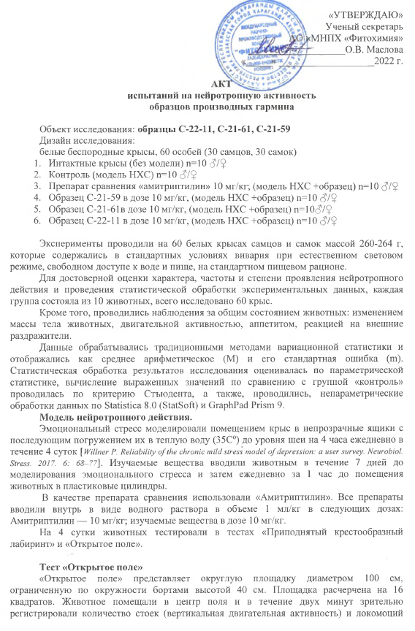

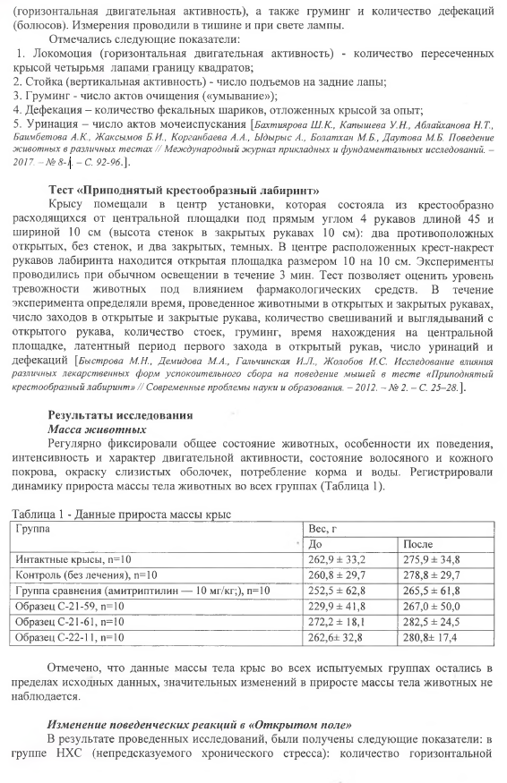

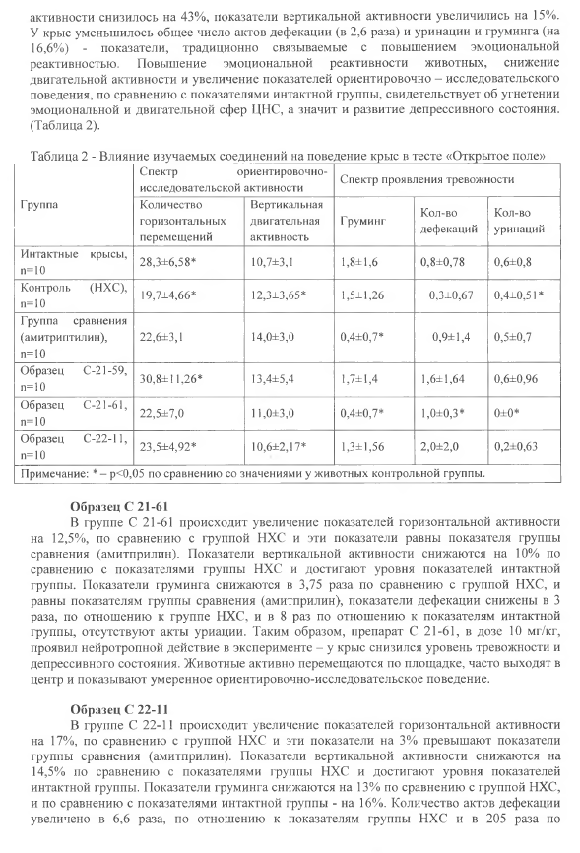

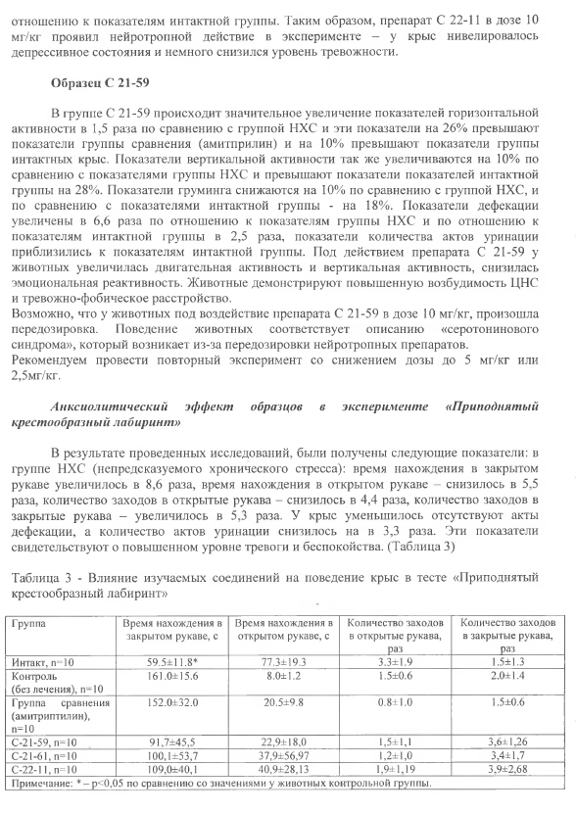

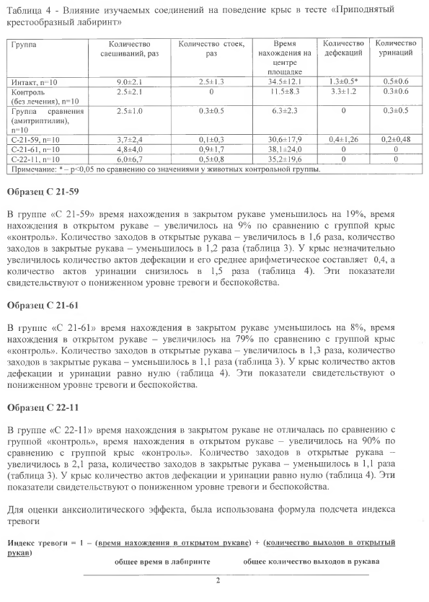

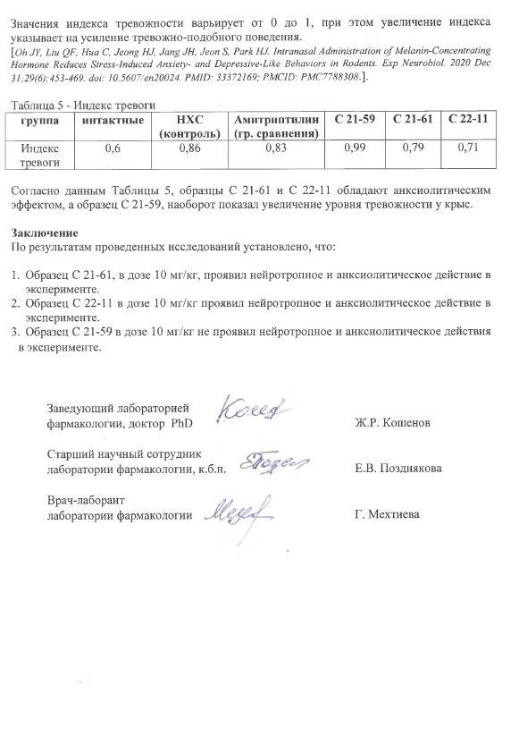
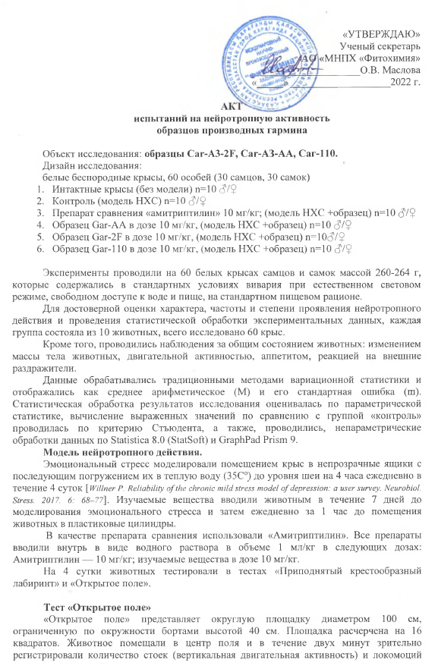

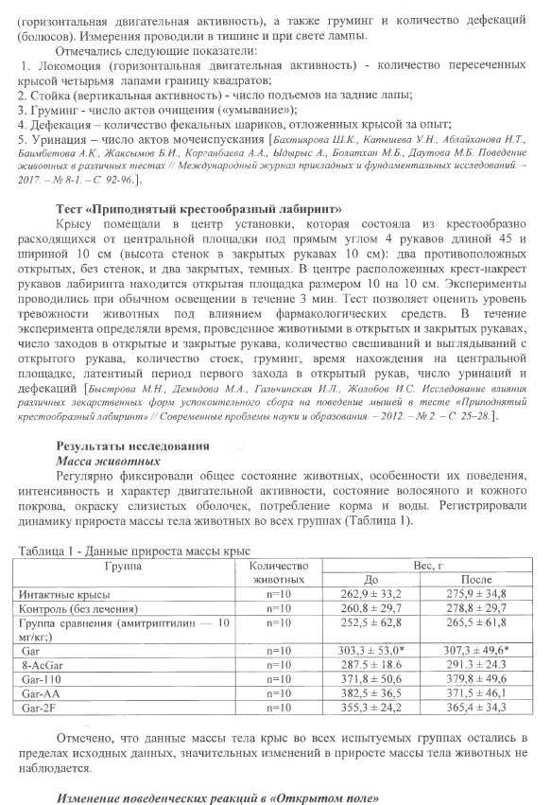

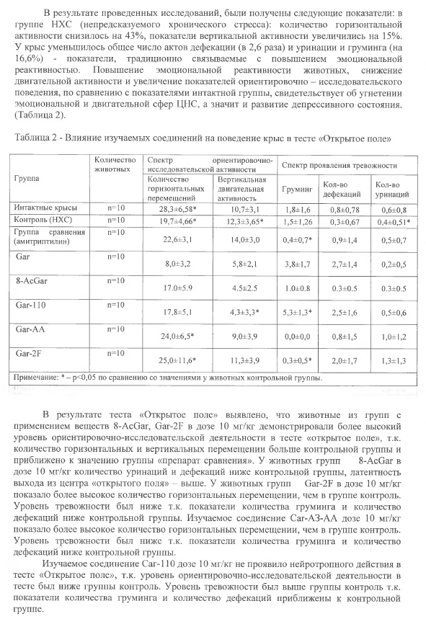

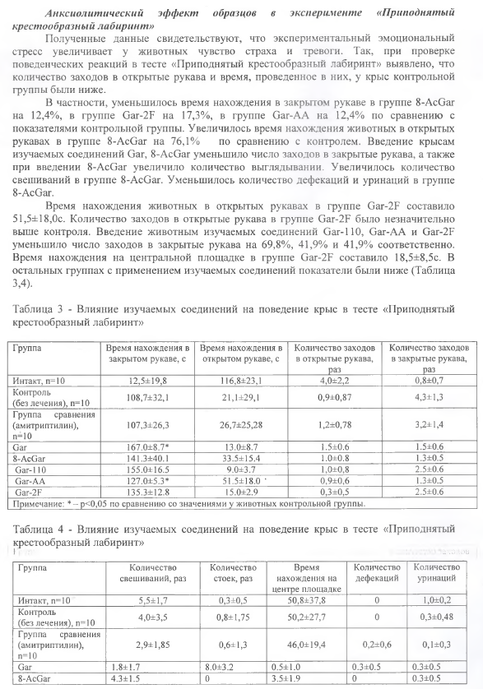

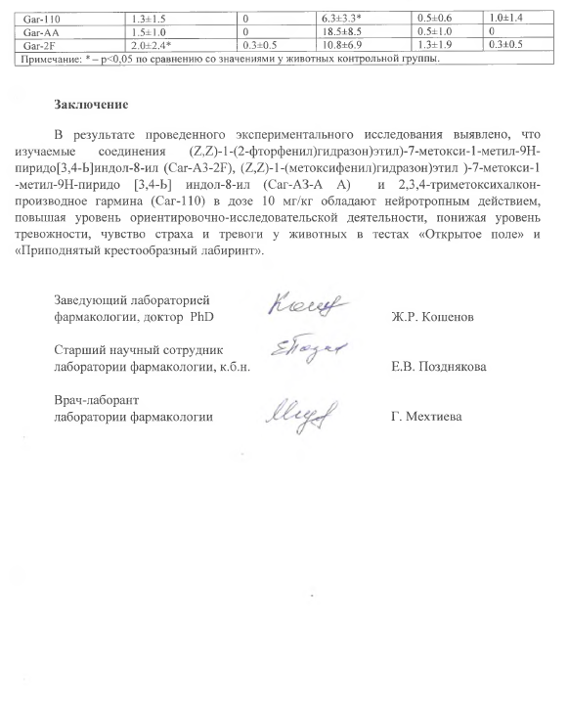

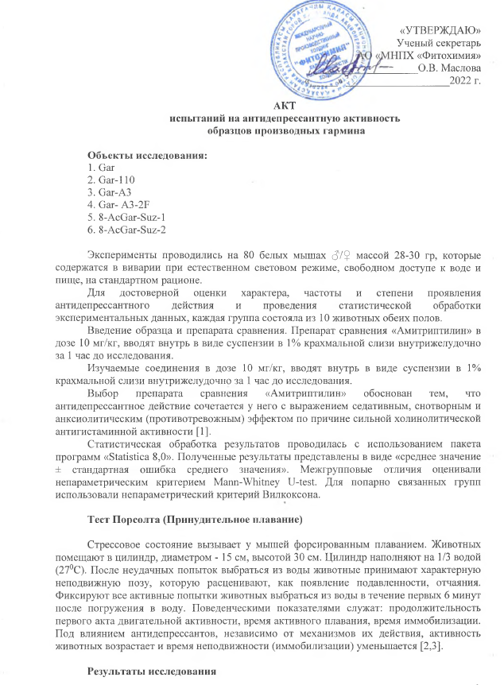

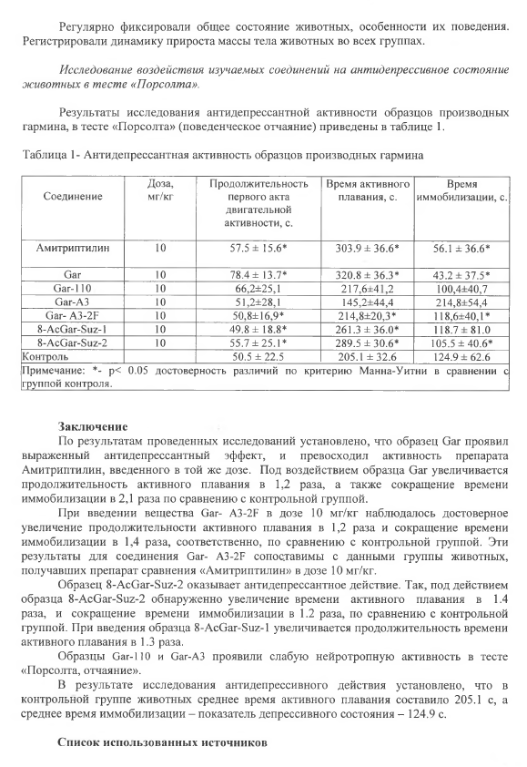

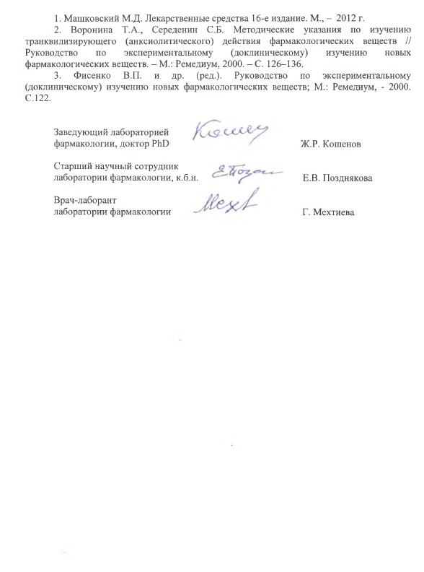

ПРИЛОЖЕНИЕ В

Акт испытания на цитотоксичность

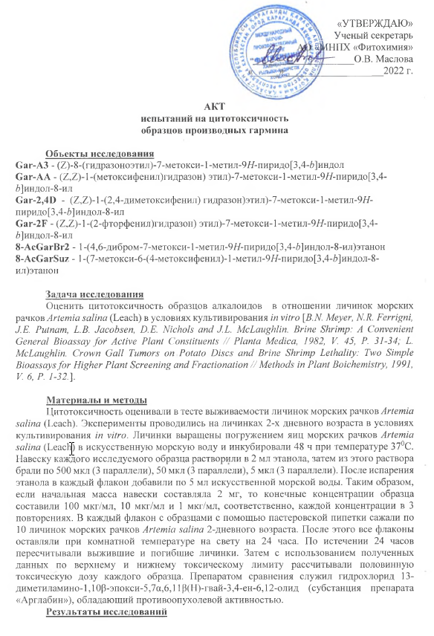

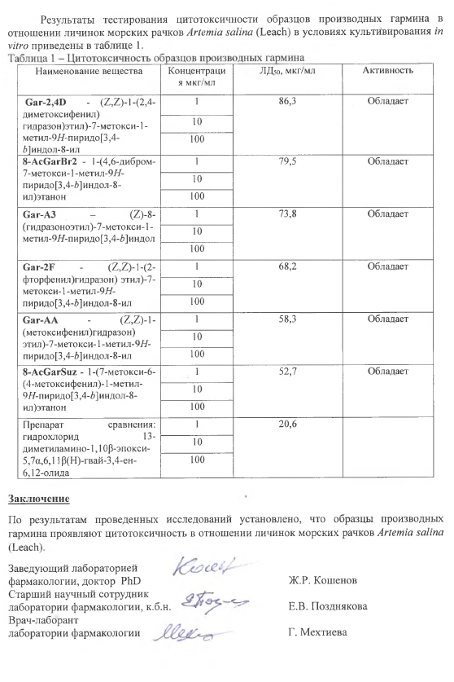

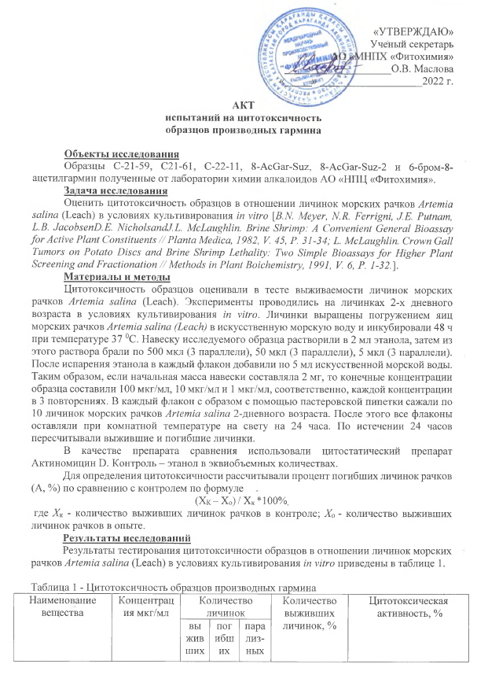

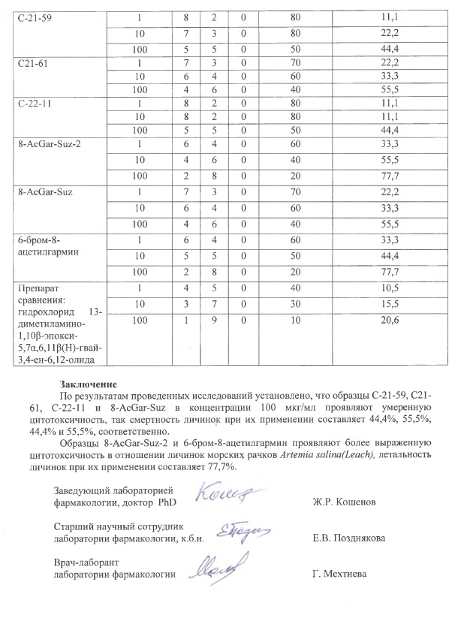

ПРИЛОЖЕНИЕ Г

Акт испытания на антимикробную активность
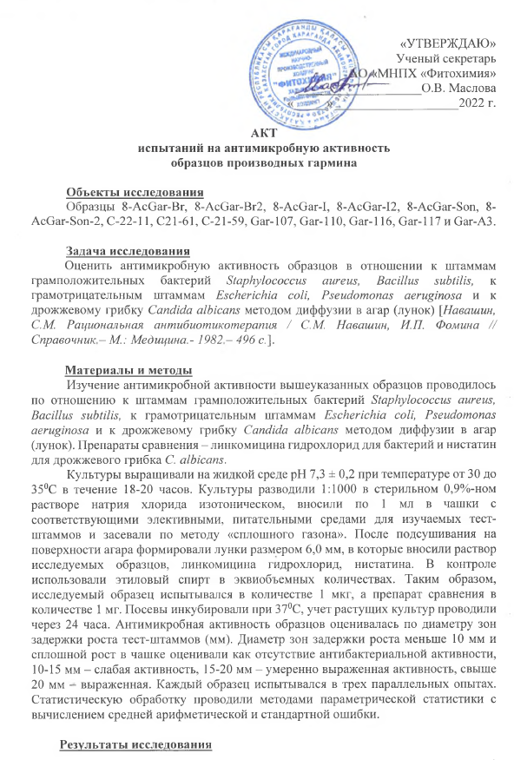

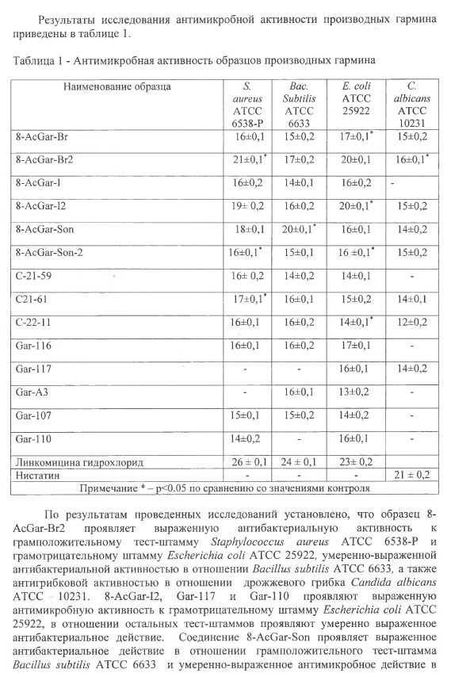

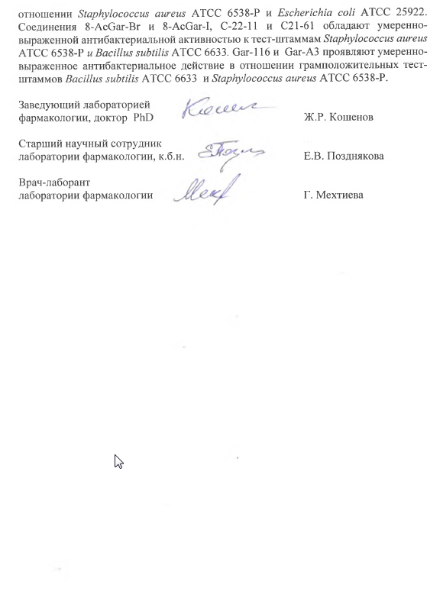

ПРИЛОЖЕНИЕ Д

Акт испытания на анальгетическую активность

